**FAI – CENTRO DE ENSINO SUPERIOR EM GESTÃO, TECNOLOGIA E EDUCAÇÃO**

**CURSO DE SISTEMAS DE INFORMAÇÃO**

**ALTAIR CAMPOS LAGE FILHO**

**BRUNO DE CASTRO GONÇALVES**

**ÉLYSSON MENDES REZENDE**

**GUILHERME AUGUSTO GOMES DA SILVA**

**THAÍS REZENDE E BARBOSA**

**brincAR**

**REALIDADE AUMENTADA APLICADA À ALFABETIZAÇÃO**

**SANTA RITA DO SAPUCAÍ – MG**

**2011**

**FAI – CENTRO DE ENSINO SUPERIOR EM GESTÃO, TECNOLOGIA E EDUCAÇÃO**

**CURSO DE SISTEMAS DE INFORMAÇÃO**

**ALTAIR CAMPOS LAGE FILHO**

**BRUNO DE CASTRO GONÇALVES**

**ÉLYSSON MENDES REZENDE**

**GUILHERME AUGUSTO GOMES DA SILVA**

**THAÍS REZENDE E BARBOSA**

**brincAR**

**REALIDADE AUMENTADA APLICADA À ALFABETIZAÇÃO**

Projeto de final de curso apresentado à FAI – Centro de Ensino superior em Gestão, Tecnologia e Educação, para obtenção do título de Bacharel em Sistemas de Informação, sob a orientação da Prof.ª Ma. Silvana Isabel de Lima e co-orientação da Prof.ª Ma. Cláudia Maria Vasconcelos Novaes de Souza.

**SANTA RITA DO SAPUCAÍ – MG**

**2011**

**AGRADECIMENTOS**

Gostaríamos de agradecer a nossos familiares e amigos que nos apoiaram nesta etapa importante em nossas vidas, bem como agradecer especialmente a nossa orientadora Profª Ma. Silvana Isabel de Lima, por nos guiar pelo caminho certo, auxiliando nos momentos difíceis e dando forças para a realização do projeto.

Gostaríamos de agradecer especialmente a nossa co-orientadora Profª Ma. Cláudia Maria Vasconcelos Novaes de Souza, pelo apoio com a pesquisa da pedagógica, por ajudar-nos a unir a área de informática com a área pedagógica e pelo conhecimento agregado desta área que é fantástica que é a Educação.

Gostaríamos de agradecer especialmente as alunas do terceiro período de Pedagogia (primeiro semestre de 2011), por permitir que assistíssemos as aulas de exposição dos trabalhos das brincadeiras utilizadas no desenvolvimento do brincAR.

Também agradecemos o Luiz Gustavo Rodrigues, integrante do projeto Sensorium, por nos auxiliar com as pesquisas de realidade aumentada, tirando duvidas e auxiliando na resolução de problemas deparados ao longo da trajetória.

Por fim, agradecemos a FAI por esta oportunidade, aos nossos professores por compartilhar o conhecimento conosco.

**“Quando se está aprendendo, o professor atua apenas como uma agulha; o aluno é a linha. Como seu mentor, posso ajudá-lo, apontando-lhe a direção correta. Mas, como a agulha da linha, devo me separar de você no fim, porque a força, a fibra e a capacidade de juntar todas as partes devem ser suas.”**

**(SECRETAN, Lance H. K. Os Passos do tigre)**

**RESUMO**

Este trabalho apresenta o projeto brincAR – Realidade Aumentada aplicada à Alfabetização, que consiste em um sistema baseado em computador que seja capaz de apoiar professores e educadores no processo de alfabetização de crianças. O projeto brincAR tem como finalidade apresentar os benefícios da Realidade Aumentada na dinamização de atividades da alfabetização, de forma a incitar a curiosidade e o interesse das crianças pelos estudos. Para isso, foi desenvolvida uma aplicação composta de atividades elaboradas em parceria com alunas do curso de Pedagogia da FAI – Centro de Ensino Superior em Gestão, Tecnologia e informação, adaptadas para utilizar a Realidade Aumentada.

**LISTA DE REVISÕES**

| Versão | Data | Autor | Descrição |
| --- | --- | --- | --- |
| 0.01.00 | 03/04/11 | Thaís Rezende e Barbosa | Abertura inicial. |
| 0.02.00 | 12/04/11 | Thaís Rezende e Barbosa | Desenvolvimento dos Capítulos 1, 2 e 3 para a primeira entrega. |
| 0.02.01 | 12/04/11 | Altair Campos Lage Filho | Revisão do Capítulo 1 e referências bibliográficas. |
| 0.02.02 | 12/04/11 | Élysson Mendes Rezende | Revisão da união do Capitulo 2, revisão do documento e término do Capítulo 3. |
| 0.03.00 | 13/04/11 | Élysson Mendes Rezende | Desenvolvimento do Capítulo 3. |
| 0.03.01 | 13/04/11 | Altair Campos Lage Filho | Integração e revisão dos tópicos do Capítulo 2. |
| 0.03.02 | 16/04/11 | Todos os membros da equipe | Correção de acordo com os apontamentos da orientadora Prof.ª Ma. Silvana Isabel de Lima. |
| 1.00.00 | 22/04/11 | Todos os membros da equipe | Primeira entrega. |
| 1.00.01 | 12/05/11 | Altair Campos Lage Filho  Élysson Mendes Rezende  Thaís Rezende e Barbosa | Revisão da primeira entrega com comentários da orientadora Prof.ª Ma. Silvana Isabel de Lima e Prof. Afonso Celso Soares. |
| 1.00.02 | 18/05/11 | Altair Campos Lage Filho  Élysson Mendes Rezende  Thaís Rezende e Barbosa | Revisão da primeira entrega com comentários da co-orientadora Prof.ª Ma. Cláudia Maria Vasconcelos Novaes de Souza. |
| 1.01.00 | 28/05/11 | Thaís Rezende e Barbosa | Inserção dos tópicos da segunda entrega. |
| 1.02.01 | 18/06/11 | Élysson Mendes Rezende | Revisão das gestões de qualidade e configuração. Correções de tópicos pendentes. |
| 1.03.01 | 24/06/11 | Thaís Rezende e Barbosa | Adicionada gestão de risco. Adicionada tabela de mapeamento de requisitos x casos de uso, diagramas de caso de uso e diagramas de atividade. |
| 1.04.01 | 01/07/11 | Thaís Rezende e Barbosa | Adicionados os diagramas de pacotes e diagramas de classes. Definição parcial do Capítulo 6. |
| 2.00.00 | 02/07/11 | Thaís Rezende e Barbosa | Segunda entrega. |
| 2.01.00 | 05/08/11 | Thaís Rezende e Barbosa | Alterações conforme apontamentos do Prof. Afonso Celso Soares. |

|  |  |  |  |
| --- | --- | --- | --- |
| 2.02.00 | 28/08/11 | Thaís Rezende e Barbosa | Alterações conforme revisão da co-orientadora Cláudia Maria Vasconcelos Novaes de Souza. |
| 2.02.01 | 15/09/11 | Thaís Rezende e Barbosa | Alterações conforme revisão da Prof.ª Eunice Gomes Siqueira. |
| 2.03.01 | 16/09/11 | Thaís Rezende e Barbosa | Adição dos cronogramas de sequência, comunicação, distribuição. Correção dos diagramas de pacote, classe e atividades. Adição dos padrões de codificação. |
| 3.00.00 | 17/09/11 | Thaís Rezende e Barbosa | Terceira entrega. |
| 3.00.01 | 20/10/11 | Thaís Rezende e Barbosa | Revisão da Prof.ª Ma. Silvana Isabel de Lima |
| 3.00.02 | 11/11/11 | Altair Campos Lage Filho | Adição da seção 6.5 |
| 3.00.03 | 14/11/11 | Éllyson Mendes Rezende | Adição da seção 7.3 |
| 4.00.00 | 15/11/11 | Thaís Rezende e Barbosa | Quarta entrega |
| 4.00.01 | 24/11/11 | Thaís Rezende e Barbosa | Ajustes conforme apontamentos da Prof.ª Eunice Gomes Siqueira – correções de erros ortográficos |
| 4.00.02 | 26/11/11 | Bruno de Castro Gonçalves | Ajustes conforme apontamentos da Prof.ª Eunice Gomes Siqueira – gerência de risco e especificação de casos de teste. |
| 4.00.03 | 27/11/11 | Thaís Rezende e Barbosa | Correção da introdução – inclusão dos capítulos finais –, da formulação do problema e da conclusão. |
| 4.00.04 | 27/11/11 | Guilherme Augusto Gomes da Silva | Correção dos Capítulos 2, 4 e 6 – Realidade Aumentada, Gestão da Qualidade e Projeto de Sistemas Distribuídos. |
| 4.00.05 | 27/11/11 | Altair Campos Lage Filho | Correção da Revisão Bibliográfica, Descrição de Casos de Uso, Diagrama de Componente e Interação Humano-Computador |
| 4.00.06 | 28/11/11 | Élysson Mendes Rezende | Correção dos Diagramas de Atividade, verificação de referências nas citações. |
| 4.00.07 | 28/11/11 | Élysson Mendes Rezende | Correção das Gerências de Configuração e Risco. |
| 4.00.08 | 08/12/11 | Thaís Rezende e Barbosa | Correções conforme anotações da Prof.ª Eunice. |
| 4.00.09 | 10/12/11 | Altair Campos Lage Filho | Correções conforme anotações da Prof.ª Silvana e Valéria |

|  |  |  |  |
| --- | --- | --- | --- |
| 4.00.10 | 11/12/11 | Élysson Mendes Rezende | Correções conforme anotações do Prof. Evandro. |
| 4.00.11 | 12/12/11 | Bruno de Castro Gonçalves | Adição das revisões da gestão de risco. |
| 5.00.00 | 13/12/11 | Thaís Rezende e Barbosa | Entrega para banca de defesa. |
| 6.00.02 | 03/03/12 | Élysson Mendes Rezende | Correções conforme apontamentos na banca avaliadora. |
| 7.00.00 | 05/03/12 | Thaís Rezende e Barbosa | Entrega para publicação. |

**LISTA DE FIGURAS**

FIGURA 1 - Exemplo de aplicação de Realidade Aumentada 46

FIGURA 2 - Exemplo de marcador utilizado em RA 50

FIGURA 3 - Princípio do funcionamento de um sistema de Realidade Aumentada que utiliza marcadores 50

FIGURA 4 - Quebra-cabeças 3D 54

FIGURA 5 - Relação entre as palavras formadas de marcadores e a imagem exibida. 55

FIGURA 6 - Modelo de Prototipagem 63

FIGURA 7 - Processo de gerenciamento de risco 69

FIGURA 8 – Relação probabilidade x impacto do risco 72

FIGURA 9 – Diagrama de identificação de riscos 76

FIGURA 10 - Configuração de diretórios do repositório 87

FIGURA 11 - Um exemplo de processo de Solicitação de Mudanças. 88

FIGURA 12 - Marcadores usados para montagem das palavras 97

FIGURA 13 - Modelo de prancheta proposto para acomodação dos marcadores 97

FIGURA 14 - Cartela real 100

FIGURA 15 - Letra sorteada pelo sistema 100

FIGURA 16 - Marcação da letra no ambiente real 100

FIGURA 17 - Apresentação do objeto da cartela pelo sistema 101

FIGURA 18 - Classificação dos requisitos não funcionais 104

FIGURA 19 - Fluxo de interação do MVC 107

FIGURA 20 - Diagrama da Visão Geral dos Casos de Uso 111

FIGURA 21 - Diagrama de Casos de Uso do jogo Procurando Palavras 119

FIGURA 22 - Diagrama de Casos de Uso do jogo Bingo dos Nomes 125

FIGURA 23 - Diagrama de Casos de Uso do jogo Gincana das Palavras 132

FIGURA 24 - Diagrama de pacotes do projeto brincAR 137

FIGURA 25 - Diagrama de classes do pacote *view* 138

FIGURA 26 - Diagrama de classes do pacote obj 139

FIGURA 27 - Diagrama de classes do pacote DAO 139

FIGURA 28 - Diagrama de classes do pacote *service* 139

FIGURA 29 - Diagrama de Objetos do pacote DAO 140

FIGURA 30 - Diagrama de sequência do caso de uso Estabelecer conexão com a câmera 141

FIGURA 31 - Diagrama de sequência do caso de uso Identificar criança aprendiz 142

FIGURA 32 - Diagrama de sequência do caso de uso Bingo dos Nomes 143

FIGURA 33 - Diagrama de sequência do caso de uso Detectar marcador 143

FIGURA 34 - Diagrama de sequência do caso de uso Iniciar jogo 144

FIGURA 35 - Diagrama de sequência do caso de uso Gincana das Palavras 145

FIGURA 36 - Diagrama de sequência do caso de uso Montar Palavras 145

FIGURA 37 - Diagrama de sequência do caso de uso Procurando Palavras 146

FIGURA 38 - Diagrama de comunicação do caso de uso Identificar criança aprendiz 147

FIGURA 39 - Diagrama de comunicação do caso de uso Bingo dos Nomes 147

FIGURA 40 - Diagrama de comunicação do caso de uso Iniciar jogo 148

FIGURA 41 - Diagrama de comunicação do caso de uso Estabelecer conexão com a câmera 148

FIGURA 42 - Diagrama de comunicação do caso de uso Detectar marcador 149

FIGURA 43 - Diagrama de comunicação do caso de uso Gincana das Palavras 149

FIGURA 44 - Diagrama de comunicação do caso de uso Montar Palavras 150

FIGURA 45 - Diagrama de comunicação do caso de uso Procurando Palavras 150

FIGURA 46 - Diagrama de comunicação do caso de uso Words Game 151

FIGURA 47 - Diagrama de atividades do projeto brincAR 152

FIGURA 48 - Diagrama de atividades do caso de uso Identificar Criança Aprendiz 153

FIGURA 49 - Diagrama de atividades do caso de uso Selecionar Brincadeira 154

FIGURA 50 - Diagrama de atividades do caso de uso Montar Palavras 155

FIGURA 51 - Diagrama de atividades do caso de uso Exibir Tesouro das Palavras 156

FIGURA 52 - Diagrama de atividades do caso de uso Procurando Palavras 157

FIGURA 53 - Diagrama de atividades do caso de uso Encontrar Objetos Ocultos 158

FIGURA 54 - Diagrama de atividades do caso de uso Identificar Envelope 159

FIGURA 55 - Diagrama de atividades do caso de uso Identificar Objeto 160

FIGURA 56 - Diagrama de atividades do caso de uso Bingo dos Nomes 161

FIGURA 57 - Diagrama de atividades do caso de uso Identificar Cartela 162

FIGURA 58 - Diagrama de atividades do caso de uso Sortear Letra 163

FIGURA 59 - Diagrama de atividades do caso de uso Gincana das Palavras 164

FIGURA 60 - Diagrama de componetes geral do projeto brincAR 166

FIGURA 61 - Diagrama de componentes do componente Data 167

FIGURA 62 - Diagrama de distribuição do sistema brincAR 167

FIGURA 63 - Demonstração das cores do fundo do projeto brincAR 172

FIGURA 64 - Exemplo de utilização do padrão de fonte do brincAR 173

FIGURA 65 - Ícone padrão de espera do Microsoft Windows XP 175

FIGURA 66 - Ícone padrão de espera do Microsoft Windows Vista e Windows 7 175

FIGURA 67 - Botão de encerramento do brincAR 177

FIGURA 68 - Botão voltar do projeto brincAR 177

FIGURA 69 - Botão avançar do projeto brincAR 178

FIGURA 70 - Destaque do posicionamento dos ícones da brincadeira Gincana de Palavras 179

FIGURA 71 - Destaque do posicionamento dos ícones da brincadeira Bingo dos Nomes 180

FIGURA 72 - Mensagem de erro do Bingo dos Nomes 180

**LISTA DE QUADROS**

QUADRO 1 - RIS1 - Ultrapassar o prazo limite estipulado para o projeto 80

QUADRO 2 - RIS2 - Não aceitação do software pelo mercado educacional 81

QUADRO 3 - RIS3 - Dificuldade em encontrar imagens 3D 82

QUADRO 4 - Classificação de requisitos quanto a sua prioridade 95

QUADRO 5 - Caso de uso Identificar criança aprendiz - Cenário Principal 112

QUADRO 6 - Caso de uso Identificar criança aprendiz - Cenário Alternativo 112

QUADRO 7 - Caso de uso Selecionar Brincadeira - Cenário Principal 113

QUADRO 8 - Caso de uso Selecionar Brincadeira - Cenário Alternativo 114

QUADRO 9 - Caso de uso Montagem de Palavras - Cenário principal 115

QUADRO 10 - Caso de uso Montagem de Palavras - Cenário alternativo 2 115

QUADRO 11 - Caso de uso Montagem de Palavras - Cenário alternativo 1 116

QUADRO 12 - Caso de uso Exibir Tesouro das Palavras - Cenário Principal 117

QUADRO 13 - Caso de uso Procurando Palavras – Cenário Principal 118

QUADRO 14 - Caso de uso Encontrar Objetos Ocultos – Cenário Principal 120

QUADRO 15 - Caso de uso Encontrar Objetos Ocultos – Cenário Alternativo 1 121

QUADRO 16 - Caso de uso Encontrar Objetos Ocultos – Cenário Alternativo 2 122

QUADRO 17 - Caso de uso Identificar Envelope – Cenário Principal 123

QUADRO 18 - Caso de uso Identificar Envelope – Cenário Alternativo 124

QUADRO 19 - Caso de uso Identificar Objeto – Cenário Principal 125

QUADRO 20 - Caso de uso Bingo dos Nomes - Cenário Principal 126

QUADRO 21 - Caso de uso Bingo dos Nomes - Cenário Alternativo 1 127

QUADRO 22 - Caso de uso Bingo dos Nomes - Cenário Alternativo 2 128

QUADRO 23 - Caso de uso Identificar Cartela - Cenário Principal 129

QUADRO 24 - Caso de uso Identificar Cartela - Cenário Alternativo 1 130

QUADRO 25 - Caso de uso Identificar Cartela - Cenário Alternativo 2 131

QUADRO 26 - Caso de uso Sortear Letra - Cenário Principal 131

QUADRO 27 - Caso de uso Gincana das Palavras - Cenário Principal 133

QUADRO 28 - Caso de uso Gincana das Palavras - Cenário Alternativo 134

**LISTA DE TABELAS**

TABELA 1 - Identificação dos riscos 71

TABELA 2 – Análise qualitativa dos riscos 73

TABELA 3 – Análise quantitativa dos riscos 74

TABELA 4 – Situação dos riscos em 27 de julho de 2011 76

TABELA 5 – Monitoramento e controle dos riscos até o dia 20 de Abril de 2011 77

TABELA 6 – Monitoramento e controle dos riscos até o dia 30 de Junho de 2011 78

TABELA 7 – Monitoramento e controle dos riscos até o dia 15 de Novembro de 2011 78

TABELA 8 – Monitoramento e controle dos riscos até o dia 13 de Dezembro de 2011 79

TABELA 9 - Tabela de artefatos 86

TABELA 10 - Temas geradores de palavra 95

TABELA 11 - Mapeamento de Requisitos x Casos de Uso do projeto brincAR 134

TABELA 12 - Itens a testar no teste de validação 192

TABELA 13 - Itens que não devem ser testados no teste de validação 193

TABELA 14 - Itens utilizados para realização dos testes de validação 193

TABELA 15 - Softwares necessários para realização dos testes de validação 193

TABELA 16 - Responsáveis pela realização dos testes de validação 194

TABELA 17 - Rastreabilidade entre requisitos e casos de teste 195

TABELA 18 - Caso de teste Apresentar caracteres de acordo com o que foi digitado 197

TABELA 19 - Caso de teste Obrigar o preenchimento do campo o campo NOME 198

TABELA 20 - Caso de teste Encerrar aplicação com acionamento do botão "X" 198

TABELA 21 - Caso de teste Avançar no fluxo do projeto com o acionamento do botão confirmar 199

TABELA 22 - Caso de teste Reconhecer marcadores referentes à palavra correta 199

TABELA 23 - Caso de tese Reconhecer marcadores diferentes da palavra correta 200

TABELA 24 - Caso de teste Reconhecer marcadores não cadastrados no sistema 200

TABELA 25 - Caso de teste Apresentar objetos de acordo com o cenário 201

TABELA 26 - Caso de teste Apresentar somente objetos encontrados pelo usuário 202

TABELA 27 - Caso de teste Escolher somente o envelope com número referente à quantidade de objetos encontrados 202

TABELA 28 - Caso de teste Não permitir a escolha de um envelope com número diferente da quantidade objetos encontrados 203

TABELA 29 - Caso de teste Exibir imagem na tela 204

TABELA 30 - Caso de teste Exibir imagem 3D 204

TABELA 31 - Caso de teste Retornar tela anterior com o acionamento do botão voltar 205

TABELA 32 - Caso de teste Sortear e fixar letra sorteada do alfabeto 206

TABELA 33 - Caso de teste Identificar cartela sorteada completamente marcada 206

TABELA 34 – Caso de teste Identificar cartela sorteada parcialmente marcada 207

TABELA 35 - Caso de teste Identificar cartela não sorteada completamente marcada 208

TABELA 36 - Caso de teste Identificar cartela não sorteada parcialmente marcada 209

TABELA 37 - Caso de teste Ativar brincadeira selecionada 209

TABELA 38 - Histórico de realização do CT Apresentar caracteres de acordo com o que foi digitado 210

TABELA 39 - Histórico de realização do CT Obrigar o preenchimento do campo NOME 210

TABELA 40 - Histórico de realização do CT Encerrar aplicação com acionamento do botão "X" 211

TABELA 41 - Histórico de realização do CT Avançar no fluxo do projeto com o acionamento do botão confirmar 211

TABELA 42 - Histórico de realização do CT Reconhecer marcadores referentes à palavra correta 211

TABELA 43 - Histórico de realização do CT Reconhecer marcadores diferentes da palavra correta 212

TABELA 44 - Histórico de execução do CT Reconhecer marcadores não cadastrados no sistema 212

TABELA 45 - Histórico de execução do CT Apresentar objetos de acordo com o cenário 212

TABELA 46 - Histórico de realização do CT Apresentar somente objetos encontrados pelo usuário 213

TABELA 47 - Histórico de execução do CT Permitir escolher somente o envelope com número referente à quantidade de objetos encontrados 213

TABELA 48 - Histórico de execução do CT Não permitir a escolha de um envelope com número diferente da quantidade de objetos encontrados 214

TABELA 49 - Histórico de execução do CT Exibir imagem na tela 214

TABELA 50 - Histórico de execução do CT Exibir imagem 3D 214

TABELA 51 - Histórico de execução do CT Retornar tela anterior com o acionamento do botão voltar 214

TABELA 52 - Histórico de execução do CT Sortear e fixar letra sorteada do alfabeto 215

TABELA 53 - Histórico de execução do CT Identificar cartela sorteada completamente marcada 215

TABELA 54 - Histórico de execução do CT Identificar cartela sorteada parcialmente marcada 216

TABELA 55 - Histórico de execução do CT Identificar cartela não sorteada completamente marcada 216

TABELA 56 - Histórico de execução do CT Identificar cartela não sorteada parcialmente marcada 216

TABELA 57 - Histórico de execução do CT Ativar brincadeira selecionada 217

TABELA 58 - Matriz de responsabilidades 220

TABELA 59 - Tarefas e tempos estimados para realização 221

TABELA 60 - Documentos de apoio à implantação 222

TABELA 61 - Serviço de Suporte Técnico 222

**LISTA DE ABREVIATURAS E SIGLAS**

|  |  |
| --- | --- |
| 3D | 3 Dimensões |
| API | *Application Programming Interface* |
| CASE | *Computer-Aided Software Engineering* |
| CCB | *Change Control Board* |
| EAP | Estrutura Analítica do Projeto |
| EI | *External Inputs* |
| EIF | *External Interface Files* |
| EO | *External Outputs* |
| EQ | *External Inquires* |
| FAI | Centro de Ensino Superior em Gestão, Tecnologia e Educação |
| FCA | Fator de Complexidade Ambiental |
| FCT | Fator de Complexidade Técnica |
| FAV | Fatores de ajuste de valor |
| FP | *Function Points* |
| Gbytes | *Gigabytes* |
| GHz | *Gigahertz* |
| GPL | *General Public License* |
| HH | Hora homem |
| IDE | *Integrated Development Environment* |
| IHC | Interface Humano-Computador |
| ILF | *Internal Logic Files* |
| JMF | *Java Media Framework* |
| MEC | Ministério da Educação |
| MVC | *Model-View-Controller* |
| PCUA | Total de Pontos de Casos de Uso Ajustados |
| PCUNA | Total de Pontos de Casos de Uso Não Ajustados |
| PF | Pontos de função |
| PFNA | Pontos de função não ajustados |
| RA | Realidade Aumentada |
| RAM | *Random Access Memory* |
| RF | Requisito Funcional |
| RIS | *Risk Information Sheet* |
| RM | Realidade Virtual Melhorada |
| RMMM | *Risk Mitigation, Monitoring and Management* |
| RV | Realidade Virtual |
| RNF | Requisito Não Funcional |
| SDK | *Software Development Kit* |
| TCC | Trabalho de Conclusão de Curso |
| TPNAA | Total de Pesos Não Ajustados de Atores |
| TPNACU | Total de Pesos Não Ajustados de Casos de Uso |
| UML | *Unified Modeling Language* |
| VGA | Video Graphics Array |
|  |  |
|  |  |

**SUMÁRIO**

1 INTRODUÇÃO 26

2 REVISÃO BIBLIOGRÁFICA 29

2.1 Alfabetização e Letramento 29

2.1.1 Alfabetização 30

2.1.2 Letramento 31

2.2 Fases da alfabetização 32

2.2.1 Primeiros contatos com a linguagem escrita 32

2.2.2 Aquisição da escrita 33

2.2.3 Capacidades trabalhadas para a alfabetização 35

2.3 Brincadeiras e jogos na educação 42

2.4 Realidade aumentada 45

2.4.1 Conceitos e definições 46

2.4.2 Classificação 47

2.4.3 Aplicações 48

2.4.4 Sistema de Realidade Aumentada 49

2.4.5 A biblioteca NyARToolkit 51

2.4.6 Realidade Virtual 51

2.5 Realidade Aumentada APLICADA à educação 52

3 OBJETIVOS DO PROJETO 59

3.1 FORMULAÇÃO DO PROBLEMA 59

3.2 OBJETIVOS 60

3.3 JUSTIFICATIVA 61

3.4 PÚBLICO-ALVO 61

4 PLANO E GERÊNCIA DO PROJETO 62

4.1 PLANO DE PROJETO 62

4.1.1 Modelo de ciclo de vida 62

4.1.2 Recursos necessários 64

4.1.3 Estimativas de esforço de projeto 66

4.2 GERÊNCIA DE PROJETO 68

4.2.1 Gestão de riscos 68

4.2.2 Gestão de qualidade 79

4.2.3 Gestão de configuração 84

4.2.4 Gestão do escopo e tempo 89

5 ESPECIFICAÇÃO E ANÁLISE DE REQUISITOS 93

5.1 DESCRIÇÃO DE REQUISITOS 93

5.1.1 Requisitos funcionais 94

5.1.2 Requisitos não funcionais 103

5.2 VISÃO FUNCIONAL 110

5.2.1 Diagrama de casos de uso 110

5.2.2 Descrição dos casos de uso 111

5.3 VISÃO DE DADOS 134

5.3.1 Modelo conceitual 135

6 Arquitetura e projeto do sistema 136

6.1 Visão estrutural 136

6.1.1 Diagrama de pacotes 136

6.1.2 Diagramas de classes 138

6.1.3 Diagramas de objetos 139

6.2 Visão comportamental 140

6.2.1 Projeto das interações 140

6.2.2 Diagrama de atividades 151

6.3 Visão de dados 164

6.4 Visão Física e de implantação 165

6.4.1 Diagrama de componentes 165

6.4.2 Diagrama de distribuição 166

6.5 Projeto da interação humano-computador 168

6.5.1 Evolução dos tipos de interface de computadores 168

6.5.2 Aspectos visuais 171

6,5.3 Heurística de Usabilidade 174

6.6 Projeto de sistemas distribuídos 182

6.6.1 Procedimentos para tratamento dos desafios 183

6.6.2 Arquitetura e modelo fundamental 186

6.6.3 Tecnologia de distribuição 188

6.7 Guia de codificação 188

7 plano de testes 190

7.1 TESTES DE VALIDAÇÃO 190

7.1.1 Finalidade 191

7.1.2 Escopo 191

7.1.3 Especificação dos casos de teste 194

7.1.4 Hstórico de realização 208

7.2 TESTES DE UNIDADE 217

8 Plano de implantação 219

8.1 Finalidade 219

8.2 Metodologia 219

8.2.1 Descrição da metodologia 219

8.2.2 Matriz de responsabilidades 220

8.2.3 Procedimentos para tratamento das discrepâncias 221

8.3 Treinamentos previstos 221

8.4 Cronograma de implantação 221

8.5 Documentos de apoio à implantação 221

8.6 Suporte técnico 222

9 considerações finais 223

REFERÊNCIAS 225

Obras consultadas 230

APÊNDICE A. MÉTRICA BASEADA EM PONTOS DE FUNÇÃO 232

APÊNDICE B. MÉTRICA BASEADA EM PONTOS DE CASO DE USO 234

APÊNDICE C. Estrutura Analítica do Projeto 237

APÊNDICE D. dicionário eap 238

APÊNDICE E. DIAGRAMA DE REDE 242

APÊNDICE F. CRONOGRAMA DE ATIVIDADES 243

APÊNDICE G. fotografias das apresentações das brincadeiras propostas 245

APÊNDICE H. *Storyboards* das telas 246

H.1 Tela do caso de uso Identificar Criança aprendiz 246

H.2 Tela do caso de uso selecionar brincadeira 247

H.3 Tela do caso de uso Montar Palavras 247

H.4 Tela do caso de uso Exibir tesouro das palavras 248

H.5 Tela do caso de uso Encontrar Objetos Ocultos 249

H.6 Tela do caso de uso Encontrar objetos ocultos – contagem de objetos 249

H.7 Tela do caso de uso Identificar Envelope 250

H.8 Tela do caso de uso Identificar objeto 250

H.9 Tela do caso de uso Bingo dos Nomes 251

H.10 Tela do caso de uso identificar cartela 251

H.11 Tela do caso de uso Sortear Letra 252

H.12 Tela do caso de uso gincana das palavras – palavra incorreta 252

APÊNDICE I. Organização do ambiente de desenvolvimento do brincAR 253

APÊNDICE J. CÓDIGOS-FONTE UTILIZADOS NOS TESTES DE UNIDADE 254

J.1 TESTE DE UNIDADE DA CLASSE DO JOGO “GINCANA DAS PALAVRAS” 254

J.2 TESTE DE UNIDADE DA CLASSE DO JOGO “BINGO DOS NOMES” 259

APÊNDICE K. Manual de instalação e configuração 262

APÊNDICE L. Manual de utilização 263

Anexo I. Plano de ATIVIDADEs do jogo Pulando PalavrINHAS 264

ANEXO II. Plano de aTIVIDADEs do jogo Gincana das Palavras 271

ANEXO III. Plano de atividades do jogo Bingo dos Nomes 278

# 1 INTRODUÇÃO

Os sistemas computacionais estão presentes em quase todas as áreas do conhecimento humano. As atividades estão cada vez mais dependentes dos sistemas digitais que facilitam e agilizam o processo de geração de informações. Criar sistemas de software que satisfaçam essa crescente demanda está se tornando cada dia mais desafiador para os profissionais de tecnologia da informação.

Novas tecnologias são criadas visando à diversificação das capacidades dos sistemas de informação. A tendência é que os ambientes computacionais estejam cada vez mais próximos da realidade humana. Partindo destes pressupostos, foram desenvolvidas tecnologias que possibilitam uma integração maior entre homem e computador. Entre elas, pode-se destacar a Realidade Aumentada (RA).

A RA consiste na utilização de objetos reais, compostos por figuras denominadas marcadores, para a integração com um sistema computacional. Estes marcadores são responsáveis pela sobreposição de elementos digitais sobre a imagem real, que é capturada por uma câmera de vídeo. Além disso, podem, por exemplo, definir uma decisão do usuário em uma etapa da execução do sistema, como uma opção de menu selecionada ou uma resposta a uma questão proposta. As ações de entrada de dados, portanto, não dependem apenas de teclas e cliques de mouse, tornando assim a computação mais atrativa.

A utilização de sistemas computacionais no desenvolvimento de atividades de aprendizagem para crianças vem sendo discutida já há algum tempo. A ideia de despertar o interesse da criança através da exploração de jogos e brincadeiras lúdicas é amplamente defendida pelos profissionais da educação, sendo o jogo um meio estimulador para a exploração do conhecimento, no desenvolvimento integral das capacidades afetivas, sociais, cognitivas, éticas e estéticas (MINISTÉRIO DA EDUCAÇÃO, 2010). Aplicar esta ideia adicionando o recurso da computação vem se mostrando mais interessante à medida que são disponibilizadas tecnologias que permitem maior interação entre usuário e computador.

A Realidade Aumentada, portanto, pode ser uma das maiores aliadas para a união entre tecnologia da informação e educação.

O projeto brincAR surgiu da ideia de explorar a RA como ferramenta de apoio no processo de alfabetização. Baseando-se nos benefícios que a tecnologia pode proporcionar, tais como a maior interatividade entre sistema e usuário e dinamismo das atividades, decidiu-se elaborar um projeto que fosse aplicado ao ensino-aprendizagem da alfabetização.

Por ser a alfabetização um processo de grande importância na vida escolar do aluno, representando a base da vida escolar, entende-se que é necessária uma preocupação maior com a qualidade do ensino e, portanto, maiores estudos que venham contribuir com os profissionais responsáveis, a fim de desenvolver ferramentas que despertem maior interesse dos alunos.

Este documento apresenta a composição do projeto brincAR e está dividido em 8 capítulos, além desta introdução.

O Capítulo 2 apresenta a revisão bibliográfica, na qual é definido o conceito de alfabetização, suas fases, métodos e técnicas aplicadas no ensino da língua, assim como a importância de jogos na alfabetização. São definidos ainda o conceito de realidade aumentada e a aplicação desta tecnologia como ferramenta de ensino.

No Capítulo 3 são definidas a formulação do problema, objetivos a serem alcançados com o projeto brincAR, justificativa para o desenvolvimento deste, público-alvo a ser alcançado e níveis de decisão e grupos funcionais atendidos.

O Capítulo 4 aborda o plano e gerência do projeto. Estão definidos o modelo de ciclo de vida, recursos necessários e estimativas de esforço. Além disso, são apresentadas a gestão de risco, qualidade, configuração e escopo e tempo.

A descrição dos requisitos funcionais e não funcionais, visão funcional e visão de dados são mostradas no Capítulo 5.

O Capítulo 6 descreve a arquitetura e projeto do sistema. Traz a visão estrutural através de diagrama de pacotes, diagramas de classes, diagramas de objetos e de estrutura composta. Explica a visão comportamental através do projeto das interações, diagramas de atividade e de máquina de estados. Molda a visão de dados, trazendo o modelo lógico, dicionário de dados e o processo de elaboração do modelo lógico.

No Capítulo 7 é apresentado o plano de testes, com o relato dos testes de validação, sua finalidade, escopo de elaboração, especificação dos casos de teste e histórico de realização destes. Também é apresentado o resultado dos testes de unidade.

O Capítulo 8 configura o plano de implantação do projeto, sua finalidade, metodologia, matriz de responsabilidades e os procedimentos para tratamento das discrepâncias. São definidos os treinamentos previstos, cronograma de implantação, documentos que darão apoio à implantação do sistema e suporte técnico disponibilizado aos usuários.

Por fim, no Capítulo 9, é apresentada a conclusão deste projeto.

Completam este documento, doze apêndices e três anexos.

# 2 REVISÃO BIBLIOGRÁFICA

Este capítulo apresenta os conceitos para fundamentação teórica da proposta deste projeto e os conceitos pedagógicos da alfabetização e letramento, tais como metodologias de ensino, etapas de alfabetização e a importância dos jogos educativos na educação de crianças. São também abordadas as características e ferramentas tecnológicas que o projeto possui, que são base para o desenvolvimento técnico do sistema computacional, apresentando os conceitos de Realidade Aumentada, seus recursos e trabalhos realizados como apoio no processo ensino-aprendizagem de alfabetização e letramento.

## 2.1 Alfabetização e Letramento

Diversos termos são utilizados quando o assunto está ligado às capacidades humanas de leitura e escrita, capacidades estas fundamentais nos dias de hoje, tanto no âmbito social do convívio entre pessoas quanto no âmbito profissional, necessárias para formulação de ideias, interação e interlocução entre indivíduos e disseminação de informações. Conceitos e adjetivos surgem quando é necessário definir as capacidades linguísticas, como ler e escrever, falar e ouvir com compreensão e produção de sentidos, na relação e interação do sujeito com a/na sociedade.

Uma questão importante é que existem pessoas que conhecem as formas de organização do funcionamento da língua, porém não as utilizam com propriedade. São chamados de analfabetos funcionais.

Talvez haja muito poucos adultos (e muito poucos alunos de três a seis anos), em nosso país, que não possam compreender o significado de algumas palavras escritas (seu nome, o logotipo da Shell, “Coca-Cola”, “DANONE”, e outros mil produtos; as siglas WC). Até aí, *sabem* ler ou escrever. No entanto, muitos adultos são analfabetos funcionais, isto é, “sabem” ler e escrever, mas não utilizam esta ferramenta: preferem perguntar no guichê a que horas sai o trem, em vez de consultar o horário. (CURTO; MORILLO; TEIXODÓ, 2000, p. 69)

É preciso cuidado na utilização de termos ligados a questões sensíveis da educação, onde os termos alfabetização e letramento são empregados, pois muitas vezes eles são empregados como sinônimos e considerados como conceitos de senso comum, porém são de significados bastante profundos. O Centro de Alfabetização, Leitura e Escrita da UFMG/MG – CEALE (2004, p. 7) propõe que:

[...] entende-se alfabetização como o processo específico e indispensável de apropriação do sistema de escrita, a conquista dos princípios alfabético e ortográfico que possibilita ao aluno ler e escrever com autonomia. Entende-se por letramento como o processo de inserção e participação na cultura escrita. Trata-se de um processo que tem início quando a criança começa a conviver com as diferentes manifestações da escrita na sociedade (placas, rótulos, embalagens comerciais, revistas, etc.) e se prolonga por toda a vida, com a crescente possibilidade de participação nas práticas sociais que envolvem a língua escrita (leitura, redação de contratos, de livros científicos, de obras literárias, por exemplo).

### 2.1.1 Alfabetização

Em uma breve busca em um dicionário Michaellis (2009) é possível encontrar o significado de alfabeto, da qual a palavra alfabetização deriva:

Alfabeto:

1ª pess. sing. pres. ind. de alfabetar

Alfabeto (latim alphabetum, -i, do grego álpha, alfa + beta, beta)

1. Série de letras de uma língua, geralmente ordenadas numa ordem convencionada.

2. Qualquer série convencional.

3. Livro para aprender a ler. = cartilha

4. Fig. Primeiras noções.

Ortogr. alfabeto português: conjunto formado pelas letras a, b, c, d, e, f, g, h, i, j, l, m, n, o, p, q, r, s, t, u, v, x, z!.

Sinônimo Geral: abecedário

Embora esta definição esteja voltada para o processo de decodificação da língua conforme a convenção descrita nas gramáticas e dicionários, é possível se convencionar que “alfabetizar é a ação de tornar um indivíduo capaz de ler e escrever” (SOARES, 1998, p. 31). Deste modo, a alfabetização pode ser tratada no processo de ensino da língua como a ação de tornar um indivíduo alfabetizado, referindo-se de acordo com (SOARES, 2002) à aquisição da escrita como aprendizagem de habilidades para leitura, escrita e práticas de linguagem, sendo levado a efeito geralmente por meio do processo de escolarização, ou seja, da instrução formal.

### 2.1.2 Letramento

Letramento, de acordo com Soares (1998, p.15), é uma palavra recém-chegada ao vocabulário da educação, tendo como uma das primeiras ocorrências realizadas por Mary Kato (1986 *apud* SOARES, 1998). Ainda em seu livro, Soares (1998, p. 17) considera o termo letramento como versão para o português da palavra inglesa *Literacy*, vinda do latim *littera* (letra), com sufixo *–cy*, que denota qualidade, condição, estado, fato de ser. “*litteracy* é o estado ou condição que assume aquele que aprende a ler e escrever” (SOARES, 1998, p. 17)

Pode-se então perceber diferenças entre o termo Letrado e Alfabetizado, sendo letrado um indivíduo não somente alfabetizado, mas também versado em letras, erudito, pessoa que faz uso competente e consciente da leitura e escrita nas diferentes práticas sociais da leitura e escrita.

Tendo em vista a origem deste termo (*literacy)*, pode-se citar o termo *literate* com a definição de Soares (1998, p. 36)

*Literate* é, pois, o adjetivo que caracteriza a pessoa que domina a leitura e a escrita, e *literacy* designa o estado ou condição daquele que é *literate*, daquele que não só sabe ler e escrever mas também faz uso competente e frequente da leitura e escrita.

Há, assim, uma diferença entre saber ler e escrever, ser *alfabetizado*, e viver na condição ou estado de quem sabe ler e escrever, ser letrado (atribuindo essa palavra o sentido que tem *literate* em inglês). Ou seja: a pessoa que aprende a ler e escrever – eu torna-se alfabetizada – e que passa a fazer uso da leitura e da escrita, a envolver-se nas práticas sociais de leitura e de escrita – que se torna *letrada* – é diferente de uma pessoa que não sabe ler e escrever – é analfabeta – ou, sabendo ler e escrever, não faz uso da leitura e da escrita – é alfabetizada, mas não é letrada, não vive no estado ou condição de quem sabe ler e escrever e pratica a leitura e a escrita.

(...) Socialmente e culturalmente, a pessoa letrada já não é a mesma que era quando analfabeta ou iletrada, ela passa a ter uma outra condição social e cultural – não se trata propriamente de mudar de nível social ou de classe social, cultural, mas de mudar de seu *lugar* social, seu *modo dede viver na sociedade*, sua inserção na cultura – sua relação com os outros, com o contexto, com os bens culturais torna-se diferente.

É possível considerar que a alfabetização e o letramento, no processo educativo e escolar, também possuem seu papel de inclusão social, onde os indivíduos alfabetizados e letrados modificam seu modo de pensar e interagir com a linguagem em sociedade.

## 2.2 Fases da alfabetização

Esta seção apresenta a maneira pela qual as crianças se apropriam da linguagem escrita desde seus primeiros contatos, suas hipóteses sobre os modos de funcionamento da língua e como se apropriam de suas regras de produção, conforme os padrões linguísticos da língua nacional e também apresentar as etapas de alfabetização propostas pelo modelo de Ensino Fundamental de nove anos proposto pelo Estado de Minas Gerais, assim como suas aplicações práticas em sala de aula.

### 2.2.1 Primeiros contatos com a linguagem escrita

Muito já foi debatido quanto ao início da alfabetização de crianças, principalmente quanto à melhor época para que os ensinamentos sejam dados. Teberosky e Colomer (2003, p. 16-17) citam duas perspectivas: a Teoria Condutista e a Teoria Construtivista, que defendem pontos de vista diferentes quanto ao início do ensino.

Teberosky e Colomer(2003, p. 15) demonstra que para a teoria condutista a melhor idade para o aprendizado da leitura e escrita seria a partir dos seis anos:

Por influencia da **teoria condutista** no âmbito educativo tem sido muito divulgada a idéia que a melhor idade para se começar a instrução da leitura e escrita seria aos seis anos, e que essa idade seria favorável porque a criança já teria chegado ao nível de desenvolvimento desejado. Anteriormente tinha-se que preparar a criança para a aprendizagem, exercitando-a em habilidades que não eram verdadeiras aprendizagens, mas pré-requisitos para a aprendizagem posterior. (TEBEROSKY; COLOMER, 2003, p. 15)

Já pela teoria construtivista seria uma nova visão, a aprendizagem seria um processo contínuo:

Portanto para a **teoria construtivista** não existe um limite claro entre *pré-leitor* e *leitor*, entre *pré-escritor* e *escritor*, também pouco haveria momentos, um antes e um depois da verdadeira aprendizagem. A separação em dois momentos só é aceitável para aqueles que têm um olhar normativo e que esperam que todas as aprendizagens sejam convencionais. Sob nosso ponto de vista, essas aprendizagens, dadas durante o período dos três aos cinco anos, não são apenas prévias, mas fazem parte, por direito próprio, do processo de alfabetização. (TEBEROSKY; COLOMER, 2003, p. 15)

Ainda de acordo com Teberosky e Colomer (2003), a criança adquire seus primeiros contatos com a linguagem escrita muitas vezes de seu relacionamento social familiar, por meio dos quais os conhecimentos são socialmente transmitidos, advindo de leitores adultos em práticas simples como a leitura de histórias, interação com material impresso urbano e doméstico e leitura do jornal, e que a criança acaba por compreender e assimilar.

### 2.2.2 Aquisição da escrita

Os estudos de Ferreiro e Teberosky (1999) sobre a construção da escrita por crianças, antes mesmo de ler e escrever convencionalmente, demonstram que as crianças, independente de sua nacionalidade, passam pelas mesmas etapas que o homem passou para a descoberta da escrita, convencionando quatro hipóteses fundamentais para compreensão de como as crianças adquirem a linguagem escrita. Segundo as autoras essas hipóteses podem ser classificadas como:

* pré-silábica – subdividida em três fases: A fase icônica, não-icônica e pré-silábica. Na fase icônica, a criança acredita que escrever é desenhar o objeto. Na fase não-icônica, a criança consegue usar letras para escrever e desenhar representando sua forma de escrita, porém o uso das letras não está sistematizado, muitas vezes colocando as letras e fazendo o desenho, usando ambos para escrever uma mesma palavra, aparecem também tentativas da criança de correspondência entre a escrita e o objeto referido (realismo nominal), associando, por exemplo, o nome de uma pessoa a idade que ela tem, portanto os números de letras deverão está de acordo com esses critérios. Na fase pré-silábica, a criança já sabe que precisa de letras para escrever, embora não faça distinção entre letra e número, também já sabe que precisa usar muitas letras diferentes para escrever. Deste modo, a criança usa as letras do próprio nome variando a posição e a ordem em que elas aparecem no seu nome, para escrever novas palavras. Outras características principais dessa fase são: os diferentes estilos de escrita das crianças na fase inicial da escrita; as problemáticas quanto à orientação espacial da escrita; ora  a escrita é representada por letras, ora por desenhos, ou com ambos, há grande dificuldade em estabelecer diferença entre as atividades de escrever e desenhar; a quantidade mínima de caracteres exigidos e a variedade desses caracteres.
* silábica – sua principal característica é a tentativa de associar um valor sonoro a cada uma das letras que compõem a escrita, nesta tentativa, a criança passa pelo período de maior importância evolutiva, onde cada letra vale por uma sílaba. Nessa hipótese, a criança avança muito qualitativamente, pois supera a etapa de uma correspondência global entre a forma escrita e a expressão oral atribuída, para fazer a correspondência entre as partes do texto, que são as letras, e partes das impressões orais, representadas pelo recorte silábico do nome; a criança inicia a hipótese de que a escrita representa as partes sonoras da fala, podendo aparecer tanto nas grafias ainda distantes das formas de letras como com as grafias onde as letras podem ou não ser utilizadas com o valor sonoro estável. As autoras destacam que quando a criança começa a trabalhar com a hipótese silábica, duas características importantes da escrita anterior podem desaparecer momentaneamente: a de quantidade mínima e a de variedade de caracteres.
* silábico-alfabética – essa fase é de transição entre a hipótese silábica e a hipótese alfabética, a criança abandona a primeira hipótese e descobre que necessita analisar outras possibilidades de escrita, uma vez que ela vai além da sílaba pelo conflito entre a hipótese silábica e a quantidade mínima de letras, além do conflito entre as formas gráficas que o meio lhe impõe e a leitura dessas formas com base na hipótese silábica.
* alfabética – é a etapa final da evolução, pois a criança ao chegar nessa hipótese compreendeu que cada um dos caracteres da escrita corresponde a valores sonoros menores que a sílaba e realiza sistematicamente, uma análise sonora dos fonemas das palavras que necessita escrever. As dificuldades a partir dessa hipótese não serão mais conceituais e sim ortográficas, pois a criança ficará exposta às dificuldades próprias do sistema ortográfico da língua materna.

Estes estudos vêm contribuir para a organização e acompanhamento do processo de ensino da língua escrita na Educação Infantil e Séries Iniciais do Ensino Fundamental, visto que ressaltam o papel fundamental do sujeito na (re-)construção deste simbólico e seus modos de interação e suas formas de compreensão do funcionamento do sistema de escrita da língua que está aprendendo.

### 2.2.3 Capacidades trabalhadas para a alfabetização

Existe uma grande infinidade de métodos para o ensino de crianças no início de alfabetização, tanto na teoria condutista quanto na teoria construtivista. A intenção deste capítulo não é defender determinado método quanto a sua eficiência ou qualidade, apenas demonstrar sínteses conclusivas sobre os procedimentos didático-metodológicos favoráveis ao desenvolvimento das capacidades linguísticas que permitam às crianças se apropriarem da língua, conforme as orientações legais propostas para o desenvolvimento do ensino fundamental de nove anos proposto pelo Estado de Minas Gerais (CEALE, 2004).

Apesar de todas as discussões e estudos acerca das teorias condutista e construtivista, este trabalho se baseia nas práticas adotadas pelo curso de Pedagogia da FAI - Centro de Ensino Superior em Gestão, Tecnologia e Educação, quando orienta os educadores em formação a considerar o modo como os sujeitos de aprendizagem aprendem e interagem com o conhecimento na organização do processo de ensino (MINISTÉRIO DA EDUCAÇÃO, 2010). A FAI, como instituição de ensino, apresenta os fundamentos e a aplicabilidade das diferentes teorias e suas influências na organização didático-metodológica no processo de alfabetização, além de permitir a reflexão dos pontos positivos e negativos no processo ensino-aprendizagem. Este trabalho se baseia nas práticas adotadas pela FAI, tendo em vista que a equipe executora deste projeto possui apoio e trabalha em conjunto com seus professores e alunos.

#### 2.2.3.1 Apropriação do sistema de escrita

Para a apropriação do sistema de escrita pela criança, diferentes capacidades e conhecimentos precisam ser desenvolvidos desde o início do processo de aprendizagem da língua escrita, na alfabetização. A seguir, são descritas as capacidades da leitura e escrita do Sistema Alfabético de Escrita da Língua Portuguesa, e como podem ser desenvolvidas e trabalhadas em sala de aula, desde a Educação Infantil e das Séries Iniciais do Ensino Fundamental (CEALE, 2003, vol. 2):

1. **compreender as diferenças entre a escrita e outras formas gráficas**: o aluno deve diferenciar as formas escritas de outras formas gráficas de expressão, tais como letras e rabiscos, letras e desenhos, letras e números, letras e outros símbolos gráficos (%, $, @, etc.). Esta capacidade pode ser explorada quando a criança estiver interagindo com livros, revistas e outros impressos, estimulada pelo professor a demonstrar as diferenças entre o texto escrito, desenhos e números.
2. **dominar as convenções gráficas**: dois tipos de convenções gráficas do sistema de escrita do português devem ser compreendidos no início do aprendizado: a orientação e o alinhamento da escrita (da esquerda para a direita, uma letra após a outra) e convenções sobre delimitações de palavras por espaços em branco na organização de frases e textos, além do uso de sinais de pontuação.
3. **reconhecer unidades fonológicas como sílabas, rimas, terminações de palavras, etc.:** para escrever e ler com autonomia, é indispensável ser capaz de operar racionalmente com unidades sonoras (os fonemas) para estabelecer relações entre os fonemas e a forma de representá-los graficamente. Devem-se criar situações em que as crianças prestem atenção à pauta sonora da linguagem e operem ludicamente com as unidades do sistema fonológico, tais como sílabas, começos e fins de frases e rimas, através de brincadeiras como “atirei o pau no gato”, os trava-línguas, e na composição de listas de palavras que comecem ou terminem com determinada unidade sonora (letras ou sílabas).
4. **conhecer o alfabeto**: fazer com que a criança conheça as 26 letras que compõem o alfabeto, conhecendo os nomes das letras e as relações entre as letras e os sons que produzem, auxiliando no domínio da leitura e na compreensão da grafia das palavras. Apresentar as letras nas suas diferentes formas como sendo as mesmas (maiúscula, minúscula, impressa e cursiva).
5. **compreender a natureza alfabética do sistema de escrita**: conhecimento fundamental que a criança deve adquirir quanto à natureza da relação entre a escrita e a cadeia sonora das palavras, regulando a correspondência “letra-som” (grafema-fonema) para que ela comece a compreender o principio alfabético (uma “letra”, um “som”).
6. **dominar as relações entre fonemas e grafemas:** fazer com que ela compreenda o princípio básico que rege o sistema de escrita: os fonemas, unidades de som, são representados por unidades de escrita, os grafemas, que são letras ou grupos de letras, tais como a, b, c, qu, rr, ss, ch, etc. e suas regras de correspondência variadas.

#### 2.2.3.2 Leitura

Para o exercício das capacidades do domínio da leitura, atividade que permite às crianças interagirem com o texto por meio do processamento visual individual, da decifração do código escrito e, sobretudo, a compreensão e a produção do sentido quando o aluno é estimulado a interagir com o texto, em diferentes práticas sociais de leitura. Dentre elas, podem ser citadas aquelas que, por meio da RA, poderão ser exploradas (CEALE, 2003, vol. 2):

1. **desenvolver atitudes e disposições favoráveis à leitura**: os indivíduos demonstram conhecimentos de leitura quando reconhecem a função social da leitura em seu cotidiano. Ou seja, quando conhece a função de um jornal, quando consegue se situar através de informações escritas (como placas, letreiros, etc.). Neste sentido, esta etapa destina-se a não permitir que o gosto e o interesse pela leitura sejam desenvolvidos apenas no espaço familiar e convívios sociais, mas que também sejam desenvolvidos no espaço escolar, pois para muitas crianças é, sobretudo, na escola que o interesse pela leitura é incentivado. É proposto que o contato com a leitura não seja postergado para um momento após a aprendizagem, mas que seja feito mesmo antes da criança aprender a ler, mesmo que seja feito através dos olhos do professor ou outros leitores. O desejo e a necessidade de ler podem ser estimulados no processo ensino-aprendizagem quando a criança é solicitada pelo professor e/ou adulto a ler com objetivo para algo que lhe seja necessário: ler por prazer, para buscar informações precisas, ler para executar ações etc. (SOLÉ, 1998) possibilitando também que a criança manuseie livros e outros, que tente ler e adivinhar o que está escrito. As atividades voltadas para o desenvolvimento da leitura devem ser trabalhadas sistematicamente, considerando também o gosto e o desenvolvimento cognitivo das crianças com relação aos materiais de leitura.
2. **desenvolver capacidades relativas ao código escrito especificamente necessárias à leitura**: fazer com que a criança desenvolva a capacidade de saber decodificar palavras e textos escritos. Para que ela decodifique palavras e textos, faz-se necessário que a criança estabeleça relações grafo-fonêmicas, ou seja, reconhecer as relações entre os grafemas (letras) e os fonemas (sons), que é o princípio básico do sistema de escrita a ser compreendido. As crianças, no início, tendem a manifestá-la decifrando letra por letra, mas também descobrindo as unidades fonológicas, como sílabas e/ou partes de palavras que estejam explorando. É este processo que faz com que tanto aprendizes quanto leitores maduros consigam ler palavras que nunca foram vistas compreendendo seu significado. Outra prática importante é fazer com que a criança consiga ler reconhecendo globalmente as palavras, ou seja, não precisando analisar as palavras letra por letra, mas reconhecendo-as instantaneamente, resgatando os seus significados. No início, os alunos reconhecem determinadas palavras “decorando-as” e/ou por um processo de associação a uma imagem ou cor, a forma da palavra a um perfil gráfico, ou a um nome que possui significado afetivo e prático. Este reconhecimento global é explorado pela criança quando está em interação com palavras ou textos que fazem parte de seu ambiente e que apareçam em leituras com frequência.
3. **desenvolver capacidades necessárias à leitura com fluência e compreensão**: a compreensão de textos é a meta principal da leitura, sendo que ler com compreensão inclui três fatores: a compreensão linear, a produção de inferências e a compreensão global. A compreensão linear refere-se a reconhecer informações no corpo do texto e construir com elas um “fio da meada”, ou seja, saber dizer ao fim da leitura quem fez o que, quando, onde e por quê (no caso de um texto narrativo). Produzir inferências significa “ler nas entrelinhas”, compreender os não-ditos e as informações que não estejam explícitas no texto. Serão as informações pontuais e a produção de inferências que possibilitarão a construção de sentido do texto pela criança leitora, ou seja, a sua compreensão global do texto lido. Estas capacidades podem ser exercitadas com diversas atividades promotoras do progresso e da autonomia das crianças: não somente com a criança lendo, mas também com o professor lendo em voz alta e então comentando e discutindo os conteúdos do texto, o que promove também disposições favoráveis à leitura por parte das crianças.

#### 2.2.3.3 Produção escrita

Diversas capacidades devem ser exercitadas pelas crianças no processo escolar para o domínio da escrita, desde as primeiras formas de registro alfabético e ortográfico, até a produção autônoma de textos. Pode-se afirmar que tais capacidades serão desenvolvidas até que a criança aprendiz esteja em sua condição letrada, possibilitando-lhes a inserção permanente em práticas sociais de leitura e escrita no seu cotidiano. São elas (CEALE, 2003):

1. **compreender e valorizar o uso da escrita com diferentes funções, em diferentes gêneros**: esta capacidade refere-se ao conhecimento da utilidade da escrita na vida individual e coletiva, exercitando e ampliando sua utilização de forma gradativa. Trata-se não apenas de aprender a como se escreve, mas também do “por que” e “para que” escrever. As funções da escrita se manifestam de diferentes formas e gêneros e, neste sentido, o ensino deve estimular uma reflexão permanente sobre as demandas sociais de uso da escrita, além das regras morfossintáticas, do uso adequado dos recursos coesivos no texto. Isto pode ser feito em aula desde a Educação Infantil (MINISTÉRIO DA EDUCAÇÃO, 2010), orientando os diversos usos da escrita, em diferentes gêneros e suportes, lendo em voz alta diversos tipos de matérias, como histórias, notícias, propagandas, cartas, explorando com os alunos a finalidade de cada material, onde se apresentam, do que se tratam e o tipo de linguagem utilizada.
2. **produzir textos escritos de gêneros diversos, adequados aos objetivos, ao destinatário e ao contexto de circulação**: esta etapa visa consolidar o conhecimento importante da finalidade social da escrita, ou seja, que ao escrever o aprendiz tenha em mente qual o objetivo da escrita, quem vai ler o texto, em que situação será lido e qual o gênero e o estilo de linguagem adequados devem ser abordados. O aluno deve se tornar capaz de produzir textos de modo sensato, lógico, com bom desenvolvimento e sem contradições, ser capaz de organizar as ideias, planejando o texto de maneira a encadear as ideias. Isso pode ser inicialmente estimulado com produções de textos coletivas, com o professor sendo o escriba: convite para festas, uma carta a um colega, etc. Nesta escrita coletiva, o professor conduz o planejamento do texto, estimulando os alunos a refletirem sobre o que será dito, por onde começar o texto, como terminá-lo, qual melhor maneira de se expressar algo no texto escrito, a relação entre a língua oral e a língua escrita, o uso adequado de conectivos e de recursos coesivos na produção escrita, segundo os sentidos que se propõem a declarar no texto. O aluno, no decorrer do ensino, deve organizar os próprios textos segundo os padrões de composição usuais na sociedade. Por exemplo, em uma carta comercial, que geralmente se compõe de data, endereçamento, vocativa, abertura, corpo, fechamento e assinatura. Deve ser trabalhada na produção escrita, a variedade linguística apropriada a cada situação de produção e de circulação, de modo que as crianças façam escolhas adequadas quanto ao uso do vocabulário e à sua gramática. Deve ser abordada a variação da linguagem na maneira de expressão nos diversos tipos de situações e contextos onde a linguagem varia, como o modo diferente de falar em cada região, o modo de expressão entre jovens, adultos e velhos, e como em circunstâncias sociais diversas o modo de se expressar modifica tanto na fala como na escrita. Assim, como em uma conversa com um bispo e/ou prefeito é diferente de uma conversa com os membros de sua família. Esta diversidade da língua é chamada de “variação linguística”, sendo que ela ocorre não somente na fala, mas também na escrita.

2.2.3.4 Desenvolvimento da oralidade

O desenvolvimento da oralidade é um ponto que recentemente passou a integrar as responsabilidades da escola, sendo reconhecida como fundamental na vida cotidiana dos cidadãos, como objeto de estudo e atenção. Neste processo, há o reconhecimento não somente da “língua padrão”, mas também o modo de falar da sociedade e do contexto social do aluno, sem preconceitos linguísticos. A seguir são apresentadas as capacidades que os alunos devem dominar no sentido de desenvolver a oralidade da língua (CEALE, 2003):

1. **participar das interações cotidianas em sala de aula, escutando com atenção e compreensão, respondendo às questões propostas pelo professor e expondo opiniões nos debates com colegas e professores:** propiciar ao aluno formas de participação oral adequadas para os espaços públicos, assim como em outros ambientes, como na igreja, cooperativa, na empresa e no escritório. Desta forma, as crianças aprendem que não se fala de qualquer jeito, nem no momento que bem entendem e, sobretudo, a reconhecer e a respeitar os diferentes modos de expressão de seus próximos. É importante desenvolver a capacidade de interação verbal segundo as regras de convivência nos diferentes ambientes. Os alunos dos primeiros ciclos de alfabetização devem aprender a escutar com atenção e compreensão, a dar respostas, opiniões e sugestões de forma a serem compreendidos, respeitando colegas e professores. Isso pode ser praticado através de jogos de perguntas e respostas, de discussões e outros.
2. **respeitar a diversidade das formas de expressão oral manifestadas por colegas, professores e funcionários da escola, bem como por pessoas da comunidade extraescolar:** este aprendizado se refere ao reconhecimento da existência de diversas variedades da língua; exigir respeito quanto à forma de falar que aprendeu por meio da família e conterrâneos; também a respeitar as variedades linguísticas presentes no seu cotidiano. Por intermédio do professor, faz-se necessária a abordagem de procedimentos éticos por meio de exposições de argumentações de respeito mútuo.
3. **usar a língua falada em diferentes situações escolares, buscando empregar a variedade linguística adequada:** aqui há o aprendizado das variedades linguísticas usadas em diferentes situações sociais, assim como em família ou em uma reunião. O professor deve organizar situações de reflexões sobre os modos como as crianças devem expor a própria opinião com clareza e respeito ao ambiente e pessoas que estão em interação, além de propiciar momentos de vivências reais de uso e adequação da fala em diferentes contextos e situações.
4. **planejar a fala em situações formais:** trabalhar as formas de adequação da fala em situações públicas formais. Isto pode ser trabalhado em sala através de situações lúdicas, como a simulação de entrevistas, jornais falados, entrevistas com pessoas da comunidade, apresentações de trabalhos que envolvam pessoas de outras turmas. O sucesso nessas circunstâncias está relacionado com o planejamento da fala, os objetivos de quem fala, as disposições de quem ouve e o ambiente em que a fala ocorrerá.

Muitas das capacidades a serem desenvolvidas na alfabetização são aprimoradas por meio de um planejamento docente cuidadoso e adequado ao nível de desenvolvimento no qual os aprendizes se encontram. Dentre estas atividades, destacam-se os jogos e as brincadeiras lúdicas, que contribuem para o desenvolvimento integral da capacidade da criança, em especial aquelas relacionadas à (re-)construção do sistema de escrita da Língua Portuguesa pelas crianças e, sobretudo, a compreensão dos seus modos de funcionamento, conforme o padrão linguístico da Língua Nacional.

## 2.3 Brincadeiras e jogos na educação

Diversos estudos foram e ainda são realizados por pesquisadores para demonstrar as vantagens da prática de brincadeiras e jogos na educação, como estratégias de ensino e complementação nas práticas pedagógicas, sendo amadurecidos e utilizados por educadores, dia após dia, em salas de aula. Tais estratégias educativas se utilizam da ludicidade e dos desafios das brincadeiras e jogos para a exploração de conhecimentos importantes em diversas áreas do conhecimento. A ludicidade dos jogos e brincadeiras pedagógicas, assim como seus benefícios, é abordada por diversos pesquisadores conceituados mundialmente, sendo pois trabalhados nos cursos de Pedagogia.

Almeida (2007) disserta sobre o uso de atividades lúdicas no ensino da Língua Portuguesa e enfatiza a importância do uso de brincadeiras e jogos na escola para o aprendizado da língua pelas crianças. O autor enfatiza a importância do uso do lúdico como metodologia aliada à construção do conhecimento sobre a língua, conclusão que chegou após anos de experiências e pesquisas, chegando a colocar em prática seus conceitos de lúdico na escola onde trabalhara (Colégio Lúdico de Conchas).

Almeida (2007) também destaca a utilização de estratégias de memorização e de formulação de regras para melhor compreensão da língua, além da importância do lúdico para o desenvolvimento, especialmente, em sua presença nos jogos “que produzem uma excitação mental agradável e exercem uma influência altamente fortificante” (HUIZINGA, 1998, p.46 *apud* ALMEIDA, 2007) não apenas para a formação inicial da criança, mas para toda a vida do ser humano que vive em sociedade.

O jogo está presente nas mais variadas atividades desenvolvidas ao longo da vida, sendo confrontado com um dos aspectos formadores da responsabilidade e da seriedade imprescindíveis à vida adulta, pois fornecem as primeiras noções de regras, de metas a serem atingidas, de obrigações e legislações. A cada jogo que se pratica, observam-se regras distintas para a realização do intuito de ganhar ou perder, que vão de encontro com a criação de representações mentais de construção de um sistema simbólico de significações que representam uma realidade.

O jogo é um fator didático altamente importante, mais do um passatempo, ele é elemento indispensável, para o processo de ensino-aprendizagem. Educação pelo jogo deve, portanto, ser a preocupação básica de todos os professores que têm intenção de motivar seus alunos ao aprendizado. (TEIXEIRA, 1995, p. 49 *apud* ALMEIDA, 2007)

Portanto, conclui-se que nos jogos e nas brincadeiras encontramos as vias de acesso ao aprendizado da vida, da existência em sociedade e da construção de um futuro melhor por intermédio do desenvolvimento integral do educando. De acordo com Almeida (2003) no lúdico encontra-se não apenas a sensibilidade, o riso, a alegria e descontração, sendo estes apenas elementos que o tornam interessante, mas também há a responsabilidade, a organização, e por que não dizer a própria pedagogia.

Cordazzo e Vieira (2007) disserta sobre a contribuição das brincadeiras na aprendizagem e no desenvolvimento na Educação Infantil. A brincadeira é vista na literatura como um recurso que pode estimular o desenvolvimento infantil e proporcionar meios facilitadores para a aprendizagem escolar. Utilizar a brincadeira como um recurso escolar é aproveitar uma motivação própria das crianças para tornar a aprendizagem mais atraente. Entretanto, o meio escolar encontra dificuldades que impedem a utilização do recurso da brincadeira como um meio facilitador para a aprendizagem.

A brincadeira é a atividade principal da infância. Essa afirmativa se dá não apenas pela frequência de uso que as crianças fazem do brincar, mas principalmente pela influência que esta exerce no desenvolvimento infantil. Vygotsky (1991, *apud* CORDAZZO, 2007) ressalta que a brincadeira cria as zonas de desenvolvimento proximal e estas proporcionam saltos qualitativos no desenvolvimento e na aprendizagem infantil. Elkonin (1998) e Leontiev (1994, *apud* CORDAZZO, 2007) ampliam esta teoria afirmando que durante a brincadeira ocorrem as mais importantes mudanças no desenvolvimento psíquico infantil. Para estes autores, a brincadeira é o caminho de transição para níveis mais elevados de desenvolvimento.

A brincadeira, seja simbólica ou de regras, não tem apenas um caráter de diversão ou de passatempo. Pela brincadeira espontânea, a criança estimula uma série de aspectos que contribui tanto para o seu desenvolvimento individual e social.

Primeiramente, a brincadeira desenvolve os aspectos físicos e sensoriais. Os jogos sensoriais, de exercício e as atividades físicas, quando promovidas e estimuladas nas brincadeiras, auxiliam a criança a desenvolver as capacidades físicas referentes à percepção, às habilidades de coordenação motora, de força e resistência e até as questões referentes à termorregulação e controle de peso (SMITH, 1982, *apud* CORDAZZO, 2007).

Outro fator que pode ser observado nos jogos e brincadeiras é o desenvolvimento das capacidades afetivas, emocionais e sociais da criança. Para Friedmann (1996, *apud* CORDAZZO, 2007) e Dohme (2002) as crianças têm diversas razões para brincar, uma destas razões é o prazer que podem usufruir enquanto brincam. Além do prazer, as crianças também podem, pela brincadeira, exprimir a agressividade, dominar a angústia, aumentar as experiências e estabelecer contatos sociais. Mello (1999, *apud* CORDAZZO, 2007), em sua tese doutoral, ao estudar crianças vítimas de violência física doméstica constatou que, pela brincadeira, as crianças elaboram as experiências traumáticas vividas, pois os conteúdos expressos no brincar têm relação com suas histórias. Em conformidade com estes estudos, Melo e Valle (2005, *apud* CORDAZZO, 2007), em uma discussão sobre a influência do brincar no desenvolvimento infantil, acrescentam que o brinquedo proporciona a exteriorização de medos e angústias e atua como uma válvula de escape para as emoções.

É evidente a relação que permeia os temas brincadeira e aprendizagem. Spodek e Saracho (1998, *apud* CORDAZZO, 2007) confirmam isto ao enfatizarem que a introdução do brincar no currículo escolar estimula o desenvolvimento físico, cognitivo, criativo, social e a linguagem da criança. Entretanto, para que isto ocorra com sucesso, Bomtempo (1997, *apud* CORDAZZO, 2007) ressalta que é necessário que os professores estejam capacitados e, acima de tudo, conscientes de que as atividades e as experiências alternativas, como o brincar, são promotoras da aprendizagem na criança. Já que as crianças projetam nas brincadeiras suas ansiedades, frustrações, desejos e visões de mundo (FRIEDMANN, 1996; MELLO, 1999; DOHME, 2002; MELO; VALLE, 2005, *apud* CORDAZZO, 2007), seria necessário que os professores observassem as crianças enquanto brincam, para então constatarem o tipo de estratégias que poderiam facilitar a sua aprendizagem (BOMTEMPO, 1997, *apud* CORDAZZO, 2007). Observar as crianças enquanto brincam é um procedimento que auxiliaria os professores a conhecerem melhor os alunos com os quais trabalham.

Algumas vezes as crianças não alcançam um determinado rendimento escolar esperado, ou apresentam algumas dificuldades de aprendizagem, assim a brincadeira pode tornar-se uma excelente ferramenta no estímulo dos processos de desenvolvimento e de aprendizagem.

Utilizar a brincadeira como um recurso é aproveitar a motivação das crianças e tornar a aprendizagem mais atraente. Entretanto, é importante ressaltar que o meio escolar encontra dificuldades para utilizar esse recurso, seja por falta de espaço, recursos e/ou professores qualificados.

Expostos os benefícios das brincadeiras e jogos educativos na educação, é importante ressaltar que o projeto brincAR é desenvolvido em parceria com alunos e professores do curso de Pedagogia da FAI, onde os conceitos e práticas de jogos pedagógicos são tratados como disciplina. O projeto baseia-se nas práticas e trabalhos elaborados por estes professores e alunos para seu desenvolvimento, no sentido de não somente criar mais um jogo ou ferramenta de apoio ao ensino, mas como ferramenta constituída em parceria com profissionais da educação em formação, na construção de um processo educativo voltado para as necessidades e interesses dos educandos em processo de alfabetização

A Seção 2.4 apresenta como a RA pode oferecer recursos visuais e midiáticos de interação mais ativa e lúdica da criança aprendiz com a língua.

## 2.4 Realidade aumentada

A Realidade Aumentada surge como uma nova geração de interface, onde se permite romper a barreira da tela, utilizando representações tridimensionais mais próximas da realidade do usuário. A seguir, são apresentados os elementos básicos para a compreensão do conceito de Realidade Aumentada, como suas definições, comparações com outro tipo de realidade e o conceito tecnológico que o projeto pretende explorar como recurso para o desenvolvimento da ferramenta de apoio à alfabetização na categoria de jogo educativo.

### 2.4.1 Conceitos e definições

De uma maneira simples e sucinta, a Realidade Aumentada pode ser definida como a inserção de elementos virtuais em ambientes reais. Tais objetos podem ser imagens, sons ou objetos tridimensionais, por exemplo.

Para Netto, Machado e Oliveira (2002, p. 19), Realidade Virtual Aumentada (RA, *Augmented Reality*) e Realidade Virtual Melhorada (RM, *Enhanced Reality*) são duas áreas da Realidade Virtual que utilizam tecnologias específicas para aumentar o desempenho humano na realização de tarefas. A RA permite combinar imagens geradas no mundo virtual com imagens do mundo real. O objetivo é suplementar um cenário real com informações geradas pelo computador, como demonstra o exemplo da FIGURA 1.



FIGURA 1 - Exemplo de aplicação de Realidade Aumentada

Fonte: KIRNER; SISCOUTTO (2007)

Um sistema de RA gera uma imagem resultante de uma combinação de uma cena real com uma cena virtual, gerada por computador, para enriquecer a cena final com informação adicional. Nas diferentes aplicações possíveis, a RA apresentada ao usuário pode melhorar seu desempenho na execução de tarefas por estender sua percepção do mundo que observa (ALBUQUERQUE *apud* NETTO; MACHADO; OLIVEIRA, 2002).

Kirner e Siscoutto (2007, p. 17) citam que a Realidade Aumentada pode ter várias definições:

1. é o enriquecimento do ambiente real com objetos virtuais, usando algum dispositivo tecnológico, funcionando em tempo real;
2. é uma melhoria do mundo real com textos, imagens e objetos virtuais, gerados por computador (INSLEY *apud* KIRNER; SISCOUTTO, 2007);
3. é a mistura de mundos reais e virtuais em algum ponto da realidade/virtualidade contínua, que conecta ambientes completamente reais a ambientes completamente virtuais (MILGRAN *apud* KIRNER; SISCOUTTO, 2007);
4. é um sistema que suplementa o mundo real com objetos virtuais gerados por computador, parecendo coexistir no mesmo espaço e apresentando as seguintes propriedades:

* combina objetos reais e virtuais no ambiente computacional;
* executa interativamente em tempo real;
* alinha objetos reais e virtuais entre si;
* aplica-se a todos os sentidos, incluindo audição, tato, força e cheiro (AZUMA *apud* KIRNER; SISCOUTTO, 2007).

### 2.4.2 Classificação

1. Os sistemas de realidade aumentada podem ser classificados conforme o tipo de *display* utilizado (AZUMA *apud* CARDOSO *et al.*, 2007), dando origem a quatro tipos de sistemas:
2. sistema de visão ótica direta;
3. sistema de visão direta por vídeo;
4. sistema de visão por vídeo baseado em monitor;
5. sistema de visão ótica por projeção.

O sistema de visão ótica direta utiliza óculos ou capacetes com lentes que permitem o recebimento direto da imagem real, ao mesmo tempo em que possibilitam a projeção de imagens virtuais devidamente ajustadas com a cena real. Pode-se, por exemplo, usar uma lente inclinada que permita a visão direta e que reflita a projeção de imagens geradas por computador diretamente nos olhos do usuário (CARDOSO *et al.,* 2007, p.10).

O sistema de visão direta por vídeo utiliza capacetes com microcâmeras de vídeo acopladas. A cena real é capturada pela microcâmera e depois misturada com os elementos virtuais gerados por computador e apresentadas diretamente nos olhos do usuário, através de pequenos monitores montados no capacete. Neste caso, o sistema de projeção obtura a imagem real (CARDOSO *et al.,* 2007, p.10).

O sistema de visão por vídeo baseado em monitor utiliza uma *webcam* para capturar a cena real. Depois de capturada, a cena real é misturada com os objetos virtuais gerados por computador e apresentada em um monitor convencional (CARDOSO *et al.,* 2007, p.10).

O sistema de visão ótica por projeção utiliza superfícies do ambiente real. Nesse caso, as imagens dos objetos virtuais são projetadas nessas superfícies, e o conjunto é apresentado ao usuário que consegue o visualizar sem a necessidade de nenhum equipamento auxiliar (CARDOSO *et al.,* 2007, p.10).

### 2.4.3 Aplicações

De acordo com Cardoso *et al.* (2007, p. 11), as aplicações de realidade aumentada tem apresentado forte crescimento nos últimos anos. A título de ilustração, eles destacam algumas áreas de atuação:

* treinamento e apoio a tarefas complexas, como manutenção de máquinas, assistência em treinamento de manutenção e visualização de elementos escondidos;
* visualização de elementos construtivos, objetos ocultos, sinalização de ambientes e outras tarefas relativas a inserção de informações complementares em ambientes reais que possam auxiliar, por exemplo, a engenharia e a arquitetura;
* prospecção e mapeamento de dados por estimativa em ambientes reais;
* visualização de dados, de forma a permitir aprimoramento da interação e da análise dos mesmos;
* simulação;
* conferência com participantes remotos;
* entretenimento, como jogos apoiados por computador;
* arqueologia, provendo condições de visualização das condições de elementos danificados ou incompletos;
* educação, possibilitando a inserção de informações complementares e/ou relevantes ao cenário real.

### 2.4.4 Sistema de Realidade Aumentada

Lahr, Lourenço e Dainese (2004, p. 37) citam que um típico sistema de Realidade Aumentada é formado de uma ou mais câmeras, software para construção de objetos virtuais, sistema gráfico e dispositivo de interação para as tarefas de:

1. captura da cena real;
2. criação de imagens virtuais;
3. sobreposição dos objetos reais e virtuais no mesmo cenário;
4. rastreamento para posicionamento e orientação espacial do usuário e;
5. interação em tempo real.

O processo de criar um ambiente de Realidade Aumentada consiste em obter imagens reais, via câmera, e misturá-las com objetos sintetizados por computador dentro do mesmo ambiente. Uma tarefa importante é extrair informações para instruir o sistema gráfico no processo de formação de um ambiente a partir do ponto de vista do usuário. A utilização de marcadores, como o exemplo da FIGURA 2, que permitem, ao sistema gráfico, definir coordenadas espaciais e orientação dos objetos a partir do ponto de vista do usuário, quanto identificar alterações de posicionamento (*tracking*) e interação do usuário com os objetos, é uma das formas para efetuar esta operação (LAHR; LOURENÇO; DAINESE, 2004, p. 37).

“O *tracking* mede a posição e orientação do observador no espaço em relação ao sistema de captura de imagens (câmera)”. (LAHR; LOURENÇO; DAINESE, 2004, p. 37)

Para Faria , a complexidade do desenvolvimento das aplicações de Realidade Aumentada é calcular precisamente, em tempo real, o ponto de observação do usuário, para somente então projetar corretamente os objetos virtuais no mundo real

Existem várias bibliotecas que trabalham com o desenvolvimento de sistemas de RA. Como exemplos podem ser citadas as bibliotecas ARToolKit, SLARToolKit, NyARToolKit e FLARToolKit. O princípio básico de funcionamento de um sistema que utiliza tais bibliotecas é apresentado FIGURA 3.



FIGURA 2 - Exemplo de marcador utilizado em RA

Fonte: MAGALHÃES (2009)

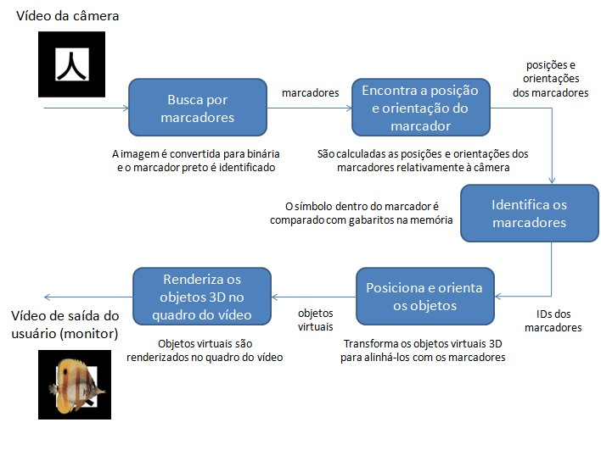

FIGURA 3 - Princípio do funcionamento de um sistema de Realidade Aumentada que utiliza marcadores

Fonte: Adaptado de FARIA (2009)

Após analisar prós e contras das bibliotecas de RA citadas, o brincAR utiliza a NyARToolkit, que é detalhada a seguir.

### 2.4.5 A biblioteca NyARToolkit

A NyARToolkit é uma biblioteca de realidade aumentada derivada da ARToolkit. Até 2011, ela suporta várias plataformas: Java, C# (NyARToolkitCS) e Android, além da sua derivação em C++ (NyARToolkitCPP). É uma biblioteca de código livre, baseada na licença GPL.

Para a interação multimídia, a versão da biblioteca em Java suporta JMF e OpenGL/Java3D, enquanto a versão disponível para C# suporta DirectShow, Managed Direct3D e .NET Framework 2.0/ CompactFramework 3.5.

A NyARToolkit possui em seu site um exemplo de aplicação que utiliza apenas um marcador e exibe um modelo 3D animado. Porém, exemplos que utilizam vários marcadores ao mesmo tempo não foram encontrados pela equipe em sua pesquisa.

Toda sua API está disponível no site dos desenvolvedores (<http://nyatla.jp/nyartoolkit>), no idioma japonês.

### 2.4.6 Realidade Virtual

Segundo Kirner e Siscoutto (2007, p. 7), Realidade Virtual (RV) é uma “interface avançada do usuário” para acessar aplicações executadas no computador, propiciando a visualização, movimentação e interação do usuário, em tempo real, em ambientes tridimensionais gerados por computador. O sentido da visão costuma ser preponderante em aplicações de realidade virtual, mas os outros sentidos, como tato, audição etc. também devem ser usados para enriquecer a experiência do usuário.

Kirner e Siscoutto (2007, p. 11) citam que a realidade aumentada e a realidade virtual podem ser comparadas da seguinte forma:

* a realidade aumentada enriquece a cena do mundo real com objetos virtuais, enquanto a realidade virtual é totalmente gerada por computador;
* no ambiente de realidade aumentada, o usuário mantém o sentido de presença no mundo real, enquanto que, na realidade virtual, a sensação visual é controlada pelo sistema;
* a realidade aumentada precisa de um mecanismo para combinar o real e o virtual, enquanto que a realidade virtual precisa de um mecanismo para integrar o usuário ao mundo virtual.

## 2.5 Realidade Aumentada APLICADA à educação

Diversos trabalhos realizados envolvem a tecnologia RA voltados à educação, sendo na forma de ferramentas de apoio à educação ou de jogos educativos, abrangendo diversas áreas de ensino e diversas faixas etárias, desde crianças a jovens de idades avançadas, de acordo com (SILVA *et al.*, 2011), “a educação, particularmente, pode usufruir desta facilidade, desde a educação infantil, até o ensino universitário, passando pela educação inclusiva”.

Essa abrangência de idades é possível tendo em vista que a interação com softwares de RA exige pouco ou nenhum treinamento, pois o usuário não precisa utilizar dispositivos de controle de funcionamento complexo.

O estímulo visual conseguido nas aplicações de Realidade Aumentada é, por si só, uma excelente característica, passível de utilização em diversas áreas do conhecimento humano. Porém, além de permitir que objetos virtuais possam ser introduzidos em ambientes reais, a Realidade Aumentada também proporciona ao usuário a possibilidade de interagir com os elementos virtuais através das mãos, eliminando assim dispositivos tecnológicos complexos e tornando a interação com o ambiente misturado muito mais agradável, atrativa e motivadora (BILLINGHURST *et. al.*2001, SANTIN *et. al.* 2004, KIRNER *et. al.* 2004, ZHOU *et. al.* 2004, ZHOU *et. al.* 2005 *apud* ZORZAL; BUCCIOLI; KIRNER, 2006, p. 4).

Seguindo esta linha de raciocínio, a equipe executora deste projeto, assim como diversos profissionais da área da educação, defende que jogos pedagógicos são de suma importância no aprendizado, principalmente de crianças em início de alfabetização. Através dos jogos educativos, elas podem ter contato com os conhecimentos de forma mais interativa e motivadora, saindo do ambiente de aprendizado passivo praticado antigamente. Teixeira (1995) diz que:

O jogo é um fator didático altamente importante; mais do que um passatempo, ele é elemento indispensável para o processo de ensino-aprendizagem. Educação pelo jogo deve, portanto, ser a preocupação básica de todos os professores que têm intenção de motivar seus alunos ao aprendizado. (TEIXEIRA, 1995, p. 49)

Com uma breve pesquisa em sites de busca é possível encontrar artigos científicos abordando o assunto, assim como *blogs* e *websites* de professores expondo suas opiniões e demonstrando como utilizar (ou como utilizam) recursos tecnológicos no apoio a suas disciplinas. É possível citar o blog do professor Guilherme Erwin Hartung[1] sobre educação e tecnologia (HARTUNG, 2011) onde expõe não somente o uso de RA na educação, mas diversas ferramentas tecnológicas como mapas-múndi digitais interativos, museus virtuais por onde é possível contemplar obras por meio de visitas virtuais a museus importantes como o Louvre, *links* para portais onde é possível acessar livros eletrônicos gratuitos, e uma grande gama de materiais nas diversas áreas do conhecimento, como Matemática, Geografia, Química e outras.

O portal Realidade Aumentada ([2007-2009]) cujo criador e mantenedor é o Prof. Dr. Ezequiel R. Zorzal[2], é uma fonte importante e reconhecida nacionalmente sobre RA. Nele é possível encontrar uma grande gama de materiais como tutoriais e documentação de ferramentas e bibliotecas e artigos científicos publicados, expondo trabalhos, estudos de casos reais, pesquisas de aceitação e projetos.

Dentre os trabalhos disponíveis no Portal Realidade Aumentada, é possível destacar na área da educação o trabalho Realidade Aumentada Aplicada em Jogos Educacionais (a autorias de Ezequiel Roberto Zorzal, Alexandre Cardoso, Claudio Kirner, Edgard Lamounier Júnior), que demonstra a importância dos jogos educacionais no entretenimento e no desenvolvimento cognitivo, as limitações e desafios encontrados pelos criadores de jogos, tais como limitações de material e custo, restrições e vantagens do uso de tecnologia para essa aplicação. Este trabalho informa que:

O uso da multimídia e a Realidade Virtual eliminaram algumas destas restrições, dando maior flexibilidade aos jogos. Entretanto, foram impostas outras restrições como a necessidade de treinamento em um ambiente diferente ao usuário e o uso de dispositivos especiais como joystick, luva, capacete, entre outros. [...] a evolução científica e tecnológica propiciou a viabilização da Realidade Aumentada que traz os jogos virtuais do computador para o espaço do usuário, permitindo sua manipulação direta com as mãos ou através de elementos simples como placas ou cubos de papel ou madeira, familiares à maioria das pessoas. (CARDOSO *et al.*, 2006, p. 1)

O portal ainda propõe uma série de jogos educacionais como Quebra-Cabeça 3D, onde diferente dos Quebra-Cabeças clássicos, as imagens não são formadas de forma planar sobre uma mesa encaixando-se as peças, mas sim com peças associadas a marcadores montados em cubos de seis faces, onde encaixando os cubos, imagens em três dimensões se projetam variando sua posição, orientação e escala, possibilitando mais de uma solução possível. Como por exemplo, pedaços de um barco que pode ser disposto em diversas maneiras até que seja montado de maneira correta (vide ). De acordo com o artigo “Esta variação do quebra-cabeça pode ser utilizada tanto para entretenimento quanto para outros fins, como desenvolvimento de raciocínio espacial e treinamento.” (CARDOSO *et al.*, 2006, p. 3).

Se observarmos o Jogo de Palavras, apresentado na , sua proposta é estimular a criança-aprendiz a juntar letras para formar palavras, resgatando então a imagem condizente com a escrita formada. Quando a criança forma uma sequência de letras previamente cadastrada no sistema, é exibida a imagem relacionada à palavra (ver ). Este é um exemplo de um jogo possível de ser construído com a realidade aumentada, muito utilizado para a aprendizagem de construção de palavras, pois, além de permitir o desenvolvimento de uma gama de capacidades lingüísticas, estimula o sujeito a compreender as relações simbólicas de representações da escrita, ao estabelecer relações entre o significante (a escrita) e seu significado correspondente (este também representado simbolicamente pela figura) (SAUSSURE, 2006).

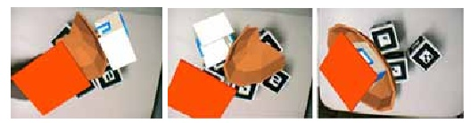

FIGURA 4 - Quebra-cabeças 3D

Fonte: CARDOSO *et al.* (2006)

Os jogos citados desenvolvidos em ambiente de Realidade Aumentada possibilitam um maior realismo e interatividade, visando à melhoria do processo de aprendizagem do educando.

Com o uso do computador, a multimídia e a Realidade Virtual foram eliminadas algumas das restrições e limitações dos jogos, dando maior flexibilidade a eles.



FIGURA 5 - Relação entre as palavras formadas de marcadores e a imagem exibida.

Fonte: CARDOSO *et al.* (2006)

A evolução científica e tecnológica propiciou a viabilização da Realidade Aumentada ao permitir a sobreposição de objetos virtuais gerados por computador em um ambiente real, com auxílio de algum dispositivo tecnológico.

Por meio desta tecnologia é possível trazer os jogos virtuais do computador para o espaço do usuário no processo educativo, permitindo sua manipulação direta com as mãos ou por meio de elementos simples, como placas ou cubos de papel ou madeira, familiares à maioria das pessoas. Nesse caso, os jogos passam a ser potencializados no processo ensino-aprendizagem, através de maior capacidade de visualização e interação com os elementos virtuais do jogo, dispostos no espaço tridimensional, emitindo sons e mostrando animações, além de poderem ser replicados com baixo custo por ser quase estritamente software.

Isso propicia ambientes diversos, incluindo a exploração dos benefícios dos jogos educacionais, em função de suas características lúdicas, de envolvimento, de desenvolvimento de habilidades e de construção do conhecimento.

Os jogos eletrônicos permitem que seus usuários passem por situações diversas em um mundo virtual, ultrapassando os limites da lógica e da imaginação, utilizando as mãos diretamente ou através de dispositivos especiais para apoiar a interação.

Além da Realidade Aumentada tornar possível ao usuário a associação do mundo real aos objetos virtuais, proporciona também uma experiência natural, agradável e motivadora. Esta tecnologia permite que ele tenha uma interação atrativa e motivadora com tais ambientes, e por consequência, o desenvolvimento integral de suas capacidades.

O trabalho Jogos Educacionais em Ambiente de Realidade Aumentada de Zorzal e Kirner (2005) também justifica a vantagem da tecnologia Realidade Aumentada e ressalta seu potencial de utilização na educação. Propõe que atividades lúdicas contribuem muito no processo de formação do conhecimento humano, sendo assim importantes na prática educativa. Portanto, um bom jogo deverá fornecer um ambiente enriquecido com o qual o usuário possa interagir e sentir-se estimulado, incrementando, dessa forma, o raciocínio e a habilidade cognitiva.

Uma contribuição para o desenvolvimento desses ambientes foi dada pela tecnologia de Realidade Aumentada que, combinando o ambiente real com objetos virtuais produzidos por computador, produz um único ambiente sobreposto ao ambiente físico disposto na frente do usuário. Com isso, esta tecnologia possibilita que o usuário tenha uma interação atrativa e motivadora com o ambiente, propiciando então o desenvolvimento das capacidades e a construção do conhecimento.

A Realidade Aumentada é, pois, uma tecnologia crescente com vasto campo de exploração e de contribuição significativa na garantia de uma gama de possibilidades de criação de jogos na área educacional.

Além dos trabalhos expostos, também é possível considerar o projeto Magister, projeto este desenvolvido pela NT Educação para promover a inclusão digital via mediação pedagógica, com conteúdo regionalizado, atendendo a alunos do ensino fundamental público de cidades estados de Pernambuco e Minas Gerais. O documento publicado sobre o projeto Magister (GONÇALVES; LIMA; CORREIA, 2010) descreve que:

O projeto utiliza como instrumentos de aprendizagem cognitiva, novas tecnologias aliadas a inovações pedagógicas e conta, atualmente, em seu portfólio com mais de 200 atividades interativas mediadas por computador, as quais foram elaboradas de acordo com o PCN (Parâmetros Curriculares Nacionais), utilizando como base pedagógica os 4 Pilares da Educação – UNESCO (Aprender a Conhecer, Aprender a Fazer, Aprender a Conviver e Aprender a Ser) (GONÇALVES; LIMA; CORREIA, 2010, p. 3)

Assim, de acordo com os trabalhos apresentados, pode-se ver o crescente desenvolvimento de aplicações educativas e crescente aceitação do recurso da RA como ferramenta de apoio a educação em diversas áreas do conhecimento e também como grande recurso no auxilio à inclusão digital.

Por fim, o projeto Sensorium[3], que a equipe executora deste projeto considera de grande qualidade e como principal fonte de inspiração e motivação para a construção do projeto brincAR, ressalta a importância das atividades lúdicas no ensino e coloca o jogo como uma ferramenta ideal para a aprendizagem.

Nele, compreendem-se pesquisas sobre o estado da arte de tecnologias de imersão baseados em Realidade Aumentada e de apoio ao processo de ensino-aprendizagem utilizando o computador como ferramenta de mediação.

O projeto Sensorium tem base na proposta de Piaget (1973, *apud* SILVA *et al.*, 2011), de que até aproximadamente os 12 anos, as crianças não desenvolvem as operações de raciocínio abstrato, logo, necessitam aguçar sua capacidade sensorial e simbólica. E de Lima (2008, p.299, *apud* SILVA *et al.*, 2011) que afirma: a criança tem uma necessidade muito grande de concretizar o que está aprendendo. Os jogos e as brincadeiras são maneiras de concretizar o conhecimento sendo de extrema importância nessa faixa etária. (LIMA , 2008, p. 299, *apud* SILVA *et al.*, 2011)

O Sensorium é um conjunto de objetos educacionais, concentrados em um portal, que permite a criança concretizar o conhecimento e apresentar situações lúdicas para estimular certos tipos de aprendizagem de forma prazerosa, interessante e útil, com o uso de tecnologia de imersão baseada na RA. Tendo como público alvo, as crianças na faixa etária entre 7 a 11 anos, definidas por Piaget (1973, *apud* SILVA *et al.*, 2011) como crianças em estágio das operações concretas, crianças capazes de relacionar diferentes aspectos e abstrair dados da realidade e não se limita a uma representação imediata, mas ainda depende do mundo conceito para chegar à abstração, ou seja, precisam concretizar o conhecimento para aprenderem.

Pode-se afirmar que o Sensorium comprova que é possível aplicar a tecnologia de imersão baseada em RA no apoio ao processo de ensino-aprendizagem, utilizando o computador como ferramenta de mediação, e proporcionar ao usuário situações lúdicas, tornando as atividades mais motivadoras, onde curiosidade, fantasia e desafio são responsáveis por tornar as atividades educacionais interessantes.

Fica claro que o lúdico transforma o processo de aprendizado em uma atividade prazerosa, interessante e útil, e que os jogos também auxiliam no processo ensino-aprendizagem, tanto no desenvolvimento psicomotor como no desenvolvimento de habilidades do pensamento, na imaginação, na interpretação, na tomada de decisões, na criatividade, no levantamento de hipóteses e dos princípios às novas situações que, por sua vez, acontecem quando se joga, quando se obedecem as regras.

# 3 OBJETIVOS DO PROJETO

Este capítulo apresenta a formulação do problema, objetivos a serem alcançados, justificativa para a realização do projeto, descrição do público alvo e levantamento dos níveis de decisão e grupos funcionais atendidos pelo projeto brincAR.

## 3.1 FORMULAÇÃO DO PROBLEMA

Vem-se discutindo cada vez mais sobre o papel da educação na formação de cidadãos conscientes e preparados para exercer a democracia, escolher seus dirigentes, exigir o cumprimento da lei e cobrar as promessas feitas em campanha. Pais, educadores e políticos compartilham a preocupação de fornecer estudos de qualidade e condições para que as crianças possam ter seu direito estabelecido.

Outra preocupação do governo e educadores é a questão da inclusão digital, que é o esforço de fazer com que cidadãos de baixa renda tenham acesso à tecnologia, assim como os recursos importantes de aprendizado providos pelos computadores, softwares educativos e a introdução de jovens e adultos à Internet, por meio de aulas de Informática, apoio da computação para o ensino das disciplinas escolares e construção de telecentros comunitários.

A evolução tecnológica dos sistemas de informação ocorrida nos últimos anos possibilitou a utilização de ferramentas computacionais em várias áreas. É praticamente impossível encontrar um profissional que não se utilize dos recursos tecnológicos disponíveis atualmente. O que há poucos anos era uma projeção a longo prazo, hoje é possível graças ao avanço das tecnologias e à redução de custos dos equipamentos.

Por mais que esses equipamentos estejam mais acessíveis, as suas formas de utilização nem sempre são ideais. É possível verificar um desenvolvimento rápido de aplicações voltadas para as indústrias e comércio, mas pouco se tem feito pela área de educação.

Cada vez mais cedo as crianças têm contato com o mundo da tecnologia da informação, porém na maioria das vezes é direcionada à diversão e não à aprendizagem. Uma pesquisa rápida na Internet, em busca de aplicativos voltados às crianças, em sua maioria nos retorna uma grande quantidade jogos e de desenhos animados, com a finalidade única de entretenimento.

A alfabetização de uma criança é um processo bem delicado, pois se uma criança não for alfabetizada corretamente ela carregará isso para a vida toda. A Profª. Ma. Cláudia Maria Vasconcelos Novaes de Souza, co-orientadora deste projeto, costuma dizer na sua sala de aula, que a responsabilidade de um educador é alta porque ele esta trabalhando com crianças que ainda estão descobrindo e (re)significando o mundo. As formas de significação dos objetos, seres e ações diferem entre os sujeitos, em função dos conhecimentos prévios que possuem e de suas relações com o contexto sócio-histórico e cultural a que cada um pertence. Quanto mais ferramentas apoiarem o processo de ensino-aprendizagem, melhor será o desenvolvimento das crianças e, consequentemente, melhor será a educação em nosso país.

## 3.2 OBJETIVOS

Este projeto tem como objetivo:

* explorar as possibilidades de aplicação da Realidade Aumentada na construção de ferramentas que auxiliem os profissionais da educação a trabalharem as técnicas de aprendizagem da língua escrita, durante a alfabetização.
* utilizar recursos atrativos para as crianças, com o proveito da maior interação entre usuário e recurso tecnológico e a exploração do conhecimento, no favorecimento da aprendizagem no ambiente escolar.
* desenvolver um sistema de software que utilize o recurso da realidade aumentada para apoiar o processo inicial de alfabetização, fornecendo recursos aos educadores para ampliar o interesse da criança pelos modos de funcionamento da língua escrita e, de modo consequente, na apropriação deste sistema linguístico.
* configurar este projeto como referência para o desenvolvimento de outros projetos que possam contribuir em diferentes áreas e níveis do processo ensino-aprendizagem.

## 3.3 JUSTIFICATIVA

De acordo com Nascimento (2007, p. 38) “as utilidades e os benefícios no desenvolvimento de diversas habilidades fazem do computador, hoje, um importante recurso pedagógico”. Ressalta ainda que:

Com a utilização do computador na educação é possível ao professor e à escola dinamizarem o processo de ensino-aprendizagem com aulas mais criativas, mais motivadoras e que despertem, nos alunos, a curiosidade e o desejo de aprender, conhecer e fazer descobertas. (NASCIMENTO, 2007, p. 38)

Napolitano (2003, p. 1) pondera que “as tarefas desenvolvidas são obrigadas a respeitar conceitos como faixa etária, coordenações motora, visual, auditiva, linguagem e aplicações lógicas”. Também deve ser avaliada “a estrutura do indivíduo quanto seu aspecto social, neurológico, psicológico e psicomotor”.

A intenção deste projeto é servir de ferramenta de apoio ao ensino, dando modernidade aos métodos de ensino tão repetidamente exercitados em salas de aula e melhorados ao longo dos anos, e também como ferramenta importante na inclusão digital desde as primeiras etapas da alfabetização e letramento de crianças.

Este trabalho tem também como propósito dar continuidade na pesquisa do Projeto Sensorium (SILVA *et al.*, 2011), que contribuiu com o levantamento de grande volume de informações valiosas sobre a Realidade Aumentada, como suas definições, conceitos, recursos e aplicações, e também sua aplicação na área da educação, sendo de enorme relevância como referência de pesquisa para o desenvolvimento de novos projetos nestas áreas.

## 3.4 PÚBLICO-ALVO

O público alvo do projeto brincAR são crianças na faixa etária de quatro a seis anos, que estão na fase pré-silábica, o que segundo Teberosky e Colomer (2003) é uma fase onde as crianças acreditam que escrever é desenhar o objeto. Os professores educadores também são alvos deste projeto, pois irão operar o sistema dentro da sala de aula e assumirão o papel de mediadores das ações das crianças com o objeto do conhecimento que estarão por apropriar-se: as diferenças entre desenhar e escrever a própria língua.

# 4 PLANO E GERÊNCIA DO PROJETO

Este capítulo apresenta os conceitos referentes ao plano e a gerência do projeto de RA aplicado a Educação, chamado de brincAR.

Segundo Heldman (2006), um projeto é um empreendimento temporário, com datas de início e término bem definidas, tem por finalidade criar um produto ou um serviço, ele adiciona também que um projeto está concluído quando suas metas e objetivos foram concluídos.

Para Muto (2008), um projeto é um esforço temporário, progressivamente elaborado (elaborado em fases) com o objetivo de criar um produto ou serviço (resultado). Ainda segundo Muto (2008), um projeto é considerado temporário pois possui início e fim claramente definidos; é progressivamente elaborado pois a cada fase do projeto adquire-se mais conhecimentos sobre ele e o escopo é mais detalhado; resulta em um produto ou serviço únicos pois mesmo projetos idênticos ainda existe características particulares dos resultados.

Um projeto é facilmente confundido com uma operação, a principal diferença entre os dois: é que um projeto é temporal enquanto que uma operação não. Um projeto pode resultar em uma operação, por exemplo, um novo modelo de carro que surgiu e será produzido para a venda.

## 4.1 PLANO DE PROJETO

Esta seção trata do plano de gerência do projeto. Nela é abordado o modelo de ciclo de vida, os recursos necessários e estimativas de esforço do projeto.

### 4.1.1 Modelo de ciclo de vida

Há muitas situações em que os requisitos iniciais do software são razoavelmente bem definidos, mas o escopo global do esforço de desenvolvimento elimina um processo puramente linear. Além disso, pode haver uma necessidade compulsiva de fornecer rapidamente um conjunto limitado de funcionalidades do software aos usuários e depois refinar e expandir aquela funcionalidade em versões subsequentes do software. Em tais casos um modelo de processo que é destinado a produzir o software em incrementos é escolhido. (PRESSMAN, 2005, p. 39)

Dentre os diversos modelos incrementais de processo de software o modelo adotado neste projeto se baseia em protótipos que, segundo Pressman (2005), auxilia o desenvolvedor a eliminar a insegurança sobre a adaptabilidade de um sistema ou forma que a interação homem/máquina deve assumir.

A prototipagem pode ser um paradigma efetivo para a engenharia de software. O importante é definir as regras do jogo no início; isto é, cliente e desenvolvedor devem estar de acordo que o protótipo é construído para servir como um mecanismo de definição de requisitos. Depois ele será descartado (pelo menos em parte), e o software real será submetido à engenharia com olho na qualidade. (PRESSMAN, 2005, p. 43)

A FIGURA 6 demonstra como é o ciclo de vida do modelo de prototipagem.

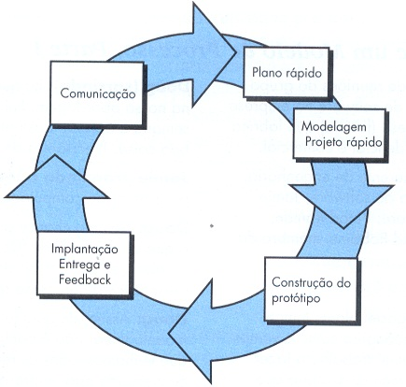

FIGURA 6 - Modelo de Prototipagem

Fonte: PRESSMAN, 2005

As atividades exercidas no modelo de desenvolvimento por prototipagem, segundo Pressman (2005, p. 42), são definidas por:

O engenheiro de software e o cliente encontram-se e definem os objetivos gerais do software, identificam as necessidades conhecidas e delineiam áreas que necessitam de mais definições. Uma iteração de prototipagem é planejada rapidamente e a modelagem (na forma de um “projeto rápido”) ocorre. O projeto rápido concentra-se na representação daqueles aspectos do software que estarão visíveis para o cliente/usuário (por exemplo, leiaute da interface humana ou formatos de saída de tela). O projeto rápido leva à construção de um protótipo, que é implantado e depois avaliado pelo cliente/usuário. O feedback é usado para refinar os requisitos do software. A iteração ocorre à medida que o protótipo é ajustado para satisfazer às necessidades do cliente, e, ao mesmo tempo, permite ao desenvolvedor entender melhor o que precisa ser feito.

Pressman (2005) ainda adiciona que o protótipo serve como mecanismo para a identificação dos requisitos de software, o desenvolvedor tenta utilizar partes de programas ou aplicar ferramentas que possibilitem a criação rápida de programas executáveis.

Pressman (2005) conclui que o protótipo pode servir como “o primeiro sistema”, aquele que é recomendado ser descartado. Ainda em sua conclusão, ele afirma que os usuários têm acesso a um sistema real e os desenvolvedores conseguem construir algo de imediato para validação dos clientes.

### 4.1.2 Recursos necessários

Para Heldman (2006) a palavra recursos não significa somente pessoas, ela também engloba todos os recursos físicos necessários para executar o projeto (o que inclui pessoas, equipamentos, suprimentos, materiais, software, hardware, etc.). Cada projeto possui necessidade de recursos bem particular em relação a outro projeto.

#### 4.1.2.1 Recursos humanos

Recursos humanos são os recursos necessários para a realização do projeto, alguns projetos precisam de recursos mais especializados para a realização de determinadas tarefas. Cabe ao gestor de projetos ou recursos humanos alocar os recursos de acordo com as necessidades de cada atividade do projeto.

O Gerenciamento de Recursos Humanos do Projeto abrange todos os aspectos do gerenciamento e da interação das pessoas, incluindo liderança, orientação, resolução de conflitos, avaliações de desempenho e muito mais. (HELDMAN, 2006, p. 35)

Heldman (2006) explica que as equipes dos projetos são reunidas conforme as competências e recursos necessários para levar a cabo as atividades do projeto.

Para a realização deste projeto são necessárias equipes para:

1. desenvolver e implementar jogos utilizando a Realidade Aumentada
2. pesquisar e desenvolver os conceitos abordados neste projeto, explorando a alfabetização e a tecnologia de Realidade Aumentada;
3. gerenciar e monitorar o projeto;
4. validar o desenvolvimento de acordo com as diretrizes do MEC para a alfabetização no Brasil.

#### 4.1.2.2 Infraestrutura de hardware

A infraestrutura de hardware abrange quais componentes de computador são necessários para o desenvolvimento do projeto, nela citam-se quais as configurações dos computadores que o projeto utiliza ou quais os outros dispositivos necessários para o desenvolvimento. Pressman (2005) comenta que os recursos de hardware fornecem uma plataforma que apoia as ferramentas (software) necessária para produzir produtos de trabalho.

Neste projeto são necessários:

* 5 microcomputadores Intel Core 2 DUO, com 2 Gbytes de memória RAM, 250 Gbytes de disco;
* Acesso a Internet;
* 1 webcam com resolução mínima VGA (640x460 pixels).

#### 4.1.2.3 Infraestrutura de software

São necessárias algumas ferramentas para o desenvolvimento do software, tais como, ferramenta CASE, IDE para o desenvolvimento, ferramentas para escritório, sistema operacional e ferramenta que apoiam o planejamento.

Neste projeto são necessários:

* Sistema operacional:
  + Microsoft Windows XP Professional ou superior;
* IDEs de desenvolvimento:
  + Microsoft Visual Studio 2010 utilizando a linguagem C#;
* Ferramentas CASE:
  + Visual Paradigm for UML 7.2 Enterprise Edition;
* Bibliotecas:
  + NyArtToolkit
  + DirectShowLib
* *Software Development Kit* (SDK):
  + June 2010 DirectX SDK (9.29.1962)
* Ferramentas de apoio e planejamento:
  + Microsoft Project 2007 ou superior;
  + XMind 3.2.1.
* Ferramentas de escritório:
  + Microsoft Office Ultimate 2007 ou superior;
* Ferramentas de configuração:
  + TortoiseSVN 1.6.15 ou superior.

### 4.1.3 Estimativas de esforço de projeto

As estimativas de um projeto são baseadas em métricas, ou seja, para se estimar um projeto (tempo e custo) o gerente de projetos deve utilizar mecanismos para medição do tamanho do projeto. Pressman (2005) diz que a medição permite obter o entendimento do processo e projeto, dando um mecanismo para avaliação objetiva.

#### 4.1.3.1 Métricas baseadas em Pontos de Função

Pressman (2005) define que métricas orientadas em pontos de função usam uma medida da funcionalidade entregue pela aplicação como valor de normalização, ele ainda conclui que a métrica mais usada (dentre as orientadas a função) é Pontos por Função.

Pressman (2005) explica ainda que os cálculos métricos por ponto de função é baseado em características do domínio da informação.

O apresenta a métrica baseada em pontos de função deste projeto.

#### 4.1.3.2 Métricas baseadas em Pontos de Caso de Uso

A métrica por caso de uso é outra maneira de se mensurar um software, que se baseia nos casos de usos que são definidos logo no início do projeto. Pressman (2005) completa que sendo os casos de uso definidos logo no início do projeto, esta métrica permite a estimativa do projeto antes que atividades significativas de modelagem e construção sejam iniciadas.

O apresenta a métrica baseada em pontos de caso de uso.

#### 4.1.3.3 Comparação entre Ponto de Caso de Uso e Ponto de Função

Existem muitas técnicas para mesurar o esforço para construir um software de computador, Pressman (2005) pondera que não há uma ideal, cada projeto pode utilizar uma técnica de métrica que achar melhor para mensurar o software.

Na primeira etapa deste projeto, a mensuração do esforço ficou muito próxima em ambas as técnicas, este fato ocorreu, pois os casos de uso levantados estavam simples de serem implementados e a lógica interna do sistema não foi considerada muito complexa, fazendo com que os valores fiquem baixos e bem próximos.

Na segunda etapa, os casos de uso foram elaborados e compreendidos demonstrando a real complexidade do sistema devido a fatores como, por exemplo, a dificuldade técnica de manipulação da biblioteca NyARToolkit e a falta de experiência dos desenvolvedores em C#. Estes fatores fizeram o valor do esforço aumentar, pois as métricas por pontos de caso de uso são mais indicados, do ponto de vista do paradigma orientado a objetos, do que as métricas por pontos de função.

Nas etapas seguintes não houve alterações, devido ao congelamento dos requisitos para desenvolvimento.

## 4.2 GERÊNCIA DE PROJETO

Um bom projeto precisa ser devidamente documentado e planejado para que todas as pessoas envolvidas entendam quais requisitos devem ser implementados, quais os riscos envolvidos no projeto, utiliza a aplicação ferramentas e técnicas para integração das áreas de conhecimento envolvidas. Todo projeto também deve ser integrado e acompanhado para manter a qualidade e evitar os riscos.

O gerenciamento de projetos abrange uma série de ferramentas e técnicas, utilizadas por pessoas para descrever, organizar e monitorar o andamento das atividades do projeto. Os gerentes de projeto são os responsáveis pela administração dos processos envolvidos e pela aplicação de ferramentas e técnicas necessárias ao cumprimento das atividades deste projeto. (HELDMAN, 2006, p. 6)

Heldman (2006) ainda define que o gerenciamento de projeto abrange uma série de atividades, incluindo planejar, colocar em ação o plano de projeto e acompanhar o progresso e o desempenho.

### 4.2.1 Gestão de riscos

O objetivo principal da gestão de riscos é compreender os riscos enfrentados pelo projeto brincAR e gerar mecanismos para prevenção ou redução os riscos planejados e riscos não planejados.

O gerenciamento de riscos do projeto inclui processos necessários para planejamento, identificação, análise, respostas, monitoramento e controle dos riscos, buscando maximizar a probabilidade e o impacto dos eventos positivos e minimizar os eventos negativos ao projeto.

No gerenciamento de projetos, risco é o “evento ou condição incerta, presente em todos os projetos, que ao ocorrer, poderá impactar positivamente ou negativamente o projeto, afetando pelo menos um objetivo do projeto, como tempo, custo, qualidade, escopo, etc. (MUTO, 2008, p. 294).

O gerenciamento de risco divide-se em seis processos:

1. planejamento do gerenciamento de riscos – abordar, planejar e executar as atividades de gerenciamento de riscos de um projeto;
2. identificação de riscos – identificar os riscos que podem afetar o projeto;
3. análise qualitativa de riscos – avaliação para análise ou ação subseqüente;
4. análise quantitativa de riscos – análise numérica dos efeitos dos riscos;
5. planejamento de respostas a riscos – desenvolvimento de ações para aumentar as oportunidades e reduzir as ameaças;
6. monitoramento e controle de riscos - acompanhamento e monitoramento dos riscos identificados e de novos riscos, execução de planos de respostas a riscos.

A FIGURA 7 ilustra o fluxo do processo de gerenciamento de risco.

C:\Documents and Settings\User\Desktop\imagem.TIF

FIGURA 7 - Processo de gerenciamento de risco

Fonte: Sommerville (2007, p.70)

#### 4.2.1.1 Planejamento do Gerenciamento de Riscos

É o processo responsável por decidir a maneira de como abordar e executar as atividades de gerenciamento de riscos. As saídas são:

1. metodologia – definição das abordagens, ferramentas e fontes de dados a serem utilizadas;
2. funções e responsabilidade – definição da liderança, suporte e participação da equipe de gerenciamento de riscos em cada tipo de atividade do plano de gerenciamento de riscos, designando pessoas para cada função e esclarecendo suas responsabilidades;
3. orçamentação – designação dos recursos e estimativa dos custos necessários para o gerenciamento de riscos com o intuito de incluí-los *base line* dos custos do projeto;
4. tempos/atividades – detalhamento da periodicidade com que o processo de gerenciamento de riscos será executado durante todo seu ciclo de vida e estabelecimento das atividades de gerenciamento de risco que serão incluídas no cronograma;
5. categorias de risco – fornecimento de uma estrutura que garante um processo abrangente para identificar sistematicamente o riscos até um nível consistente de detalhes e contribuição para a identificação dos riscos de forma eficiente e com qualidade.

#### 4.2.1.2 Identificação dos Riscos

A identificação dos riscos é um processo que deve ocorrer durante todo o ciclo de vida do projeto, pois novos riscos podem surgir à medida que o projeto se desenvolve. O objetivo principal é identificar e determinar os riscos que poderão afetar o projeto, caso aconteçam.

Segundo Sommerville (2007, p.130), “os riscos relativos ao software estão normalmente relacionados à falha de fornecimento de um serviço ou à falha de sistema de monitoração e proteção.”

As partes responsáveis pela identificação de riscos são geralmente os gerentes de projetos, equipe de gerenciamento de riscos, usuários, clientes e outros membros da equipe do projeto

Caberá à equipe de gerenciamento do projeto avaliar ou minimizar os impactos negativos e potencializar os impactos positivos produzidos pelos riscos de um projeto.

Quanto ao tipo, os riscos podem ser classificados em:

1. riscos de projeto – ameaçam os planos do projeto, ou seja, tornando-se reais atrasam o cronograma e aumentam o custo;
2. riscos técnicos – ameaçam a qualidade e a pontualidade do projeto, ou seja, tornando-se reais podem dificultar ou até mesmo impossibilitar a sua implementação;
3. riscos do negócio – comprometem o projeto e ameaçam sua viabilidade.

A TABELA 1 apresenta os riscos identificados no projeto brincAR.

| TABELA 1 - Identificação dos riscos | | |
| --- | --- | --- |
| **ID** | **DESCRIÇÃO DOS RISCOS** | **CATEGORIA** |
| 1 | Demora na definição da ferramenta necessária para implementação do software | Projeto |
| 2 | Ultrapassar o prazo limite estipulado para o projeto. | Projeto |
| 3 | Pouco conhecimento das ferramentas utilizadas no desenvolvimento do software | Técnico |
| 4 | Pouco conhecimento na manipulação de imagem 3D | Técnico |
| 5 | Tempo reduzido dos membros da equipe para dedicação ao projeto | Projeto |
| 6 | Ocorrência de problemas nas máquinas dos desenvolvedores | Técnico |
| 7 | Diferença no nível técnico de programação da equipe | Técnico |
| 8 | Não aceitação do software pelo mercado educacional | Negócio |
| 9 | Dificuldade em encontrar imagens 3D | Projeto |

4.2.1.3 Análise Qualitativa de Riscos

A análise qualitativa dos riscos inclui métodos que permitem qualificar os riscos em função do seu efeito potencial individual. Nesse processo liga-se principalmente a compreensão da probabilidade de ocorrência de um risco e das conseqüências potenciais, se um acidente ou incidente, associado a esse risco vir a acontecer.

A tabela de riscos do desenvolvimento do projeto brincAR foi elaborada com base nos seguintes parâmetros:

1. probabilidade de ocorrência – possibilidade do risco acontecer, representada em escalas numérica, sendo:
   * 1. alta (3) – risco cuja ocorrência é esperada, é evidente no projeto.
     2. média (2) – risco identificado, cuja ocorrência também é esperada, porém, pode ou não ocorrer.
     3. baixa (1) – risco identificado, cuja ocorrência não é esperada.
2. impacto gerado – conseqüências geradas no projeto, desvios de tempo ou custo, sendo.
3. alto: igual ou maior que 10% do tempo total do projeto.
4. médio: igual ou maior que 5% e menor que 10% do tempo total do projeto.
5. baixo: menor que 5% do tempo total do projeto.
6. perda esperada – relação entre a probabilidade de ocorrência do risco e seu impacto no projeto, a apresenta esta relação.

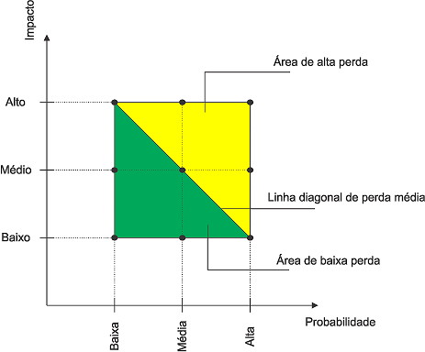

FIGURA 8 – Relação probabilidade x impacto do risco

Fonte: Adaptado de Silva *et al.* (2011)

A perda esperada vem a identificar a prioridade de tratamento dos riscos, sendo:

1. alta: devem ser elaborados planos de contingência e mitigação, pois, são de prioridade elevada.
2. média: devem ser elaborados no mínimo planos de contingência, pois, são de prioridade moderada.
3. baixa: não necessita de planos de resposta, pois, são de prioridade baixa.
4. gatilhos – mostram a ocorrência ou iminência da ocorrência do risco, por meio de métricas e limites relacionados ao mesmo.

#### 4.2.1.4 Análise Quantitativa dos Riscos

A análise quantitativa dos riscos atribui uma classificação numérica aos riscos priorizados na análise qualitativa. É o processo que analisa os efeitos dos eventos de riscos numericamente.

| TABELA 2 – Análise qualitativa dos riscos | | | | | | |
| --- | --- | --- | --- | --- | --- | --- |
| continua | | | | | | |
| **Id** | **Probabilidade de ocorrência** | **Impacto gerado** | **Perda esperada** | **Gatilhos** | **Fatores do risco** | **Descrição do impacto do risco** |
| 1 | Baixa | Alto | Média | Não foram definidas as ferramentas para implementação do software | Até o dia 31/05/2011 ainda não foram definidas as ferramentas que serão utilizadas | O projeto não sair de acordo com o planejado |
| 2 | Média | Alto | Alta | Não finalizar o projeto até a última entrega | Até o dia 31/05/2011 não houve avanços na implementação do software | Apresentação do projeto somente no próximo ano |
| 3 | Baixa | Médio | Baixa | Dificuldade na utilização das ferramentas | Até o dia 31/05/2011 apenas conseguiu-se trabalhar sobre modelos de códigos disponibilizados. | Atraso na entrega final do projeto |
| 4 | Baixa | Médio | Baixa | Dificuldade em encontrar imagens 3D e sua manipulação pela ferramenta | Até o dia 31/05/2011 não foi encontrado um bom acervo de imagens para utilização no software | Projeto sair diferente do planejado e atraso da entrega final do projeto |
| 5 | Média | Médio | Média | Atrasos em entregas de etapas devido à impossibilidade de dedicação total ao projeto | Dificuldade na revisão do documento para primeira entrega devido alguns membros não estarem disponíveis para o mesmo | Apresentação do projeto somente no próximo ano |
| 6 | Baixa | Médio | Baixa | Atrasos em testes e implementações devido à impossibilidade de instalação dos compiladores em outras máquinas | Atrasos em testes com as ferramentas devido à queima da *motherboard* de um dos membros da equipe | Apresentação do projeto somente no próximo ano |
| 7 | Baixa | Médio | Baixa | Não desenvolver os casos de usos solicitados antes da segunda entrega | Até o dia 31/05/2011 não foi apresentado nada relacionado aos casos de uso | Projeto sair diferente do planejado e atraso da entrega final do projeto |
|  |  |  |  |  |  |  |
|  |  |  |  |  |  | conclusão |
| **Id** | **Probabilidade de ocorrência** | **Impacto gerado** | **Perda esperada** | **Gatilhos** | **Fatores do risco** | **Descrição do impacto do risco** |
| 8 | Alta | Alto | Alta | O mercado educacional não aceitar o Brincar com software proveitoso | O projeto Sensoriun, tomado como base pela equipe, não foi aceito por parte do mercado | Projeto desvalorizado depois do esforço da equipe |
| 9 | Alta | Médio | Alta | Dificuldade em se encontrar imagens 3D | Até o dia 13 / 11 / 11 não foram encontradas todas as figuras que devem ser utilizadas pelo brincAR | O projeto não terá todas as figuras 3D relacionadas aos temas geradores |

| TABELA 3 – Análise quantitativa dos riscos | | | |
| --- | --- | --- | --- |
| **DESCRIÇÃO DO RISCO** | **GRAU DE IMPACTO** | | |
| **BAIXO** | **MÉDIO** | **ALTO** |
| Demora na definição da ferramenta necessária para implementação do software |  | X |  |
| Ultrapassar o prazo limite estipulado para o projeto. |  |  | X |
| Pouco conhecimento das ferramentas utilizadas no desenvolvimento do software |  | X |  |
| Pouco conhecimento na manipulação de imagem 3D |  | X |  |
| Tempo reduzido dos membros da equipe para dedicação ao projeto |  | X |  |
| Ocorrência de problemas nas máquinas dos desenvolvedores | X |  |  |
| Diferença no nível técnico de programação da equipe | X |  |  |
| Não aceitação do software pelo mercado educacional |  |  | X |
| Dificuldade em encontrar imagens 3D |  | X |  |

#### 4.2.1.5 Planejamento de Respostas a Riscos

Planejamento de respostas a riscos é o processo onde desenvolve-se opções e ações a cada risco, maximizando as oportunidades e minimizando as ameaças. As saídas são:

1. plano de gerenciamento de riscos – possui funções que descrevem como conduzir o gerenciamento de riscos. São elas: metodologia, funções e responsabilidades, orçamentação, tempo e atividades, e categorias de riscos;
2. registro de riscos – inclui informações bases para o plano de gerenciamento de riscos. São elas: lista de riscos identificados, listas de respostas possíveis, causas-raiz do risco e categorias de riscos atualizadas;
3. atualizações nos registros de riscos – respostas adequadas e detalhadas de cada risco;
4. atualização do plano de gerenciamento – sempre que as respostas vão sendo dadas e vão sendo atualizadas as documentações;
5. acordos contratuais relacionados a riscos – designação da responsabilidade de cada parte.

Ao final de cada reunião de projeto, os riscos podem ser identificados em diferentes situações, que são:

1. ativo: risco que foi identificado e está sendo ou será monitorado, porém, momentaneamente não possui nenhuma resposta para sua correção.
2. em mitigação: risco para o qual estão sendo elaboradas estratégias para sua eliminação.
3. ocorrido: risco que veio a ocorrer no projeto e que está sendo aplicado algum plano de contingência.
4. inativo: risco eliminado ao longo da execução do projeto, devido principalmente, a resposta por meio de um plano de contingência.

#### 4.2.1.6 Monitoramento e Controle de Riscos

É o processo que tem como objetivo identificar, analisar e planejar riscos recém-surgidos, acompanhar os riscos identificados, reavaliar os riscos existentes, monitorar ações referentes ao plano de contingência, e revisar execução de respostas a riscos.

C:\Documents and Settings\User\Desktop\imagem.TIF

FIGURA 9 – Diagrama de identificação de riscos

Fonte: Muto (2008, p. 328)

| TABELA 4 – Situação dos riscos em 27 de julho de 2011 | | | |
| --- | --- | --- | --- |
| **ID** | **DESCRIÇÃO DO RISCO** | **PERDA** | **SITUAÇÃO** |
| 1 | Demora na definição da ferramenta necessária para implementação do software | Média | Ativo |
| 2 | Ultrapassar o prazo limite estipulado para o projeto. | Alta | Em mitigação |
| 5 | Tempo reduzido dos membros da equipe para dedicação ao projeto | Média | Ativo |
| 8 | Não aceitação do software pelo mercado educacional | Alta | Ativo |
| 9 | Dificuldade em encontrar imagens 3D | Alta | Ativo |

As ferramentas técnicas que podem ser utilizadas no monitoramento são:

1. reavaliação de riscos – durante todo o ciclo de vida do projeto;
2. auditoria de riscos – verificar a eficácia do gerenciamento de riscos, das respostas dadas aos riscos e tratamento da causa-raiz;
3. medição de desempenho técnico – compara as realizações técnicas com o definido do plano de gerenciamento;
4. análise de reserva – comparar reservas consumidas através dos impactos com a quantidade restantes dos riscos;
5. reuniões de acompanhamento – acompanhar o gerenciamento de riscos durante todo o ciclo de vida do projeto.

#### 4.2.1.7 O plano *Risk Mitigation, Monitoring and Management* (RMMM)

Segundo Pressman (2005, p.573) “o plano RMMM documenta todo trabalho realizado como parte da análise de risco e é usado pelo gerente do projeto como parte do plano geral do projeto”.

| TABELA 5 – Monitoramento e controle dos riscos até o dia 20 de Abril de 2011 | | | | |
| --- | --- | --- | --- | --- |
| **ID** | **DESCRIÇÃO DO RISCO** | **PERDA** | **MITIGAÇÃO** | **CONTINGÊNCIA** |
| 1 | Demora na definição da ferramenta necessária para implementação do software. | Média | Reuniões e testes das possíveis ferramentas que serão utilizadas. |  |
| 2 | Ultrapassar o prazo limite estipulado para o projeto. | Alta | Procurar opiniões de professores e programadores mais experientes. | Corrigir todos erros e utilizá-los como base para a não ocorrência no próximo ano. |
| 5 | Tempo reduzido dos membros da equipe para dedicação ao projeto. | Média | Reuniões para retirar todas dúvidas e melhor proveito do tempo vago. |  |
| 8 | Não aceitação do software pelo mercado educacional | Alta | Procurar atender a necessidade do mercado | Baratear os custos de desenvolvimento e criar soluções inovadoras para suprir a necessidade do mercado. |

| TABELA 6 – Monitoramento e controle dos riscos até o dia 30 de Junho de 2011 | | | | |
| --- | --- | --- | --- | --- |
| **ID** | **DESCRIÇÃO DO RISCO** | **PERDA** | **MITIGAÇÃO** | **CONTINGÊNCIA** |
| 2 | Ultrapassar o prazo limite estipulado para o projeto. | Alta | Procurar opiniões de professores e programadores mais experientes. | Corrigir todos erros e utilizá-los como base para a não ocorrência no próximo ano. |
| 5 | Tempo reduzido dos membros da equipe para dedicação ao projeto. | Média | Reuniões para retirar todas dúvidas e melhor proveito do tempo vago. |  |
| 8 | Não aceitação do software pelo mercado educacional | Alta | Procurar atender a necessidade do mercado | Baratear os custos de desenvolvimento e criar soluções inovadoras para suprir a necessidade do mercado. |

| TABELA 7 – Monitoramento e controle dos riscos até o dia 15 de Novembro de 2011 | | | | |
| --- | --- | --- | --- | --- |
| **ID** | **DESCRIÇÃO DO RISCO** | **PERDA** | **MITIGAÇÃO** | **CONTINGÊNCIA** |
| 2 | Ultrapassar o prazo limite estipulado para o projeto. | Alta | Procurar opiniões de professores e programadores mais experientes. | Corrigir todos erros e utilizá-los como base para a não ocorrência no próximo ano. |
| 5 | Tempo reduzido dos membros da equipe para dedicação ao projeto. | Média | Reuniões para retirar todas dúvidas e melhor proveito do tempo vago. |  |
| 8 | Não aceitação do software pelo mercado educacional | Alta | Procurar atender a necessidade do mercado | Baratear os custos de desenvolvimento e criar soluções inovadoras para suprir a necessidade do mercado. |
| 9 | Dificuldade em encontrar imagens 3D | Alta | Foco de toda a equipe na busca de imagens 3D | Contratar um profissional com experiência em criação de imagens 3D |

Nele os riscos são documentados individualmente usando um formulário de informação de risco denominado *Risk Information Sheet* (RIS). No projeto Brincar foi decidido que somente os riscos com perda alta serão documentados no RIS, conforme demonstram o QUADRO 1, o QUADRO 2 e o QUADRO 3.

| TABELA – Monitoramento e controle dos riscos até o dia 13 de Dezembro de 2011 | | | | |
| --- | --- | --- | --- | --- |
| **ID** | **DESCRIÇÃO DO RISCO** | **PERDA** | **MITIGAÇÃO** | **CONTINGÊNCIA** |
| 2 | Ultrapassar o prazo limite estipulado para o projeto. | Alta | Procurar opiniões de professores e programadores mais experientes. | Corrigir todos erros e utilizá-los como base para a não ocorrência no próximo ano. |
| 5 | Tempo reduzido dos membros da equipe para dedicação ao projeto. | Média | Reuniões para retirar todas dúvidas e melhor proveito do tempo vago. |  |
| 8 | Não aceitação do software pelo mercado educacional | Alta | Procurar atender a necessidade do mercado | Baratear os custos de desenvolvimento e criar soluções inovadoras para suprir a necessidade do mercado. |

### 4.2.2 Gestão de qualidade

A gerência de qualidade consiste em um conjunto de técnicas e processos aplicados em todas as etapas do projeto, desde o planejamento e execução, até a entrega, visando alcançar a satisfação dos *stakeholders*, garantir a entrega do projeto nos prazos definidos e, ao mesmo tempo, diminuir os custos.

#### 4.2.2.1 Definição e conceitos

“Qualidade é definida como ‘o grau no qual o projeto satisfaz seus requerimentos’”. (MUTO, 2008, p. 196).

Avaliando sobre a perspectiva do software, Pressman cita que a qualidade é definida como: “Conformidade com requisitos funcionais e de desempenho explicitamente declarados, normas de desenvolvimento explicitamente documentadas e características implícitas, que são esperadas em todo software desenvolvido profissionalmente.”

Muto cita que a baixa qualidade pode causar vários impactos em um projeto, como baixa moral dos funcionários, baixa satisfação com os clientes, retrabalho, aumento nos custos e riscos, e atraso no cronograma.

|  |  |  |  |  |
| --- | --- | --- | --- | --- |
| **Formulário de informação de risco** | | | | |
| Identificação do risco: 2 | Data: 13 / 11 / 11 | | Probabilidade: 70% | Impacto: alto |
| **Descrição:**  Até a data de 05/06/2011 não foram implementados nenhum componente de software. | | | | |
| **Refinamento/Contexto:**  Subcondição 1: Ainda não foram definidas as ferramentas que serão utilizadas na construção do software, sendo que ainda estão sendo testadas.  Subcondição 2: Até a reunião do dia 31/05/2011 nenhum caso de uso começou a ser codificado.  Subcondição 3: Em 02 de junho de 2011 foi definido que será utilizada a ferramenta NyARToolkit para a construção do software brincAR.  Subcondição 4: No dia 28 de junho de 2011 foi realizado, com sucesso, o primeiro teste com detecção de um marcador utilizando a NyARToolkit.  Subcondição 5: No dia 03 de julho 2011 foi realizado, sem sucesso, um teste com a detecção de mais de um marcador utilizando a NyARToolkit.  Subcondição 6: Até a reunião do dia 21 de julho de 2011 nenhum caso de uso foi implementado.  Subcondição 7: No dia 02 de agosto de 2011 foi realizado, com sucesso, um teste com a detecção de mais de um marcador e foi implementado o primeiro caso de uso.  Subcondição 8: Até o dia 17 de agosto de 2011, 40% dos casos de uso foram implementados, com sucesso.  Subcondição 9: Até o dia 04 de setembro de 2011, 70% dos casos de uso foram implementados, com sucesso.  Subcondição 10: No dia 07 de outubro de 2011, todos os casos de uso foram implementados com sucesso. | | | | |
| **Atenuação/monitoração:**  1. Escolha da ferramenta que será utilizada no projeto.  2. Aprofundar o conhecimento nesta ferramenta.  3. Procurar o máximo possível de tutoriais sobre a ferramenta escolhida. | | | | |
| **Administração/plano de contingência/disparo:**  Intensificar os testes nas ferramentas que podem ser utilizadas no projeto e escolher uma definitiva para o projeto. | | | | |
| **Estado atual:**  Até 05/06/2011, ainda não ainda não há nenhum avanço nos testes das ferramentas e conseqüentemente, nenhum caso de uso foi implementado. | | | | |
| Emissor: Bruno de Castro Gonçalves | | Assinado: | | |

QUADRO 1 - RIS1 - Ultrapassar o prazo limite estipulado para o projeto

|  |  |  |  |  |
| --- | --- | --- | --- | --- |
| **Formulário de informação de risco** | | | | |
| Identificação do risco: 8 | Data: 13 / 11 / 11 | | Probabilidade: 70% | Impacto: alto |
| **Descrição:**  Apesar de ter sido bem aceito em feiras de exposição, o software ainda não teve a aceitação esperada no mercado educacional. | | | | |
| **Refinamento/Contexto:**  Subcondição 1: Apesar da escassez de softwares voltados para a área de educação infantil, o mercado impõe grandes barreiras para sua aceitação.  Subcondição 2: Apesar da grande aceitação infantil na FAITEC, houve apenas duas propostas para implantação do sistema brincAR.  Subcondição 3: Até 13/11/2011 as duas propostas ocorridas na FAITEC, não se concretizaram, além de não ter ocorrido nenhuma nova proposta. | | | | |
| **Atenuação/monitoração:**  1. Aumentar o esforço da equipe na propaganda do sistema.  2. Reduzir ao máximo os custos de desenvolvimento do sistema. | | | | |
| **Administração/plano de contingência/disparo:**  Melhorar a propaganda do software e reduzir seu custo de desenvolvimento, o que conseqüentemente reduzirá seu preço final, facilitando assim a sua aceitação pelo mercado. | | | | |
| **Estado atual:**  Até 13/11/2011 as duas propostas ocorridas na FAITEC, não se concretizaram, além de não ter ocorrido nenhuma nova proposta. | | | | |
| Emissor: Bruno de Castro Gonçalves | | Assinado: | | |

QUADRO 2 - RIS2 - Não aceitação do software pelo mercado educacional

Sobre o aspecto da engenharia de um software, Pressman cita que a importância da qualidade está na redução da quantidade de trabalho que tem que ser refeito, além dos menores custos e melhor prazo para colocação no mercado. E completa dizendo que “você pode fazer direito ou fazer novamente”.

Para o projeto brincAR, define-se que Guilherme Augusto Gomes da Silva é o gerente de qualidade, responsável por aplicar as técnicas específicas na garantia de qualidade, e mensurar os resultados no processo de controle.

|  |  |  |  |  |
| --- | --- | --- | --- | --- |
| continua | | | | |
| **Formulário de informação de risco** | | | | |
| Identificação do risco: 9 | Data: 13 / 11 / 11 | | Probabilidade: 70% | Impacto: alto |
| **Descrição:**  Até a data de 13/11/2011 não estão disponíveis todas as figuras que devem ser utilizadas no software. | | | | |
|  | | | | |
|  | | | | |
| conclusão | | | | |
| **Refinamento/Contexto:**  Subcondição 1: Até 04/08/2011 foram encontradas apenas 3 figuras que podem ser aproveitadas no projeto.  Subcondição 2: Até 15/09/2011 foram encontradas apenas 8 figuras que podem ser aproveitadas no projeto.  Subcondição 3: Até 13/11/2011 foram encontradas apenas 13 figuras que podem ser aproveitadas no projeto. | | | | |
| **Atenuação/monitoração:**  1. Aumentar o esforço da equipe na procura por imagens 3D.  2. Aprofundar o conhecimento na criação de imagens 3D.  3. Procurar profissionais com experiência em imagens 3D. | | | | |
| **Administração/plano de contingência/disparo:**  Intensificar a procura por imagens e a busca por algum profissional que possa criá-las. | | | | |
| **Estado atual:**  Até 13/11/2011, ainda não foram encontradas todas as imagens 3D que devem ser utilizadas no software. | | | | |
| Emissor: Bruno de Castro Gonçalves | | Assinado: | | |

QUADRO 3 - RIS3 - Dificuldade em encontrar imagens 3D

#### 4.2.2.1 Processos da Gerência de Qualidade

De acordo com Muto (2008), os processos de gerenciamento de qualidade se dividem em três processos: Planejamento de Qualidade, Garantia de Qualidade e Controle de Qualidade.

#### 4.2.2.1.1 Planejamento de Qualidade

Segundo Muto (2008), o planejamento da qualidade é parte chave dos processos de planejamento e do desenvolvimento do plano de gerenciamento do projeto. Envolve identificar os padrões de qualidade importantes para o projeto e determinar como satisfazê-los.

O planejamento é parte crucial de todo gerenciamento de qualidade. É a base de todo acompanhamento e aplicação da garantia de qualidade nos processos de desenvolvimento do projeto.

Para o projeto brincAR, é essencial seguir os seguintes padrões para obter qualidade:

1. padrão de Documentação: Diretrizes para Elaboração de Trabalhos Científicos da FAI. (RNF 6);
2. modelagem de análise e projeto UML (RNF 7).

#### 4.2.2.1.2 Garantia de Qualidade

Muto (2008) cita que a garantia da qualidade é a execução das atividades de qualidade previamente planejadas (4.2.2.1), com o objetivo de garantir que o projeto utilizará todos os processos necessários para atender os requisitos.

A Garantia de Qualidade de Software (*Software Quality Assurance –* SQA) é um conjunto de atividades aplicadas durante todo o desenvolvimento do projeto, que abrangem técnicas e métodos de análise, codificação e teste, conformidades na documentação e mecanismos de medição, afim de que projeto alcance a excelência.

#### 4.2.2.1.3 Controle de Qualidade

“O controle da qualidade é o monitoramento de resultados específicos do projeto para verificar se estão dentro dos padrões de qualidade definidos e identificar maneiras de eliminar resultados desfavoráveis” (MUTO, 2008).

Para o projeto brincAR, o controle será efetuado com a realização das seguintes atividades:

1. revisão ortográfica da documentação;
2. verificação de código com a conformidade de padrões estabelecidos;
3. verificação da integridade do repositório dos arquivos (mais detalhado na seção 4.2.3 – Gestão de Configuração), onde estão a documentação do projeto, códigos-fonte e outros documentos relevantes ao mesmo;
4. testes periódicos do sistema.

No projeto brincAR, a gerência de qualidade fica sob a responsabilidade do membro da equipe de desenvolvimento Guilherme Augusto Gomes da Silva. São atividades realizadas pelo gerente de qualidade preparar e realizar as reuniões com os demais membros da equipe, registrando as questões importantes levantadas durante a revisão do projeto em *checklists*. As revisões ortográficas da documentação são de responsabilidade de todos os integrantes da equipe. A verificação do código-fonte em relação ao padrão de desenvolvimento estabelecido fica também sobre a responsabilidade de Guilherme Augusto Gomes da Silva. A verificação da integridade do repositório fica sobre a responsabilidade de Élysson Mendes Rezende, e por fim, os testes periódicos do sistema construído ficam sobre a responsabilidade de todos os membros da equipe.

Durante todo o projeto, foram realizadas verificações informais de erros ortográficos neste documento, sempre a cada inclusão de novos itens. Antes da entrega de cada etapa do documento foram realizadas todas as atividades citadas na seção de Controle de Qualidade, em reunião entre todos os membros da equipe, totalizando quatro inspeções formais. Em cada uma das inspeções foram identificados e corrigidos erros ortográficos neste documento, não-conformidades no código-fonte do projeto em relação aos padrões estabelecidos e pequenas divergências entre requisitos funcionais e o software construído.

### 4.2.3 Gestão de configuração

A gestão de configuração é responsável por manter a integridade dos produtos de trabalhos mais importantes para o projeto, Muto (2008) ainda acrescenta que a gestão de configuração também é responsável por controlar todas as mudanças solicitadas, recomendadas, aceitas ou rejeitadas que ocorrem durante o ciclo de vida do projeto.

#### 4.2.3.1 Papéis e Responsabilidades

Um time de projeto possui diversos integrantes que se comunicam entre si para desenvolver o projeto. Cada membro (ou equipe) possui a responsabilidade de executar um conjunto de atividades de acordo com o papel que ela desempenha.

Para manter a configuração do projeto tanto o gestor de projetos quanto o gerente de configuração devem manter a integridade do repositório de dados, dos pacotes de trabalho e manter a organização dos outros membros do time com relação às atividades desempenhadas por eles.

No projeto brincAR, é definido que Élysson Mendes Rezende é o gestor de configuração, sendo responsável por:

1. manter a organização do repositórios de arquivos, de acordo com o que foi previamente definido;
2. estabelecer versões para os artefatos do projeto, seguindo um padrão previamente definido e discutido com todos do time;
3. elaborar registros das alterações solicitadas, aceitas e recusadas (para que possam ser reavaliadas depois);
4. manter o versionamento de documentos, códigos fontes e outros artefatos necessários ao projeto.

#### 4.2.3.2 Identificação e Versionamento de Documentos

Todos os artefatos presentes neste projeto devem seguir o seguinte padrão de nomenclatura:

**<NOMEPROJETO>_<IDENTIFICACAO_ARTEFATO>_<DATA>_<VERSAO>**

Onde:

1. NOMEPROJETO é o nome deste projeto: brincAR;
2. IDENTIFICACAO_ARTEFATO é um nome de três caracteres, maiúsculos identificando o tipo de artefato, todos os tipos se encontram na TABELA 9;
3. DATA é a ultima data de modificação do artefato, seguindo o seguinte padrão “AAMMDD”, onde A é o ano, M é o mês e D é o dia. Exemplo: 110524;
4. VERSAO é a versão do artefato, seguindo o seguinte padrão EE.RR.NN, onde EE é a versão de entrega que se esta sendo trabalhado, RR é a versão de revisão e NN versão das modificações dos outros membros.

Ficou determinado que todos os caracteres presentes na nomenclatura dos artefatos devem estar em caixa alta, exceto o nome do projeto que obedece a formatação aplicada neste documento.

Não basta somente identificar os documentos, eles devem ser colocados em pastas de arquivos que separam as categorias de documento para melhor manter a organização e também facilitar a busca por estes arquivos. A FIGURA 10 configura a organização do repositório de arquivos de acordo com a categoria de cada um. Alguns artefatos foram colocados juntos, apesar de serem de categorias diferentes, para agilizar a procura devido à sua grande utilização.

|  |  |  |
| --- | --- | --- |
| TABELA 9 - Tabela de artefatos | | |
| **IDENTIFICAÇÃO** | **DEFINIÇÃO DO ARTEFATO** | **EXPLICAÇÃO** |
| ATA | Ata | Atas contendo os resumos das reuniões feitas entre os integrantes do time. |
| DOC | Documento | Documentação do projeto contendo a fundamentação teórica, os objetivos, o gerenciamento e a análise de requisitos. |
| IMG | Imagem | Imagens que ilustram a documentação |
| MPC | Métricas de Pontos de Casos de Usos | São as métricas utilizadas para calcular o esforço do projeto em homem/hora com base em casos de uso. |
| MPF | Métricas de Pontos de Função | São métricas utilizadas para calcular o esforço do projeto em homem/hora com base em funções. |
| PRO | Documento Projeto | Documento que auxilia na gerencia das atividades desempenhadas no projeto. |
| WBS | *Workflow Breakdown Structure* | Estrutura analítica do projeto que divide o projeto em partes menores e mais gerenciáveis. |

Devido ao grande número de diretórios, a pasta Fontes está detalhada em uma imagem separada, que encontra-se no APÊNDICE I.

#### 4.2.3.3 Controle Integrado de Mudança

As mudanças podem comprometer a integridade dos pacotes de trabalhos e aumentar o risco do projeto, elas devem ser feitas de forma controlada, Muto (2008) também afirma que raramente os projetos transcorrem conforme planejado, dessa forma é necessário monitorar as mudanças de perto para que elas não prejudiquem o plano de gerenciamento do projeto, a declaração do escopo e as entregas.

Segundo Muto (2008), uma mudança ocorre em função de:

1. novas estimativas de custos para o projeto;
2. necessidade de aquisição de novos recursos (pessoas, softwares e hardwares);
3. alteração de escopo (mudança que deve ser muito bem monitorada, pois pode trazer muitos riscos para o projeto);
4. novas datas para término de atividades presentes no cronograma (podem atrasar o projeto e aumentar o risco do projeto não terminar na data planejada);
5. análise ou revisão de riscos (alguns riscos podem mudar a maneira como o projeto é executado).

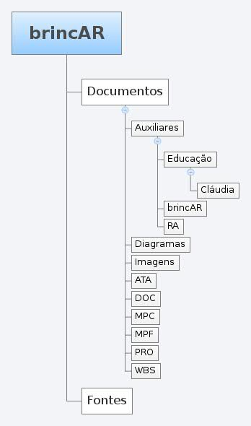

FIGURA 10 - Configuração de diretórios do repositório

Muto (2008) ainda reforça que é necessário garantir que as mudanças significativas sejam incorporadas em uma linha de base que serve como referência para a análise e controle da mudança.

4.2.3.4 Processo para Solicitação de Mudanças

Para uma mudança ocorrer ela deve ser solicitada (pedido de mudança), analisada (consequência da mudança), implementada (se aprovada) ou recusada, (se não for aprovada) e acompanhada (caso seja aceita). No entanto algumas mudanças são inevitáveis de ocorrer. As mudanças implementadas são avaliadas pelo time ou por um comitê de controle de mudanças (*Change* *Control* *Board* – CCB) que possuem a palavra final quanto à implementação da mudança. A FIGURA 11 demonstra um dos processos de solicitação de mudança. Neste exemplo o cliente faz um pedido de mudança, o gerente do projeto analisa este pedido e submete ao time ou ao CCB que adiciona a solicitação no repositório de arquivos da empresa, o gerente de configuração verifica a integridade do item de configuração e libera o arquivo, então time ou CCB para o gerente que finaliza o pedido se mudança com o cliente.

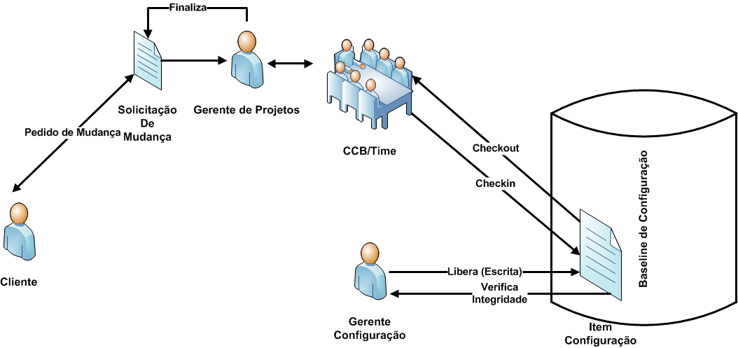

FIGURA 11 - Um exemplo de processo de Solicitação de Mudanças.

O processo descrito na FIGURA 11 é um processo muito controlado, pois possui um alto controle sobre as mudanças que são solicitadas, tornando-as muito lentas para serem documentadas. Neste projeto, o processo de solicitação de mudança não é formalizado, as alterações são registradas somente nas atas das reuniões realizadas.

### 4.2.4 Gestão do escopo e tempo

Gestão de escopo é a área responsável por definir as atividades que são necessárias para o desenvolvimento do projeto e gerenciar se a execução das mesmas está dentro da delimitação de escopo do projeto (se elas não estão muito divergentes do que foi definido). Tempo e escopo andam juntos, pois as atividades desenvolvidas possuem um tempo para serem concluídas e não devem ser demorar muito mais do que foi planejado. Heldman (2006) define:

O gerenciamento de Escopo do Projeto refere-se à definição de todas as atividades do projeto necessárias ao cumprimento das metas. Estes processos, altamente interativos, definem e controlam o que fez ou não parte do projeto. Eles ocorrem pelo menos uma vez – e, com frequência, várias vezes – durante o ciclo de vida do projeto. O Gerenciamento de Escopo do Projeto compreende tanto o escopo do produto quanto o escopo do projeto. (HELDMAN, 2006, p. 32)

Segundo Heldman (2006), o escopo do projeto também envolve a administração da execução do projeto, sendo confrontado com o plano de projeto, declaração de escopo, a estrutura analítica do projeto (EAP) e seu dicionário.

#### 4.2.4.1 Estrutura analítica do Projeto (EAP)

A EAP é muito parecida com uma árvore genealógica, afirma Heldman (2006). Explica ainda que o PMBoK® descreve a EAP como “uma decomposição hierárquica, orientada a entregas, do trabalho a ser executado pela equipe do projeto.

A EAP é criada a partir de entradas definidas logo no início do projeto, Heldman (2006) cita estas entradas:

1. ativos dos processos organizacionais;
2. declaração de escopo do projeto;
3. plano de gerenciamento do escopo;
4. solicitações de mudanças aprovadas.

Sobre as entradas, ressalta Heldman (2006) que é importante salientar que a declaração de escopo é o documento a ser utilizado na definição e organização do trabalho do projeto no formato da EAP.

A decomposição da EAP, segundo Heldman (2006) interpretando o guia do PMBoK®, trata-se de um processo em cinco estágios:

1. o primeiro estágio identifica todas as principais entregas e trabalhos relacionados;
2. o segundo estágio engloba a organização do trabalho do projeto e a identificação de escopo do projeto;
3. o terceiro estágio envolve a decomposição dos níveis da EAP em componente de níveis inferiores;
4. o quarto estágio é aquele no qual cada um dos elementos da EAP recebe um código ou número de identificação;
5. o quinto estágio é o da verificação, nele é avaliado a decomposição para verificar se todos os componentes estão claros e completos.

O APÊNDICE C contém a EAP deste projeto, orientando o trabalho a ser desenvolvido pelas entregas efetuadas a cada fase.

#### 4.2.4.2 Dicionário EAP

É no dicionário EAP que as descrições dos componentes do trabalho são registradas. Segundo o *Guide to the PMBoK®*, esse dicionário deve conter os elementos a seguir para cada um dos elementos da EAP:identificação do código de contas; declaração do trabalho, que descreve o trabalho de cada componente;organização responsável pela conclusão do componente;lista do cronograma de marcos. (HELDMAN, 2006, p. 133)

O APÊNDICE D configura o dicionário EAP deste projeto.

#### 4.2.4.3 Diagrama de rede

O diagrama de rede é responsável por mostrar as interdependências entre as atividades presentes no projeto. Neste diagrama quando é adicionado tempo às atividades pode-se ainda encontrar qual caminho é mais demorado para ser concluído, que é denominado caminho crítico.

Diversos caminhos críticos em um projeto demonstram que o projeto possui um alto índice de risco, ou seja, vários caminhos críticos contribuem com o fracasso do projeto, portanto eles devem ser minimizados.

O APÊNDICE E configura o diagrama de rede deste projeto.

#### 4.2.4.4 Cronograma das atividades

Cronograma de atividades é feito a partir da declaração de escopo, lista de atividades, diagrama de rede e estimativas de duração das atividades. O cronograma aplica as datas impostas para início e término das atividades levando em consideração que algumas atividades possuem a dependência de outras atividades. As atividades contidas nos cronogramas formam as atividades a serem desempenhadas em cada pacote de trabalho da EAP conforme Heldman (2006) diz: “O processo de definição das atividades é outra decomposição dos pacotes de trabalho da EAP, e documenta as atividades específicas necessárias para realizar as entregas definidas na EAP.” (HELDMAN, 2006).

Heldman (2006) ainda explica que o cronograma das atividades é um processo que pode ser executado pelo gerente do projeto, também pode ser atribuído a um gerente de subprojeto.

O processo de definição possui entradas que quando combinadas geram um cronograma de atividades para o projeto. Segundo Heldman (2006) são elas:

1. fatores ambientais da empresa (sistemas de informações do gerenciamento de projeto e software para a elaboração de cronogramas);
2. ativos de processos organizacionais (diretrizes e políticas existentes);
3. declaração de escopo do projeto (entregas , restrições e premissas);
4. EAP (é a principal entrada deste processo);
5. dicionário da EAP;
6. plano de gerenciamento do projeto (plano de gerenciamento do cronograma).

No APÊNDICE F encontra-se o cronograma de atividades deste projeto em formato tabular.

# 5 ESPECIFICAÇÃO E ANÁLISE DE REQUISITOS

Requisitos fazem parte dos objetivos a serem alcançados no desenvolvimento de qualquer projeto. Os requisitos devem ser acompanhados e controlados para assegurar a implementação correta de todos os definidos para o projeto. Com base nos requisitos, um projeto de software desenvolve as funcionalidades que os usuários utilizarão quando o sistema for entregue.

“A especificação de requisitos é uma etapa essencial do processo de engenharia de software que compreende uma definição completa do comportamento externo do sistema de software.” (CARPENA; KIRNER, 1998)

Neste capítulo são apresentadas as descrições dos requisitos, a visão funcional e a visão de dados do projeto brincAR.

## 5.1 DESCRIÇÃO DE REQUISITOS

Requisitos são funções, serviços e restrições que um sistema deve apresentar de acordo com as necessidades definidas pelo cliente.

Sommerville (2007, p. 80-81) classifica os requisitos de sistema da seguinte maneira:

* requisitos funcionais: são as declarações de serviços que o sistema deve fornecer, como o sistema deve reagir a entradas específicas e como o sistema deve se comportar em determinadas situações. Em alguns casos, os requisitos funcionais também podem estabelecer explicitamente o que o sistema não deve fazer;
* requisitos não funcionais: são restrições sobre os serviços ou as funções oferecidas pelo sistema. Eles incluem restrições de timing, restrições sobre o processo de desenvolvimento e padrões. Os requisitos não funcionais aplicam-se frequentemente, ao sistema como um todo. Em geral, eles não se aplicam às características ou serviços individuais de sistema;
* requisitos de domínio: são requisitos provenientes do domínio da aplicação do sistema e que refletem as características e as restrições desse domínio. Podem ser requisitos funcionais ou não funcionais.

### 5.1.1 Requisitos funcionais

Nesta seção são apresentados os requisitos funcionais, ou as funções de sistema, que o projeto brincAR contempla.

A engenharia de requisitos ajuda os engenheiros de software a compreender melhor o problema que eles vão trabalhar para resolver. Ela inclui o conjunto de tarefas que levam a um entendimento de qual será o impacto do software sobre o negócio, do que o cliente quer e de como os usuários finais vão interagir com o software. (PRESSMAN, 2005, p. 116)

A atividade de levantamento de requisitos, a princípio, parece ser uma tarefa fácil, mas Chistel e Kang (1992 *apud* PRESSMAN, 2005) explicam que existem vários problemas que precisam ser considerados:

1. **problemas de escopo.** O limite do sistema é mal definido ou o cliente/usuário especifica detalhes técnicos desnecessários que podem confundir, em vez de esclarecer, os objetos globais do sistema.
2. **problemas de entendimento.** Os clientes/usuários não estão completamente certos do que é necessário, têm pouca compreensão das capacidades e limitações de seu ambiente computacional, não têm pleno entendimento do domínio do problema, têm dificuldade de informar as necessidades ao engenheiro de sistemas, omitem informações que acreditam ser “óbvias”, especificam requisitos conflitantes com as necessidades de outros clientes/ usuários ou especificam requisitos que são ambíguos ou impossíveis de testar.
3. **problemas de volatilidade.** Os requisitos mudam ao longo do tempo.

Pressman (2005, p. 119) completa que, a fim de ajudar a contornar esses problemas, os engenheiros de sistemas devem abordar a atividade de coleta de requisitos de um modo organizado.

Na definição dos requisitos, adota-se uma classificação quanto à sua prioridade. O QUADRO 4 descreve as opções de classificação dos requisitos funcionais.

Os requisitos funcionais do projeto brincAR são baseados nos trabalhos apresentados na disciplina de Alfabetização I, do 3.º período do curso de Pedagogia da FAI do ano de 2011. As apresentações dos planos de aula foram assistidas pelo grupo e documentadas através de fotografias, que podem ser visualizadas no APÊNDICE G. Cada requisito corresponde a uma atividade proposta.

|  |  |
| --- | --- |
| **Essencial** | É o requisito sem o qual o sistema não entra em funcionamento. Requisitos essenciais são requisitos imprescindíveis, que têm que ser implementados impreterivelmente. |
| **Importante** | É o requisito o qual o sistema entra em funcionamento, mas de forma não satisfatória. Requisitos importantes devem ser implementados, mas, se não forem, o sistema pode ser implantado e usado mesmo assim. |
| **Desejável** | É o requisito que não compromete as funcionalidades básicas do sistema, isto é, o sistema pode funcionar de forma satisfatória sem ele. Requisitos desejáveis são requisitos que podem ser deixados para verões posteriores do sistema caso não haja tempo hábil para implementá-los na versão que está sendo especificada. |

QUADRO 4 - Classificação de requisitos quanto a sua prioridade

Fonte: Silva *et al.* (2011)

| TABELA 10 - Temas geradores de palavra | |
| --- | --- |
| **TEMAS GERADORES** | **PALAVRAS** |
| Brinquedos | Bola, Boneca, Peão, Carrinho, Bicicleta, Piano, Espada, Peteca, Avião, Caminhão. |
| Animais | Cachorro, Gato, Leão, Pássaro, Peixe, Coelho, Rato, Tartaruga, Tubarão, Dinossauro. |
| Materiais Escolares | Lápis, Tesoura, Estojo, Borracha, Cola, Papel, Caneta, Caderno, Régua, Mochila. |
| Alimentos | Maçã, Ovo, Pirulito, Pipoca, Refrigerante, Sorvete, Banana, Bolo, Brigadeiro, Macarrão. |
| Objetos Domésticos | Televisão, Rádio, Mesa, Cadeira, Faca, Garfo, Copo, Cama, Panela, Liquidificador. |
| Vestimentas | Calça, Saia, Camiseta, Boné, Vestido, Sapato, Meia, Tênis, Chinelo, Chapéu. |

Para um melhor entendimento das atividades propostas pelas alunas, foram assistidas as apresentações dos grupos e documentadas através de fotos. As apresentações ocorreram nos dias 29/03, 31/03 e 05/04/2011. Nestas atividades, foram abordados temas geradores, para facilitar a aprendizagem das crianças, classificando cada objeto trabalhado. As palavras que os requisitos se referem são apresentadas na TABELA 10 com os seus respectivos temas geradores.

A seguir são apresentados os requisitos funcionais especificados para o projeto brincAR.

**RF-01 Identificar criança aprendiz**

O jogo, além da diversão, tem a função de mediar o processo de aprendizagem da criança aprendiz na/sobre a língua. Para isso, é necessário que cada criança aprendiz identifique-se, a fim de permitir que sua pontuação seja devidamente registrada. Isto permitirá, também, que o professor acompanhe o processo de aprendizagem da criança aprendiz e estabeleça as capacidades e habilidades desenvolvidas e aquelas que ainda estão por desenvolver. Assim, o brincAR promoverá tanto a monitoria da aprendizagem pela própria criança aprendiz quanto do professor no favorecimento do processo de ensino-aprendizagem da língua na alfabetização.

Este RF é utilizado pelos demais RFs (02, 03, 04, e 05). Após identificação, a criança aprendiz é direcionada para a tela de seleção de brincadeiras. Esta tela é descrita no RF-06 Selecionar Brincadeira.

Prioridade: Essencial.

**RF-02 Montar palavras**

Este requisito consiste em fazer com que a criança tente montar palavras por meio da junção dos marcadores como letras. Uma vez formada a sequência de letras/marcadores, esta deverá ser apontada em direção à câmera. Caso a palavra montada esteja previamente cadastrada no sistema, será apresentada na tela a imagem do objeto referente à palavra.

A forma mais comum de interação com a tecnologia da Realidade Aumentada é através da utilização de marcadores compostos por formas quadradas nas cores preto e branco. No projeto brincAR, esses marcadores terão, além da função de interagir com o ambiente virtual, a função de representar as letras do alfabeto, de forma que a criança tenha uma familiaridade maior com a ferramenta. A FIGURA 12 demonstra um exemplo de marcadores que podem ser utilizados, sendo legíveis tanto pelo sistema, quanto pela criança.



FIGURA 12 - Marcadores usados para montagem das palavras

Para a exibição do objeto referente à palavra formada faz-se necessária delimitar uma área para que o sistema projete o objeto resultante do reconhecimento da sequência de marcadores. Propõe-se a utilização de uma prancheta que acomode os marcadores para montagem de palavras e que também possua uma área reservada destinada à projeção do objeto 3D. A imagem seguinte demonstra um modelo de prancheta a ser utilizado:

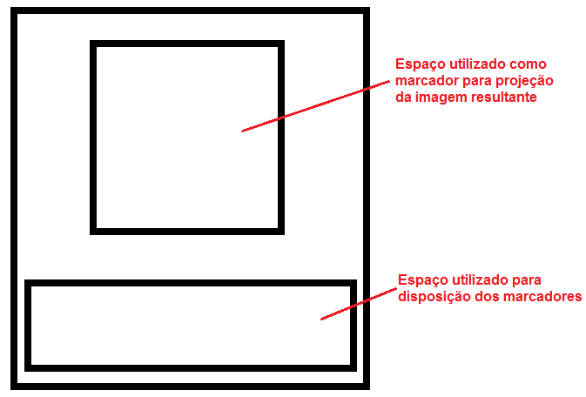

FIGURA 13 - Modelo de prancheta proposto para acomodação dos marcadores

Durante as pesquisas descobriu-se que um jogo similar foi proposto por Zorzal (2008). Zorzal (2008) sugere que este jogo pode ser, além de um ótimo entretenimento, uma fonte de aplicações práticas como alfabetização, aprendizado de idiomas, entre outras.

Este requisito permite a aplicação de diversos conceitos pedagógicos importantes para a alfabetização, tais como a função simbólica da escrita, onde a escrita representa uma ideia real, a relação entre significante e significado, sendo a palavra o significante (a ideia a ser representada), e a imagem projetada o significado (o objeto real exprimido pela palavra), e a natureza concreta e homogênea da escrita, sendo a natureza concreta, a abordagem das letras como as partes que formam o todo (as palavras), e natureza homogênea, que é a abordagem da palavra como um todo.

A criança aprendiz ainda terá a opção de ativar o “Tesouro das Palavras”, um recurso que exibirá todas as palavras definidas dentro dos temas geradores. O intuito é dar um recurso de consulta às crianças, caso haja dificuldade na montagem das palavras.

Este requisito será fornecido pelo sistema, não na forma de um jogo, mas sim como parte das brincadeiras Procurando Palavras e Gincana das Palavras.

Prioridade: Essencial.

**RF-03 Procurando Palavras[4]**

O requisito Procurando Palavras consiste em um jogo de três etapas distintas.

1ª Etapa: após a escolha desta brincadeira, será disponibilizada uma tela, onde imagens de objetos estarão ocultas em um plano de fundo, no total de 25 objetos. A criança aprendiz terá até 5 minutos para encontrá-las e movê-las para as sombras localizadas na parte inferior da tela. Ao finalizar o tempo, ou selecionando o botão “Continuar”, será disponibilizada uma mensagem solicitando que a criança aprendiz conte quantos objetos conseguiu encontrar. Ao terminar a contagem, a criança aprendiz selecionará o botão “Continuar” para ir para a próxima etapa da brincadeira.

2ª Etapa: consiste na criança aprendiz identificar entre uma sequência de 25 envelopes projetados e enumerados aquele que corresponde ao número de objetos encontrados por ela anteriormente. Se o envelope selecionado não corresponder à quantidade de pontos conquistados na primeira etapa, este se manterá aberto e será solicitado que a criança aprendiz selecione outro, até que encontre o envelope correspondente. Caso o envelope selecionado esteja coerente ao número de objetos encontrado na etapa 1, o envelope se abrirá e exibirá uma figura definida nos temas geradores.

3ª Etapa: a câmera será ativada e a criança aprendiz deverá apresentar à câmera a prancheta conforme a FIGURA 13 com a sequência de marcadores, formando o nome do objeto com o auxílio de letras móveis. Após isso, o fluxo de eventos seguirá o RF-01, caso a palavra esteja coerente com o nome da figura apresentada, o objeto será projetado na tela.

Prioridade: Essencial.

**RF-04 Bingo dos nomes[5]**

O Bingo dos Nomes procura apoiar o processo de alfabetização da criança, com a mediação de recursos tecnológicos – computador e a tecnologia de realidade aumentada – no estímulo às crianças na exploração das formas de organização da língua escrita.

Esta brincadeira se assemelha ao jogo tradicionalmente conhecido como Bingo. A diferença entre o Bingo dos Nomes e ao bingo tradicional está para a formação das cartelas: no jogo que se propõe, as letras se encontram nos lugares dos números. As letras para a marcação estariam dispostas de forma desordenada na cartela, porém, com a palavra que as mesmas formam em sua parte superior.

A brincadeira se desenrolará em duas etapas, as quais serão iniciadas pela escolha aleatória de uma cartela:

1ª etapa: após a escolha da cartela pela criança, iniciar-se-á o sorteio, sendo este feito via software, onde o sistema sorteia aleatoriamente as letras, com a garantia de não ocorrer repetição de letras durante a rodada. O sorteio das letras será feito pelo sistema, porém, para cada letra sorteada será preciso selecionar a opção “sortear”. Ao selecioná-la, uma nova letra será sorteada.

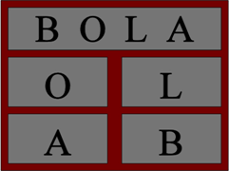

FIGURA 14 - Cartela real



FIGURA 15 - Letra sorteada pelo sistema

A criança deverá reconhecer a letra sorteada e marcá-la em sua ficha, caso a cartela escolhida a possua.

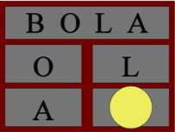

FIGURA 16 - Marcação da letra no ambiente real

2ª Etapa: com o preenchimento completo da cartela, a criança que “fez bingo”, deverá apresentar a cartela ao sistema. Nesse momento, o sistema reconhecerá a cartela e efetuará a conferência, verificando se toda a cartela foi preenchida, e se as letras sorteadas podem formar a palavra. Caso esta condição seja satisfeita, a imagem correspondente à palavra será apresentada pelo sistema. Caso esteja incorreta, o sorteio continuará até que novamente seja apresentada uma cartela completa ao sistema.

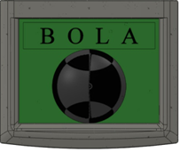

FIGURA 17 - Apresentação do objeto da cartela pelo sistema

Com esta estratégia a função simbólica é trabalhada na etapa de apresentação da figura, onde o significante é o nome escrito representando arbitrariamente a figura (significado) exposta na tela. Além de estabelecer a natureza homogênea na palavra inteira da figura e a natureza concreta na formação das palavras na ficha.

Prioridade: Essencial.

**RF-05 Gincana das Palavras[6]**

Este requisito consiste em um jogo onde as crianças identificarão uma figura que lhes foi apresentada. Elas terão que juntar as letras para formar o nome da figura, trabalhando os conceitos de significante-significado, e também o da natureza concreta[7]. Com características que também se aplicam à atividade Montagem de Palavras (RF-02), esta atividade auxilia na aprendizagem do aluno no sentido de conseguir identificar e diferenciar as letras que compõem o alfabeto, suas relações e os sons que produzem, conforme a posição que assumem em cada palavra. Permite ainda que a criança explore, simultaneamente, a natureza homogênea e concreta da língua.

A atividade ocorre em três etapas:

1ª Etapa: a criança receberá uma prancheta, conforme FIGURA 13, que possuirá um marcador maior representando o objeto a ser projetado, e também os marcadores referentes às letras, conforme FIGURA 12. As letras serão os próprios marcadores, sendo legíveis tanto pelas crianças, quanto pelo sistema. Nesta etapa, o sistema apresentará uma figura, a qual o nome deverá ser montado pela criança. Após isso, a criança deverá selecionar o botão referente à função de passar para a próxima etapa da brincadeira.

2ª Etapa: nesta etapa, a câmera será ativada e sua imagem será projetada no sistema. As crianças montarão a palavra que representa a figura exibida anteriormente, colocando as letras no lugar específico para marcadores na prancheta.

3ª Etapa: no final da atividade, cada criança apontará a prancheta com os marcadores referentes às letras que ela conseguiu identificar. O sistema irá verificar se houve coerência na escolha das letras para a composição da palavra conforme o padrão convencional de escrita da língua portuguesa. Caso a palavra inteira esteja coerente, o objeto será projetado. Caso contrário, será mostrada a pontuação referente ao número de letras que a criança colocou corretamente entre o total de letras da palavra.

Durante toda a atividade, as intervenções docentes poderão ser necessárias, a fim de se atingir os objetivos da brincadeira.

Prioridade: Essencial.

**RF-06 Selecionar Brincadeira**

Este requisito faz-se necessário para possibilitar à criança aprendiz selecionar qual a brincadeira deseja executar. Esta tela apresentará através de botões as brincadeiras disponíveis no projeto brincAR, como em um menu de seleção. A criança aprendiz selecionará a brincadeira desejada pressionando o botão correspondente. Nesta tel,a estará presente também a opção Sair, permitindo que o sistema seja finalizado.

Prioridade: Essencial.

### 5.1.2 Requisitos não funcionais

Requisitos não funcionais definem as qualidades globais do sistema de software, sem as quais o projeto não é consolidado.

A FIGURA 18 apresenta a classificação dos requisitos não funcionais proposta por Sommerville (2007).

#### 5.1.2.1 Requisitos de produto

São os requisitos que especificam o comportamento do produto. Encontram-se aqui os requisitos de desempenho, os requisitos de confiabilidade, os requisitos de portabilidade e os requisitos de usabilidade.

5.1.2.1.1 Requisitos de confiabilidade

**RNF 1 – Plataforma de execução**

O sistema brincAR deverá ser compatível com o sistema operacional Microsoft Windows XP ou superior, por se tratar da plataforma mais utilizada atualmente.

Prioridade: Essencial.

5.1.2.1.2 Requisitos de usabilidade

**RNF 2 – Facilidade de uso**

Este requisito refere-se à necessidade de existir baixa complexidade de uso do sistema tendo em vista que o público alvo do sistema são crianças em fase de alfabetização. O sistema também será utilizado por educadores no sentido de mediação às atividades do sistema, portanto as atividades devem ser descritas em manual, de forma que o mediador possa utilizar o sistema de forma simples e correta. O treinamento para manuseio do sistema por parte dos mediadores deve ser estimado em 2 horas.

Prioridade: Essencial.

FIGURA 18 - Classificação dos requisitos não funcionais

Fonte: SOMMERVILLE (2007, p.82)

**RNF 3 – Utilização de tela *touch* *screen***

Como forma de envolver ainda mais a criança aprendiz no sistema de software, além da utilização da RA, será preciso que o brincAR tenha suporte a telas *touch screen*.

Prioridade: Desejável

##### 5.1.2.1.3 Requisitos de eficiência

Nesta seção são definidos os requisitos não funcionais que venham a garantir a execução do sistema.

5.1.2.1.3.1 Requisitos de desempenho

**RNF 4 – *Hardware* mínimo**

Para que o sistema brincAR seja executado, o usuário deve possuir um computador com a seguinte configuração mínima: processador Intel Dual Core 2GHz ou superior, 1GBytes de memória RAM e *web-cam* com resolução VGA ou superior.

**RNF 5 – *Sofwares* necessários**

O sistema brincAR é executado sobre o sistema operacional Microsoft Windows XP ou superior, DirectX 9 ou superior, .Net Framework 3.5 ou superior e *driver* disponibilizado pelo fabricante da *web-cam*.

#### 5.1.2.2 Requisitos organizacionais

Os requisitos organizacionais dizem respeito às metas da empresa, suas políticas estratégicas adotadas, os relacionamentos entre os seus atores junto com seus respectivos objetivos.

5.1.2.2.1 Requisitos de implementação

**RNF 6 – Linguagem de Programação Microsoft C#**

A linguagem padrão de desenvolvimento do sistema de software será o Microsoft C#, linguagem suportada pela biblioteca NyARToolkit.

Prioridade: Essencial.

**RNF 7 – Paradigma de desenvolvimento Orientado a Objetos**

O projeto utilizará como linguagem para o desenvolvimento a linguagem de programação C#, que é uma linguagem orientada a objetos.

Prioridade: Essencial.

5.1.2.2.2 Requisitos de padrões

**RNF 8 – Padrão de documentação FAI**

A documentação do projeto será feita utilizando o documento Diretrizes para Elaboração de Trabalhos Científicos da FAI.

Prioridade: Essencial.

**RNF 9 – Modelagem de análise e projeto UML**

O modelo de análise e projeto será feita no modelo *Unified Modeling Language* (UML), para isso será utilizada a ferramenta Computer-Aided Software Engineering (CASE) Visual Paradigm.

Prioridade: Essencial.

**RNF 10 – Arquitetura MVC**

A arquitetura de software será baseada no padrão *Model-view-controller* (MVC), que é de fundamental utilização com o aumento da complexidade da aplicação, separando-se os dados (*Model*) e o *layout* (*View*). Desta forma, alterações feitas no layout não afetarão a manipulação de dados, e estes poderão ser reorganizados sem alterar o *layout*.

O MVC resolve este problema através da separação das tarefas de acesso aos dados e lógica de negócio, lógica de apresentação e de interação com o utilizador, introduzindo um componente entre os dois: o *Controller*, que processa e responde a eventos, geralmente ações do usuário, e pode invocar alterações no *Model*. A ilustra as interações desse modelo.

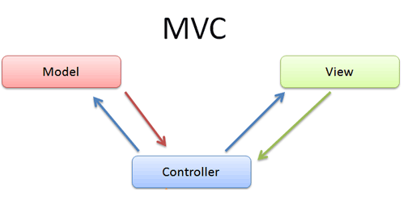

FIGURA 19 - Fluxo de interação do MVC

Fonte: Adaptado de MARCELLO (2009)

No projeto brincAR, este modelo de arquitetura será adaptado. Por se tratar de um sistema *desktop*, cuja ferramenta de desenvolvimento acopla a camada *view* com a camada de controle em uma mesma classe – formulários e código fonte –, será utilizado o padrão simplificado, onde *view* e *controller* fazem parte de uma mesma classe

Prioridade: Essencial.

**RNF 11 – Camada de persistência baseada na utilização do padrão de projeto DAO**

O projeto será desenvolvido utilizando o modelo de camada de persistência *Data Access Object* (DAO). O padrão DAO consiste em abstrair o mecanismo de persistência utilizado na aplicação. A camada de negócios acessa os dados persistidos sem ter conhecimento se os dados estão em um banco de dados relacional ou um arquivo XML. O padrão DAO esconde os detalhes da execução da origem dos dados (SUN, 2007).

Prioridade: Essencial.

#### 5.1.2.3 Requisitos externos

Este tipo de requisito abrange todos os requisitos derivados de fatores externos ao sistema e seu processo de desenvolvimento.

5.1.2.3.1 Requisitos de interoperabilidade

**RNF 12 – Padrões de marcadores**

As características de tamanho e complexidade de detalhes dos marcadores afetam o desempenho do sistema quanto à detectabilidade dos marcadores pela câmera. Quanto maior o tamanho físico dos marcadores, maior a distância em que podem ser detectados.

A quantidade de detalhes dos marcadores também pode afetar na sua detectabilidade, quanto mais simples os padrões impressos nos marcadores mais eficazes serão. É recomendado utilizar marcadores com grandes regiões pretas e brancas (marcadores de baixa frequência), tendo como tamanho ideal, marcadores de 4 x 4 centímetros.

Outro fator que pode afetar a detectabilidade dos marcadores é a iluminação, tendo em vista que os marcadores serão detectados pelo sistema através da imagem capturada pela câmera, é recomendável a utilização do sistema em um ambiente bem iluminado.

Prioridade: Essencial.

**RNF 13 – Rastreamento de marcadores**

O rastreamento dos marcadores é feito pela exposição dos mesmos à câmera. Quando expostos de maneira muito inclinada, com pouca luminosidade ou luminosidade em excesso, a detecção dos marcadores se torna menos confiável.

O excesso de iluminação pode criar pontos de brilho ou reflexão, que podem comprometer o reconhecimento dos padrões dos marcadores, sendo recomendável a utilização de marcadores feitos em papel não reflexivo. Neste mesmo sentido a baixa luminosidade pode comprometer a imagem capturada pela câmera, e afetando a detecção dos marcadores.

Prioridade: Essencial.

**RNF 14 – Dispositivos de apresentação e captura**

A mistura de objetos reais e virtuais em uma mesma cena é o principio básico de sistemas de RA. O projeto brincAR utilizará para isso um monitor simples para exibição da imagem capturada por uma câmera juntamente com a imagem virtual gerada pelo sistema.

Para o desenvolvimento do projeto brincAR utilizar-se-á de uma *webcam* com resolução mínima VGA (600x400 pixels) com captura de 25 *frames* por segundo, valor no qual a visão humana não percebe a troca de imagens.

Assim como citado no RNF 11, o projeto brincAR deverá ser utilizado em ambientes de boa iluminação.

Prioridade: Essencial.

## 5.2 VISÃO FUNCIONAL

A visão funcional configura um sistema como uma caixa preta que os usuários interagem com ela com base em casos de uso. Um modelo funcional demonstra as interações entre usuário e o sistema através dos casos de uso e das respectivas descrições em diversos cenários possíveis.

Esta visão dá aos desenvolvedores e engenheiros o ponto de vista da aplicação levando em consideração os usuários e as funcionalidades solicitadas pelos clientes.

### 5.2.1 Diagrama de casos de uso

Um diagrama de caso de uso descreve diversos cenários que mostram as funcionalidades do sistema do ponto de vista do usuário. São apresentados os relacionamentos entre atores e casos de uso.

Um ator representa um papel executado por um usuário ou por outro sistema que interaja com o sistema modelado. O ator não vai representar a pessoa e sim o papel que essa pessoa encena.

“O diagrama de caso de uso ilustra a maneira como um ator (representado por um boneco) interage com o sistema. Cada elipse dentro da caixa representa um caso de uso.” (PRESSMAN, 2005)

A FIGURA 20 configura o diagrama da visão geral dos casos de uso.

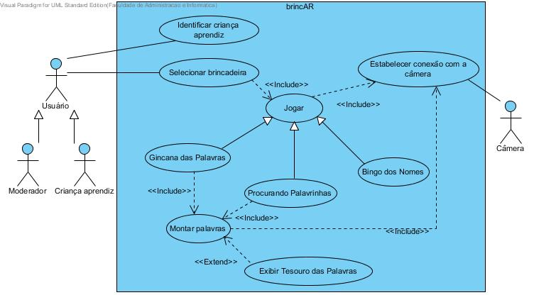

FIGURA 20 - Diagrama da Visão Geral dos Casos de Uso

### 5.2.2 Descrição dos casos de uso

O QUADRO 5 e o QUADRO 6 referem-se ao caso de uso Identificar criança aprendiz.

O QUADRO 7 e o QUADRO 8 configuram o caso de uso Selecionar Brincadeira.

|  |  |
| --- | --- |
| continua | |
| **Caso de Uso 1** | |
| **Nome do Caso de Uso** | Identificar criança aprendiz |
| **Nome do cenário** | Principal |
| **Atores envolvidos** | Usuário |
| **Referência** | RF-01 |
| **Pré-condição** | Não há. |
| **Pós-condição** | Disponibilização do menu de atividades do brincAR (RF-06). |
| **Objetivo instrucional** | 1. Identificar-se pelo nome. 2. Registrar o próprio nome. 3. Participar e permanecer na brincadeira, na qual estão envolvidas ações de escolhas e resoluções de situações-problemas. |
|  |  |
|  |  |
|  | conclusão |
| **Objetivo instrucional** | 1. Ter uma imagem positiva de si, ampliando sua autoconfiança, identificando cada vez mais suas limitações e possibilidades, e agindo de acordo com elas. 2. Identificar e enfrentar situações de conflitos, utilizando seus recursos pessoais. 3. Reconhecer as regras da brincadeira. 4. Acatar comandos. 5. Reconhecer palavras e/ou imagens de comandos. |
| **Usuário** | **Identificar criança aprendiz** |
| 1. Inicia o brincAR |  |
|  | 2. Solicita que seja informado o nome da criança aprendiz. |
| 3. Insere o nome. |  |
| 4. Seleciona opção “Confirmar” |  |
|  | 5. Verifica se o nome digitado é válido (não vazio). |
|  | 6. Disponibiliza menu de jogos (RF-06). |

QUADRO 5 - Caso de uso Identificar criança aprendiz - Cenário Principal

|  |  |
| --- | --- |
| **Caso de Uso 1** | |
| **Nome do Caso de Uso** | Identificar criança aprendiz |
| **Nome do cenário** | Alternativo |
| **Atores envolvidos** | Usuário |
| **Referência** | RF-01 |
| **Pré-condição** | Não há. |
| **Pós-condição** | Disponibilização do menu de atividades do brincAR (RF-06). |
| **Objetivo instrucional** | 1. Reconhecer e respeitar as regras da brincadeira. 2. Acatar comandos. 3. Reconhecer palavras e/ou imagens de comandos. 4. Reorganizar as letras que compõem o próprio nome, conforme o registro oficial. |
| **Usuário** | **Identificar criança aprendiz** |
|  | 6. Exibe mensagem de que o nome digitado não é válido. |
|  | 7. Solicita que seja informado o nome da criança aprendiz. |

QUADRO 6 - Caso de uso Identificar criança aprendiz - Cenário Alternativo

|  |  |
| --- | --- |
| **Caso de Uso 2** | |
| **Nome do Caso de Uso** | Selecionar Brincadeira |
| **Nome do cenário** | Principal |
| **Atores envolvidos** | Usuário |
| **Referência** | RF-06 |
| **Pré-condição** | Usuário identificado. |
| **Pós-condição** | Executa brincadeira selecionada. |
| **Objetivo instrucional** | 1. Reconhecer e respeitar as regras da brincadeira. 2. Acatar comandos. 3. Reconhecer palavras e/ou imagens de comandos. 4. Reconhecer figuras pela silhueta de suas formas. 5. Nomear a figura oculta. 6. Ordenar e quantificar figuras. 7. Identificar os numerais pelas formas gráficas. 8. Relacionar o número ao numeral correspondente. 9. Ordenar as letras na composição escrita das palavras, observando o direcionamento convencional da escrita: da esquerda para a direita. 10. Alinhar as letras para a composição das palavras. 11. Identificar as letras pelas suas formas gráficas. 12. Nomear as letras. 13. Estabelecer relações grafo-fonêmicas na composição escrita das palavras. 14. Observar as formas convencionais de escrita, conforme o padrão ortográfico vigente. 15. Relacionar o texto à imagem oculta. |
| **Usuário** | **Selecionar Brincadeira** |
|  | 1. Exibe tela contendo botões para seleção de brincadeira. |
| 2. Seleciona brincadeira desejada. |  |
|  | 3. Executa brincadeira selecionada. |

QUADRO 7 - Caso de uso Selecionar Brincadeira - Cenário Principal

|  |  |
| --- | --- |
| continua | |
| **Caso de Uso 2** | |
| **Nome do Caso de Uso** | Selecionar Brincadeira |
|  | |
| conclusão | |
| **Nome do cenário** | Principal |
| **Atores envolvidos** | Usuário |
| **Referência** | RF-06 |
| **Pré-condição** | Usuário identificado. |
| **Pós-condição** | Encerra o brincAR. |
| **Usuário** | **Selecionar Brincadeira** |
|  | 1. Exibe tela contendo botões para seleção de brincadeira. |
| 2. Seleciona opção “Sair”. |  |
|  | 3. Encerra o brincAR. |

QUADRO 8 - Caso de uso Selecionar Brincadeira - Cenário Alternativo

|  |  |
| --- | --- |
| continua | |
| **Caso de Uso 3** | |
| **Nome do Caso de Uso** | Montar Palavras |
| **Nome do cenário** | Principal |
| **Atores envolvidos** | Usuário |
| **Referência** | RF-02 |
| **Pré-condição** | Execução dos RFs 03 ou 05 |
| **Pós-condição** | Imagem correspondente à sequência de marcadores exibida. |
| **Objetivo instrucional** | 1. Participar e permanecer na brincadeira, na qual estão envolvidas ações de escolhas e resoluções de situações-problemas. 2. Ter uma imagem positiva de si, ampliando sua autoconfiança, identificando cada vez mais suas limitações e possibilidades, e agindo de acordo com elas. 3. Identificar e enfrentar situações de conflitos, utilizando seus recursos pessoais. 4. Reconhecer as regras da brincadeira. 5. Acatar comandos. 6. Reconhecer palavras e/ou imagens de comandos. 7. Identificar as letras pelo seu nome e formato. 8. Identificar as letras no meio de outras. 9. Relacionar o texto à imagem. |
|  |  |
|  |  |
|  |  |
|  | conclusão |
| **Usuário** | **Montar Palavras** |
| 1. Estabelece conexão com a câmera. |  |
| 2. Monta a sequência de marcadores na prancheta. |  |
| 3. Exibe sequência de marcadores para a câmera. |  |
|  | 4. Reconhece a sequência de marcadores. |
|  | 5. Verifica nos arquivos se a sequência de marcadores está cadastrada. |
|  | 6. Projeta a imagem correspondente à sequência de marcadores no marcador de exibição da prancheta. |

QUADRO 9 - Caso de uso Montagem de Palavras - Cenário principal

|  |  |
| --- | --- |
| **Caso de Uso 3** | |
| **Nome do Caso de Uso** | Montar Palavras |
| **Nome do cenário** | Alternativo 1 |
| **Atores envolvidos** | Usuário |
| **Referência** | RF-02 |
| **Pré-condição** | Execução do RF-05 |
| **Pós-condição** | Imagem correspondente à sequência de marcadores exibida. |
| **Objetivo instrucional** | 1. Explorar a função simbólica da escrita. 2. Relacionar o texto à imagem. 3. Ordenar e quantificar objetos. 4. Respeitar as regras da brincadeira. 5. Acatar comandos. 6. Reconhecer palavras e/ou imagens de comandos. |
| **Usuário** | **Montar palavras** |
|  | 6. Realiza a contagem dos marcadores corretos. |

QUADRO 10 - Caso de uso Montagem de Palavras - Cenário alternativo 2

|  |  |
| --- | --- |
| continua | |
| **Caso de Uso 3** | |
| **Nome do Caso de Uso** | Montar Palavras |
| **Nome do cenário** | Alternativo 2 |
| **Atores envolvidos** | Usuário |
|  |  |
|  | conclusão |
| **Referência** | RF-02 |
| **Pré-condição** | Execução do RF-03 |
| **Pós-condição** | Imagem correspondente à sequência de marcadores exibida. |
| **Objetivo instrucional** | 1. Participar e permanecer na brincadeira, na qual estão envolvidas ações de escolhas e resoluções de situações-problemas. 2. Ter uma imagem positiva de si, ampliando sua autoconfiança, identificando cada vez mais suas limitações e possibilidades, e agindo de acordo com elas. 3. Identificar e enfrentar situações de conflitos, utilizando seus recursos pessoais. 4. Reconhecer as regras da brincadeira. 5. Acatar comandos. 6. Reconhecer palavras e/ou imagens de comandos. 7. Identificar as letras e suas posições na palavra. 8. Relacionar cada letra ao som correspondente, conforme a posição que ocupa na palavra. 9. Observar as formas convencionais de escrita, conforme o padrão ortográfico vigente. 10. Relacionar o texto à imagem. |
| **Usuário** | **Montar Palavras** |
|  | 6. Solicita ao usuário que refaça a sequência de marcadores. |

QUADRO 11 - Caso de uso Montagem de Palavras - Cenário alternativo 1

O QUADRO 12 configura o caso de uso Exibir Tesouro das Palavras.

|  |  |
| --- | --- |
| continua | |
| **Caso de Uso 4** | |
| **Nome do Caso de Uso** | Exibir Tesouro das Palavras |
| **Nome do cenário** | Principal |
| **Atores envolvidos** | Usuário |
| **Referência** | RF-02 |
| **Pré-condição** | Caso de uso Montar Palavras em execução. |
| **Pós-condição** | Exibição de todas as palavras trabalhadas pelo sistema, independente do tema gerador. |
|  |  |
|  |  |
|  | conclusão |
| **Objetivo instrucional** | 1. Participar e permanecer na brincadeira, na qual tão envolvidas ações de escolhas e resoluções de situações-problemas. 2. Ter uma imagem positiva de si, ampliando sua autoconfiança, identificando cada vez mais suas limitações e possibilidades, e agindo de acordo com elas. 3. Identificar e enfrentar situações de conflitos, utilizando seus recursos pessoais. 4. Reconhecer as regras da brincadeira. 5. Acatar comandos. 6. Reconhecer palavras e/ou imagens de comandos. 7. Reconhecer as figuras. 8. Identificar e nomear as figuras. 9. Relacionar a imagem ao texto correspondente. |
| **Usuário** | **Gincana das Palavras** |
|  | 1. Exibe a imagem de um baú e permite que o usuário selecione. |
| 2. Seleciona o baú. |  |
|  | 3. Abre uma imagem contendo todas as palavras trabalhadas pelo brincAR. |
| 4. Seleciona “Fechar”. |  |
|  | 5. Sistema volta a executar a rotina de onde parou. |

QUADRO 12 - Caso de uso Exibir Tesouro das Palavras - Cenário Principal

A FIGURA 21 apresenta o diagrama de casos de uso do jogo Procurando Palavras.

O QUADRO 13 apresenta a visão geral de interações do caso de uso Procurando Palavras.

|  |  |
| --- | --- |
| continua | |
| **Caso de Uso 5** | |
| **Nome do Caso de Uso** | Procurando Palavras |
| **Nome do cenário** | Principal |
| **Atores envolvidos** | Usuário |
| **Referência** | RF-03 |
| **Pré-condição** | Execução do RF-06. |
| **Pós-condição** | Exibição da imagem identificada pelo marcador. |
| **Objetivo instrucional** | 1. Reconhecer e respeitar as regras da brincadeira. |
|  |  |
|  | conclusão |
| **Objetivo instrucional** | 1. Acatar comandos. 2. Reconhecer palavras e/ou imagens de comandos. 3. Reconhecer informações visíveis. 4. Reconhecer as classes de palavras e seus temas. 5. Reconhecer figuras pela silhueta de suas formas. 6. Nomear a figura oculta. 7. Relacionar o texto à figura oculta. 8. Ordenar e quantificar figuras. 9. Identificar os numerais pelas formas gráficas. 10. Relacionar o número ao numeral correspondente. 11. Ordenar as letras na composição escrita das palavras, observando o direcionamento convencional da escrita: da esquerda para a direita. 12. Alinhar as letras para a composição das palavras. 13. Identificar as letras pelas suas formas gráficas. 14. Nomear as letras. 15. Estabelecer relações grafo-fonêmicas na composição escrita das palavras. 16. Observar as formas convencionais de escrita, conforme o padrão ortográfico vigente. |
| **Usuário** | **Procurando Palavras** |
|  | 1. Sorteia um tema gerador para as figuras a serem utilizadas. |
|  | 2. Exibe atividade para encontrar objetos ocultos (Caso de Uso 6). |
| 3. Executa atividade Encontrar objetos ocultos. |  |
|  | 4. Exibe tela para identificação de envelopes (Caso de Uso 7). |
| 5. Executa atividade Identificar Envelope. |  |
|  | 6. Exibe imagem para ser identificada (Caso de Uso 8). |
|  | 7. Solicita montagem da palavra (Caso de Uso 3). |
| 8. Executa atividade Montagem de Palavras. |  |
|  | 9. Exibe figura correspondente à sequência de marcadores. |
|  | 10. Registra a pontuação do usuário. |

QUADRO 13 - Caso de uso Procurando Palavras – Cenário Principal

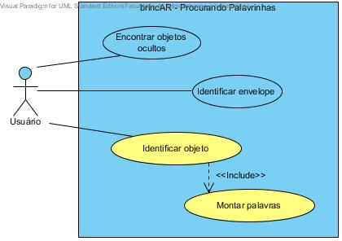

FIGURA 21 - Diagrama de Casos de Uso do jogo Procurando Palavras

Do QUADRO 14 ao QUADRO 16 são apresentados os fluxos do caso de uso Encontrar Objetos Ocultos.

|  |  |
| --- | --- |
| continua | |
| **Caso de Uso 6** | |
| **Nome do Caso de Uso** | Encontrar Objetos Ocultos |
| **Nome do cenário** | Principal |
| **Atores envolvidos** | Usuário |
| **Referência** | RF-03 |
| **Pré-condição** | Brincadeira Procurando Palavras selecionada (RF-06). |
| **Pós-condição** | Executa caso de uso Identificar Envelope. |
| **Objetivo instrucional** | 1. Reconhecer e respeitar as regras da brincadeira. 2. Acatar comandos. 3. Reconhecer palavras e/ou imagens de comandos. 4. Reconhecer informações implícitas. 5. Reconhecer e comparar figuras pela silhueta de suas formas. 6. Nomear a figura oculta. 7. Relacionar o texto à figura oculta. 8. Explorar relações quantitativas de tempo. 9. Explorar movimentos de coordenação motora dos pequenos músculos: arrastar com a mão. |
|  |  |
|  | conclusão |
| **Objetivo instrucional** | 1. Ordenar e quantificar figuras. 2. Identificar os numerais pelas formas gráficas. 3. Relacionar o número ao numeral correspondente. 4. Ordenar as letras na composição escrita das palavras, observando o direcionamento convencional da escrita: da esquerda para a direita. 5. Alinhar as letras para a composição das palavras. 6. Identificar as letras pelas suas formas gráficas. 7. Nomear as letras. 8. Estabelecer relações grafo-fonêmicas na composição escrita das palavras. 9. Observar as formas convencionais de escrita, conforme o padrão ortográfico vigente. |
| **Usuário** | **Encontrar Objetos Ocultos** |
|  | 1. Exibe imagem com objetos ocultos. |
|  | 2. Exibe imagem das sombras dos objetos ocultos. |
|  | 3. Realiza contagem regressiva do tempo de 5 minutos. |
| 4. Localiza objetos ocultos na imagem. |  |
| 5. Arrasta objetos para a sombra correspondente. |  |
|  | 6. Se a sombra corresponder ao objeto, este permanece sobre a sombra. |
|  | 7. Caso todos os objetos tenham sido localizados ou o tempo tenha se esgotado, solicita ao jogador que conte o número de objetos encontrados. |
| 8. Identifica quantidade de objetos localizados. |  |
|  | 9. Executa atividade de identificação do envelope (Caso de Uso 7) |

QUADRO 14 - Caso de uso Encontrar Objetos Ocultos – Cenário Principal

|  |  |
| --- | --- |
| continua | |
| **Caso de Uso 6** | |
| **Nome do Caso de Uso** | Encontrar Objetos Ocultos |
| **Nome do cenário** | Alternativo 1 |
| **Atores envolvidos** | Usuário |
|  |  |
|  | conclusão |
| **Referência** | RF-03 |
| **Pré-condição** | Tempo esgotado. |
| **Pós-condição** | Reinicia caso de uso Encontrar Objetos Ocultos. |
| **Objetivo instrucional** | 1. Permanecer na brincadeira, na qual estão envolvidas ações de escolhas e resoluções de situações-problemas. 2. Ter uma imagem positiva de si, ampliando sua autoconfiança, identificando cada vez mais suas limitações e possibilidades, e agindo de acordo com elas. 3. Identificar e enfrentar situações de conflitos, utilizando seus recursos pessoais. 4. Reconhecer e respeitar as regras da brincadeira. 5. Acatar comandos. 6. Reconhecer palavras e/ou imagens de comandos. |
| **Usuário** | **Encontrar Objetos Ocultos** |
|  | 7. Caso o tempo tenha se esgotado e nenhum objeto tenha sido localizado, pergunta ao usuário se deseja reiniciar a atividade. |
| 8. Seleciona opção “Sim”. |  |
|  | 9. Reinicia atividade Encontrar Objetos Ocultos |

QUADRO 15 - Caso de uso Encontrar Objetos Ocultos – Cenário Alternativo 1

|  |  |
| --- | --- |
| continua | |
| **Caso de Uso 6** | |
| **Nome do Caso de Uso** | Encontrar Objetos Ocultos |
| **Nome do cenário** | Alternativo 2 |
| **Atores envolvidos** | Usuário |
| **Referência** | RF-03 |
| **Pré-condição** | Tempo esgotado. |
| **Pós-condição** | Executa caso de uso Selecionar Brincadeira (RF-06). |
| **Objetivo instrucional** | 1. Permanecer na brincadeira, na qual estão envolvidas ações de escolhas e resoluções de situações-problemas. 2. Ter uma imagem positiva de si, ampliando sua autoconfiança, identificando cada vez mais suas limitações e possibilidades, e agindo de acordo com elas. 3. Identificar e enfrentar situações de conflitos, utilizando seus recursos pessoais. |
|  |  |
|  | conclusão |
| **Objetivo instrucional** | 1. Reconhecer e respeitar as regras da brincadeira. 2. Acatar comandos. 3. Reconhecer palavras e/ou imagens de comandos. |
| **Usuário** | **Encontrar Objetos Ocultos** |
|  | 7. Caso o tempo tenha se esgotado e nenhum objeto tenha sido localizado, pergunta ao usuário se deseja reiniciar a atividade. |
| 8. Seleciona opção “Não”. |  |
|  | 9. Informa ao usuário que não é possível continuar o jogo. |
|  | 10. Executa caso de uso Selecionar Brincadeira. |

QUADRO 16 - Caso de uso Encontrar Objetos Ocultos – Cenário Alternativo 2

O QUADRO 17 e o QUADRO 18 apresentam a descrição do caso de uso Identificar Envelope.

|  |  |
| --- | --- |
| continua | |
| **Caso de Uso 7** | |
| **Nome do Caso de Uso** | Identificar Envelope |
| **Nome do cenário** | Principal |
| **Atores envolvidos** | Usuário |
| **Referência** | RF-03 |
| **Pré-condição** | Caso de Uso Encontrar Objetos Ocultos concluída e encontrado pelo menos um objeto. |
| **Pós-condição** | Execução do caso de uso Montagem de Palavras (Caso de Uso 2). |
| **Objetivo instrucional** | 1. Reconhecer e respeitar as regras da brincadeira. 2. Acatar comandos. 3. Reconhecer palavras e/ou imagens de comandos. 4. Reconhecer informações visíveis. 5. Relacionar a imagem ao texto. 6. Identificar os numerais pelas formas gráficas. 7. Relacionar o numeral ao número correspondente. 8. Identificar e nomear a figura. 9. Ordenar as letras na composição escrita das palavras, observando o direcionamento convencional da escrita: da esquerda para a direita. 10. Alinhar as letras para a composição das palavras. |
|  |  |
|  | conclusão |
| **Objetivo instrucional** | 1. Identificar as letras pelas suas formas gráficas. 2. Nomear as letras. 3. Estabelecer relações grafo-fonêmicas na composição escrita das palavras. |
| **Usuário** | **Identificar Envelope** |
|  | 1. Exibe tela com envelopes numerados. |
| 2. Seleciona envelope correspondente ao número de objetos encontrados. |  |
|  | 3. Exibe objeto contido no envelope aberto. |
|  | 4. Solicita montagem da palavra. |

QUADRO 17 - Caso de uso Identificar Envelope – Cenário Principal

|  |  |
| --- | --- |
| continua | |
| **Caso de Uso 7** | |
| **Nome do Caso de Uso** | Identificar Envelope |
| **Nome do cenário** | Alternativo |
| **Atores envolvidos** | Usuário |
| **Referência** | RF-03 |
| **Pré-condição** | Envelope selecionado não corresponde à quantidade de objetos encontrados. |
| **Pós-condição** | Execução do caso de uso Montagem de Palavras (Caso de Uso 2). |
| **Objetivo instrucional** | 1. Permanecer na brincadeira, na qual estão envolvidas ações de escolhas e resoluções de situações-problemas. 2. Ter uma imagem positiva de si, ampliando sua autoconfiança, identificando cada vez mais suas limitações e possibilidades, e agindo de acordo com elas. 3. Identificar e enfrentar situações de conflitos, utilizando seus recursos pessoais. 4. Reconhecer e respeitar as regras da brincadeira. 5. Acatar comandos. 6. Reconhecer palavras e/ou imagens de comandos. |
| **Usuário** | **Identificar Envelope** |
|  | 3. Abre envelope, mas não exibe nenhuma figura. |
|  |  |
|  |  |
|  | conclusão |
| **Usuário** | **Identificar Envelope** |
| 4. Seleciona novo envelope. |  |
|  | 5. Se envelope correto, exibe objeto contido no envelope. |
|  | 6. Solicita montagem da palavra (Caso de Uso 2). |

QUADRO 18 - Caso de uso Identificar Envelope – Cenário Alternativo

O QUADRO 19 configura o fluxo do caso de uso Identificar Objeto.

|  |  |
| --- | --- |
| continua | |
| **Caso de Uso 8** | |
| **Nome do Caso de Uso** | Identificar Objeto |
| **Nome do cenário** | Principal |
| **Atores envolvidos** | Usuário |
| **Referência** | RF-03 |
| **Pré-condição** | Envelope selecionado não corresponde ao número de pontos. |
| **Pós-condição** | Envelope correto encontrado. |
| **Objetivo instrucional** | 1. Reconhecer informações visíveis. 2. Identificar e nomear a figura. 3. Relacionar a imagem ao texto. 4. Ordenar as letras na composição escrita das palavras, observando o direcionamento convencional da escrita: da esquerda para a direita. 5. Alinhar as letras para a composição das palavras. 6. Identificar as letras pelas suas formas gráficas. 7. Nomear as letras. 8. Estabelecer relações grafo-fonêmicas na composição escrita das palavras. 9. Reconhecer e respeitar as regras da brincadeira. 10. Acatar comandos. 11. Reconhecer palavras e/ou imagens de comandos. |
| **Usuário** | **Identificar Objeto** |
|  | 1. Seleciona uma figura do tema gerador definido no início do jogo. |
| 2. Identifica a figura. |  |
|  |  |
|  | conclusão |
| **Usuário** | **Identificar Objeto** |
| 3. Seleciona “Continuar”. |  |
|  | 4. Solicita que o usuário realize a montagem da palavra (Caso de Uso 3). |

QUADRO 19 - Caso de uso Identificar Objeto – Cenário Principal

A FIGURA 22 apresenta o diagrama de casos de uso do jogo Bingo dos Nomes.

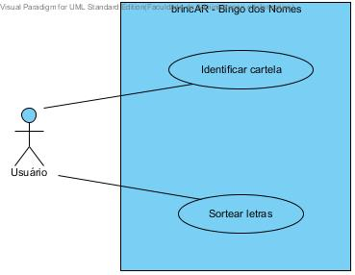

FIGURA 22 - Diagrama de Casos de Uso do jogo Bingo dos Nomes

O QUADRO 20 ao QUADRO 22 apresentam o fluxo geral do jogo Bingo dos Nomes.

|  |  |
| --- | --- |
| continua | |
| **Caso de Uso 9** | |
| **Nome do Caso de Uso** | Bingo dos Nomes |
| **Nome do cenário** | Principal |
| **Atores envolvidos** | Usuário |
| **Referência** | RF-04 |
| **Pré-condição** | Execução do RF-06. |
| **Pós-condição** | Exibição da imagem correspondente à cartela. |
| **Objetivo instrucional** | 1. Reconhecer e respeitar as regras da brincadeira. 2. Acatar comandos. |
|  |  |
|  | conclusão |
| **Objetivo instrucional** | 1. Reconhecer informações visíveis. 2. Reconhecer as palavras de comando. 3. Reconhecer e nomear a figura. 4. Relacionar o texto à imagem correspondente. 5. Identificar as letras pelas suas formas gráficas. 6. Identificar a posição das letras na composição escrita da palavra. 7. Nomear as letras. 8. Estabelecer relações grafo-fonêmicas na composição escrita e leitura da palavra. 9. Observar as formas convencionais de escrita, conforme o padrão ortográfico vigente. 10. Quantificar objetos. 11. Relacionar o numeral ao número correspondente. |
| **Usuário** | **Bingo dos Nomes** |
|  | 1. Estabelece conexão com a câmera. |
|  | 2. Solicita cartela. |
| 3. Seleciona cartela. |  |
|  | 4. Identifica cartela selecionada (Caso de Uso 10). |
|  | 5. Solicita sorteio da letra (Caso de Uso 11). |
| 6. Clica em “Sortear”. |  |
| 7. Exibe a cartela com todos os marcadores ocultos para a câmera. |  |
|  | 8. Verifica se todos os marcadores estão ocultos. |
|  | 9. Verifica se todos os marcadores da cartela foram sorteados. |
|  | 10. Exibe imagem correspondente à cartela. |
|  | 11. Registra pontuação do usuário. |

QUADRO 20 - Caso de uso Bingo dos Nomes - Cenário Principal

|  |  |
| --- | --- |
| continua | |
| **Caso de Uso 9** | |
| **Nome do Caso de Uso** | Bingo dos Nomes |
| **Nome do cenário** | Alternativo 1 |
| **Atores envolvidos** | Usuário |
|  |  |
|  | conclusão |
| **Referência** | RF-04 |
| **Pré-condição** | Cartela apresentada com marcadores visíveis. |
| **Pós-condição** | Mensagem de erro apresentada. |
| **Objetivo instrucional** | 1. Reconhecer e respeitar as regras da brincadeira; 2. Acatar comandos. 3. Reconhecer palavras e/ou imagens de comandos. 4. Permanecer na brincadeira, na qual estão envolvidas ações de escolhas e resoluções de situações-problemas. 5. Ter uma imagem positiva de si, ampliando sua autoconfiança, identificando cada vez mais suas limitações e possibilidades, e agindo de acordo com elas. 6. Identificar e enfrentar situações de conflitos, utilizando seus recursos pessoais. 7. Reconhecer informações visíveis. 8. Identificar as letras pelas suas formas gráficas. 9. Identificar a posição das letras na composição escrita da palavra. 10. Nomear as letras. 11. Observar as formas convencionais de escrita, conforme o padrão ortográfico vigente. 12. Quantificar objetos. |
| **Usuário** | **Bingo dos Nomes** |
|  | 9. Exibe mensagem de que a cartela ainda está incompleta. |
|  | 10. Solicita que o usuário confira as letras sorteadas. |

QUADRO 21 - Caso de uso Bingo dos Nomes - Cenário Alternativo 1

|  |  |
| --- | --- |
| continua | |
| **Caso de Uso 9** | |
| **Nome do Caso de Uso** | Bingo dos Nomes |
| **Nome do cenário** | Alternativo 2 |
| **Atores envolvidos** | Usuário |
| **Referência** | RF-04 |
| **Pré-condição** | Cartela com todos os marcadores ocultos, mas nem todas as letras marcadas foram sorteadas. |
| **Pós-condição** | Mensagem de erro apresentada. |
|  |  |
|  |  |
|  | conclusão |
| **Objetivo instrucional** | 1. Reconhecer e respeitar as regras da brincadeira. 2. Acatar comandos. 3. Reconhecer palavras e/ou imagens de comandos. 4. Permanecer na brincadeira, na qual estão envolvidas ações de escolhas e resoluções de situações-problemas. 5. Ter uma imagem positiva de si, ampliando sua autoconfiança, identificando cada vez mais suas limitações e possibilidades, e agindo de acordo com elas. 6. Identificar e enfrentar situações de conflitos, utilizando seus recursos pessoais. 7. Reconhecer informações visíveis. 8. Identificar as letras pelas suas formas gráficas. 9. Identificar a posição das letras na composição escrita da palavra. 10. Nomear as letras. 11. Quantificar letras. |
| **Usuário** | **Bingo dos Nomes** |
|  | 9. Exibe mensagem de que há letras que não foram sorteadas. |
|  | 10. Solicita que o usuário confira as letras sorteadas. |

QUADRO 22 - Caso de uso Bingo dos Nomes - Cenário Alternativo 2

Do ao são descritos os cenários do caso de uso Identificar Cartela.

|  |  |
| --- | --- |
| continua | |
| **Caso de Uso 10** | |
| **Nome do Caso de Uso** | Identificar Cartela |
| **Nome do cenário** | Principal |
| **Atores envolvidos** | Usuário |
| **Referência** | RF-04 |
| **Pré-condição** | Execução do RF-06. |
| **Pós-condição** | Execução do caso de uso Sortear Letras (Caso de Uso 11). |
| **Objetivo instrucional** | 1. Reconhecer e respeitar as regras da brincadeira. 2. Acatar comandos. 3. Reconhecer palavras e/ou imagens de comandos. 4. Permanecer na brincadeira, na qual estão envolvidas ações de escolhas e resoluções de situações-problemas. |
|  |  |
|  |  |
|  | conclusão |
| **Objetivo instrucional** | 1. Identificar e enfrentar situações de conflitos, utilizando seus recursos pessoais. 2. Reconhecer informações visíveis. |
| **Usuário** | **Identificar Cartela** |
|  | 1. Estabelece conexão com a câmera. |
|  | 2. Solicita identificação da cartela. |
| 3. Escolhe uma cartela aleatoriamente. |  |
| 4. Apresenta cartela à câmera. |  |
|  | 5. Reconhece a cartela por meio de seu marcador. |
|  | 6. Verifica no banco de dados se o marcador está cadastrado. |
|  | 7. Projeta a imagem da cartela referente ao marcador. |
|  | 8. Executa caso de uso Sortear Letras (Caso de Uso 10) |

QUADRO 23 - Caso de uso Identificar Cartela - Cenário Principal

|  |  |
| --- | --- |
| continua | |
| **Caso de Uso 10** | |
| **Nome do Caso de Uso** | Identificar Cartela |
| **Nome do cenário** | Alternativo 1 |
| **Atores envolvidos** | Usuário |
| **Referência** | RF-04 |
| **Pré-condição** | Cartela não reconhecida. |
| **Pós-condição** | Execução do caso de uso Sortear Letras (Caso de Uso 11). |
| **Objetivo instrucional** | 1. Reconhecer e respeitar as regras da brincadeira. 2. Acatar comandos. 3. Reconhecer informações visíveis. 4. Reconhecer palavras e/ou imagens de comandos. 5. Permanecer na brincadeira, na qual estão envolvidas ações de escolhas e resoluções de situações-problemas. 6. Ter uma imagem positiva de si, ampliando sua autoconfiança, identificando cada vez mais suas limitações e possibilidades, e agindo de acordo com elas. 7. Identificar e enfrentar situações de conflitos, utilizando seus recursos pessoais. |
|  |  |
|  | conclusão |
| **Usuário** | **Identificar Cartela** |
|  | 1. Informa ao usuário que a cartela não foi reconhecida. |
|  |  |
| 9. Escolhe outra cartela. |  |
| 10. Apresenta à câmera. |  |
|  | 11. Reconhece a cartela por meio de seu marcador. |
|  | 12. Verifica nos arquivos se o marcador está cadastrado. |
|  | 13. Projeta a imagem da cartela referente ao marcador. |
|  | 14. Executa caso de uso Sortear Letras (Caso de Uso 10) |

QUADRO 24 - Caso de uso Identificar Cartela - Cenário Alternativo 1

|  |  |
| --- | --- |
| continua | |
| **Caso de Uso 10** | |
| **Nome do Caso de Uso** | Identificar Cartela |
| **Nome do cenário** | Alternativo 2 |
| **Atores envolvidos** | Usuário |
| **Referência** | RF-04 |
| **Pré-condição** | Cartela já escolhida por outro usuário. |
| **Pós-condição** | Execução do caso de uso Sortear Letras (Caso de Uso 11). |
| **Objetivo instrucional** | 1. Reconhecer e respeitar as regras da brincadeira. 2. Acatar comandos. 3. Reconhecer informações visíveis. 4. Reconhecer palavras e/ou imagens de comandos. 5. Permanecer na brincadeira, na qual estão envolvidas ações de escolhas e resoluções de situações-problemas. 6. Ter uma imagem positiva de si, ampliando sua autoconfiança, identificando cada vez mais suas limitações e possibilidades, e agindo de acordo com elas. 7. Identificar e enfrentar situações de conflitos, utilizando seus recursos pessoais. |
| **Usuário** | **Identificar Cartela** |
|  | 7. Informa ao usuário que a cartela já foi selecionada por outro usuário. |
|  | 8. Solicita que seja escolhida outra cartela. |
|  |  |
|  | conclusão |
| 9. Escolhe outra cartela. |  |
| 10. Apresenta à câmera. |  |
|  | 11. Reconhece a cartela por meio de seu marcador. |
|  | 12. Verifica no banco de dados se o marcador está cadastrado. |
|  | 13. Projeta a imagem da cartela referente ao marcador. |
|  | 14. Executa caso de uso Sortear Letras (Caso de Uso 11) |

QUADRO 25 - Caso de uso Identificar Cartela - Cenário Alternativo 2

O apresenta o fluxo do caso de uso Sortear Letra.

|  |  |
| --- | --- |
| **Caso de Uso 11** | |
| **Nome do Caso de Uso** | Sortear Letra |
| **Nome do cenário** | Principal |
| **Atores envolvidos** | Usuário |
| **Referência** | RF-04 |
| **Pré-condição** | Cartelas identificadas. |
| **Pós-condição** | Letra sorteada. |
| **Objetivo instrucional** | 1. Reconhecer e respeitar as regras da brincadeira. 2. Acatar comandos. 3. Reconhecer informações visíveis. 4. Reconhecer palavras e/ou imagens de comandos. 5. Permanecer na brincadeira, na qual estão envolvidas ações de escolhas e resoluções de situações-problemas. 6. Ter uma imagem positiva de si, ampliando sua autoconfiança, identificando cada vez mais suas limitações e possibilidades, e agindo de acordo com elas. 7. Identificar e enfrentar situações de conflitos, utilizando seus recursos pessoais. |
| **Usuário** | **Sortear Letra** |
|  | 1. Solicita que o jogador inicie o sorteio. |
| 2. Escolhe a opção “Sortear”. |  |
|  | 3. Exibe uma letra aleatória e que ainda não foi sorteada. |

QUADRO 26 - Caso de uso Sortear Letra - Cenário Principal

A FIGURA 23 apresenta o diagrama de casos de uso do jogo Gincana das Palavras.

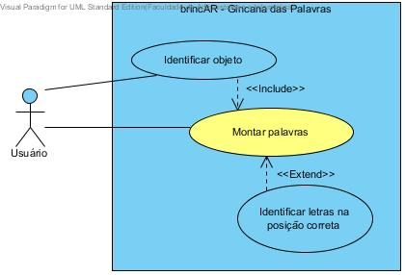

FIGURA 23 - Diagrama de Casos de Uso do jogo Gincana das Palavras

Do QUADRO 27 ao QUADRO 28 são descritos os cenários do caso de uso Gincana das Palavras.

|  |  |
| --- | --- |
| continua | |
| **Caso de Uso 12** | |
| **Nome do Caso de Uso** | Gincana das Palavras |
| **Nome do cenário** | Principal |
| **Atores envolvidos** | Usuário |
| **Referência** | RF-05 |
| **Pré-condição** | Brincadeira Gincana das Palavras selecionada (RF-06). |
| **Pós-condição** | Exibição da imagem correspondente ao marcador. |
| **Objetivo instrucional** | 1. Reconhecer e respeitar as regras da brincadeira. 2. Acatar comandos. 3. Reconhecer informações visíveis. 4. Reconhecer palavras e/ou imagens de comandos. 5. Permanecer na brincadeira, na qual estão envolvidas ações de escolhas e resoluções de situações-problemas. 6. Ter uma imagem positiva de si, ampliando sua autoconfiança, identificando cada vez mais suas limitações e possibilidades, e agindo de acordo com elas. |
|  |  |
|  | conclusão |
| **Objetivo instrucional** | 1. Identificar e enfrentar situações de conflitos, utilizando seus recursos pessoais. 2. Identificar as letras pelas suas formas gráficas. 3. Identificar a posição das letras na composição escrita da palavra. 4. Nomear as letras. 5. Observar as formas convencionais de escrita, conforme o padrão ortográfico vigente. 6. Quantificar objetos. |
| **Usuário** | **Gincana das Palavras** |
|  | 1. Executa a atividade Identificar Objeto (Caso de Uso 8). |
| 2. Seleciona “Continuar”. |  |
|  | 3. Solicita ao jogador a montagem da palavra (Caso de Uso 3). |
| 4. Executa atividade Montagem de Palavras. |  |
| 5. Apresenta marcadores à câmera. |  |
|  | 6. Identifica marcadores coerentes com o a imagem. |
|  | 7. Exibe imagem correspondente à sequência de marcadores. |
|  | 8. Mostra a pontuação do usuário. |

QUADRO 27 - Caso de uso Gincana das Palavras - Cenário Principal

|  |  |
| --- | --- |
| continua | |
| **Caso de Uso 12** | |
| **Nome do Caso de Uso** | Gincana das Palavras |
| **Nome do cenário** | Alternativo |
| **Atores envolvidos** | Usuário |
| **Referência** | RF-05 |
| **Pré-condição** | Marcadores não correspondem à palavra. |
| **Pós-condição** | Exibição da pontuação da criança aprendiz. |
| **Objetivo instrucional** | 1. Reconhecer e respeitar as regras da brincadeira. 2. Identificar os numerais pelas suas formas. 3. Relacionar o numeral ao número correspondente. |
|  |  |
|  |  |
|  | conclusão |
| **Usuário** | **Gincana das Palavras** |
|  | 7. Informa na tela a quantidade de letras corretas sobre o total de letras da palavra. |

QUADRO 28 - Caso de uso Gincana das Palavras - Cenário Alternativo

A TABELA 11 apresenta o mapeamento dos requisitos funcionais e os casos de uso do projeto brincAR.

| TABELA 11 - Mapeamento de Requisitos x Casos de Uso do projeto brincAR | | | | | | | | | | | | |
| --- | --- | --- | --- | --- | --- | --- | --- | --- | --- | --- | --- | --- |
| **Caso de Uso**  **Requisito** | **CdU1** | **CdU2** | **CdU3** | **CdU4** | **CdU5** | **CdU6** | **CdU7** | **CdU8** | **CdU9** | **CdU10** | **CdU11** | **CdU12** |
| RF-01 | X |  |  |  |  |  |  |  |  |  |  |  |
| RF-02 |  |  | X | X |  |  |  |  |  |  |  |  |
| RF-03 |  |  | X |  | X | X | X | X |  |  |  |  |
| RF-04 |  |  |  |  |  |  |  |  | X | X | X |  |
| RF-05 |  |  | X |  |  |  |  | X |  |  |  | X |
| RF-06 |  | X |  |  |  |  |  |  |  |  |  |  |

## 5.3 VISÃO DE DADOS

Neste projeto toda a persistência de dados se resume à leitura de arquivos de texto, tendo em vista que é preciso que as palavras utilizadas no sistema estejam vinculadas a sequências de marcadores, às imagens exibidas ao usuário e classificadas em temas geradores. Portanto, não se aplicam a este projeto os modelos e detalhamentos de bancos de dados.

### 5.3.1 Modelo conceitual

Conforme definido na seção 5.3, no projeto brincAR não é necessário definir o modelo conceitual, pois não será utilizado um SGBD para persistência dos dados utilizados, devido a sua baixa complexidade e volume.

# 6 Arquitetura e projeto do sistema

A arquitetura de software define a estrutura do software, que compreende os componentes com suas propriedades visíveis externamente e os relacionamentos entre eles.

Adotar uma arquitetura correta pode ajudar na gerência da complexidade do projeto e trazer diversos benefícios.

A arquitetura depois de formada, validada e executada, através de seus diagramas dá uma visão do todo, das dependências, relacionamentos, propriedades, meios físicos de execução, capacidade de execução, entre outras informações.

## 6.1 Visão estrutural

A visão estrutural serve para visualizar, especificar, construir e documentar os sistemas, permitindo que todos tenham a mesma visão/ideia do sistema.

### 6.1.1 Diagrama de pacotes

Furlan (1998, p. 83) define um pacote como “um mecanismo de propósito geral para organizar elementos de modelo em grupos, podendo, inclusive, estar aninhado dentro de outros pacotes (pacotes subordinados)”.

Os pacotes são utilizados para representar a organização estrutural do projeto. Neste contexto, a FIGURA 24 apresenta o diagrama de pacotes definido para o projeto brincAR e suas dependências.

O pacote *view* contém as classes de fronteira (*boundary*) utilizando para a interação com o usuário final.

O pacote *model* contém classes de modelo de negócio (*Entity*).

O pacote *service* contém classes de serviços disponíveis ao projeto.

O pacote DAO contém todas as classes necessárias para acesso aos dados.

O pacote obj contém classes de objetos do mundo real.

O pacote AR contém as bibliotecas utilizadas para a aplicação da realidade aumentada no projeto.

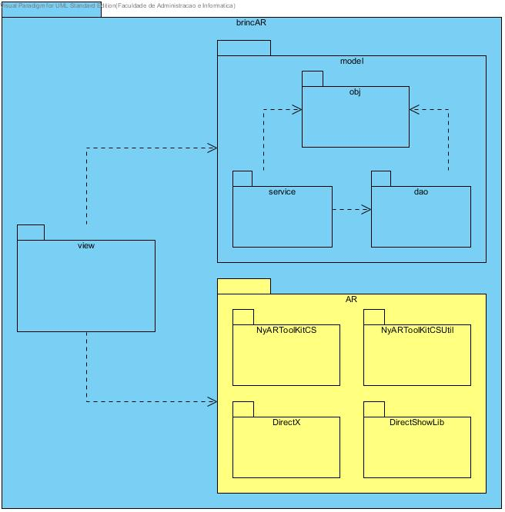

FIGURA 24 - Diagrama de pacotes do projeto brincAR

### 6.1.2 Diagramas de classes

Diagramas de classes representam as classes existentes no sistema, atributos e métodos, seus relacionamentos e interfaces. Booch, Rumbaugh e Jacobson (2005, p. 96) definem que esses diagramas devem ser utilizados para ilustrar a visão estática do projeto de um sistema.

A FIGURA 25 apresenta o diagrama de classes do pacote *view*.

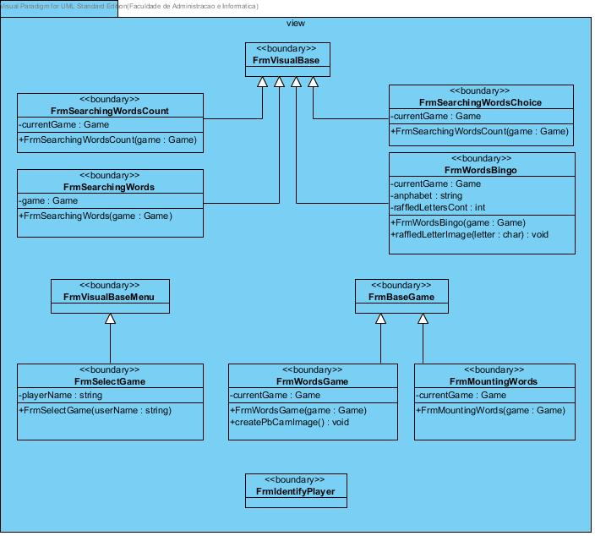

FIGURA 25 - Diagrama de classes do pacote *view*

A FIGURA 26 configura o diagrama de classes do pacote obj.

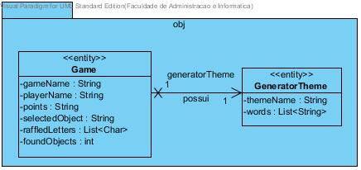

FIGURA 26 - Diagrama de classes do pacote obj

A FIGURA 27 configura o diagrama de classes do pacote DAO.

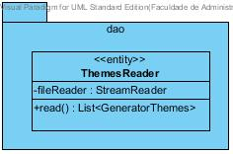

FIGURA 27 - Diagrama de classes do pacote DAO

A FIGURA 28 apresenta o diagrama de classes do pacote *service*.

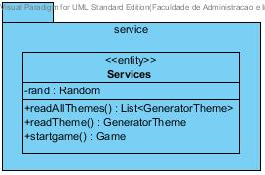

FIGURA 28 - Diagrama de classes do pacote *service*

### 6.1.3 Diagramas de objetos

O diagrama de objetos representa uma instância dos objetos relacionados, definindo seus conteúdos, como se estivessem em memória.

Um diagrama de objetos mostra um conjunto de objetos e seus relacionamentos. Use esses diagramas para ilustrar as estrutura de dados, registros estáticos de instâncias dos itens encontrados nos diagramas de classes. Os diagramas de objetos direcionam a visão estática do projeto de um sistema ou a visão estática do processo de um sistema, tal qual os diagramas de classes, mas considerando casos reais ou prototípicos. (BOOCH; RUMBAUGH; JACOBSON, 2005, p. 97)

Diagramas de objetos são mais concretos que os diagramas de classe, são frequentemente usados para fornecer exemplos ou atuar como caso de teste para o diagrama de classe.

Um diagrama de objetos possui instâncias de diagramas de classes.

A FIGURA 29 apresenta o diagrama de objetos do pacote DAO.

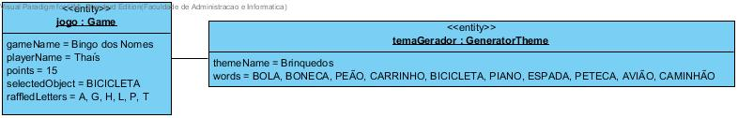

FIGURA 29 - Diagrama de Objetos do pacote DAO

## 6.2 Visão comportamental

“A visão comportamental indica como o software responderá a eventos ou estímulos externos” (PRESSMAN, 2008, p. 177). São utilizados para visualizar, especificar, construir e documentar os aspectos dinâmicos do sistema.

São elementos da visão comportamental os diagramas de sequência, diagramas de comunicação, diagramas de máquina de estados e diagramas de atividades.

### 6.2.1 Projeto das interações

Diagramas de interação são modelos que descrevem como grupo de objetos colaboram em um determinado comportamento.

Um diagrama de interação captura o comportamento entre objetos dentro um único caso de uso.

#### 6.2.1.1 Diagramas de sequência

De acordo com Cardoso (2003, p. 35), o diagrama de sequência apresenta uma sequência de eventos que determinam o comportamento do caso de uso e são apresentados no fluxo de eventos.

Para Booch, Rumbaugh e Jacobson (2005, p. 77), “o diagrama de sequência mostra a colaboração dinâmica entre um número de objetos e o aspecto importante desse diagrama é mostrar a sequência de mensagens enviadas entre objetos.”

Da FIGURA 31 até a FIGURA 35 são apresentados os diagrama de sequência do projeto brincAR.

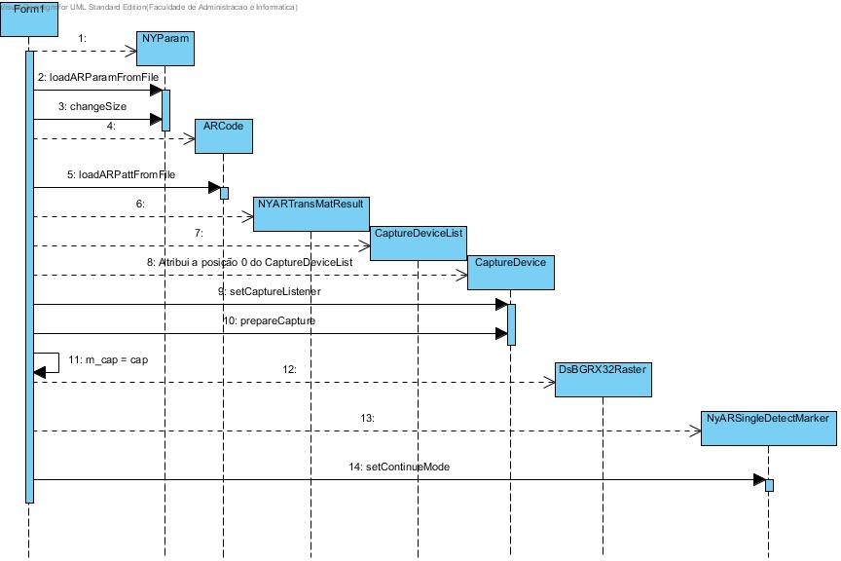

FIGURA - Diagrama de sequência do caso de uso Estabelecer conexão com a câmera

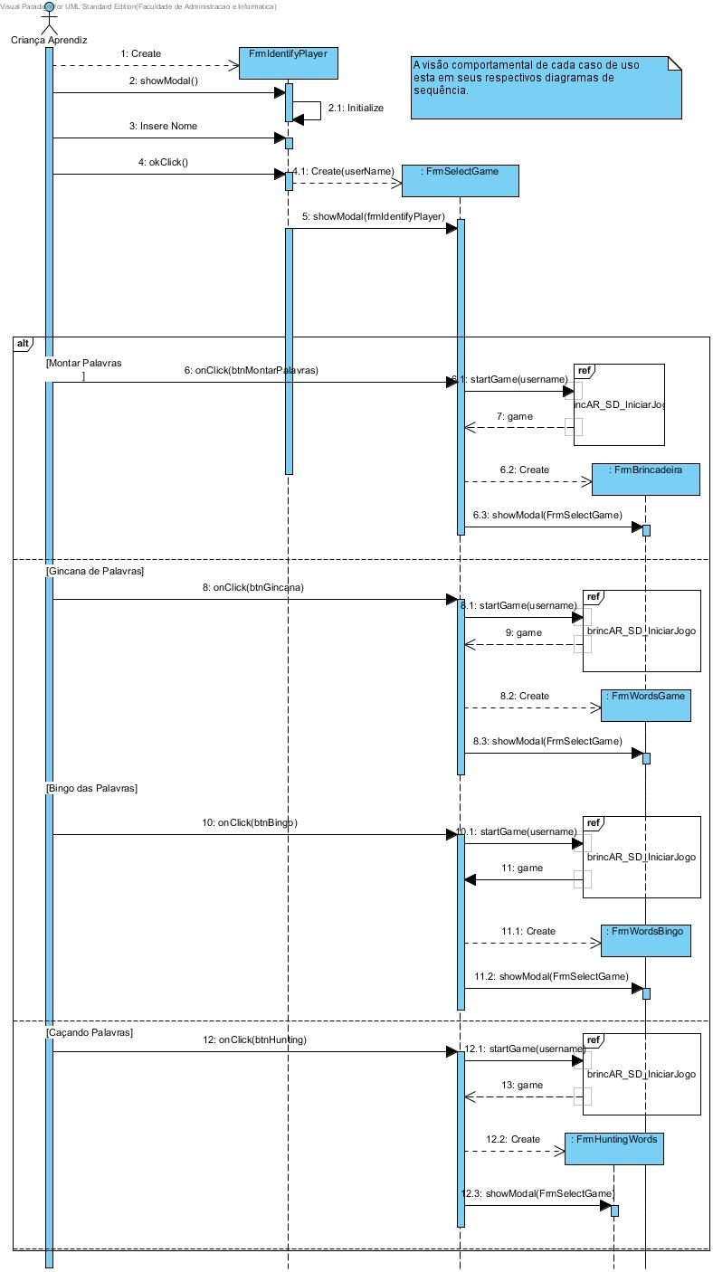

FIGURA 31 - Diagrama de sequência do caso de uso Identificar criança aprendiz

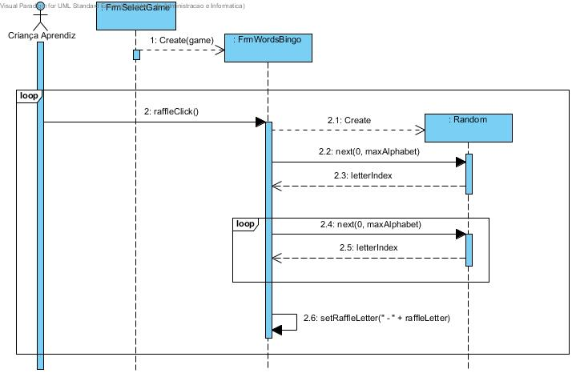

FIGURA 32 - Diagrama de sequência do caso de uso Bingo dos Nomes

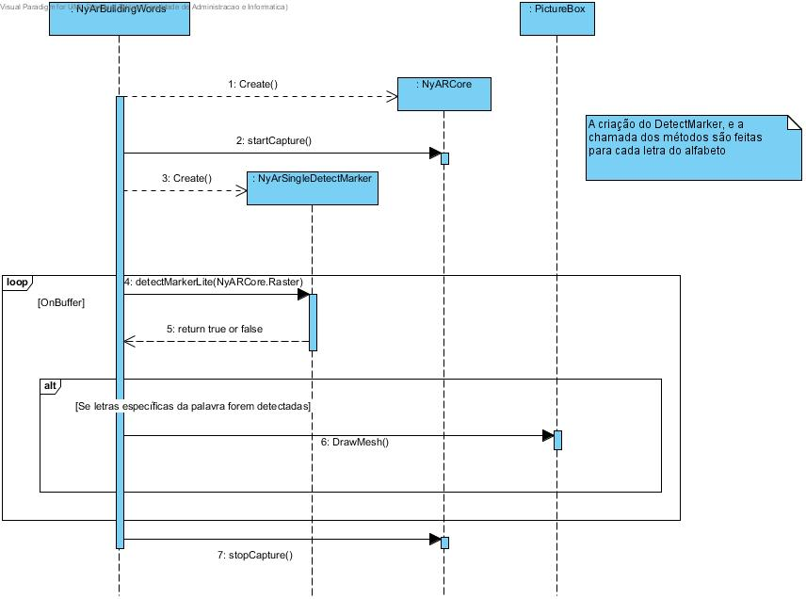

FIGURA 33 - Diagrama de sequência do caso de uso Detectar marcador

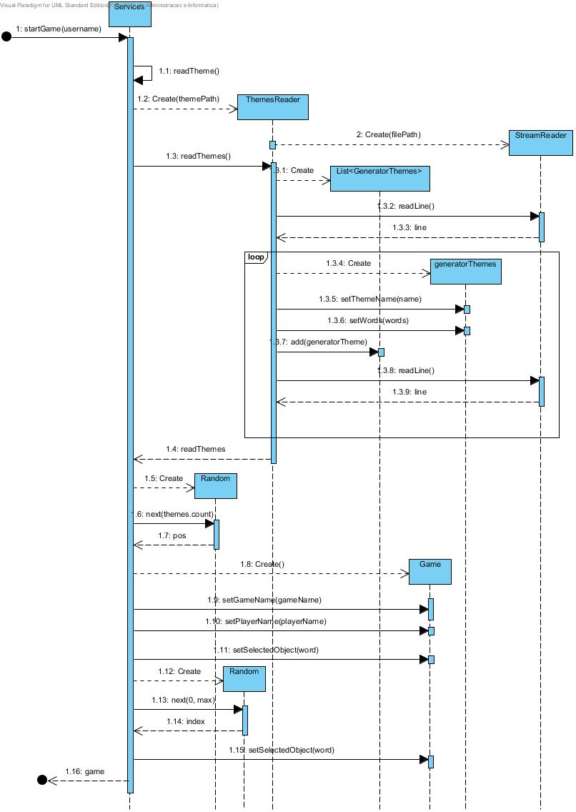

FIGURA 34 - Diagrama de sequência do caso de uso Iniciar jogo

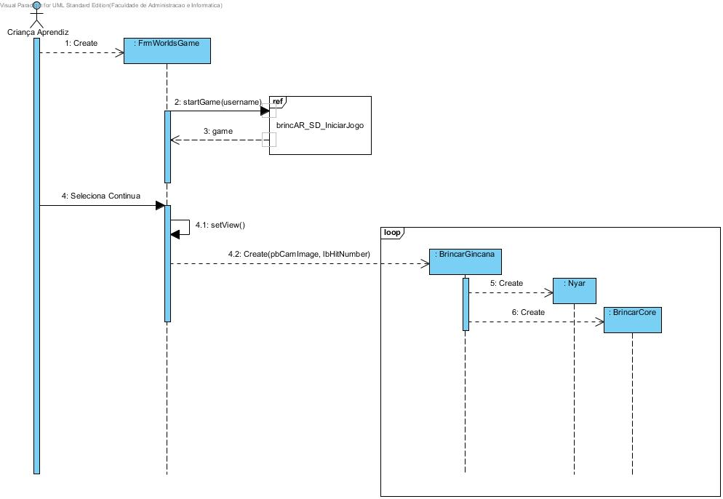

FIGURA 35 - Diagrama de sequência do caso de uso Gincana das Palavras

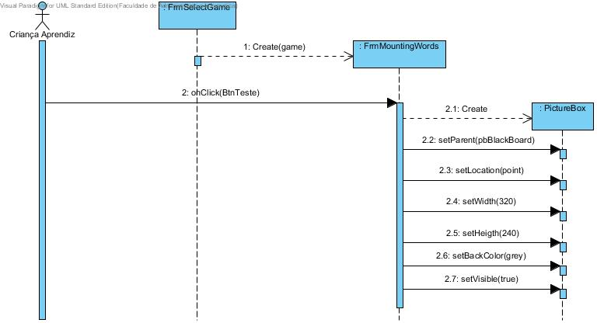

FIGURA 36 - Diagrama de sequência do caso de uso Montar Palavras

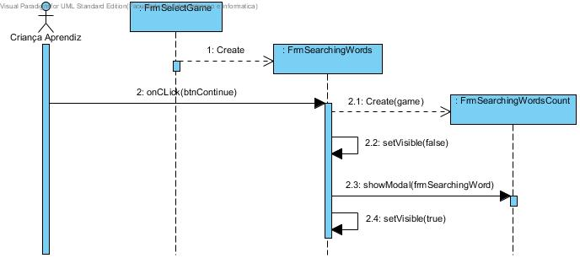

FIGURA 37 - Diagrama de sequência do caso de uso Procurando Palavras

#### 6.2.1.2 Diagramas de comunicação

O diagrama de comunicação é uma outra forma de representar a visão comportamental do projeto. Possui as mesmas informações do diagrama de sequência, porém o diagrama de sequência é em função do tempo, enquanto o diagrama de comunicação é em função das mensagens entre objetos.

Um *diagrama de comunicação* é um diagrama de interação que dá ênfase à organização estrutural dos objetos que enviam e recebem mensagens. Um diagrama de comunicação mostra um conjunto de papéis, as conexões existentes entre esses papéis e as mensagens enviadas e recebidas pelas instâncias que representam os papéis. (BOOCH; RUMBAUGH; JACOBSON, 2005, p. 99)

Da FIGURA 38 até a FIGURA 46 são apresentados os diagramas de comunicação do projeto brincAR.

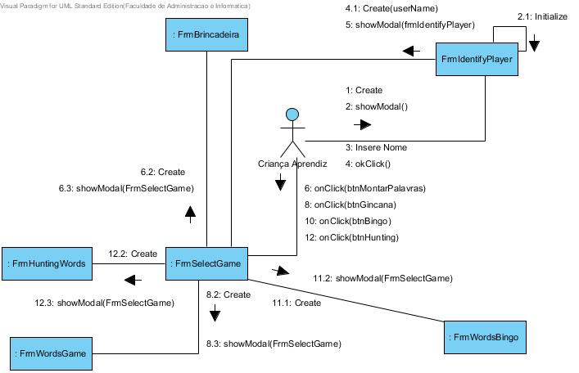

FIGURA 38 - Diagrama de comunicação do caso de uso Identificar criança aprendiz

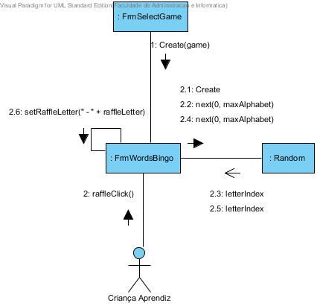

FIGURA 39 - Diagrama de comunicação do caso de uso Bingo dos Nomes

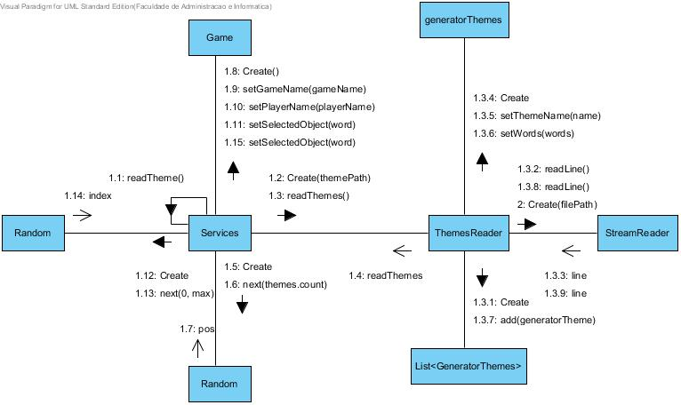

FIGURA 40 - Diagrama de comunicação do caso de uso Iniciar jogo

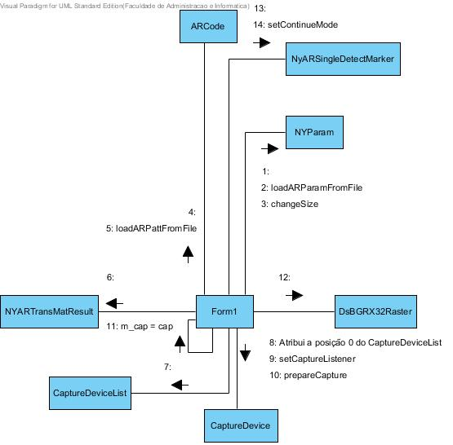

FIGURA 41 - Diagrama de comunicação do caso de uso Estabelecer conexão com a câmera

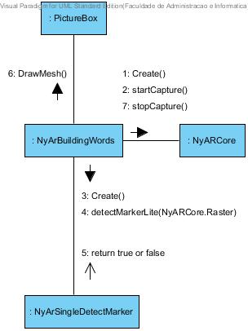

FIGURA 42 - Diagrama de comunicação do caso de uso Detectar marcador

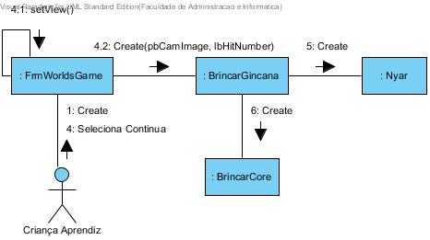

FIGURA 43 - Diagrama de comunicação do caso de uso Gincana das Palavras

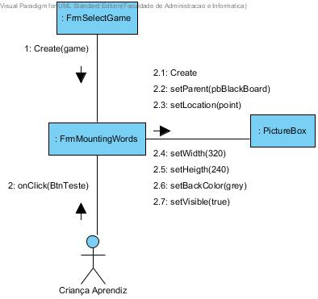

FIGURA 44 - Diagrama de comunicação do caso de uso Montar Palavras

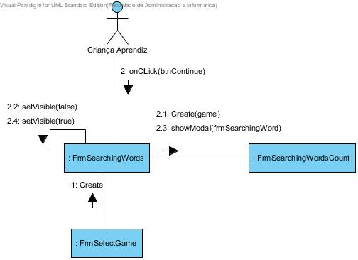

FIGURA 45 - Diagrama de comunicação do caso de uso Procurando Palavras

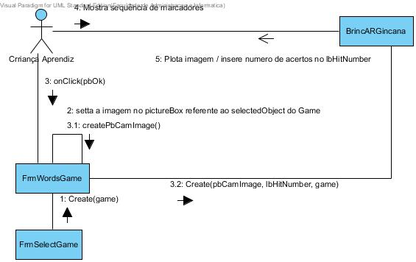

FIGURA 46 - Diagrama de comunicação do caso de uso Words Game

#### 6.2.1.3 Diagrama de visão geral de interação

A visão geral de interação mostra o comportamento do sistema de forma geral, ou seja, apresenta a interação entre os diagramas de sequência/comunicação de forma a ter-se uma visão completa do comportamento do sistema de software.

Devido aos casos de uso do projeto brincAR serem simples, este diagrama não se aplica.

### 6.2.2 Diagrama de atividades

Diagramas de atividades são utilizados para representar uma modelagem de fluxo de trabalho, para modelar um caso de uso, completando-o fornecendo uma representação gráfica do fluxo de interação em um ou mais cenários, ou ainda para modelar uma operação de uma classe. É essencialmente um fluxograma que dá ênfase à atividade que ocorre ao longo do tempo.

A FIGURA 47 apresenta o diagrama de atividades do projeto brincAR. As atividades na cor amarela são detalhadas nos diagramas seguintes.

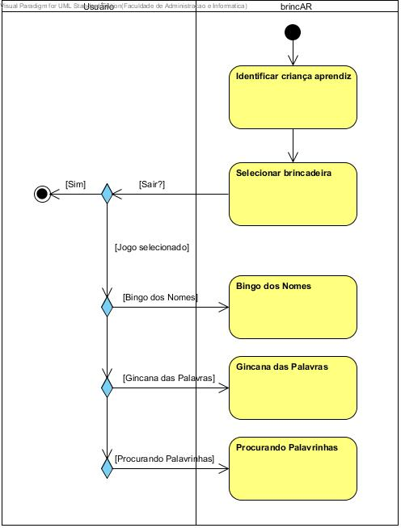

FIGURA 47 - Diagrama de atividades do projeto brincAR

A FIGURA 48 apresenta o diagrama de atividades do caso de uso Identificar Criança Aprendiz.

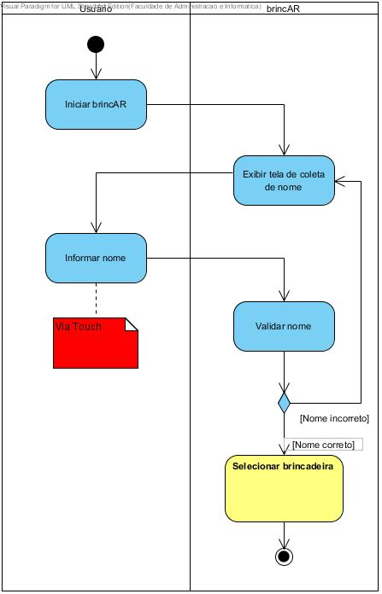

FIGURA 48 - Diagrama de atividades do caso de uso Identificar Criança Aprendiz

A FIGURA 49 configura o diagrama de atividades do caso de uso Selecionar Brincadeira.

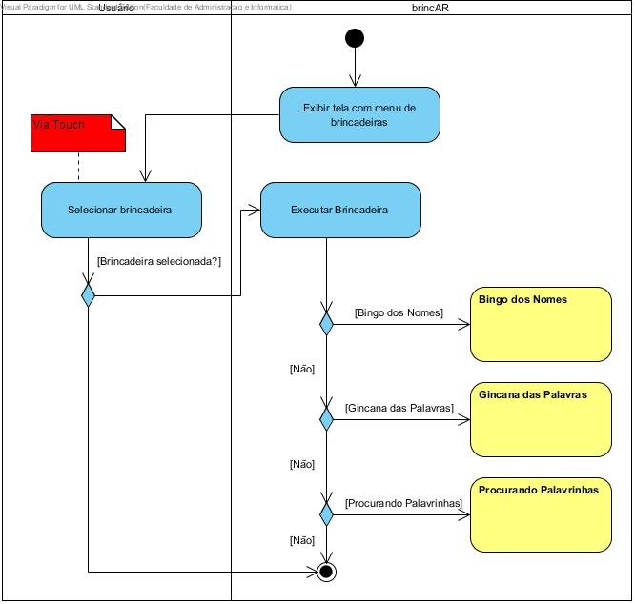

FIGURA 49 - Diagrama de atividades do caso de uso Selecionar Brincadeira

A FIGURA 50 apresenta o diagrama de atividades do caso de uso Montar Palavras.

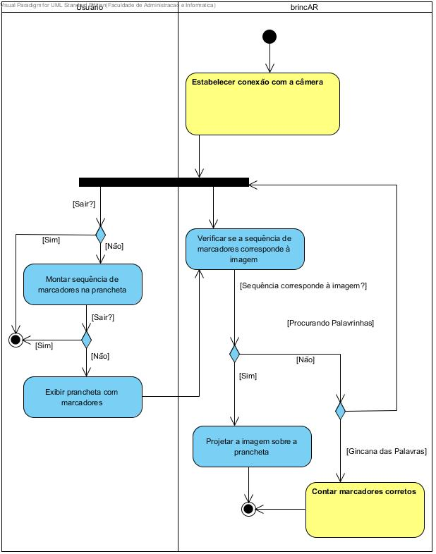

FIGURA 50 - Diagrama de atividades do caso de uso Montar Palavras

A FIGURA 51 apresenta o diagrama de atividades do caso de uso Exibir Tesouro das Palavras.

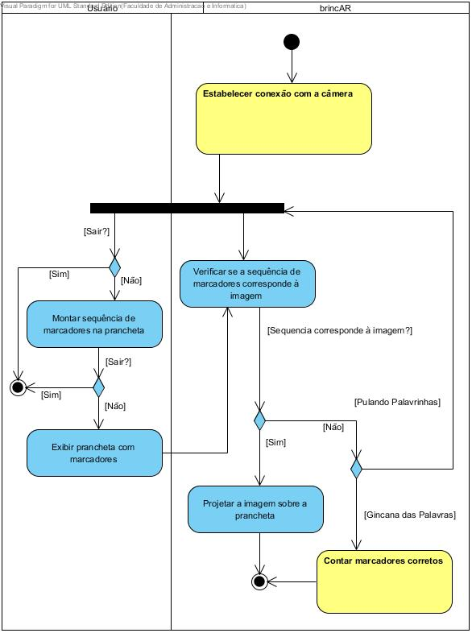

FIGURA 51 - Diagrama de atividades do caso de uso Exibir Tesouro das Palavras

A FIGURA 52 configura o diagrama de atividades do caso de uso Procurando Palavras.

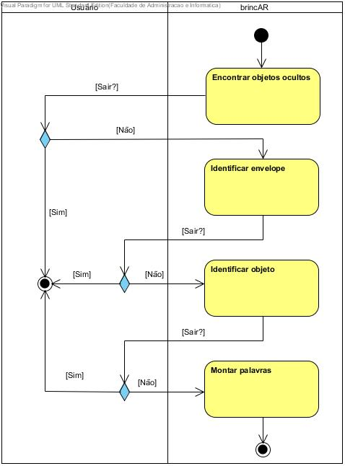

FIGURA 52 - Diagrama de atividades do caso de uso Procurando Palavras

A FIGURA 53 mostra o fluxo de eventos do caso de uso Encontrar Objetos Ocultos através do diagrama de atividades da UML.

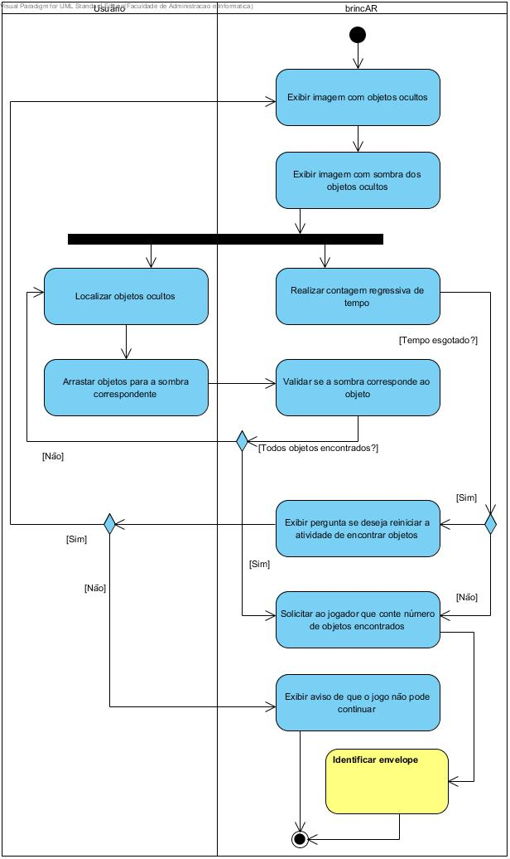

FIGURA 53 - Diagrama de atividades do caso de uso Encontrar Objetos Ocultos

A FIGURA 54 apresenta o diagrama de atividades do caso de uso Identificar Envelope.

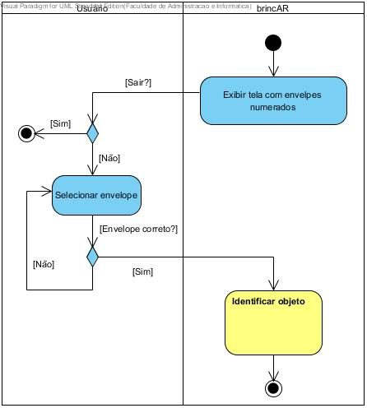

FIGURA 54 - Diagrama de atividades do caso de uso Identificar Envelope

A FIGURA 55 configura o diagrama de atividades do caso de uso Identificar Objeto.

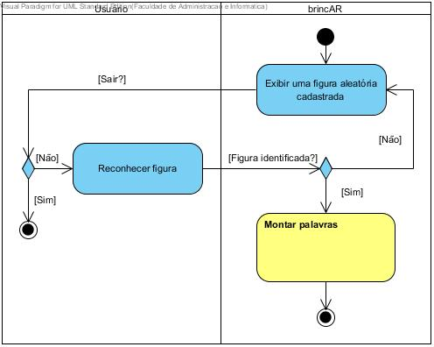

FIGURA 55 - Diagrama de atividades do caso de uso Identificar Objeto

A FIGURA 56 apresenta o diagrama de atividades do caso de uso Bingo dos Nomes.

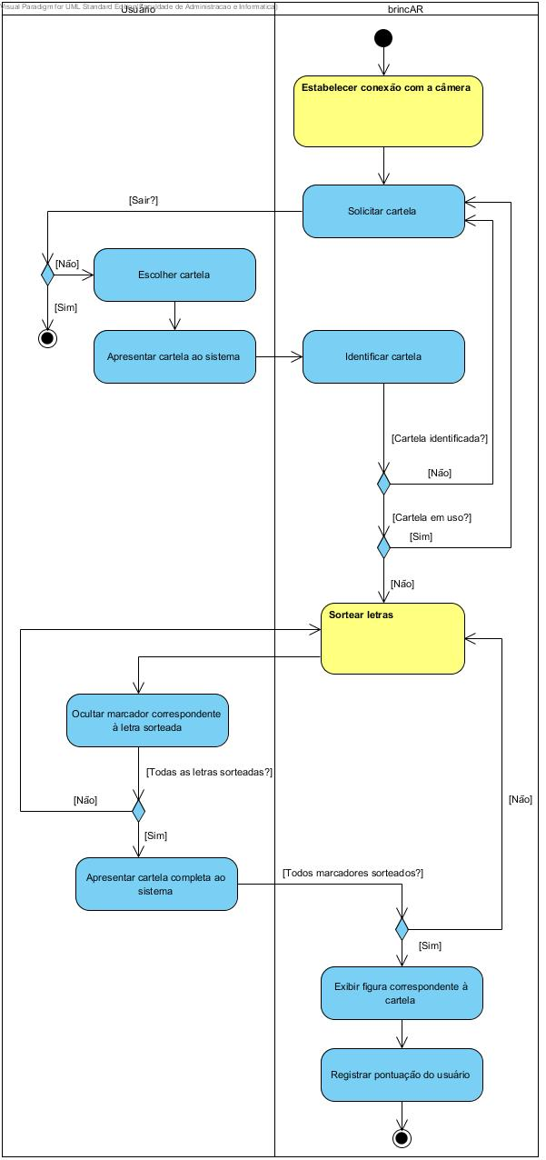

FIGURA 56 - Diagrama de atividades do caso de uso Bingo dos Nomes

A FIGURA 57 apresenta o diagrama de atividades do caso de uso Identificar Cartela.

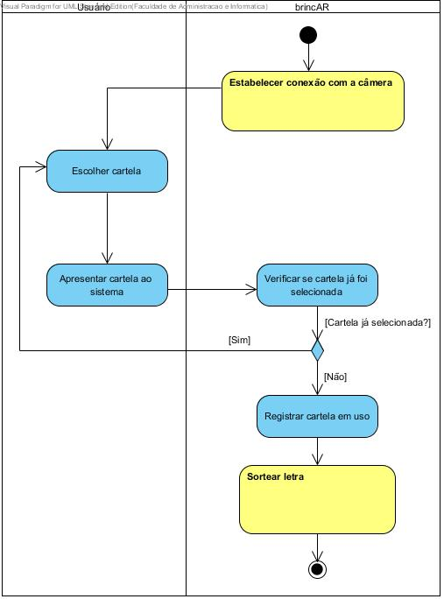

FIGURA 57 - Diagrama de atividades do caso de uso Identificar Cartela

A FIGURA 58 configura o diagrama de atividades do caso de uso Sortear Letra.

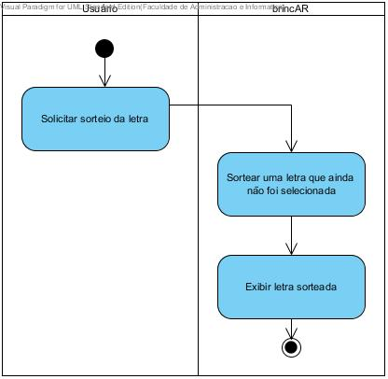

FIGURA 58 - Diagrama de atividades do caso de uso Sortear Letra

A FIGURA 59 apresenta o diagrama de atividades do caso de uso Gincana das Palavras.

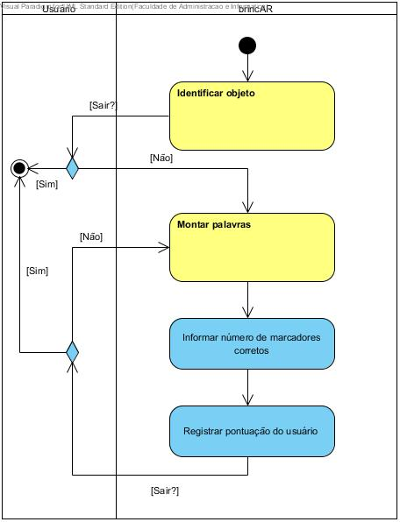

FIGURA 59 - Diagrama de atividades do caso de uso Gincana das Palavras

## 6.3 Visão de dados

Conforme definido na seção 5.3, no projeto brincAR não se faz necessário a utilização de uma estrutura de dados complexa e tampouco um SGDB. Portanto, esta seção não se aplica a este projeto.

## 6.4 Visão Física e de implantação

A visão física e de implantação é elaborada utilizando-se de componentes de software juntamente com elementos de hardware, cujo objetivo é organizar o código fonte, construir um executável que possa ser implantada num ambiente de produção e especificar uma base de dados física.

Sommerville (2007, p. 304) define um componente como sendo

(...) uma unidade de software cuja funcionalidade e dependências são completamente definidas por um conjunto de interfaces públicas. Os componentes podem ser combinados com outros componentes sem referência à sua implementação e podem ser implementados como uma unidade executável.

A representação é feita utilizando-se os diagramas de componente e de distribuição da UML.

### 6.4.1 Diagrama de componentes

O diagrama de componentes é a definição dos módulos físicos de software e suas relações. Um componente representa uma peça de implementação de um sistema, ou um conjunto de artefatos físicos em formato digital, por exemplo arquivos de código (fonte, binário ou executáveis) ou arquivos de código (fonte, binário ou executáveis) ou arquivos de documentos.

A FIGURA 60 e FIGURA 61 apresentam os diagramas de componentes do projeto brincAR.

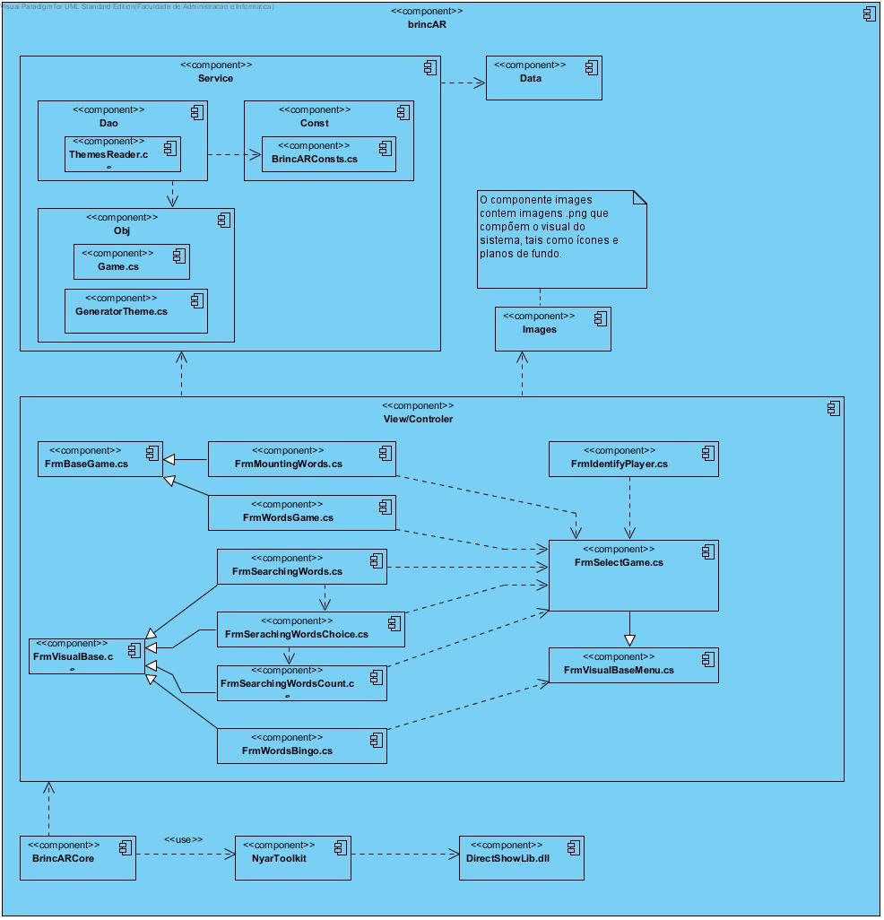

FIGURA 60 - Diagrama de componetes geral do projeto brincAR

### 6.4.2 Diagrama de distribuição

O diagrama de distribuição é utilizado para mostrar as relações físicas entre componentes de software e hardware do sistema implementado. É utilizado para ajudar a modelar o aspecto físico de um sistema de software orientado a objetos. Os nodos representam a configuração de hardware mínima necessária para a execução do sistema. São definidos os componentes de software dos quais o sistema é dependente.

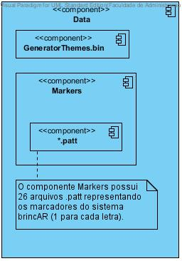

FIGURA 61 - Diagrama de componentes do componente Data

Dentro deste contexto, a FIGURA 62 configura o diagrama de distribuição do projeto brincAR.

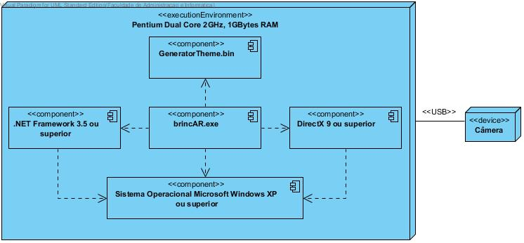

FIGURA 62 - Diagrama de distribuição do sistema brincAR

## 6.5 Projeto da interação humano-computador

A Interação Humano-Computador (IHC) é o estudo da interação entre seres humanos e dispositivos computacionais A área estuda e avalia como se dão as formas de comunicação entre homem e máquina, como os computadores podem auxiliar e facilitar o trabalho humano, e quais os processos psicológicos dos indivíduos durante a interação com os computadores visando tornar a operação de sistemas e aplicações mais eficiente, eficaz e intuitiva.

Segundo Bowman *et al.* (2004) *apud* Silva *et.al* (2011, p. 175),

a interação é um método que permite a um usuário realizar uma tarefa através da interface do usuário. Uma técnica de interação inclui tanto componentes de hardware (dispositivo de entrada/saída) quanto de software são responsáveis por mapear a informação de um dispositivo de entrada em alguma ação dentro do sistema, e por mapear a saída do sistema de forma que esta possa ser interpretada pelos dispositivos de saída (BOWMAN *et al.*, 2004 *apud* SILVA *et.al*, 2011, p. 175)

Em outras palavras, pode se dizer que IHC é disciplina que estuda as melhores práticas de *design* de sistemas computacionais e os conceitos cognitivos e psicológicos envolvidos na “conversa” entre humanos e sistemas, a fim de maximizar o desempenho das tarefas e a qualidade das informações.

### 6.5.1 Evolução dos tipos de interface de computadores

Após o surgimento dos primeiros computadores, estes se tornaram cada vez mais presentes e fundamentais na vida do ser humano. O surgimento de computadores pessoais (ou micro computadores) contribuiu para o início da popularização destes dispositivos, tornando-os presentes em casas e escritórios. Com o surgimento de sistemas operacionais gráficos e multitarefas, dispositivos de apontamento como o *Mouse*, telas sensíveis ao toque e até mesmo comandos por voz, foi possível criar interfaces e modelos de operação que simplificariam a interação entre homem e dispositivos computacionais, considerando estes não somente os computadores convencionais, mas também dispositivos mais atuais como telefones celulares, *smartphones*, *tablets* e outros.

Em seu livro, Fernandes (2009) expõe as características das interfaces de usuário desde as primeiras formas de interação, sendo discriminadas como segue:

* Interface de linha de comando: a interface utilizada no primeiro computador pessoal e presente nas versões iniciais da maioria dos sistemas operacionais, tais como o UNIX, CP / M, SPM e Apple. Neste tipo de interface o usuário digita um conjunto de caracteres para especificar ações que vão ser executadas pelo computador. Este tipo de interface deixa o homem mais próximo da linguagem utilizada pelo computador, sendo flexível e poderosa por propiciar acesso direto às funcionalidades do sistema. Porém, os indivíduos precisam memorizar comandos e suas respectivas funções, o que representa considerável esforço mental, além de que mesmo para a utilização de aplicações simples como um editor de texto, requer bastante tempo para que seja aprendido.
* Interface com a metáfora da conversação: evolução da interface de linha de comando sob a metáfora de conversação, onde a qualquer solicitação ou interferência do usuário o computador emite uma resposta. Define-se como metáfora com várias falhas de contexto de conversação, e não promove o uso adequado das possibilidades do computador. A forma de construção das sentenças e a sintaxe dos comandos são limitadas e não admitem variação.
* Interface da linguagem natural: surge como uma das tentativas de aperfeiçoamento da metáfora de conversação, que traz a implementação via linguagem natural. No entanto, a ambigüidade da linguagem coloquial a torna pouco prática e de difícil funcionamento, porque, geralmente, a implementação só mantém pequena seção de linguagem natural, o que torna bastante incomum seu uso contínuo e diário.
* Interface de perguntas e respostas: uma segunda tentativa de aperfeiçoamento da metáfora de conversação, gerando a ideia de perguntas e respostas, quase sempre de múltipla escolha. Mostra-se como uma interface limitada e pouco prática, porém, apresenta melhorias frente às limitações da interface de linha de comando.
* Interface com menus: interface mais elaborada que as anteriores, mantém listas de opções disponíveis ao usuário para que possa selecionar a que melhor lhe convém através de dispositivos de apontamento ou teclado, utilizando as teclas numéricas, alfanuméricas e direcionais para alternar entre as opções dos menus. Outra abordagem de interface, menos elaborada do que as providas de menus, é a interface de formulário e preenchimento, que contém amplo conjunto de espaços que devem ser preenchidos, geralmente para entrada de dados, de modo que é adotada, com freqüência, para diversos cadastros.
* Interface WIMP ou interface de manipulação direta (Windows, ícones, menus e pointer): surgimento de interfaces conhecidas como Janelas (*window*), ícones, menus e pointer que formam sua sigla WIMP. São interfaces que permanecem até os dias atuais em computadores pessoais e dispositivos que priorizam a interatividade com o usuário. A ideia geral é a apresentação de uma área gráfica, onde existem janelas, imagens e ícones. O usuário pode manipulá-los por meio de um apontador, direcionado ao local escolhido, dos quais o mais popular é o conhecido mouse. Estas interfaces resultam de conceito amplo, que comporta manipulação direta, representação contínua dos objetos na tela, ações físicas à disposição dos usuários e operações diretamente observáveis. O que permite que o usuário com pouca experiência possa movimentar / mover ou mexer com os recursos disponíveis no computador e na tela: arrastar, clicar, marcar, cortar etc. Esta é a primeira definição de *direct manipulation*.
* Interface amigável: evolução das interfaces WIMP, onde são acrescidas de princípios de usabilidade. São interfaces que tem como características principais atender aos critérios de usabilidade principais:
  + serem de fácil aprendizagem, requerendo treinamento relativamente rápido desde a instalação até o domínio completo;
  + serem de fácil memorização, sendo possível seu uso pelo individuo mesmo que este fique algum tempo sem utilizar o sistema;
  + capazes de maximizar a produtividade, permitindo a conclusão de tarefas com rapidez e eficiência;
  + Fáceis de corrigir, propiciando correção quase imediata no caso de erros cometidos pelo usuário;
  + Capazes de maximizar a satisfação do usuário, permitindo confiança e segurança na execução de atividades no ambiente usado;

Seguindo estes princípios, pode-se considerar que a realidade aumentada seja parte da continuação do aperfeiçoamento das interfaces de usuário, tendo em vista que permite uma interação mais intuitiva e natural com o usuário, como defende Silva *et al.* (2011).

A RA traz o ambiente virtual até o usuário, permitindo assim uma interação mais intuitiva, sem necessidades de adaptações ou treinamentos. Além disso, são necessários três componentes básicos para a existência da RA: objeto real com algum tipo de marca de referência, que possibilite a interpretação e criação do objeto virtual; câmera ou dispositivo capaz de transmitir a imagem do objeto real; e software capaz de interpretar o sinal transmitido pela câmera ou dispositivo. O usuário, utilizando as mãos, consegue manipular os objetos reais e virtuais do ambiente misturado, sem a necessidade de equipamentos especiais, tais como joystick, teclado e mouse. (SILVA *et al.*, 2011, p. 176)

Neste sentido o projeto brincAR em seus aspectos visuais, visa utilizar dos conceitos apresentados, a interatividade das interfaces de usuário atuais, mesclada com a vantagem intuitiva e visual da realidade aumentada seguindo as heurísticas de IHC a serem apresentadas, para propiciar um ambiente de utilização e aprendizagem maximizado à criança aprendiz, servindo de ferramenta de apoio ao professor mediador no processo de ensino, de forma que tanto professor quanto aluno necessitem de breve treinamento para o domínio total do sistema com satisfação.

### 6.5.2 Aspectos visuais

Os aspectos visuais das interfaces de sistemas de software são componentes fundamentais que podem influenciar diretamente na eficácia do sistema, podendo maximizar ou até mesmo confundir e comprometer a interação do usuário com o sistema.

O desenvolvimento do brincAR busca a elaboração de interfaces que propiciarão uma comunicação com o sistema que seja simples, intuitiva e sem desgastar o usuário.

#### 6.5.2.1 Cores

As cores são de grande importância em sistemas computacionais, podendo ajudar no aumento da experiência do usuário, onde podem ser utilizadas cores fortes para destacar funções importantes deixando-as mais visíveis. Deve haver cuidado na escolha de cores, tendo em vista que elas podem ser de grande ajuda como citado, mas também podem tornar cansativa a leitura, utilização e até mesmo causar ofuscamentos quando há contrastes fortes entre fundos e letras por exemplo.

Neste sentido, o brincAR utilizará um fundo com cores suavizadas e com certa opacidade devido a preocupação de não cansar ou ofuscar a visão do usuário, e dar destaque aos elementos mais importantes da interface, como pode ser observado na .

Os padrões de cores também são utilizados nas demais telas do sistema, onde a cor de um botão / ícone que representa certa funcionalidade não se altera, traçando também uma ligação da cor e a funcionalidade representada.

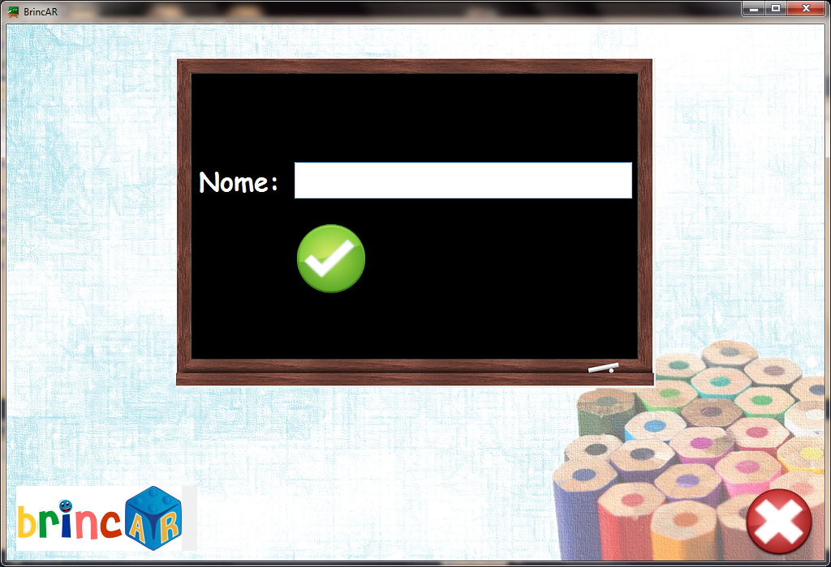

FIGURA 63 - Demonstração das cores do fundo do projeto brincAR

A interface ainda traz suas áreas delimitadas, como local onde a imagem da câmera será exibida, local onde as letras sorteadas serão dispostas, representadas como quadros negros. Sendo este também um padrão das interfaces do sistema.

#### 6.5.2.2 Plano de fundo

Como exposto no tópico anterior, é utilizado um fundo único no sistema, na tentativa de tornar mais homogênea a transição de telas durante sua utilização.

O plano de fundo desenvolvido tem cores suaves e opacas, para que seja possível salientar objetos de maior importância na interface e não causar contrastes que pudessem cansar a vista do usuário, como ofuscamentos entre letras e fundo. A imagem Z (do tópico anterior) demonstra o plano de fundo utilizado pelo sistema.

#### 6.5.2.3 Fontes

As fontes englobam características, formas e propriedades de um estilo de letras para leitura.

No brincAR, é utilizada a fonte Arial no tamanho 36 pixels e em caixa alta em todas as interfaces do sistema onde faz-se necessária a utilização de textos. A utilização desta fonte atende a uma requisição pedagógica por possuir a mesma forma que as letras que as crianças utilizam em sala de aula durante a aprendizagem da leitura e escrita. A imagem da figura FIGURA 64 demonstra a utilização deste padrão de fonte no sistema.

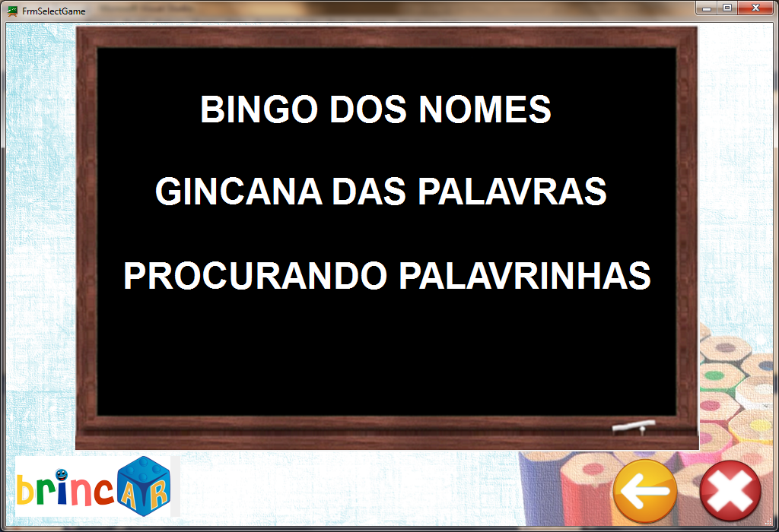

FIGURA 64 - Exemplo de utilização do padrão de fonte do brincAR

#### 6.5.2.4 Ícones

Ícones são pequenas imagens utilizadas em interfaces de sistemas computacionais, como em menus, telas, janelas e outras interfaces que substituem comandos, executam funções e invocam aplicações, por exemplo.

Os ícones do brincAR são significativos, apropriados, coerentes, consistentes, claros e definidos quanto à função que exercem no contexto da aplicação. Os ícones do brincAR também tem aspecto que assemelha-se a botões, o que algo familiar, pois é contido em equipamentos eletrônicos, máquinas, controles remotos e outros. O tamanho utilizado é de 90 por 90 pixels, devido ao público alvo do projeto, que poderá não possuir a destreza suficiente para operação de dispositivos de apontamento, como o mouse, assim também facilitando a utilização em monitores *touch screen*. Os ícones do sistema combinam, além do desenho da função que representam, também são distinguidos entre si por cores, onde cada função possui sua cor específica, o que facilitará relacionar não somente o desenho à função, mas também à cor.

Devido ao seu público alvo, há a preocupação no cumprimento de boas práticas e heurísticas de usabilidade para que o uso do bincAR, tanto pelos educadores quanto pelas crianças, seja satisfatório como ferramenta de ensino, ele deve não ser um obstáculo onde o usuário deve ser submetido a horas de treinamento ou leitura exaustiva de manuais.

### 6,5.3 Heurística de Usabilidade

A avaliação heurística de usabilidade compreende a verificação sistemática da interface de sistemas computacionais levando como parâmetros base uma lista de heurísticas que envolvem princípios como feedback, usar a linguagem do usuário, saídas claramente demarcadas, consistência, prevenir erros, minimizar a sobrecarga de memória do usuário, atalhos, diálogos simples e naturais, boas mensagens de erro e ajuda e documentação.

De acordo com Silva *et al.* (2011, p. 178), estes princípios, denominados Heurísticas de Nielsen, devem ser seguidos no desenvolvimento de interface de sistemas computacionais de uso em geral.

#### 6.5.3.1 *Feedback*

O sistema durante toda sua execução deve fornecer ao usuário informação sobre o estado de suas ações, sendo mantido, como padrão, o tempo de 10 segundos o tempo limite para manter sua atenção focalizada no diálogo.

O brincAR fornece como forma de *feedback* a cada seleção de atividade moderada, a informação de carregamento / processamento através do cursor de espera padrão do Windows, que é uma forma simples e visual de esclarecer ao usuário que o sistema está efetuando operações e que deve aguardar pelo seu término.

Este tipo de cursor é padrão do sistema operacional Microsoft Windows, contudo, pode ter seu ícone modificado a cada versão utilizada. No Windows XP, o cursor de espera é representado como uma ampulheta, no Windows Vista e Windows 7, é representado por um circulo girando, dando a impressão de movimento/andamento. As imagens das figuras FIGURA 65 e FIGURA 66 demonstram o aspecto visual destes cursores.

http://t1.gstatic.com/images?q=tbn:ANd9GcQFqDiGWcAqXjdKd9gRoaYdqrshME61wPczIdqNYYbRBH5f4aBQlveBKA

FIGURA 65 - Ícone padrão de espera do Microsoft Windows XP

http://t2.gstatic.com/images?q=tbn:ANd9GcTpAi5qc67orv7lO7QA2aIVSDdfb2BU2-ogzzH9pYx3N2cK5tQ4JyNH96Y

FIGURA 66 - Ícone padrão de espera do Microsoft Windows Vista e Windows 7

Devido ao fato que todo o processamento de interpretação dos marcadores de RA, por parte da aplicação, se dar a cada *frame* capturado pela câmera, torna-se impraticável algumas modalidades de *feedback* quando algum marcador não é detectado. Assim sendo, o sistema implementa uma lógica de estabilização das mensagens de status das atividades mediadas, fazendo que as mensagens literais ou gráficas sejam exibidas durante um período que torne possível a compreensão da criança aprendiz e do mediador da atividade.

#### 6.5.3.2 Usar a linguagem do usuário

Este aspecto diz respeito à forma de linguagem utilizada em todos os elementos da interface de usuário do sistema, como mensagens de erro e instruções. O vocabulário e a terminologia utilizada no sistema devem ser compatíveis e focados com o contexto do usuário, ou seja, sua linguagem, formação, e não no contexto técnico dos analistas envolvidos. O intuito deste aspecto é tornar a interação do sistema com seu público alvo mais simples e eficaz, sem que seja exigido do usuário, conhecimento do qual não necessita, como terminologias técnicas e códigos de erro.

Como o público alvo do projeto brincAR não é somente educadores, mas também crianças entre 4 e 6, anos em estágio inicial de alfabetização, foi evitada, ao máximo durante o desenvolvimento da interface, a utilização de instruções, menus e mensagens por meio de textos, tendo em vista que isso pode dificultar a utilização do sistema por parte da criança, exigindo maior mediação dos educadores. Neste sentido, a interface do sistema é composto por elementos familiares às crianças, todos os espaços reservados são delimitados por imagens na forma de quadros negros, todos os ícones e botões do sistema são representados de forma homogênea e redonda, com desenhos simbolizando suas funções, tendo em vista que essa é a linguagem mais utilizada nesta faixa etária, e sendo diferenciado por cores que não se repetem.

#### 6.5.3.3 Saídas claramente demarcadas

Este princípio tem como base de que o usuário controla o fluxo de ações do sistema, cabendo a ele ter o controle de encerrar a aplicação, cancelar procedimentos, abortar tarefas e desfazer operações a qualquer momento que considere oportuno.

No brincAR, todas as interfaces possuem opções disponíveis para o encerramento do sistema na forma de um botão. A simbologia utilizada é um botão vermelho com um “X” ao centro. Esta simbologia foi escolhida devido ela ser difundida, mundialmente, entre vários tipos de aplicações, e ser o padrão de simbologia de encerramento do sistema operacional sob o qual é executado o sistema. A imagem da figura FIGURA 67 ilustra o botão de encerramento da aplicação:



FIGURA 67 - Botão de encerramento do brincAR

As interfaces do brincAR também possuem os botões voltar e avançar, que propiciam à criança ou educador, o controle de navegar entre as etapas das brincadeiras, e também retornar ao menu principal da aplicação. A simbologia utilizada trata de um botão amarelo com uma seta indicando a direção esquerda para o botão voltar, e um botão de cor roxa, com uma seta indicando a direção direita para o botão avançar. A utilização das setas para avançar ou voltar no estado de aplicações também é um padrão presente em diversos tipos de aplicação, como navegadores *Web*, instalações de sistemas e assistentes *Wizard*. As figuras FIGURA 68 e FIGURA 69 demonstram, respectivamente, os botões voltar e avançar do sistema.



FIGURA 68 - Botão voltar do projeto brincAR

Deve-se ressaltar que o botão pode ser utilizado para retornar a uma etapa anterior das brincadeiras que possuem mais de uma interface visual, porém, nos casos em que a brincadeira possui apenas uma interface que compreenda todo o fluxo da brincadeira, sua utilização encerrará a brincadeira em foco e levará o usuário para o menu principal do brincAR.



FIGURA 69 - Botão avançar do projeto brincAR

#### 6.5.3.4 Consistência

A consistência é a heurística que se refere que um comando ou ação deve surtir sempre o mesmo efeito, e que as operações, ícones, menus e outros, devem estar sempre na mesma localização e formatadas de forma idêntica, a fim de facilitar seu reconhecimento, não causando ambigüidade e confusões de interpretação por parte do usuário.

No brincAR, todos os ícones de navegação, enceramento e tesouro das palavras, que são seus ícones mais utilizados, estão sempre na mesma posição nas diversas interfaces do sistema. Quando uma atividade mediada necessita de mais ícones, estes são acrescentados na interface, porém, sem modificar a localização destes. As figuras FIGURA 70 e FIGURA 71 ilustram a adição destes ícones.

Como as imagens podem demonstrar, são adicionados ícones à interface, porém, suas posições não se modificam na aplicação, constituindo que a mesma brincadeira possui sempre a mesma interface, o que facilita sua utilização, não exigindo maiores esforços de memorização de quem esteja utilizando o sistema.

#### 6.5.3.5 Prevenir erros

Esta heurística define que conhecer as situações que mais provocam erros e modificar a interface para que eles não ocorram são estratégias para evitar situações equivocadas, danos e dificuldades ao usuário.

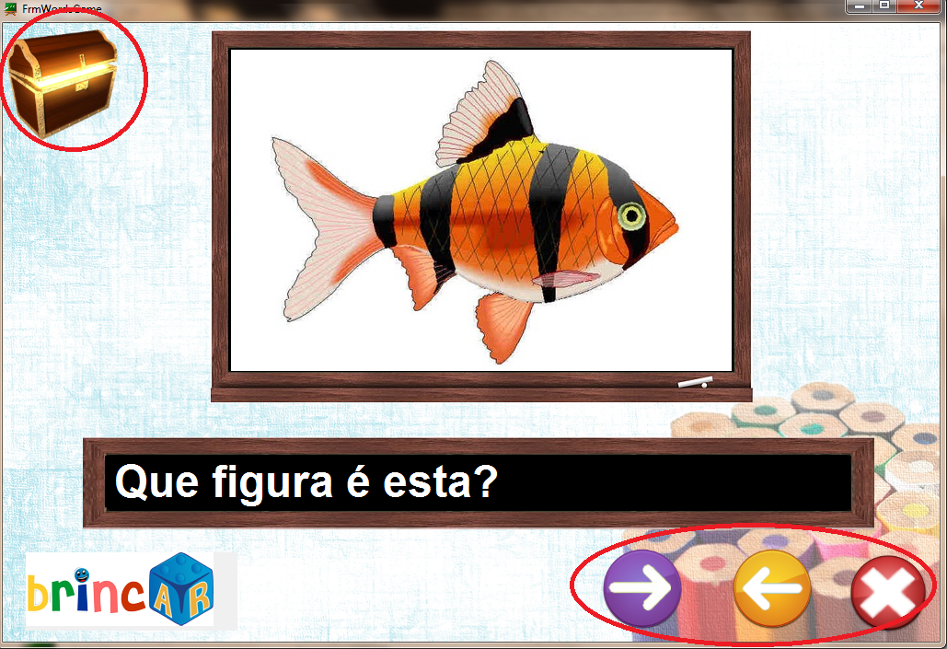

FIGURA 70 - Destaque do posicionamento dos ícones da brincadeira Gincana de Palavras

No brincAR, apesar de não possuir complexos cadastros e transações críticas envolvendo comunicações de rede e bancos de dados, também existem situações em que erros podem ocorrer.

Estas situações de erro ocorrem quando todas as letras do alfabeto já foram sorteadas na brincadeira Bingo dos nomes, e quando a câmera deixa de funcionar durante a execução do sistema. Nestes casos, o sistema está projetado para não passar aos usuários informações técnicas e códigos de erro, mas sim informar estritamente o que o usuário necessita saber. A figura FIGURA 72 ilustra o erro citado da brincadeira Bingo dos Nomes.

Ressaltam-se que as brincadeiras educativas contidas no brincAR, são atividades mediadas, onde o educador deve intervir no caso de erros como citado, onde fará às crianças a explanação dos conceitos pedagógicos do ocorrido, dando o suporte necessário à atividade. No caso desses erros, não será exigido do educador nenhum conhecimento técnico, e no caso de erros que interrompam a atividade como quando a câmera é bloqueada ou para de funcionar, bastará que o educador reinicie a aplicação.

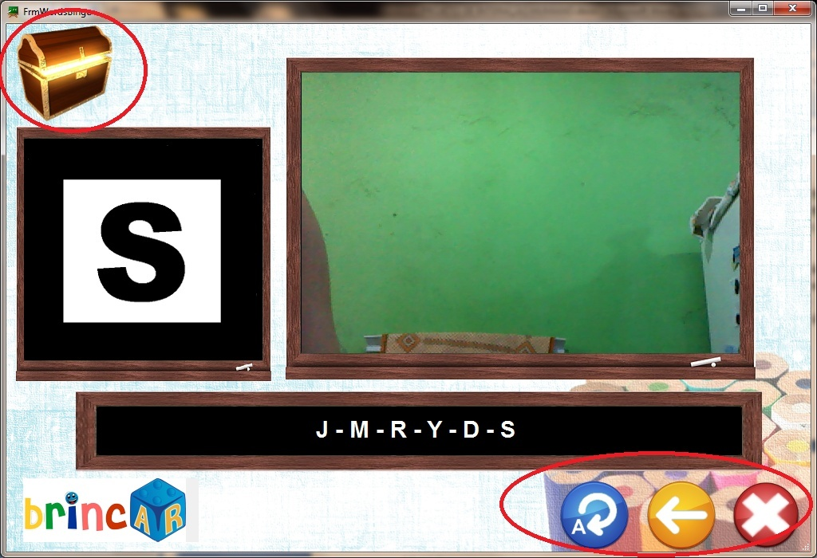

FIGURA 71 - Destaque do posicionamento dos ícones da brincadeira Bingo dos Nomes

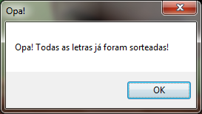

FIGURA 72 - Mensagem de erro do Bingo dos Nomes

#### 6.5.3.6 Minimizar a sobrecarga de memória do usuário

Esta heurística diz que o sistema deve mostrar os elementos de diálogo e permitir que o usuário faça suas escolhas, sem que seja preciso rememorar comandos específicos, minimizando a sobrecarga de memória do usuário.

No brincAR, todas as funções do sistema, são representadas pelo mesmo símbolo visual, seja de forma escrita como no caso da escolha das brincadeiras, quanto nos ícones do sistema, mantendo a consistência entre o objeto visual e a função que executa.

#### 6.5.3.7 Atalhos

Usuários mais experientes utilizam os atalhos para execução de operações, com maior rapidez. São as abreviaturas, as teclas de função, o *click* duplo no mouse, a função de volta em sistemas hipertexto etc. A partir da interface principal, os atalhos servem, ainda, para recuperar informações localizadas, em certa profundidade, na árvore navegacional.

Devido ao brincAR possuir um baixo número de funções, não possuir configurações e ser projetado para utilização em monitores *touch screen*, não se justifica o uso de atalhos de teclado e atalhos visuais como *links*, pois o sistema não causará grande navegação durante sua utilização, e já possuir ícones para encerramento e de navegação.

#### 6.5.3.8 Diálogos simples e naturais

Esta heurística recomenda que as aplicações apresentem exatamente a informação demandada pelo usuário no momento: nem mais nem menos. A seqüência de interação e o acesso aos objetos e operações devem ser compatíveis com o modo pelo qual ele executa as tarefas.

O brincAR fornece diálogos simples e naturais tendo em vista que o sistema atende prontamente a todas as requisições solicitadas pelo usuário, como a abertura das brincadeiras educativas, mensagens sucintas e sem termos técnicos, ou seja, é informado estritamente o que se precisa saber, sem despejar informações inúteis que acabarão por confundi-lo.

#### 6.5.3.9 Mensagens de erros elucidativas

Refere-se à utilização de linguagem clara e sem códigos, que ajudem o usuário a entender e solucionar os erros e problemas que por ventura ocorram, sem culpá-lo ou intimidá-lo.

Durante o desenvolvimento do brincAR, há a preocupação de informar o usuário apenas sobre o que necessita ou deseja saber, não preocupando o usuário com códigos de erro que ele pode não compreender.

Durante a execução da RA nas brincadeiras, mesmo quando o sistema não detecta algum marcador, nenhuma mensagem de erro é demonstrada, sendo interpretados apenas os marcadores detectados no momento, ou exibida apenas a imagem real capturada pela câmera.

#### 6.5.3.10 Ajuda e documentação

Heurística que define que o ideal é que um sistema de software seja tão fácil de usar, tão intuitivo em que não se façam necessárias ajuda ou documentação, e que em casos indispensáveis, estas estejam facilmente disponível *on-line*.

Para a instalação do sistema brincAR, deve-se seguir o manual de instalação e configuração, que pode ser visualizado no APÊNDICE K.

O brincAR é um sistema que possui brincadeiras educativas lúdicas direcionadas à crianças de 4 a 6 anos e, portanto, deve ser ressaltado que estas brincadeiras são atividades mediadas, ou seja, necessitam do acompanhamento de um educador. Tendo isso em vista, o projeto possui um manual de utilização simples e de rápida leitura e assimilação, para esclarecer aos educadores como proceder durante as atividades do sistema. O manual de utilização encontra-se disponível no APÊNDICE L.

## 6.6 Projeto de sistemas distribuídos

Esta seção apresenta os conceitos de Sistemas Distribuídos, tais como seus desafios nos dias atuais, seus modelos principais e também a relação do tratamento destes desafios no projeto do brincAR.

Sistemas distribuídos podem ser definidos como “sistema em que componentes de hardware e software em uma rede de computadores comunicam e coordenam suas ações por passagem de mensagens” (COULOURIS; DOLLIMORE; KINDBERG, 2005, p. 2, tradução nossa).

### 6.6.1 Procedimentos para tratamento dos desafios

#### 6.6.1.1 Heterogeneidade

O desafio da heterogeneidade consiste em permitir uma comunicação estável e confiável entre diferentes linguagens e representações de caracteres.

“Programas escritos por diferentes desenvolvedores não podem se comunicar uns com os outros, a menos que eles usam padrões comuns. [...] Para isso acontecer, padrões precisam ser acordados e adaptados – como os protocolos de internet.” (COULOURIS, DOLLIMORE e KINDBERG, 2005, p. 16, tradução nossa)

Uma solução para heterogeneidade é o uso de *middlewares* – camadas intermediárias de software que permitem uma comunicação entre diferentes linguagens de programação e sistemas operacionais de forma transparente.

Para o projeto brincAR, o desafio da heterogeneidade não é uma preocupação. O software não realiza comunicações com sistemas que utilizam linguagens de programação e representação de dados diferentes, tanto local quanto externamente.

#### 6.6.1.2 Abertura

O desafio da abertura diz sobre a disponibilidade de publicação de códigos fonte, para possíveis manipulações de terceiros, como por exemplo, APIs de desenvolvimento de linguagens de programação e *Requests For Comments* (RFCs) – documentos com diversas especificações de protocolos de comunicação de internet. Coulouris, Dollimore e Kindberg completam (2005, p. 17, tradução nossa), dizendo que “a abertura de um sistema de computador é a característica que determina se o sistema pode ser ampliado e reimplementado de várias maneiras”.

O projeto brincAR utiliza bibliotecas de realidade aumentada disponibilizadas abertamente na internet, porém, não haverá publicação do seu código-fonte.

#### 6.6.1.3 Segurança

O desafio de segurança em sistemas distribuídos é garantia do tráfego de informações sobre os aspectos de integridade, confidencialidade e disponibilidade. Coulouris, Dollimore e Kindberg explicam cada aspecto (2005, p. 18, tradução nossa):

* Integridade: contra alteração ou corrupção;
* Confidencialidade: proteção contra divulgação a pessoas não autorizadas;
* Disponibilidade: proteção contra interferências com os meios para acessar os recursos.

Como exemplo do desafio, o tráfego de informações críticas como dados de clientes de um banco – número da conta, senhas, etc – através de um sistema de pagamentos on-line. A aplicação deve oferecer mecanismos para garantir a confidencialidade e integridade da informação, evitando qualquer tipo de fraude.

No projeto brincAR, não se aplica a questão de segurança, devido ao fato de não haver tráfego na rede de informações confidenciais. O software também não implementa mecanismos de autenticação, por julgar não ser necessário. O proprietário do software poderá acessar o programa a partir de seu arquivo executável.

#### 6.6.1.4 Escalabilidade

Segundo Coulouris, Dollimore e Kindberg (2005, p. 19, tradução nossa), um sistema é descrito como escalável “se ele continuará a ser eficaz quando houver um aumento significativo no número de recursos e de usuários”.

Como um exemplo, um sistema de *e-commerce* deve responder sem quedas de desempenho quando houver um aumento no número de solicitações de clientes, utilizando sistemas que suportem escalabilidade, consultas SQL otimizadas, entre outras ferramentas.

Os autores também citam que um projeto de um sistema distribuído apresenta os seguintes desafios (COULOURIS; DOLLIMORE; KINDBERG, 2005, p. 19-20, tradução nossa):

* Controlar o custo dos recursos físicos;
* Controlar a queda de performance;
* Evitar gargalos de desempenho.

Por fim, Coulouris, Dollimore e Kindberg (2005, p. 20, tradução nossa) completam que “idealmente, o software do sistema e aplicação não precisa mudar quando a escala do sistema aumenta, mas isso é difícil de alcançar”.

Para o projeto brincAR, o conceito de escalabilidade também não se aplica. O software é utilizado apenas na máquina que está instalado, não havendo possibilidade de aumento de usuários, e consequentemente, não necessitando de opções para aumento de recursos, a fim de manter a eficácia do sistema.

#### 6.6.1.5 Manuseio de falhas

Para Coulouris, Dollimore e Kindberg (2005, p. 21, tradução nossa) “falhas em sistemas distribuídos são parciais, ou seja, alguns componentes falham enquanto outros continuam a funcionar. Portanto, a manipulação de falhas é particularmente difícil.”

Porém, existem técnicas para lidar tais falhas, citadas pelos próprios autores, como detecção de falhas, mascaramento de falhas, tolerarância de falhas, recuperação de falhas e redundância (COULOURIS; DOLLIMORE; KINDBERG, 2005, p. 21-22, tradução nossa).

No projeto brincAR foi implementado um mecanismo de detecção de falhas via código, recorrentes a possíveis falhas na conexão da câmera ou na detecção dos marcadores. Caso um erro seja detectado, uma mensagem amigável é exibida ao usuário, solicitando a reinicialização da aplicação para retornar seu funcionamento normal.

#### 6.6.1.6 Concorrência

Em um ambiente distribuído que envolva múltiplos acessos de clientes, “serviços e aplicações fornecem recursos que podem ser compartilhados entre eles”. No desafio da concorrência, é importante gerenciar os acessos simultâneos à aplicação, para garantir a consistência de dados para cada um destes clientes.

De acordo com Coulouris, Dollimore e Kindberg (2005, p. 23, tradução nossa) “o sincronismo de operações pode ser conseguido através de técnicas padrão, tais como semáforos, que são usados ​​na maioria dos sistemas operacionais.”

Este desafio não se aplica com o projeto brincAR devido ao fato da aplicação utilizar apenas um usuário, não havendo a característica de ambiente concorrente.

#### 6.6.1.7 Transparência

Segundo Coulouris, Dollimore e Kindberg (2005, p. 23, tradução nossa) transparência é definida como a “ocultação, por parte do usuário e do programador, da separação de componentes em um sistema distribuído, de modo que o sistema é percebido como um todo e não como uma coleção de componentes independentes”. Como exemplo de transparência, acessos remotos em servidores distantes fisicamente, sem nenhuma percepção por parte do usuário.

Não se aplica ao projeto brincAR, pois o projeto não utiliza recursos compartilhados, nem realiza acesso em servidores distintos.

### 6.6.2 Arquitetura e modelo fundamental

#### 6.6.2.1 Arquitetura

Coulouris, Dollimore e Kindberg (2005, p. 30, tradução nossa) definem a arquitetura de um sistema distribuído como “sua estrutura em termos de componentes especificados separadamente”.

Coulouris, Dollimore e Kindberg (2005, p. 31, tradução nossa) também completam dizendo que um modelo arquitetural de um sistema distribuído primeiro “simplifica e abstrai as funções dos componentes individuais”. Seus dois tipos principais são:

* *client/server*: estrutura simples em que processos do cliente interagem com processos servidores individuais em *hosts* separados, a fim de acessar os recursos compartilhados que os gerenciam (2005, p. 35, tradução nossa).
* *peer-to-peer*: nesta arquitetura todos os processos envolvidos em uma tarefa ou atividade desempenham papeis semelhantes, interagindo cooperativamente como pares, sem qualquer distinção entre processos cliente e servidor ou os computadores que são executados (2005, p. 35, tradução nossa).

O projeto brincAR não se encaixa em nenhum dos tipos. Trata-se de uma aplicação desktop que não faz parte de uma rede de sistemas distribuídos, sem acesso a recursos externos através da internet.

#### 6.6.2.2 Modelo

O modelo fundamental é uma abstração focada na representação das características de interação, falha e segurança entre as partes do sistema. Coulouris (2005, p. 47, tradução nossa) detalha os aspectos:

* interação: o modelo de interação deve refletir os fatos de que a comunicação ocorre com atrasos que são muitas vezes de duração considerável. A precisão com que processos independentes podem ser coordenados é limitado por estes atrasos e pela dificuldade de manter a mesma noção de tempo em todas as computadores em um sistema distribuído (2005, p. 47, tradução nossa);
* falha: o modelo fundamental define e classifica as falhas que ameaçam um sistema distribuído – falhas que hardware e software, que pode ocorrer em qualquer computador da rede – fornecendo uma base de análise do potenciais efeitos de tais falhas, e também para a concepção de sistemas capazes de tolerar as falhas, para continuar executando corretamente (2005, p. 47, tradução nossa);
* segurança: A natureza modular de sistemas distribuídos e sua abertura as expõe a ataques de agentes externos e internos. O modelo define e classifica as formas que esses ataques podem assumir, fornecendo uma base para a análise de ameaças a um sistema e para a concepção de sistemas que são capazes de resistir a eles (2005, p. 48, tradução nossa);

Existem várias técnicas que englobam os aspectos descritos acima, porém não serão utilizados no software brincAR, pelo fato do projeto não utilizar nenhum recurso compartilhado na internet.

### 6.6.3 Tecnologia de distribuição

O projeto brincAR não implementará nenhum recurso da arquitetura de sistemas distribuídos.

## 6.7 Guia de codificação

O projeto brincAR está concebido na linguagem de programação Microsoft C#, para ser compatível com a biblioteca de RA NyARToolkit. Por tratar-se de uma linguagem semelhante ao Java e por não haver um documento oficial de boas práticas de programação em C#, adotou-se o *Java Code Conventions* como padrão.

O *Java Code Conventions* é um documento publicado pela Sun que contém padrões de codificação importantes por uma série de razões, conforme descrito pela Oracle (1999, tradução nossa):

* 80% do custo de vida do software são de manutenção;
* dificilmente um software é mantido por toda sua vida pelo autor original;
* a convenção tornam o código mais legível, permitindo aos engenheiros entender novos códigos com mais facilidade e mais rápido;
* se o software for comercializado com o produto final, você precisa garantir que tudo esteja organizado e limpo como outro produto criado.

Neste contexto, identificam-se alguns padrões:

* **nomenclatura de elementos**:os elementos do brincAR - classes, variáveis, nomes de arquivos, diretórios, etc. - possuem seus nomes definidos na língua inglesa. Cita-se como exemplo a classe do objeto Brincadeira, definida como Game;
* **nomenclatura de classes**:para dar nome às classes, conforme padronizado no Java Code Conventions, não são utilizados espaços nem caracteres especiais, como hífens ou underlines ("_"). Definiu-se que a primeira letra é maiúscula e as demais minúsculas, exceto quando trata-se de um nome composto, que neste caso, a primeira letra de cada palavra assume-se maiúscula. Como exemplo, tem-se a classe TemaGerador, que no projeto denomina-se GeneratorTheme. Devem ser nomes simples e que levem ao entendimento da funcionalidade do código implementado;
* **nomenclatura de métodos**: os métodos são declarados utilizando-se verbos, palavras em minúsculo e, caso sejam compostos por mais de uma palavra, as iniciais de cada palavra é declarada em maiúscula, como ocorre com as classes. Não devem possuir caracteres especiais;
* **nomenclatura de variáveis**:os nomes de variáveis devem ser curtos e objetivos. Semelhante aos métodos, não devem conter caracteres especiais, declaradas em minúsculo e utilizando maiúsculo apenas para nomes compostos, a partir da segunda palavra;
* **nomenclatura de constantes**: constantes são declaradas com todos os caracteres em maiúscula. Quando houver necessidade de utilizar-se nomes compostos, utiliza-se o caractere underline ("_") para separação das palavras;

# 7 plano de testes

Existe grande possibilidade de injeção de falhas no processo de desenvolvimento de software. Assim, os custos associados às falhas de software justificam uma atividade de teste cuidadosa e bem planejada, como parte dos esforços, no sentido de garantir a qualidade do software.

Rigorosos testes em sistemas e documentações podem reduzir os riscos de ocorrência de problemas no ambiente operacional, e contribuir para a qualidade dos sistemas de software se os defeitos encontrados forem corrigidos antes de implantados em produção. (MÜLLER *et al.*, 2007)

Os testes representam uma última oportunidade de detectar os erros antes que o software seja entregue aos usuários. Os testes têm o objetivo de produzir casos de teste que tenham elevada probabilidade de revelar um erro ainda não detectado e comparar o resultado obtido com o esperado, a fim de produzir indicadores de qualidade e confiabilidade do software.

Os testes normalmente são feitos pela equipe de desenvolvimento, ou seja, pelos engenheiros de software. Porém, é ideal que os testes de sistema sejam realizados por equipes independentes e que estas sejam bastante críticas.

## 7.1 TESTES DE VALIDAÇÃO

O teste de validação começa quando componentes individuais já foram exercitados, o software está completamente montado como um pacote, e os erros de interface já foram detectados e corrigidos. Este teste focaliza ações visíveis ao usuário e saídas do sistema reconhecidas pelo usuário.

A definição mais simples e rigorosa para validação é que ela se torna bem-sucedida quando o software funciona de um modo que pode ser razoavelmente esperado pelo cliente.

Expectativas razoáveis são definidas nas Especificações dos Requisitos de software (documento que descreve todos os atributos do software visíveis ao usuário), essas informações são a base para a abordagem do teste e validação.

A validação do software é conseguida por intermédio de uma série de testes que demonstram conformidade com os requisitos. Um plano de desenvolvimentos de testes é executado para garantir a satisfação dos requisitos, e para que o comportamento adequado e desempenho sejam conseguidos.

Um elemento importante no processo de validação é Revisão da Configuração, que tem como objetivo garantir que todos os elementos de configuração tenham sido adequadamente desenvolvidos, para que seja apoiada a fase de suporte do ciclo de vida do software.

Como o software será usado por vários clientes, e é impossível para o desenvolvedor prever como cada cliente usará realmente o programa, devido ao fato de que as instruções de uso possam ter sido mal interpretadas, a maioria dos desenvolvedores usa processos chamados teste alfa e beta.

Os testes alfa são conduzidos em um ambiente controlado, cuja finalidade é de que na instalação do software para um usuário final, seja observada de perto e registrado erros e problemas de uso.

O teste beta é uma aplicação em ambiente não controlado pelo usuário final, o cliente registra todos os problemas e relata para o desenvolvedor que procura a solução.Os passos realizados para cada teste são mostrados a seguir.

### 7.1.1 Finalidade

O teste de validação, realizado no projeto brincAR, tem como finalidade verificar e validar o sistema, levando em consideração suas funcionalidades, conformidade do funcionamento e completeza, de acordo com o que foi especificado nas seções 5.1.1 e 5.1.2 deste documento. Além disso, o software deve ser testado para verificar erros que podem ter sidos inseridos casualmente nas fases de projeto e construção.

### 7.1.2 Escopo

Os testes abrangem os casos de uso e os requisitos não funcionais especificados nas seções 5.1.1 e 5.1.2, deste documento. Buscando garantir a qualidade do software do ponto de vista funcional e de usabilidade.

#### 7.1.2.1 Referencia a documentos relevantes

Para realização do teste de validação do sistema brincAR, os documentos que devem ser considerados são:

* descrição dos requisitos funcionais, seção 5.1.1;
* descrição dos requisitos não funcionais, seção 5.1.2;
* visão e descrição dos casos de uso, seção 5.2.

#### 7.1.2.2 Itens a testar

Os testes de validação dos casos de uso do projeto brincAR devem ser realizados no ambiente real de execução, ou seja, na execução dos jogos do projeto brincAR.

A TABELA 12 apresenta os itens que devem ser testados no brincAR.

| TABELA 12 - Itens a testar no teste de validação | |
| --- | --- |
| **ORDEM** | **DESCRIÇÃO** |
| 1 | CASO DE USO IDENTIFICAR CRIANÇA APRENDIZ |
| 2 | CASO DE USO SELECIONAR BRINCADEIRA |
| 3 | CASO DE USO MONTAR PALAVRAS |
| 4 | CASO DE USO EXIBIR TESOURO DAS PALAVRAS |
| 5 | CASO DE USO PROCURANDO PALAVRAS |
| 6 | CASO DE USO ENCONTRAR OBJETOS OCULTOS |
| 7 | CASO DE USO IDENTIFICAR ENVELOPE |
| 8 | CASO DE USO IDENTIFICAR OBJETO |
| 9 | CASO DE USO BINGO DOS NOMES |
| 10 | CASO DE USO IDENTIFICAR CARTELA |
| 11 | CASO DE USO SORTEAR LETRA |
| 12 | CASO DE USO GINCANA DAS PALAVRAS |
| 13 | CASO DE USO ESTABELECER CONEXÃO COM A CÂMERA |

#### 7.1.2.3 Itens que não devem ser testados

A TABELA 13 apresenta os itens que não devem ser testados pela equipe desenvolvedora do projeto brincAR.

| TABELA 13 - Itens que não devem ser testados no teste de validação | | |
| --- | --- | --- |
| **ORDEM** | **DESCRIÇÃO** | **MOTIVO** |
| 1 | Instalação e configuração da *WebCam* | Não foi considerado de responsabilidade da equipe de desenvolvedores do projeto brincAR |

#### 7.1.2.4 Ambiente para realização do teste

No ambiente dos testes de validação são englobados os recursos de hardware e software necessários para a execução dos mesmos.

A TABELA 14 apresenta os recursos que devem ser utilizados para a realização dos testes de validação da aplicação brincAR. Esta mesma configuração é a mínima requerida para o ambiente de execução definido no diagrama de implantação, conforme diagrama de distribuição apresentado na FIGURA 62.

| TABELA 14 - Itens utilizados para realização dos testes de validação | | | |
| --- | --- | --- | --- |
| **Equipamento** | **Marca** | **Modelo** | **Configuração** |
| Desktop | - | - | Pentium Dual Core 2GHz, 1GByte RAM. 500GByte de disco rígido |
| *Webcam* |  | *Webcam* PCTOP preto e prata C801 | 2,0 Mpx |

A TABELA 15 apresenta os recursos de software necessários para a realização dos testes de validação no projeto brincAR.

| TABELA 15 - Softwares necessários para realização dos testes de validação | | |
| --- | --- | --- |
| continua | | |
| **Software** | **Fabricante** | **Versão** |
| brincAR.exe | brincAR | - |
| Microsoft Windows Xp Professional | Microsoft Corporation | 2002 |
|  |  |  |
|  |  | conclusão |
| Microsoft DirectX SDK | Microsoft Corporation | June 2007 |
| Microsoft DirectShow Library | Microsoft Corporation | 2.1.0.0 |
| NyARToolkit | Nyatla.jp | 3.0 |

#### 7.1.2.5 Pessoas responsáveis

A TABELA 16 apresenta os responsáveis pela realização dos testes de validação, trazendo também o nome do responsável pela execução do caso de teste e suas responsabilidades.

| TABELA 16 - Responsáveis pela realização dos testes de validação | | |
| --- | --- | --- |
| **Nome** | **Organização** | **Responsabilidade** |
| Bruno de Castro Gonçalves | brincAR | Realização dos testes de validação nos casos de uso:  Identificar criança aprendiz  Selecionar brincadeira  Montar palavras  Exibir tesouro das palavras  Procurando Palavras  Encontrar objetos ocultos |
| Guilherme Augusto Gomes da Silva | brincAR | Realização dos testes de validação nos casos de uso:  Identificar envelope  Identificar objeto  Bingo dos nomes  Identificar cartela  Sortear letra  Gincana das palavras  Estabelecer conexão com a câmera |

### 7.1.3 Especificação dos casos de teste

As especificações dos casos de teste irão orientar a equipe responsável pela realização dos testes, quanto a forma de conduzi-los. Por meio de critérios pré-definidos, que irão garantir o controle do ambiente de teste. Além de descrever detalhadamente os casos de teste adotados nos testes de validação do projeto brincAR.

Algumas especificações dos casos de teste que devem ser aplicados ao sistema brincAR, são:

* ter como objetivo a verificação e validação das funcionalidades do software, bem como sua completeza e conformidade de funcionamento, de acordo com o que foi especificado pelo levantamento de requisitos e pela descrição dos casos de uso. Além de garantir o funcionamento adequado do alvo do teste, incluindo especificações como navegação, entrada de dados, processamento, saída e recuperação;
* com técnica, executar cada caso de uso e seus fluxos, utilizando-se de dados válidos e inválidos, com o intuito de verificar se os resultados esperados ocorrem quando dados válidos são utilizados e se as mensagens de erro apropriadas são apresentadas quando dados inválidos são utilizados;
* como garantia de finalização dos testes, todos os testes planejados devem ter sidos realizados e os erros encontrados devem ter sido tradados.

#### 7.1.3.1 Rastreabilidade entre requisitos e casos de teste

A TABELA 17 apresenta a rastreabilidade entre os requisitos e os casos de teste aplicados no desenvolvimento do projeto brincar.

| TABELA 17 - Rastreabilidade entre requisitos e casos de teste | | |
| --- | --- | --- |
| continua | | |
| **Requisito** | **Caso (s) de teste (s) aplicável (eis)** | |
| **N°** | **Nome** |
| RF-01 Identificar criança aprendiz | 1 | Apresentar caracteres de acordo com o que foi digitado |
| 2 | Obrigar o preenchimento do campo NOME |
| 3 | Encerrar aplicação com acionamento do botão “X” |
| 4 | Avançar no fluxo do projeto com o acionamento do botão confirmar |
| RF-02 Montar palavras | 5 | Reconhecer marcadores referentes à palavra correta |
| 6 | Reconhecer marcadores diferentes da palavra correta |
|  |  | |
|  | continuação | |
| **Requisito** | **Caso (s) de teste (s) aplicável (eis)** | |
| **N°** | **Nome** |
| RF-02 Montar palavras | 7 | Reconhecer marcadores não cadastrados no sistema |
| RF-03 Procurando Palavras | 8 | Apresentar objetos de acordo com o cenário |
| 9 | Apresentar somente objetos encontrados pelo usuário |
| 10 | Permitir escolher somente o envelope com número referente à quantidade de objetos encontrados |
| 11 | Não permitir a escolha de um envelope com número diferente da quantidade de objetos encontrados |
| 12 | Exibir imagem na tela |
| 13 | Reconhecer marcadores referentes à palavra correta |
| 14 | Exibir imagem 3D |
| 15 | Reconhecer marcadores diferentes da palavra correta |
| 16 | Reconhecer marcadores não cadastrados no sistema |
| 17 | Retornar tela anterior com o acionamento do botão voltar |
| 18 | Encerrar aplicação com acionamento do botão “X” |
| RF-04 Bingo dos nomes | 19 | Sortear e fixar letra sorteada do alfabeto |
| 20 | Identificar cartela sorteada completamente marcada |
| 21 | Identificar cartela sorteada parcialmente marcada |
| 22 | Identificar cartela não sorteada completamente marcada |
| 23 | Identificar cartela não sorteada parcialmente marcada |
| 24 | Exibir imagem 3D |
| 25 | Retornar tela anterior com o acionamento do botão voltar |
| 26 | Encerrar aplicação com acionamento do botão “X” |
| RF-05 Gincana das palavras | 27 | Exibir imagem na tela |
| 28 | Reconhecer marcadores referentes à palavra correta |
| 29 | Exibir imagem 3D |
|  |  | |
|  | conclusão | |
| **Requisito** | **Caso (s) de teste (s) aplicável (eis)** | |
| **N°** | **Nome** |
| RF-05 Gincana das palavras | 30 | Reconhecer marcadores diferentes da palavra correta |
| 31 | Reconhecer marcadores não cadastrados no sistema |
| 32 | Retornar tela anterior com o acionamento do botão voltar |
| 33 | Encerrar aplicação com acionamento do botão “X” |
| RF-06 Selecionar brincadeira | 34 | Ativar brincadeira selecionada |
| 35 | Retornar tela anterior com o acionamento do botão voltar |
| 36 | Encerrar aplicação com acionamento do botão “X” |

#### 7.1.3.2 Descrição dos casos de teste

Esta seção apresenta os casos de teste do projeto brincAR. Alguns casos de uso do projeto apresentam fluxos de evento comum, sendo estes descritos e testados a seguir.

A TABELA 18 apresenta a descrição do caso de teste Apresentar caracteres de acordo com o que foi digitado.

|  |  |  |  |
| --- | --- | --- | --- |
| TABELA 18 - Caso de teste Apresentar caracteres de acordo com o que foi digitado | | | |
| Categoria: **Validação** | | N° Item: | **1** |
| Caso de teste: **Apresentar caracteres de acordo com o que foi digitado** | | N° Teste: | **1** |
| Fluxo de execução: | **1- Executar o software brincAR**  **2- O sistema apresenta a tela inicial do software**  **3- No campo NOME da tela inicial digitar caracteres**  **4- O sistema apresenta no campo NOME os caracteres digitados** | | |
| Entradas: **Algarismos do teclado** | | | |
| Resultados esperados: **O sistema apresenta no campo NOME todos os caractreres exatamente conforme digitados.** | | | |
| Dependências: **Nenhuma** | | | |

A TABELA 19 apresenta a descrição do caso de teste Obrigar o preenchimento do campo NOME.

|  |  |  |  |
| --- | --- | --- | --- |
| TABELA 19 - Caso de teste Obrigar o preenchimento do campo o campo NOME | | | |
| Categoria: **Validação** | | N° Item: | **1** |
| Caso de teste: **Obrigar o preenchimento do campo NOME** | | N° Teste: | **2** |
| Fluxo de execução: | **1- Executar o software brincAR**  **2- O sistema apresenta a tela inicial do software**  **3- Selecionar o botão avançar**  **4- O sistema apresenta mensagem de não preenchimento do campo**  **5- O sistema permanece na mesma tela** | | |
| Entradas: **Selecionar o botão avançar** | | | |
| Resultados esperados: **Apresentação de mensagem de campo não preenchido** | | | |
| Dependências: **Nenhuma** | | | |

A TABELA 20 apresenta a descrição do caso de teste Encerrar aplicação com acionamento do botão “X”.

|  |  |  |  |
| --- | --- | --- | --- |
| TABELA 20 - Caso de teste Encerrar aplicação com acionamento do botão "X" | | | |
| Categoria: **Validação** | | N° Itens: | **1, 2, 3, 4, 5, 6, 7, 8, 9, 10, 11, 12** |
| Caso de teste: **Encerrar aplicação com acionamento do**  **botão “X”** | | N° Teste: | **3, 18, 26, 33, 36** |
| Fluxo de execução: | **1- Executar o software brincAR**  **2- O sistema apresenta a tela inicial do software**  **3- Selecionar o botão “X”**  **4- O sistema encerra a aplicação** | | |
| Entradas: **Clique no botão “X”** | | | |
| Resultados esperados: **O encerramento da aplicação** | | | |
| Dependências: **Nenhuma** | | | |

A TABELA 21 apresenta a descrição do caso de teste Avançar no fluxo do projeto com o acionamento do botão confirmar.

A TABELA 22 apresenta a descrição do caso de teste Reconhecer marcadores referentes à palavra correta.

A TABELA 23 apresenta a descrição do caso de teste Reconhecer marcadores diferentes da palavra correta.

|  |  |  |  |  |  |
| --- | --- | --- | --- | --- | --- |
| TABELA 21 - Caso de teste Avançar no fluxo do projeto com o acionamento do botão confirmar | | | | | |
| Categoria: **Validação** | | | | N° Item: | **1** |
| Caso de teste: | | **Avançar no fluxo do projeto com o acionamento do botão confirmar** | | N° Teste: | **4** |
| Fluxo de execução: | | | **1- Executar o software brincAR**  **2- O sistema apresenta a tela inicial do software**  **3- Preencher o campo NOME**  **4- Selecionar o botão avançar**  **5- O sistema apresenta a tela seguinte** | | |
| Entradas: | **Inserção de caracteres no campo NOME**  **Selecionar o botão avançar** | | | | |
| Resultados esperados: **Apresentação da tela de seleção dos jogos** | | | | | |
| Dependências: **Nenhuma** | | | | | |

| TABELA 22 - Caso de teste Reconhecer marcadores referentes à palavra correta | | | | |
| --- | --- | --- | --- | --- |
| Categoria: **Validação** | | | N° Item: | **3** |
| Caso de teste: **Reconhecer marcadores referentes à palavra correta** | | | N° Teste: | **5, 13, 28** |
| Fluxo de execução: | | **1- Executar o software brincAR**  **2- O sistema apresenta a tela inicial do software**  **3- Preencher o campo NOME**  **4- Selecionar o botão avançar**  **5- O sistema apresenta a tela seguinte**  **6- Escolher a brincadeira Gincana das Palavras**  **7- O sistema apresenta um figura**  **8- Selecionar o botão avançar**  **9- O sistema busca parâmetros da câmera**  **10-** **O sistema abre a emulação da câmera**  **11- Com a utilização dos marcadores forma-se a palavra referente à figura apresentada**  **12- O sistema confirma que a palavra está correta e apresenta uma figura 3D referente à palavra escrita com os marcadores** | | |
| Entradas: **Marcadores “B”, “O”, “L” e “A” desenvolvidos para a aplicação brincAR** | | | | |
| Resultados esperados: **Confirmação da montagem da palavra por meio dos marcadores** | | | | |
| Dependências: | **Câmera instalada**  **Marcadores cadastrados no sistema** | | | |

| TABELA 23 - Caso de tese Reconhecer marcadores diferentes da palavra correta | | | | | |
| --- | --- | --- | --- | --- | --- |
| Categoria: **Validação** | | | | N° Item: | **3** |
| Caso de teste: **Reconhecer marcadores diferentes da palavra correta** | | | | N° Teste: | **6, 15, 30** |
| Fluxo de execução: | | **1- Executar o software brincAR**  **2- O sistema apresenta a tela inicial do software**  **3- Preencher o campo NOME**  **4- Selecionar o botão avançar**  **5- O sistema apresenta a tela seguinte**  **6- Escolher a brincadeira Gincana das Palavras**  **7- O sistema apresenta um figura**  **8- Selecionar o botão avançar**  **9- O sistema busca parâmetros da câmera**  **10- O sistema abre a emulação da câmera**  **11- Com a utilização dos marcadores forma-se uma palavra diferente da figura apresentada**  **12- O sistema informa que a palavra está errada e não apresenta nenhuma figura 3D** | | | |
| Entradas: **Marcadores “B”, “O”, “L” e “V” desenvolvidos para a aplicação brincAR** | | | | | |
| Resultados esperados: | | | **Apresentação de uma mensagem informando erro na montagem da palavra** | | |
| Dependências: | **Câmera instalada**  **Marcadores cadastrados no sistema** | | | | |

A TABELA 24 apresenta a descrição do caso de teste Reconhecer marcadores não cadastrados no sistema.

| TABELA 24 - Caso de teste Reconhecer marcadores não cadastrados no sistema | | | | |
| --- | --- | --- | --- | --- |
| continua | | | | |
| Categoria: **Validação** | | | N° Itens: | **3, 5, 9** |
| Caso de teste: **Reconhecer marcadores não cadastrados no sistema** | | | N° Teste: | **7, 16, 31** |
| Fluxo de execução: | | **1- Executar o software brincAR**  **2- O sistema apresenta a tela inicial do software**  **3- Preencher o campo NOME**  **4- Selecionar o botão avançar**  **5- O sistema apresenta a tela seguinte**  **6- Escolher a brincadeira Gincana das Palavras**  **7- O sistema apresenta um figura**  **8- Selecionar o botão avançar** | | |
|  | |  | | |
|  | |  | | |
|  | | conclusão | | |
| Fluxo de execução: | | **9- O sistema busca parâmetros da câmera**  **10-** **O sistema abre a emulação da câmera**  **11- Apresentar para a câmera marcadores diferentes dos cadastrados no sistema**  **12- O sistema não apresenta nenhuma modificação na tela** | | |
| Entradas: **Marcadores “HIRO” não desenvolvidos para a aplicação brincAR** | | | | |
| Resultados esperados: **Nenhuma alteração na tela atual do sistema** | | | | |
| Dependências: | **Câmera instalada**  **Marcadores cadastrados no sistema** | | | |

A TABELA 25 apresenta a descrição do caso de teste Apresentar objetos de acordo com o cenário.

| TABELA 25 - Caso de teste Apresentar objetos de acordo com o cenário | | | |
| --- | --- | --- | --- |
| Categoria: **Validação** | | N° Item: | **6** |
| Caso de teste: **Apresentar objetos de acordo com o cenário** | | N° Teste: | **8** |
| Fluxo de execução: | **1- Executar o software brincAR**  **2- O sistema apresenta a tela inicial do software**  **3- Preencher o campo NOME**  **4- Selecionar o botão avançar**  **5- O sistema apresenta a tela seguinte**  **6- Escolher a brincadeira Procurando Palavras**  **7- O sistema apresenta a tela seguinte**  **8- Os objetos “escondidos” no cenário condizem com o mesmo. Exemplo: No cenário cozinha estão objetos como liquidificador, bolo, panela, etc.** | | |
| Entradas: **Execução da brincadeira Procurando Palavras** | | | |
| Resultados esperados: **Apresentação de objetos que englobam o cenário** | | | |
| Dependências: **Nenhuma** | | | |

A TABELA 26 apresenta a descrição do caso de teste Apresentar somente objetos encontrados pelo usuário.

A TABELA 27 apresenta a descrição do caso de teste Permitir escolher somente o envelope com número referente à quantidade de objetos encontrados.

A TABELA 28 apresenta a descrição do caso de teste Não permitir a escolha de uma cartela com número diferente da quantidade de objetos encontrados.

|  |  |  |  |  |
| --- | --- | --- | --- | --- |
| TABELA 26 - Caso de teste Apresentar somente objetos encontrados pelo usuário | | | | |
| Categoria: **Validação** | | | N° Item: | **6** |
| Caso de teste: **Apresentar somente objetos encontrados pelo usuário** | | | N° Teste: | **9** |
| Fluxo de execução: | | **1- Executar o software brincAR**  **2- O sistema apresenta a tela inicial do software**  **3- Preencher o campo NOME**  **4- Selecionar o botão avançar**  **5- O sistema apresenta a tela seguinte**  **6- Escolher a brincadeira Procurando Palavras**  **7- O sistema apresenta a tela seguinte**  **8- Selecionar os objetos “escondidos” pelo cenário**  **9- Esperar o tempo para localização dos objetos terminar ou clicar no botão avançar**  **10- O sistema avança para a próxima tela**  **11- Verificar se as imagens apresentadas pelo sistema são as mesmas encontradas no cenário** | | |
| Entradas: | **Execução da brincadeira Procurando Palavras**  **Seleção dos objetos escondidos no cenário** | | | |
| Resultados esperados: **Apresentação de objetos encontrados no cenário** | | | | |
| Dependências: **Nenhuma** | | | | |

| TABELA 27 - Caso de teste Escolher somente o envelope com número referente à quantidade de objetos encontrados | | | |
| --- | --- | --- | --- |
| continua | | | |
| Categoria: **Validação** | | N° Item: | **7** |
| Caso de teste: **Permitir escolher somente a cartela com número referente à quantidade de objetos encontrados** | | N° Teste: | **10** |
| Fluxo de execução: | **1- Executar o software brincAR**  **2- O sistema apresenta a tela inicial do software**  **3- Preencher o campo NOME**  **4- Selecionar o botão avançar**  **5- O sistema apresenta a tela seguinte**  **6- Escolher a brincadeira Procurando Palavras**  **7- O sistema apresenta a tela seguinte**  **8- Selecionar os objetos “escondidos” pelo cenário**  **9- Esperar o tempo para localização dos objetos terminar ou clicar no botão avançar**  **10- O sistema avança para a próxima tela** | | |
| conclusão | | | |
| Fluxo de execução: | **11- Verificar se as imagens apresentadas pelo sistema são as mesmas encontradas no cenário.**  **12- Selecionar o botão avançar**  **13- O sistema avança para a próxima tela**  **14- Selecionar a cartela com o número de objetos encontrados** | | |
| Entradas: **Selecionar a cartela com o número referente a quantidade de objetos encontrados** | | | |
| Resultados esperados: **O sistema avança para próxima tela** | | | |
| Dependências: **Nenhuma** | | | |

| TABELA 28 - Caso de teste Não permitir a escolha de um envelope com número diferente da quantidade objetos encontrados | | | | |
| --- | --- | --- | --- | --- |
| Categoria: **Validação** | | | N° Item: | **7** |
| Caso de teste: | **Não permitir a escolha de uma cartela com número diferente da quantidade de objetos encontrados** | | N° Teste: | **11** |
| Fluxo de execução: | | **1- Executar o software brincAR**  **2- O sistema apresenta a tela inicial do software**  **3- Preencher o campo NOME**  **4- Selecionar o botão avançar**  **5- O sistema apresenta a tela seguinte**  **6- Escolher a brincadeira Procurando Palavras**  **7- O sistema apresenta a tela seguinte**  **8- Selecionar os objetos “escondidos” pelo cenário**  **9- Esperar o tempo para localização dos objetos terminar ou clicar no botão avançar**  **10- O sistema avança para a próxima tela**  **11- Verificar se as imagens apresentadas pelo sistema são as mesmas encontradas no cenário**  **12- Selecionar o botão avançar**  **13- O sistema avança para a próxima tela**  **14- Selecionar a cartela com o número diferente da quantidade de objetos encontrados** | | |
| Entradas: **Selecionar a cartela com o número diferente da quantidade de objetos encontrados** | | | | |
| Resultados esperados: **O sistema avança permanece na tele de escolha da cartela** | | | | |
| Dependências: **Nenhuma** | | | | |

A TABELA 29 apresenta a descrição do caso de teste Exibir imagem na tela

| TABELA 29 - Caso de teste Exibir imagem na tela | | | |
| --- | --- | --- | --- |
| Categoria: **Validação** | | N° Item: | **3** |
| Caso de teste: **Exibir imagem na tela** | | N° Teste: | **12, 27** |
| Fluxo de execução: | **1- Executar o software brincAR**  **2- O sistema apresenta a tela inicial do software**  **3- Preencher o campo NOME**  **4- Selecionar o botão avançar**  **5- O sistema apresenta a tela seguinte**  **6- Escolher a brincadeira Gincana das Palavras**  **7- O sistema apresenta a tela seguinte com uma imagem**  **8- Verificar se a imagem está especificada nos temas geradores** | | |
| Entradas: **Executar a brincadeira Gincana das Palavras** | | | |
| Resultados esperados: **O sistema apresenta imagens pertencentes aos temas geradores descritos no item 5.1.1** | | | |
| Dependências: **Nenhuma** | | | |

A TABELA 30 apresenta a descrição do caso de teste Exibir imagem 3D.

| TABELA 30 - Caso de teste Exibir imagem 3D | | | | |
| --- | --- | --- | --- | --- |
| continua | | | | |
| Categoria: **Validação** | | | N° Itens: | **3, 5, 9** |
| Caso de teste: **Exibir imagem 3D** | | | N° Teste: | **14, 24, 29** |
| Fluxo de execução: | | **1- Executar o software brincAR**  **2- O sistema apresenta a tela inicial do software**  **3- Preencher o campo NOME**  **4- selecionar o botão avançar**  **5- O sistema apresenta a tela seguinte**  **6- Escolher a brincadeira Gincana das Palavras**  **7- O sistema apresenta um figura**  **8- Selecionar o botão avançar**  **9- O sistema busca parâmetros da câmera**  **10-** **O sistema abre a emulação da câmera**  **11- Com a utilização dos marcadores forma-se a palavra referente à figura apresentada** | | |
| Fluxo de execução: | | **12- O sistema confirma que a palavra está correta e apresenta uma figura 3D referente à palavra escrita com os marcadores** | | |
| Entradas: **Marcadores “B”, “O”, “L” e “A” desenvolvidos para a aplicação brincAR** | | | | |
|  | | | | |
| conclusão | | | | |
| Resultados esperados: **Apresentação da imagem 3D de uma bola** | | | | |
| Dependências: | **Câmera instalada**  **Marcadores cadastrados no sistema** | | | |

A TABELA 31 apresenta a descrição do caso de teste Retornar tela anterior com o acionamento do botão voltar.

| TABELA 31 - Caso de teste Retornar tela anterior com o acionamento do botão voltar | | | |
| --- | --- | --- | --- |
| Categoria: **Validação** | | N° Itens: | **2, 3, 4, 5, 6, 7, 8, 9, 10, 11, 12** |
| Caso de teste: **Retornar tela anterior com o acionamento do botão voltar** | | N° Teste: | **17, 25, 32, 35** |
| Fluxo de execução: | **1- Executar o software brincAR**  **2- O sistema apresenta a tela inicial do software**  **3- Preencher o campo NOME**  **4- Selecionar o botão avançar**  **5- O sistema apresenta a tela seguinte**  **6- Escolher a brincadeira Gincana das Palavras**  **7- O sistema a tela seguinte**  **8- Selecionar o botão voltar**  **9- O sistema retorna a tela anterior** | | |
| Entradas: **Selecionar o botão voltar** | | | |
| Resultados esperados: **Retorno a tela anterior** | | | |
| Dependências: **Nenhuma** | | | |

A TABELA 32 apresenta a descrição do caso de teste Sortear e fixar letra sorteada do alfabeto.

A TABELA 33 apresenta a descrição do caso de teste Identificar cartela sorteada completamente marcada.

A TABELA 34 apresenta a descrição do caso de teste Identificar cartela sorteada parcialmente marcada.

A TABELA 35 apresenta a descrição do caso de teste Identificar cartela não sorteada completamente marcada.

| TABELA 32 - Caso de teste Sortear e fixar letra sorteada do alfabeto | | | | |
| --- | --- | --- | --- | --- |
| Categoria: **Validação** | | | N° Item: | **11** |
| Caso de teste: **Sortear e fixar letra sorteada do alfabeto** | | | N° Teste: | **19** |
| Fluxo de execução: | **1- Executar o software brincAR**  **2- O sistema apresenta a tela inicial do software**  **3- Preencher o campo NOME**  **4- Selecionar o botão avançar**  **5- O sistema apresenta a tela seguinte**  **6- Escolher a brincadeira Bingo dos Nomes**  **7- O sistema a tela seguinte**  **8- Selecionar o botão de sorteio das letras**  **9- O sistema apresenta um letra aleatória do alfabeto e fixa a mesma no campo de letras sorteadas** | | | |
| Entradas: **Selecionar o botão sortear letras** | | | | |
| Resultados esperados: | | **Apresentação de uma letra do alfabeto e fixação no campo de letras sorteadas** | | |
| Dependências: **Nenhuma** | | | | |

| TABELA 33 - Caso de teste Identificar cartela sorteada completamente marcada | | | | |
| --- | --- | --- | --- | --- |
| continua | | | | |
| Categoria: **Validação** | | | N° Item: | **10** |
| Caso de teste: **Identificar cartela sorteada completamente marcada** | | | N° Teste | **20** |
| Fluxo de execução: | | **1- Executar o software brincAR**  **2- O sistema apresenta a tela inicial do software**  **3- Preencher o campo NOME**  **4- Selecionar o botão avançar**  **5- O sistema apresenta a tela seguinte**  **6- Escolher a brincadeira Bingo dos Nomes**  **7- O sistema a tela seguinte**  **8- Sortear todas as letras do alfabeto**  **9- Selecionar o botão avançar**  **10- Apresentar cartela com todos marcadores tampados**  **11- O sistema confirma que a cartela foi sorteada**  **12- O sistema apresenta uma imagem 3D correspondente a cartela** | | |
| Entradas: **Apresentar cartela com todos marcadores tampados** | | | | |
| Resultados esperados: **Apresentação de uma imagem 3D correspondente a cartela cadastrada** | | | | |
|  | | | | |
| conclusão | | | | |
| Dependências: | **Câmera instalada**  **Marcadores cadastrados no sistema** | | | |

| TABELA 34 – Caso de teste Identificar cartela sorteada parcialmente marcada | | | | |
| --- | --- | --- | --- | --- |
| Categoria: **Validação** | | | N° Item: | **10** |
| Caso de teste: **Identificar cartela sorteada parcialmente marcada** | | | N° Teste: | **21** |
| Fluxo de execução: | | **1- Executar o software brincAR**  **2- O sistema apresenta a tela inicial do software**  **3- Preencher o campo NOME**  **4- Selecionar o botão avançar**  **5- O sistema apresenta a tela seguinte**  **6- Escolher a brincadeira Bingo dos Nomes**  **7- O sistema a tela seguinte**  **8- Sortear todas as letras do alfabeto**  **9- Selecionar o botão avançar**  **10- Apresentar cartela com alguns marcadores sem estarem tampados**  **11- O sistema não apresenta nenhuma alteração de tela** | | |
| Entradas: **Apresentar cartela com alguns marcadores sem estarem tampados** | | | | |
| Resultados esperados: **Nenhuma modificação na tela da aplicação** | | | | |
| Dependências: | **Câmera instalada**  **Marcadores cadastrados no sistema** | | | |

A TABELA 36 apresenta a descrição do caso de teste Identificar cartela não sorteada parcialmente marcada.

A TABELA 37 apresenta a descrição do caso de teste Ativar brincadeira selecionada.

### 7.1.4 Hstórico de realização

Esta seção apresenta o histórico de realização dos casos de teste do projeto brincAR, onde foram realizados 36 (trinta e seis) casos de teste (CT) dentre os quais muitos apresentam fluxos de eventos comuns.

| TABELA 35 - Caso de teste Identificar cartela não sorteada completamente marcada | | | | |
| --- | --- | --- | --- | --- |
| Categoria: **Validação** | | | N° Item: | **10** |
| Caso de teste: **Identificar cartela não sorteada completamente marcada** | | | N° Teste: | **22** |
| Fluxo de execução: | | **1- Executar o software brincAR**  **2- O sistema apresenta a tela inicial do software**  **3- Preencher o campo NOME**  **4- Selecionar o botão avançar**  **5- O sistema apresenta a tela seguinte**  **6- Escolher a brincadeira Bingo dos Nomes**  **7- O sistema a tela seguinte**  **8- Sortear uma letra do alfabeto**  **9- Selecionar o botão avançar**  **10- Apresentar cartela com todos marcadores tampados**  **11- O sistema não apresenta nenhuma alteração de tela** | | |
| Entradas: **Apresentar cartela todos marcadores tampados** | | | | |
| Resultados esperados: **Nenhuma modificação na tela da aplicação** | | | | |
| Dependências: | **Câmera instalada**  **Marcadores cadastrados no sistema** | | | |

| TABELA 36 - Caso de teste Identificar cartela não sorteada parcialmente marcada | | | | |
| --- | --- | --- | --- | --- |
| continua | | | | |
| Categoria: **Validação** | | | N° Item: | **10** |
| Caso de teste: **Identificar cartela não sorteada parcialmente marcada** | | | N° Teste: | **23** |
| Fluxo de execução: | | **1- Executar o software brincAR**  **2- O sistema apresenta a tela inicial do software**  **3- Preencher o campo NOME**  **4- Selecionar o botão avançar**  **5- O sistema apresenta a tela seguinte**  **6- Escolher a brincadeira Bingo dos Nomes**  **7- O sistema a tela seguinte**  **8- Sortear uma letra do alfabeto**  **9- Selecionar o botão avançar**  **10- Apresentar cartela com alguns marcadores sem estarem tampados**  **11- O sistema não apresenta nenhuma alteração de tela** | | |
| Entradas: **Apresentar cartela alguns marcadores sem estarem tampados** | | | | |
| conclusão | | | | |
| Resultados esperados: **Nenhuma modificação na tela da aplicação** | | | | |
| Dependências: | **Câmera instalada**  **Marcadores cadastrados no sistema** | | | |

| TABELA 37 - Caso de teste Ativar brincadeira selecionada | | | |
| --- | --- | --- | --- |
| Categoria: **Validação** | | N° Item: | **2** |
| Caso de teste: **Ativar brincadeira selecionada** | | N° Teste: | **34** |
| Fluxo de execução: | **1- Executar o software brincAR**  **2- O sistema apresenta a tela inicial do software**  **3- Preencher o campo NOME**  **4- Selecionar o botão avançar**  **5- O sistema apresenta a tela seguinte**  **6- Escolher uma dentre as três brincadeiras apresentadas**  **7- O sistema apresenta a tela inicial da brincadeira** | | |
| Entradas: **Selecionar a brincadeira desejada** | | | |
| Resultados esperados: **Apresentação da tela inicial da brincadeira** | | | |
| Dependências: **Nenhuma** | | | |

Os testes foram realizados no período de 01 de novembro de 2011 a 14 de novembro de 2011, sendo todos aprovados, pois apresentaram resultados satisfatórios em relação a funcionalidade, completeza e conformidade de funcionamento, de acordo com o que foi especificado no levantamento de requisitos funcionais e descrito nos casos de uso.

A TABELA 38 apresenta o histórico de realização do caso de teste Apresentar caracteres de acordo com o que foi digitado.

A TABELA 39 apresenta o histórico de realização do caso de teste Obrigar o preenchimento do campo NOME.

A TABELA 40 apresenta o histórico de realização do caso de teste Encerrar aplicação com acionamento do botão “X”.

| TABELA 38 - Histórico de realização do CT Apresentar caracteres de acordo com o que foi digitado | | | |
| --- | --- | --- | --- |
| Categoria: **Validação** | | N° Item: | **1** |
| Caso de teste: **Apresentar caracteres de acordo com o que foi digitado** | | N° Teste: | **1** |
| Data da execução: **01 de novembro de 2011** | | | |
| Resultado: **O caso de teste apresentou corretamente todos os caracteres digitados** | | | |
| Resultados esperados: | **O sistema apresenta no campo NOME todos os algarismos exatamente conforme digitados** | | |
| Status de execução: **Aprovado** | | | |

| TABELA 39 - Histórico de realização do CT Obrigar o preenchimento do campo NOME | | |
| --- | --- | --- |
| Categoria: **Validação** | N° Item: | **1** |
| Caso de teste: **Obrigar o preenchimento do campo NOME** | N° Teste: | **2** |
| Data da execução: **01 de novembro de 2001** | | |
| Resultado: **O caso de teste obrigou o preenchimento do campo NOME** | | |
| Resultados esperados: **Apresentação de mensagem de campo não preenchido** | | |
| Status de execução: **Aprovado** | | |

| TABELA 40 - Histórico de realização do CT Encerrar aplicação com acionamento do botão "X" | | |
| --- | --- | --- |
| Categoria: **Validação** | N° Itens: | **1, 2, 3, 4, 5, 6, 7, 8, 9, 10, 11, 12** |
| Caso de teste: **Encerrar aplicação com acionamento do botão “X”** | N° Teste: | **3, 18, 26, 33, 36** |
| Data de execução: **01 de novembro de 2011** | | |
| Resultado: **Os casos de teste encerraram a aplicação** | | |
| Resultados esperados: **O encerramento da aplicação** | | |
| Status de execução: **Aprovado** | | |

A TABELA 41 apresenta o histórico de realização do caso de teste Avançar no fluxo do projeto com o acionamento do botão confirmar.

A TABELA 42 apresenta o histórico de realização do caso de teste Reconhecer marcadores referentes à palavra correta.

| TABELA 41 - Histórico de realização do CT Avançar no fluxo do projeto com o acionamento do botão confirmar | | | |
| --- | --- | --- | --- |
| Categoria: **Validação** | | N° Item: | **1** |
| Caso de teste: | **Avançar no fluxo do projeto com o acionamento do botão confirmar** | N° Teste: | **4** |
| Data de execução: **01 de novembro de 2011** | | | |
| Resultado: **O caso de teste avançou para a tela de seleção das brincadeiras** | | | |
| Resultados esperados: **Apresentação da tela de seleção dos jogos** | | | |
| Status de execução: **Aprovado** | | | |

| TABELA 42 - Histórico de realização do CT Reconhecer marcadores referentes à palavra correta | | |
| --- | --- | --- |
| Categoria: **Validação** | N° Item: | **3** |
| Caso de teste: **Reconhecer marcadores referentes à palavra correta** | N° Teste: | **5, 13, 28** |
| Data de execução: **01 de novembro de 2011** | | |
| Resultado: **Os casos de teste reconheceram as palavras por meio dos marcadores** | | |
| Resultados esperados: **Confirmação da montagem da palavra por meio dos marcadores** | | |
| Status de execução: **Aprovado** | | |

A TABELA 43 apresenta o histórico de realização do caso de teste Reconhecer marcadores diferentes da palavra correta.

| TABELA 43 - Histórico de realização do CT Reconhecer marcadores diferentes da palavra correta | | | |
| --- | --- | --- | --- |
| Categoria: **Validação** | | N° Item: | **3** |
| Caso de teste: **Reconhecer marcadores diferentes da palavra correta** | | N° Teste: | **6, 15, 30** |
| Data de execução: **01 de novembro de 2011** | | | |
| Resultado: **Os casos de teste apresentaram a quantidade de letras certas na palavra montada** | | | |
| Resultados esperados: | **Apresentação de uma mensagem informando erro na montagem da palavra** | | |
| Status de execução: **Aprovado** | | | |

A TABELA 44 apresenta o histórico de execução do caso de teste Reconhecer marcadores não cadastrados no sistema.

| TABELA 44 - Histórico de execução do CT Reconhecer marcadores não cadastrados no sistema | | | |
| --- | --- | --- | --- |
| Categoria: **Validação** | | N° Itens: | **3, 5, 9** |
| Caso de teste: **Reconhecer marcadores não cadastrados no sistema** | | N° Teste: | **7, 16, 31** |
| Data de execução: **01 de novembro de 2011** | | | |
| Resultado: | **Os casos de teste apresentaram apenas a quantidade de letras certas na palavra montada** | | |
| Resultados esperados: **Nenhuma alteração na tela atual do sistema** | | | |
| Status de execução: **Aprovado** | | | |

A TABELA 45 apresenta o histórico de execução do caso de teste Apresentar objetos de acordo com o cenário.

| TABELA 45 - Histórico de execução do CT Apresentar objetos de acordo com o cenário | | |
| --- | --- | --- |
| Categoria: **Validação** | N° Item | **6** |
| Caso de teste: **Apresentar objetos de acordo com o cenário** | N° Teste: | **8** |
| Data de execução: **03 de novembro de 2011** | | |
| Resultado: **O caso de teste apresentou objetos de acordo com o contexto do cenário** | | |
| Resultados esperados: **Apresentação de objetos que englobam o cenário** | | |
| Status de execução: **Aprovado** | | |

A TABELA 46 apresenta o histórico de realização do caso de teste Apresentar somente objetos encontrados pelo usuário.

| TABELA 46 - Histórico de realização do CT Apresentar somente objetos encontrados pelo usuário | | |
| --- | --- | --- |
| Categoria: **Validação** | N° Item: | **6** |
| Caso de teste: **Apresentar somente objetos encontrados pelo usuário** | N° Teste: | **9** |
| Data de execução: **03 de novembro de 2011** | | |
| Resultado: **O caso de teste apresentou somente os objetos encontrados no cenário** | | |
| Resultados esperados: **Apresentação de objetos encontrados no cenário** | | |
| Status de execução: **Aprovado** | | |

A TABELA 47 apresenta o histórico de realização do caso de teste Permitir escolher somente a cartela com número referente à quantidade de objetos encontrados.

A TABELA 48 apresenta o histórico de execução do caso de teste Não permitir a escolha de uma cartela com número diferente da quantidade de objetos encontrados.

| TABELA 47 - Histórico de execução do CT Permitir escolher somente o envelope com número referente à quantidade de objetos encontrados | | | | |
| --- | --- | --- | --- | --- |
| Categoria: **Validação** | | | N° Item: | **7** |
| Caso de teste: | | **Permitir escolher somente o envelope com número referente à quantidade de objetos encontrados** | N° Teste: | **10** |
| Data de execução: **03 de novembro de 2011** | | | | |
| Resultado: | **O caso de teste com a seleção da cartela correspondente ao número de objetos encontrados apresentou a tela com a imagem da figura a ser montada a palavra** | | | |
| Resultados esperados: **O sistema avança para próxima tela** | | | | |
| Status de execução: **Aprovado** | | | | |

| TABELA 48 - Histórico de execução do CT Não permitir a escolha de um envelope com número diferente da quantidade de objetos encontrados | | | | |
| --- | --- | --- | --- | --- |
| Categoria: **Validação** | | | N° Item: | **7** |
| Caso de teste: | | **Não permitir a escolha de um envelope com número diferente da quantidade de objetos encontrados** | N° Teste: | **11** |
| Data de execução: **05 de novembro de 2011** | | | | |
| Resultado: | **O caso de teste na avanço a próxima etapa da brincadeira com a escolha da cartela com número diferente da quantidade de objetos encontrados** | | | |
| Resultados esperados: **O sistema avança permanece na tele de escolha da cartela** | | | | |
| Status de execução: **Aprovado** | | | | |

A TABELA 49 apresenta o histórico de execução do caso de teste Exibir imagem na tela

| TABELA 49 - Histórico de execução do CT Exibir imagem na tela | | | |
| --- | --- | --- | --- |
| Categoria: **Validação** | | N° Item: | **3** |
| Caso de teste: **Exibir imagem na tela** | | N° Teste: | **12, 27** |
| Data de execução: **06 de novembro de 2011** | | | |
| Resultado: | **Os casos de teste apresentaram imagens de acordo com as especificadas nos temas geradores.** | | |
| Resultados esperados: **O sistema apresenta imagens pertencentes aos temas geradores** | | | |
| Status de execução: **Aprovado** | | | |

A TABELA 50 apresenta o histórico de execução do caso de teste Exibir imagem 3D.

| TABELA 50 - Histórico de execução do CT Exibir imagem 3D | | |
| --- | --- | --- |
| Categoria: **Validação** | N° Itens: | **3, 5, 9** |
| Caso de teste: **Exibir imagem 3D** | N° Teste: | **14, 24, 29** |
| Data de execução: **07 de novembro de 2011** | | |
| Resultado: **Os casos de teste apresentaram uma imagem 3D de acordo com o esperado** | | |
| Resultados esperados: **Apresentação de uma imagem 3D** | | |
| Status de execução: **Aprovado** | | |

A TABELA 51 apresenta o histórico de execução do caso de teste Retornar tela anterior com o acionamento do botão “voltar”.

| TABELA 51 - Histórico de execução do CT Retornar tela anterior com o acionamento do botão voltar | | | |
| --- | --- | --- | --- |
| Categoria: **Validação** | | N° Itens: | **2, 3, 4, 5, 6, 7, 8, 9, 10, 11, 12** |
| Caso de teste: **Retornar tela anterior com o acionamento do botão voltar** | | N° Teste: | **17, 25, 32, 35** |
| Data de execução: **08 de novembro de 2011** | | | |
| Resultado: | **Os casos de testes apresentaram para as telas anteriores as em que se encontravam** | | |
| Resultados esperados: **Retorno a tela anterior** | | | |
| Status de execução: **Aprovado** | | | |

A TABELA 52 apresenta o histórico de execução do caso de teste Sortear e fixar letra sorteada do alfabeto.

| TABELA 52 - Histórico de execução do CT Sortear e fixar letra sorteada do alfabeto | | | | |
| --- | --- | --- | --- | --- |
| Categoria: **Validação** | | | N° Item: | **11** |
| Caso de teste: **Sortear e fixar letra sorteada do alfabeto** | | | N° Teste: | **19** |
| Data de execução: **08 de novembro de 2011** | | | | |
| Resultado: | **O caso de teste sorteou aleatoriamente as letras do alfabeto e de acordo com a seqüência do sorteio foi fixando-a no campo de letras sorteadas** | | | |
| Resultados esperados: | | **Apresentação de uma letra do alfabeto e fixação da mesma no campo de letras sorteadas** | | |
| Status de execução: **Aprovado** | | | | |

A TABELA 53 apresenta o histórico de execução do caso de teste Identificar cartela sorteada completamente marcada.

| TABELA 53 - Histórico de execução do CT Identificar cartela sorteada completamente marcada | | | | |
| --- | --- | --- | --- | --- |
| Categoria: **Validação** | | | N° Item: | **10** |
| Caso de teste: | | **Identificar cartela sorteada completamente marcada** | N° Teste: | **20** |
| Data de execução: **10 de novembro de 2011** | | | | |
| Resultado: | **O caso de teste apresentou a imagem 3D referente a cartela que as letras já haviam sido sorteadas e estavam com todos marcadores tampados** | | | |
| Resultados esperados: **Apresentação de uma imagem 3D correspondente a cartela** | | | | |
| Status de execução: **Aprovado** | | | | |

A TABELA 54 apresenta o histórico de execução do caso de teste Identificar cartela sorteada parcialmente marcada.

| TABELA 54 - Histórico de execução do CT Identificar cartela sorteada parcialmente marcada | | | |
| --- | --- | --- | --- |
| Categoria: **Validação** | | N° Item: | **10** |
| Caso de teste: **Identificar cartela sorteada parcialmente marcada** | | N° Teste: | **21** |
| Data de execução: **11 de novembro de 2011** | | | |
| Resultado: | **O caso de teste não apresentou a imagem 3D referente a cartela que as letras já haviam sido sorteadas e que estavam com apenas alguns marcadores tampados** | | |
| Resultados esperados: **Nenhuma modificação na tela da aplicação** | | | |
| Status de execução: **Aprovado** | | | |

A TABELA 55 apresenta o histórico de execução do caso de teste Identificar cartela não sorteada completamente marcada.

| TABELA 55 - Histórico de execução do CT Identificar cartela não sorteada completamente marcada | | | | |
| --- | --- | --- | --- | --- |
| Categoria: **Validação** | | | N° Item: | **10** |
| Caso de teste: | | **Identificar cartela não sorteada completamente marcada** | N° Teste: | **22** |
| Data de execução: **12 de novembro de 2011** | | | | |
| Resultado: | **O caso de teste não apresentou a imagem 3D referente a cartela que as letras não haviam sido sorteadas e que estavam com todos marcadores tampados** | | | |
| Resultados esperados: **Nenhuma modificação na tela da aplicação** | | | | |
| Status de execução: **Aprovado** | | | | |

A TABELA 56 apresenta o histórico de execução do caso de teste Identificar cartela não sorteada parcialmente marcada.

| TABELA 56 - Histórico de execução do CT Identificar cartela não sorteada parcialmente marcada | | | | |
| --- | --- | --- | --- | --- |
| Categoria: **Validação** | | | N° Item: | **10** |
| Caso de teste: | | **Identificar cartela não sorteada parcialmente marcada** | N° Teste: | **23** |
| Data de execução: **13 de novembro de 2011** | | | | |
| Resultado: | **O caso de teste não apresentou a imagem 3D referente a cartela que as letras não haviam sido sorteadas e que estavam com apenas alguns marcadores tampados** | | | |
| Resultados esperados: **Nenhuma modificação na tela da aplicação** | | | | |
| Status de execução: **Aprovado** | | | | |

A TABELA 57 apresenta o histórico de execução do caso de teste Ativar brincadeira selecionada.

| TABELA 57 - Histórico de execução do CT Ativar brincadeira selecionada | | |
| --- | --- | --- |
| Categoria: **Validação** | N° Item: | **2** |
| Caso de teste: **Ativar brincadeira selecionada** | N° Teste: | **34** |
| Data de execução: **14 de novembro de 2011** | | |
| Resultado: **O caso de teste avançou para a página inicial da brincadeira selecionada** | | |
| Resultados esperados: **Apresentação da tela inicial da brincadeira** | | |
| Status de execução: **Aprovado** | | |

## 7.2 TESTES DE UNIDADE

Segundo Pressman(2005, p. 295), um teste de unidade focaliza o esforço de verificação na menor unidade de projeto do software – o componente ou módulo de software, trabalhando a lógica interna de processamento e as estruturas de dados dentro dos limites de um componente.

No teste de unidade do projeto brincAR são exercitadas as classes com seus devidos algoritmos de verificação da palavra montada com os marcadores de realidade aumentada e de verificação da palavra de acordo com as letras sorteadas.

Para a execução dos testes, foi utilizada a ferramenta NUnit (disponível para download gratuito em [www.nuit.com](http://www.nuit.com)). É uma aplicação gratuita que integra como um componente da IDE Microsoft Visual Studio 2010, possibilitando a criação de códigos de teste em conjunto com os demais códigos-fonte da aplicação.

Para o teste da classe responsável pelo jogo Gincana de Palavras foram elaborados testes para verificar a eficácia da lógica de identificação da palavra montada de acordo com os marcadores de realidade aumentada detectados no vídeo. É a partir do total de letras detectadas em relação à palavra sorteada na gincana que o código de renderização será executado ou não. Para a classe do Bingo dos Nomes, os testes verificaram a lógica de identificação das palavras de acordo com as letras sorteadas no jogo.

Os códigos-fonte dos testes se encontram no Apêndice I.

# 8 Plano de implantação

O Plano de Implantação descreve o conjunto de tarefas necessárias para instalar e testar o produto desenvolvido de modo que ele possa ser efetivamente transferido para a comunidade de usuários.

O Plano de Implantação fornece uma agenda detalhada de eventos, pessoas responsáveis e dependências de evento necessárias para garantir a mudança bem sucedida para o novo sistema.

## 8.1 Finalidade

Para que o projeto brincAR funcione corretamente, faz-se necessário definir requisitos de software, hardware e a configuração de cada um.

Neste capítulo, são definidos tais requisitos, a fim de guiar a equipe de implantação e garantir que o sistema funcione conforme esperado.

## 8.2 Metodologia

Nesta seção é descrita a metodologia de implantação utilizada no projeto brincAR, bem como as responsabilidades de cada membro da equipe e dos usuários, e o tratamento de discrepâncias do projeto.

### 8.2.1 Descrição da metodologia

A implantação do projeto brincAR será realizada em uma única etapa, visto que não há integração com outros aplicativos e sistemas. É necessário apenas certificar-se de que a *webcam* está devidamente instalada e funcionando no sistema operacional do usuário.

Não é necessário realizar nenhum treinamento para o usuário, uma vez que o brincAR foi desenvolvido visando uma navegabilidade intuitiva e poucas instruções devem ser passadas aos usuários.

### 8.2.2 Matriz de responsabilidades

A matriz de responsabilidades é utilizada para determinar os responsáveis por cada tarefa a ser executada no projeto. A TABELA 58 apresenta as atividades preparatórias de implantação e as responsabilidades de cada membro da equipe.

| TABELA 58 - Matriz de responsabilidades | |
| --- | --- |
| **Atividades** | **Responsáveis** |
| **Planejamento** |  |
| Definição da equipe de implantação | Thaís Rezende e Barbosa |
| Levantamento de recursos necessários de hardware | Altair Campos Lage Filho |
| Levantamento de recursos necessários de software | Guilherme Augusto Gomes da Silva |
| Definição de estratégias para conversão e migração de dados | Não se aplica. |
| Programação dos treinamentos | Não se aplica. |
| Preparação dos testes de aceitação | Élysson Mendes Rezende |
| **Execução** |  |
| Configuração de infraestrutura de hardware | Altair Campos Lage Filho |
| Configuração de infraestrutura de software | Guilherme Augusto Gomes da Silva |
| Configuração de infraestrutura de telecomunicações | Não se aplica. |
| Instalação do produto | Bruno de Castro Gonçalves |
| Conversão e migração de base de dados | Não se aplica. |
| Treinamentos | Não se aplica. |
| Realização de testes de aceitação | Élysson Mendes Rezende |
| **Avaliação** |  |
| Acompanhamento pós-implantação | Guilherme Augusto Gomes da Silva |
| Reunião final da implantação | Thaís Rezende e Barbosa |

### 8.2.3 Procedimentos para tratamento das discrepâncias

O tratamento das discrepâncias que porventura o sistema apresentar é de responsabilidade de toda a equipe. Deve-se levantar a maior quantidade possível de detalhes e registrar a ocorrência para a manutenção de registros históricos.

A equipe disponibiliza meios de comunicação para que os usuários entrem em contato e reportem os problemas ocorridos. Tais meios são listados na TABELA 61.

## 8.3 Treinamentos previstos

O projeto brincAR não necessita treinamento, devido à sua interface de usuário simples e funcional. Qualquer dificuldade encontrada pelo usuário poderá ser solucionada com uso dos documentos de apoio à implantação, que são listados na Seção 8.5.

## 8.4 Cronograma de implantação

Conforme citado anteriormente, o software brincAR não necessita de treinamento. Devido a isso, a implantação da aplicação se limita à instalação na máquina do usuário, a partir da execução do instalador disponível na mídia fornecida. A tarefa, com sua respectiva duração, é listada na TABELA 59.

| TABELA 59 - Tarefas e tempos estimados para realização | |
| --- | --- |
| **Tarefas** | **Duração** |
| Instalação do software na máquina do usuário | 15 minutos |
| Tempo estimado total | 15 minutos |

## 8.5 Documentos de apoio à implantação

Os documentos oferecidos para apoiar o processo de implantação e posterior uso do produto são listados na TABELA 60.

TABELA 60 - Documentos de apoio à implantação

|  |  |
| --- | --- |
| **Documentação** | **Referência** |
| Manual de Instalação e Configuração | Vide Apêndice K |
| Manual do usuário | Vide Apêndice L |
| Guia de erros | Não se aplica |
| Manual de referência rápida | Não se aplica |
| Guia de solução de problemas | Não se aplica |
| Leiaute dos registros de banco de dados | Não se aplica |
| Outros | Não se aplica |

## 8.6 Suporte técnico

A TABELA 61 apresenta os serviços de suporte oferecidos durante a implantação do sistema.

| TABELA 61 - Serviço de Suporte Técnico | |
| --- | --- |
| **Serviço** | **Descrição** |
| Suporte on-line | Atendimento on-line através do email brincar.ra@gmail.com |

# 9 considerações finais

Este projeto apresentou um estudo e uma aplicação da Realidade Aumentada no apoio de atividades da alfabetização nos anos iniciais da escolarização, utilizando recursos tecnológicos de forma atrativa e divertida, para que a criança aprenda brincando, com interação ativa sobre o conhecimento, como forma de aliviar a tensão pela obtenção de bons resultados.

O projeto brincAR é um conjunto de jogos educacionais, com objetivo de auxiliar mestres e professores no desenvolvimento das técnicas de alfabetização e letramento, de crianças de 4 a 6 anos, como os trabalhos voltados para o desenvolvimento de capacidades linguísticas próprias para a apropriação do sistema de escrita alfabético da Língua Portuguesa.

A experiência de desenvolver uma aplicação que contribua para o exercício do ensino-aprendizagem da alfabetização foi satisfatória, devido ao fato de ser necessário dominar as metodologias de ensino e integrá-las às heurísticas de usabilidade do sistema, para que juntas propiciem uma atividade agradável e divertida às crianças.

Durante o levantamento das heurísticas de usabilidade, houve uma divergência de opiniões quanto às mensagens de retorno ao usuário, pois o sistema prevê que, em determinados momentos, seja apresentado à criança aprendiz, o número de acertos de acordo com a palavra. Segundo a Prof.ª Ma. Valéria Santos Paduan Silva, ao apresentar o número de acertos, não há acréscimo de informação à criança. Porém, decidiu-se manter a mensagem, respeitando uma das regras estipuladas no plano de aula elaborado por alunas do curso de Pedagogia e adaptado para o projeto brincAR.

As observações da Prof.ª Valéria, contudo, foram consideradas e qualquer possível modificação a ser feita deverá ter o aval das alunas e da Prof.ª Ma. Cláudia, co-orientadora do projeto brincAR.

A implementação do software encontra-se em fase de finalização, sendo ele validado pela co-orientadora, de acordo com as metodologias pedagógicas. Os testes realizados, nesta última etapa, bem como as observações da Prof.ª Valéria quanto às heurísticas de usabilidade, sugeriram que algumas modificações fossem feitas no sistema, a fim de garantir que ele seja mais intuitivo e exija menor esforço de aprendizagem pelo usuário.

A utilização da biblioteca NyARToolkit trouxe algumas dificuldades no decorrer do desenvolvimento do projeto. Os maiores obstáculos encontrados foram em relação à sua API, que está disponível apenas no idioma japonês, obrigando a equipe utilizar softwares de tradução para entendimento da biblioteca; e a falta de exemplos de aplicações que utilizam vários marcadores ao mesmo tempo, que é essencial para o desenvolvimento das atividades propostas. A maioria das dificuldades de utilização da biblioteca de realidade aumentada escolhida foi superada, porém, não houve sucesso em se determinar a ordem em que os marcadores se encontram na prancheta, mediante a imagem da palavra capturada pela câmera, para se validar a ordem das letras da palavra usada para Montar Palavras. Tecnicamente, mesmo com os marcadores e a câmera dispostos em posição fixa, os valores referentes às coordenadas dos marcadores na imagem, alteram-se a cada *frame*. Não sendo possível se obter uma comparação entre estes valores para se determinar a ordem dos marcadores, e sequer, qual o padrão de varredura da imagem capturada para reconhecimento dos marcadores utilizado pela NyARToolkit.

Como atividade futura, sugere-se a implantação da brincadeira Bingo dos Nomes em rede, de forma que um servidor gerencie os usuários e as cartelas selecionadas, de forma a garantir um melhor controle ao moderador. Sugerem-se também, que sejam feitos mais estudos e testes, a fim de se buscar novas formas para se determinar a ordem de reconhecimento dos marcadores, para ser possível então, uma melhor validação da palavra montada pela criança, sendo possível se determinar não somente quais as letras das palavras a criança acertou, mas também, se a ordem delas está correta.

Outra sugestão de melhoria é a inclusão de registros de pontuação para a criança aprendiz registrada, de forma a guiar o professor/moderador em suas avaliações.

A equipe declara-se satisfeita com os resultados obtidos com o projeto brincAR, tanto do ponto de vista da aquisição de conhecimento com as orientação da Prof.ª Ma. Cláudia, quanto pelos estudos realizados sobre a realidade aumentada. A tecnologia da RA mostrou-se uma ferramenta poderosa, que permite uma interatividade maior entre usuários e sistemas, e que pode ser explorada em diversas áreas do conhecimento, tais como educação, publicidade e propaganda, saúde – através de projetos voltados aos tratamentos fisioterápicos.

# REFERÊNCIAS

ALMEIDA, P. N. **Educação lúdica:** técnicas e jogos pedagógicos. São Paulo: Loyola, 2003.

ALMEIDA, P. N. D. **Língua Portuguesa e Ludicidade**. Dissertação (Mestrado em Língua Portuguesa). São Paulo: Pontífica Universidade Católica de São Paulo - PUC. 2007. p. 130.

BOOCH, G.; RUMBAUGH, J.; JACOBSON, I. **UML:** guia do usuário. 7 ed. Rio de Janeiro: Elsevier, 2005.

BOWMAN, D. A. et al. **3D User Interfaces:** Theory and Pratice. [S.l.]: Addison-Wesley, 2004.

CARDOSO, A. et al. Realidade Aumentada Aplicada em Jogos Educacionais. **Workshop de Educação em Computação e Informática do Estado de Minas Gerais - WEIMIG**, Ouro Preto, 2006.

CARDOSO, A. et al. **Tecnologias e Ferramentas para o Desenvolvimento de Sistemas de Realidade Virtual e Aumentada**. Recife: Ed. Universitária da UFPE, v. I, 2007.

CARDOSO, C. **UML na prática:** do problema ao sistema. Rio de Janeiro: Editora Ciência Moderna Ltda., 2003.

CARPENA, F. R.; KIRNER, T. G. **Especificação de Requisitos de Software com o Método SCR**, Maringá, p. 138-148, 1998. Disponível em: <http://wer.inf.puc-rio.br/WERpapers/artigos/artigos_WER98/carpena.pdf>. Acesso em: 22 mar. 2011.

CEALE – CENTRO DE ALFABETIZAÇÃO, LEITURA E ESCRITA DA UFMG/MG. **Alfabetizando**. Belo Horizonte: Secretaria de Estado da Educação de Minas Gerais, v. 2, 2004.

CORDAZZO, S. T. D.; VIEIRA, M. L. A brincadeira e suas implicações nos processos de aprendizagem e de desenvolvimento, Estudos e Pesquisas em Psicologia, UERJ, RJ, ano 7, N. 1, 1º Semestre de 2007.

COULOURIS, G.; DOLLIMORE, J.; KINDBERG, T. **Distributed Systems:** Concepts and Design. 4 ed. [S.l.]: Addison Wesley, 2005.

CURTO, L. M.; MORILLO, M. M.; TEIXODÓ, M. M. **Escrever e ler:** Como as crianças aprendem e como o professor pode ensiná-las a escrever e a ler. Porto Alegre: Artmed, v. 1, 2000.

DICIONÁRIO Michaelis Online, 2009. Disponível em: <http://michaelis.uol.com.br>. Acesso em: 22 abr. 2011.

DOHME, V. A. **Atividades lúdias na educação:** O caminho do tijolos amarelos do aprendizado. São Paulo: Universidade Presbiteriana Mackenzie, 2002.

ELKONIN, D. B. **Psicologia do jogo**. São Paulo: Martins Fontes, 1998.

FARIA, A. D. O. ARToolKit: Criando aplicativos de Realidade Aumentada. **Linha de Código**, 2009. Disponível em: <http://www.linhadecodigo.com.br/artigo/2488/ARToolKit-Criando-aplicativos-de-Realidade-Aumentada.aspx>. Acesso em: 16 mar. 2011.

FERNANDES, G. G. **Interface Humano Computador:** prática pedagógica para ambientes virtuais. TERESINA: [s.n.], 2009.

FERREIRO, E.; TEBEROSKY, A. **Psicogênense da Língua Escrita**. Porto Alegre: Artes Médicas, 1999.

FRIEDMANN, A. **O direito de brincar:** a brinquedoteca. 4ª ed. São Paulo: Abrinq, 1996.

FURLAN, J. D. **Modelagem de Objetos através da UML:** the Unified Modeling Language. São Paulo: Makron Books, 1998.

GONÇALVES, D. Z. S.; LIMA, D. D. C.; CORREIA, V. F. **A utilização da realidade aumentada em atividades práticas/complementares para alunos da educação básica**. 16º Congresso internacional de educação à distancia – ABED. Brasilia, DF: [s.n.]. 2010.

HARTUNG, G. E. Blog do Professor Guilherme Erwin Hartung, 2011. Disponível em: <http://guilhermeeh.blogspot.com/>. Acesso em: 22 Abril 2011.

HELDMAN, K. **Gerência de Projetos**. 3 ed. Rio de Janeiro: Elsevier, 2006.

KIRNER, C.; SISCOUTO, R. **Realidade Virtual e Aumentada:** Conceitos, Projeto e Aplicações. Petrópolis: [s.n.], 2007.

LAHR, P. S.; LOURENÇO, P. C.; DAINESE, C. A. **Rastreamento em Realidade Aumentada com Artoolkit e Marcadores**. WRA, 1, 2004 Piracicaba. (Anais-WRA2004). Piracicaba: [s.n.]. 2004. p. 37.

MAGALHÃES, R. **Estudos tecnológicos (c/ exemplos)**, 2009. Disponível em: <http://ricardofilipe.blogs.ua.sapo.pt/1434.html>. Acesso em: 28 mar. 2011.

MARCELLO. **MVC:** Model-View-Controller. Cercomp - Centro de Recursos Computacionais, 2009. Disponível em: <http://wiki.cercomp.ufg.br/Equipe_Web/RoR/MVC>. Acesso em: 22 Abril 2011.

MINISTÉRIO DA EDUCAÇÃO. **Resolução No 4, de 13 de Julho de 2010**, 2010. Disponível em: <http://portal.mec.gov.br/index.php?option=com_docman&task=doc_download&gid=5916&Itemid=>. Acesso em: 06 Abril 2011.

MÜLLER, T. et al. **Certificação em Testes**. [S.l.]: Foundation Level Syllabus, 2007.

MUTO, C. A. **Exame PMP:** a Biblia : manual para certificação. 2. rev. ed. e ampl. ed. Rio de Janeiro: Brasport, 2008.

NAPOLITANO, R. L.; BATISTA, F. F. **A Ciência da computação aplicada no período da educação infantil**, Rio de Janeiro, 2003. Disponível em: <http://www.rieoei.org/deloslectores/518Napolitano.pdf>. Acesso em: 12 Abril 2011.

NASCIMENTO, J. K. F. D. **Informática aplicada à educação**. Brasília: Universidade de Brasília, 2007.

NETTO, A. V.; MACHADO, L. D. S.; OLIVEIRA, M. C. F. **Realidade Virtual:** Definições, Dispositivos e Aplicações, 2002. Disponível em: <http://www.de.ufpb.br/~labteve/publi/2002_reic.pdf>. Acesso em: 14 Abril 2011.

ORACLE. **Code Conventions for the Java Programming Language**, 1999. Disponível em: <http://www.oracle.com/technetwork/java/codeconventions-139411.html#16711>. Acesso em: 22 Abril 2011. tradução nossa.

PORTAL Realidade Aumentada, [2007-2009]. Disponível em: <http://www.realidadeaumentada.com.br>. Acesso em: 22 Abril 2011.

PRESSMAN, R. S. **Engenharia de Software**. 6 ed. Porto Alegre: AMGH, 2005.

SANTIN, R.; KIRNER, C. **ARToolKit:** Biblioteca para Desenvolvimento de Aplicações de Realidade Aumentada. Piracicaba: Universidade Metodista de Piracicaba - UNIMEP, 2004.

SAUSSURE, F. **Curso de Linguística Geral**. São Paulo: Cultrix, 2006.

SILVA, A. S. P. et al. **Sensorium:** Realidade Aumentada aplicada em sistemas e-learning. Santa Rita do Sapucaí: Faculdade de Adminsitração e Informática - FAI, 2011.

SOARES, M. **Letramento:** um tema em três gêneros. Belo Horizonte: Autêntica, 1998.

SOARES, M. Novas práticas de leitura e escrita: letramento na cibercultura. **Educ. Soc.**, Campinas, vol. 23, n. 81, dez. 2002. 143-160. Disponível em: <http://www.cedes.unicamp.br>. Acesso em: 16 mar. 2011.

SOLÉ, I. **Estratégias de Leitura**. 8 ed. [S.l.]: Artmed, 1998.

SOMMERVILLE, I. **Engenharia de Software**. 8. ed. São Paulo: Pearson Addison-Wesley, 2007.

SPODEK, B.; SARACHO, O. N. **Ensinando crianças de três a oito anos**. Porto Alegre: Artmed, 1998.

SUN. **Code Conventions for the Java Programming Language**, 2007. Disponível em: <http://java.sun.com/docs/codeconv/>. Acesso em: 22 abr. 2011.

TEBEROSKY, A.; COLOMER, T. **Aprender a escrever e ler:** Uma proposta construtivista. Porto Alegre: Artmed, 2003.

TEIXEIRA, C. E. J. **A ludicidade na escola**. São Paulo, SP: Loyola, 1995.

VYGOTSKY, L. S. **A formação social da mente:** o desenvolvimento dos processos psicológicos superiores. 4 ed. São Paulo: Martins Fontes, 1991.

ZORZAL, E. R. E. A. **Aplicação de Jogos Educacionais com Realidade Aumentada:** Novas Tecnologias na Educação. [S.l.]: [s.n.], 2008.

ZORZAL, E.; BUCCIOLI, A. A. B.; KIRNER, C. Usando Realidade Aumentada no Desenvolvimento de Quebra-cabeças Educacionais. **Anais do VII Symposium on Virtual Reality**, Porto Alegre, 2006. 221-232.

ZORZAL, E.; KIRNER, C. Jogos Educacionais em Ambiente de Realidade Aumentada. **WRA2005 - II Workshop sobre Realidade Aumentada**, Piracicaba-SP, 2005. 52-55.

# Obras consultadas

ABRAMOVICH, F. **Literatura Infantil:** gostosuras e bobices. 6ª ed. [S.l.]: Scipione. Série Pensamento e Ação no Magistério, 1997.

ANDRIOLA, D. M. S.; JÚNIOR, E. P. B.; FERREIRA, R. **Alfabetização/letramento na concepção de alguns professores alfabetizadores dos Distrito Federal**. Brasília: Associação Península Norte de Educação Ciência e Cultura - Faculdade CECAP, 2007.

AZAD, K. Intermediate Rails: Understanding Models, Views and Controllers, 2007. Disponível em: <http://betterexplained.com/articles/intermediate-rails-understanding-models-views-and-controllers/>. Acesso em: 22 abr. 2011.

BAPTISTA, M. C. **A linguagem escrita e o direito à educação na primeira infância**. [S.l.]: Faculdade de Educação da Universidade Federal de Minas Gerais - UFMG, 2010.

BRITO, A. E. **Prática pedagógica alfabetizadora:** a aquisição da língua escrita como processo sociocultural. Teresina: Universidade Federal do Piauí, 2007.

CAPRISTANO, C. C. Por uma concepção heterogênea da escrita que se produz e que se ensina na escola. **Cadernos de Educação**, Pelotas, Janeiro/Abril 2010. 171-193.

CONSELHO NACIONAL DE EDUCAÇÃO. **RESOLUÇÃO Nº 1, DE 14 DE JANEIRO DE 2010**. Brasília: Ministério da Educação, 2010.

CONSULARO, L. A. et al. **Artoolkit:** aspectos técnicos e aplicações educacionais. Piracicaba: Universidade Metodista de Piracicaba (UNIMEP), 2004.

COSTA, S. M.; ANTUNES, H. S. **Um olhar reflexivo sobre os métodos de avaliação**. [S.l.]: Universidade Federal de Santa Maria .

GONTIJO, C. M. M. **Modos de elaboração da linguagem escrita por crianças de uma instituição educativa infantil**. Vitória: Universidade Federal do Espírito Santo.

GUDWIN, R. R. **Diagramas de Componentes e Diagramas de Deployment**, 2010. Disponível em: <http://www.dca.fee.unicamp.br/~gudwin/ftp/ea976/CompDepl.pdf>. Acesso em: 15 Setembro 2011.

HIUZINGA, J. **Homo Ludens:** o jogo como elemento de cultura. 5 ed. São Paulo: [s.n.], 2001.

LEMOS, A.; COSTA, L. F. Um modelo de inclusão digital: o caso da cidade de Salvador. **Revista de Economía Política de las Tecnologías de la Información y Comunicación**, v. VIII, Setembro 2005.

MACHADO, A. B. L. **O processo de construção da linguagem escrita pela criança, com base nas pesquisas de Emília Ferreiro**, 2011. Disponível em: <http://www.aprendizagemsignificativa.com.br/artigoos/escrita_emilia_ferreiro.pdf>. Acesso em: 10 Abril 2011.

MORAIS, A. G. D. **Concepções e metodologias de alfabetização:** por que é preciso ir além da discussão sobre velhos "métodos"? [S.l.]: UFPE, 2006.

MORTATTI, M. R. L. **História dos métodos de alfabetização no Brasil**. Alfabetização e letramento em debate. Brasília: Secretaria de Educação Básica do Ministério da Educação. 2006.

NETO, C. S.; CARVALHO, J. O. F. D. O programa de inclusão digital do governo brasileiro: análise sob a perspectiva da interseção entre ciência da informação e interação humano computador. **Revista Digital de Biblioteconomia e Ciência da Informação**, Campinas, Jan./Jun. 2008. 25-52.

SASSO, E. C. **A linguagem oral e escrita na educação infantil:** contribuições da análise experimental do comportamento na releitura dos objetivos. Bauru: Universidade Estadual Paulista (Unesp), 2007.

SILVEIRA, M. D. D.; AGUIAR, M. S. D. **Avaliação da aplicabilidade da realidade aumentada em jogos**. Pelotas: Universidade Federal de Pelotas, 2010.

SOARES, M. **Letramento e alfabetização:** as muitas facetas. Poços de Caldas: Universidade Federal de Minas Gerais, 2003.

SUN MICROSYSTEMS. Design Patterns: Data Access Object. **Oracle Technology Network**, 2010. Disponível em: <http://www.oracle.com/technetwork/java/dao-138818.html>. Acesso em: 22 Abril 2011.

TIPOS de Sistemas de Realidade Aumentada. **Realidade Aumentada**, [2007 ou 2008]. Disponível em: <http://realidadeaumentada.com.br/home/index.php?option=com_content&task=view&id=4&Itemid=26>. Acesso em: 14 Abril 2011.

XAVIER, A. C. D. S. **Letramento digital e ensino**. [S.l.]: UFPE

# APÊNDICE A. MÉTRICA BASEADA EM PONTOS DE FUNÇÃO

|  |  |  |  |  |  |  |  |
| --- | --- | --- | --- | --- | --- | --- | --- |
|  | **Complexity** | | | | | |  |
|  | **Low** | | **Average** | | **High** | | **Total** |
| **EI** | 1 | **3** | 0 | **4** | 0 | **6** | **6** |
| **EO** | 2 | **4** | 0 | **5** | 0 | **7** | **4** |
| **EQ** | 0 | **3** | 0 | **4** | 0 | **6** | **0** |
| **ILF** | 0 | **7** | 0 | **10** | 0 | **10** | **0** |
| **EIF** | 0 | **5** | 0 | **7** | 0 | **15** | **0** |
|  | **Número de pontos de função não ajustados (PFNA) ==>** | | | | | | **10** |

|  |  |
| --- | --- |
| **Fatores de ajuste de valor - FAV** | **Valor** |
| O sistema irá requerer salvamento (backup) e recuperação (recovery)? | 0 |
| Serão necessárias comunicações de dados especializadas para transferir informações para ou da aplicação? | 0 |
| Existirão funções de processamento distribuído? | 0 |
| O desempenho será crítico? | 1 |
| O sistema será executado em um ambiente operacional existente, intensamente utilizado? | 0 |
| O sistema irá requerer entrada de dados on-line? | 0 |
| A entrada de dados on-line exigirá que a transação de entrada seja construída por meio de várias telas ou operações? | 0 |
| Os ILFs serão atualizados de forma on-line? | 0 |
| As entradas, saídas, arquivos ou consultas serão complexos? | 1 |
| O processamento interno será complexo? | 1 |
| O código precisará ser projetado para o reuso? | 2 |
| A conversão e a instalação precisarão estar incluídas no projeto? | 2 |
| O sistema será projetado para múltiplas instalações em diferentes organizações? | 0 |
| A aplicação precisará ser projetada para facilitar modificações? | 1 |
| Total | **8** |

|  |  |
| --- | --- |
| **FP = PFNAx[(0,65+(0,01xFAV)]** | **7** |

|  |  |  |  |  |  |
| --- | --- | --- | --- | --- | --- |
| **Cálculo do custo do projeto** | | | | | |
| **Número de recursos** | **PF** | **HH** | **Esforço (HH)** | **Valor do HH** | **Custo do Projeto** |
|  | **7** | **50** | **365** | **R$ 50,00** | **R$ 18.250,00** |
| **2** |  |  | **183** |  |  |

**OBS: Este esforço foi divido ao longo do Ano. duas pessoas trabalharam efetivamente no desenvolvimento do sistema**

# APÊNDICE B. MÉTRICA BASEADA EM PONTOS DE CASO DE USO

|  |  |
| --- | --- |
| **Atores do Sistema** | **Peso dos Atores** |
| Criança aprendiz | 2 |
| Professor moderador | 1 |
| **TPNAA** | **3** |

|  |  |
| --- | --- |
| **Casos de Uso** | **Peso dos Casos de Uso** |
| Identificar criança aprendiz | 2,5 |
| Selecionar brincadeira | 2,5 |
| Iniciar conexão com a câmera | 5 |
| Montar palavras | 7,5 |
| Identificar cartela | 2,5 |
| Sortear letras | 2,5 |
| Validar letra oculta | 2,5 |
| Encontrar objetos ocultos | 2,5 |
| Identificar envelope | 2,5 |
| Identificar objeto | 2,5 |
| Identificar letras na posição correta | 2,5 |
|  |  |
|  |  |
| Nome do caso de uso |  |
| **TPNACU** | **35** |

|  |  |
| --- | --- |
| **PCUNA** | **38** |

|  |  |  |  |  |
| --- | --- | --- | --- | --- |
| **Cálculo do fator de complexidade técnica** | | | | |
| O cálculo deve ser feito em uma escala de 0 a 5. | | | | |
| Peso = 0 -> é o grau de complexidade ausente ou não influente | | | | |
| Peso = 3 -> é o grau de complexidade de influência média | | | | |
| Peso = 5 -> é o grau de complexidade de alta influência | | | | |
| **FCT** | **Descrição** | **Peso** | **Valor** | **Sub Total** |
| FT1 | Sistemas distribuídos | 2 | 0 | 0 |
| FT2 | Desempenho da aplicação | 1 | 2 | 2 |
| FT3 | Eficiência do usuário (on-line) | 1 | 0 | 0 |
| FT4 | Processamento interno complexo | 1 | 2 | 2 |
| FT5 | Reusabilidade do código em outras aplicações | 1 | 2 | 2 |
| FT6 | Facilidade de instalação | 0,5 | 5 | 2,5 |
| FT7 | Usabilidade (facilidade operacional) | 0,5 | 5 | 2,5 |
| FT8 | Portabilidade | 2 | 0 | 0 |
| FT9 | Facilidade de manutenção | 1 | 2 | 2 |
| FT10 | Concorrência | 1 | 1 | 1 |
| FT11 | Características especiais de segurança | 1 | 0 | 0 |
| FT12 | Acesso direto para terceiros | 1 | 0 | 0 |
| FT13 | Facilidades especiais de treinamento | 1 | 0 | 0 |
| **FCT** | | | | **0,74** |

|  |  |  |  |  |
| --- | --- | --- | --- | --- |
| **Cálculo do Fator de Complexidade Ambiental** | | | | |
| O cálculo deve ser feito em uma escala de 0 a 5. | | | | |
| Onde: | | | | |
| Peso = 0 -> é o grau de influência mínimo | | | | |
| Peso = 3 -> é o grau de influência médio | | | | |
| Peso = 5 -> é o grau de influência alto | | | | |
| **FCA** | **Descrição** | **Peso** | **Valor** | **Sub Total** |
| FA1 | Familiaridade com o processo de desenvolvimento do software | 1,5 | 5 | 7,5 |
| FA2 | Experiência na aplicação | 0,5 | 5 | 2,5 |
| FA3 | Experiência com OO, na linguagem e na técnica de desenvolvimento | 1 | 5 | 5 |
| FA4 | Capacidade do líder de análise | 0,5 | 4 | 2 |
| FA5 | Motivação | 1 | 5 | 5 |
| FA6 | Resquisitos estáveis | 2 | 5 | 10 |
| FA7 | Trabalhadores com dedicação parcial | -1 | 3 | -3 |
| FA8 | Dificuldade com linguagem de programação | -1 | 0 | 0 |
| **FCA** | | | | **0,53** |

|  |  |
| --- | --- |
| **PCUA** | **15** |

|  |  |  |  |  |  |  |  |
| --- | --- | --- | --- | --- | --- | --- | --- |
| **Método Schneider e Winters** | | | | | | | |
| **Cálculo de X e Y** | | | | | | | |
| X = Total de Itens de FA1 a FA6 com pontuação menor ou igual a 3 | | | | | | | |
| Y = Total de Itens de FA7 a FA8 com pontuação maior ou igual a 3 em valor absoluto | | | | | | | |
|  |  |  |  |  |  | **Total X** | **0** |
|  |  |  |  |  |  | **Total Y** | **1** |
|  |  |  |  |  |  | **Total X + Y** | **1** |
| **Valor do HH a ser utilizado** | | | | | | | **20** |
| **Critérios para a determinação do HH** | | | | | | | |
| Se X + Y <= 2, usar 20 como unidade de homens/hora | | | | | | | |
| Se X + Y <= 4, usar 28 como unidade de homens/hora | | | | | | | |
| Se X + Y >= 5, deve-se tentar modificar o projeto de forma baixar o numero, pois risco de insucesso é alto | | | | | | | |

|  |  |  |  |  |  |  |  |  |
| --- | --- | --- | --- | --- | --- | --- | --- | --- |
| **Estimativas de Horas Segundo Schneider e Winter** | | | | | | | | |
| **Número de recursos** | **PCUA** | **HH** | **Esforço (HH)** | **Valor do HH** | **Custo do Projeto** | | | |
|  | **15** | **20** | **298** | **R$ 50,00** | **R$ 14.903,60** | | | |
| **2** |  |  | **149** |  |  | | | |
|  |  |  |  |  | |  |  |  |
| **Estimativas de Horas Segundo Gustav Karner** | | | | | | | | |
| **Número de recursos** | **PCUA** | **HH** | **Esforço (HH)** | **Valor do HH** | **Custo do Projeto** | | | |
|  | **15** | **20** | **298** | **R$ 50,00** | **R$ 14.903,60** | | | |
| **2** |  |  | **149** |  |  | | | |
|  |  |  |  |  | |  |  |  |
| **Estimativas de Horas Segundo Sparks** | | | | | | | | |
| **Número de recursos** | **PCUA** | **HH** | **Esforço (HH)** | **Valor do HH** | **Custo do Projeto** | | | |
|  | **15** | **28** | **417** | **R$ 50,00** | **R$ 20.865,04** | | | |
| **2** |  |  | **209** |  |  | | | |

# APÊNDICE C. Estrutura Analítica do Projeto

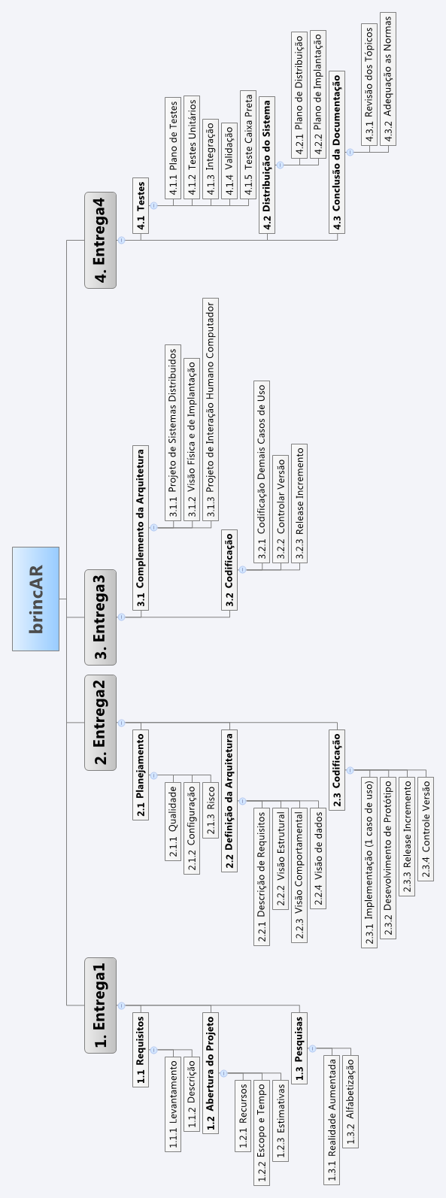

# APÊNDICE D. dicionário eap

|  |  |  |  |
| --- | --- | --- | --- |
| **Produto de Trabalho:** | | Requisitos | |
| **Data Entrega:** | 16/03/2011 | **Relação do Marco do Cronograma:** | 22/04/11 |
| **Responsável:** | Altair Campos Lage Filho, Bruno Castro Gonçalves, Élysson Mendes Rezende, Guilherme A. Gomes da Silva, Thaís Rezende e Barbosa | | |
| **Objetivo do Produto de Trabalho:** | | | |
| Este produto de trabalho engloba os produtos de trabalhos referentes ao levantamento e descrição dos requisitos. Prove a primeira entrega com os requisitos para serem analisados e posteriormente refinados. | | | |
| **Produto de Trabalho:** | | Abertura do Projeto | |
| **Data Entrega:** | 31/03/2011 | **Relação do Marco do Cronograma:** | 22/04/2011 |
| **Responsável:** | Élysson Mendes Rezende, Thaís Rezende e Barbosa | | |
| **Objetivo do Produto de Trabalho:** | | | |
| Este produto possui o objetivo de fazer as primeiras atividades referentes à abertura do projeto, ou seja, ele irá definir os recursos necessários, definir o escopo e o tempo do projeto e levantar estimativas com relação à mensuração do sistema e com relação das atividades. | | | |
| **Produto de Trabalho:** | | Pesquisas | |
| **Data Entrega:** | 04/04/11 | **Relação do Marco do Cronograma:** | 22/04/11 |
| **Responsável:** | Altair Campos Lage Filho, Bruno Castro Gonçalves, Guilherme A. Gomes da Silva | | |
| **Objetivo do Produto de Trabalho:** | | | |
| Este produto de trabalho engloba as pesquisas sobre alfabetização, a área que este projeto é aplicado, e sobre realidade aumentada, a tecnologia que é usada para o desenvolvimento do projeto. | | | |
| **Produto de Trabalho:** | | Planejamento | |
| **Data Entrega:** | 06/05/11 | **Relação do Marco do Cronograma:** | 05/07/11 |
| **Responsável:** | Élysson Mendes Rezende, Thaís Rezende e Barbosa | | |
| **Objetivo do Produto de Trabalho:** | | | |
| Este produto é responsável por criar um plano de gerência para qualidade, configuração e risco e controlá-lo durante o projeto todo. | | | |
| **Produto de Trabalho:** | | Definição da Arquitetura | |
| **Data Entrega:** | 27/05/11 | **Relação do Marco do Cronograma:** | 05/07/11 |
| **Responsável:** | Élysson Mendes Rezende, Thaís Rezende e Barbosa | | |
| **Objetivo do Produto de Trabalho:** | | | |
| Este produto de trabalho é responsável por definir uma arquitetura para o desenvolvimento dos casos de uso deste sistema, descrevendo-os melhor, criando uma visão estruturada a eles e criando uma visão sobre como eles se comportarão. | | | |
| **Produto de Trabalho:** | | Codificação | |
| **Data Entrega:** | 05/07/11 | **Relação do Marco do Cronograma:** | 05/07/11 |
| **Responsável:** | Altair Campos Lage Filho, Bruno Castro Gonçalves, Élysson Mendes Rezende, Guilherme A. Gomes da Silva, Thaís Rezende e Barbosa | | |
| **Objetivo do Produto de Trabalho:** | | | |
| Este produto de trabalho é responsável por iniciar a codificação dos casos de usos declarados como importantes, de acordo com a arquitetura definida. | | | |
| **Produto de Trabalho:** | | Complemento da Arquitetura | |
| **Data Entrega:** | 02/08/11 | **Relação do Marco do Cronograma:** | 16/09/11 |
| **Responsável:** | Élysson Mendes Rezende, Thaís Rezende e Barbosa | | |
| **Objetivo do Produto de Trabalho:** | | | |
| Este produto de trabalho é responsável por complementar à arquitetura do sistema com a definição do projeto de sistemas distribuídos, a fissão física de implantação e o projeto de interação entre humano e computador. | | | |
| **Produto de Trabalho:** | | Codificação | |
| **Data Entrega:** | 16/09/11 | **Relação do Marco do Cronograma:** | 16/09/11 |
| **Responsável:** | Altair Campos Lage Filho, Bruno Castro Gonçalves, Élysson Mendes Rezende, Guilherme A. Gomes da Silva, Thaís Rezende e Barbosa | | |
| **Objetivo do Produto de Trabalho:** | | | |
| Neste produto de trabalho a codificação passa a adotar padrões de projetos e a implementar os casos de usos restantes. Além de Inserir os módulos de auditoria no sistema. | | | |
| **Produto de Trabalho:** | | Testes | |
| **Data Entrega:** | 11/10/11 | **Relação do Marco do Cronograma:** | 11/11/11 |
| **Responsável:** | Élysson Mendes Rezende | | |
| **Objetivo do Produto de Trabalho:** | | | |
| Este produto de trabalho tem o objetivo de validar o que foi codificado nas outras etapas, além de consertar eventuais erros encontrados no sistema. Os testes são definidos através de um plano, neste plano contem os testes unitários, de integração e de validação dos casos de uso implementados. | | | |
| **Produto de Trabalho:** | | Distribuição do Sistema | |
| **Data Entrega:** | 18/10/11 | **Relação do Marco do Cronograma:** | 11/11/11 |
| **Responsável:** | Élysson Mendes Rezende | | |
| **Objetivo do Produto de Trabalho:** | | | |
| Este produto de trabalho se refere em definir mecanismos para a distribuição do sistema para as pessoas interessadas (público-alvo) e mecanismos para implantar o sistema nas maquinas. | | | |
| **Produto de Trabalho:** | | Conclusão da Documentação | |
| **Data Entrega:** | 11/11/11 | **Relação do Marco do Cronograma:** | 11/11/11 |
| **Responsável:** | Altair Campos Lage Filho, Bruno Castro Gonçalves, Élysson Mendes Rezende, Guilherme A. Gomes da Silva, Thaís Rezende e Barbosa | | |
| **Objetivo do Produto de Trabalho:** | | | |
| Este produto de trabalho possui o objetivo de concluir a documentação do projeto, fazer as revisões finais nela, organizar índices, rever a bibliográfica e deixar o documento de acordo com as diretrizes da FAI para a entrega e apresentação final do TCC. | | | |

# APÊNDICE E. DIAGRAMA DE REDE

Este diagrama de rede representa os pacotes de trabalho das entregas nas quatro fases. Os pacotes em vermelho são os pacotes que pertencem ao caminho crítico. O número do pacote representa o seu nome que é detalhado no APÊNDICE F. CRONOGRAMA DE ATIVIDADES

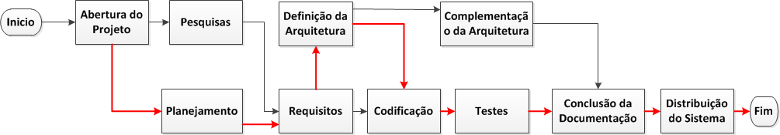

# APÊNDICE F. CRONOGRAMA DE ATIVIDADES

|  |  |  |  |  |
| --- | --- | --- | --- | --- |
| Atividade | Nome da tarefa | Duração | Início | Término |
| 1 | **brincAR** | **94 dias** | **Ter 22/02/11** | **Sex 01/07/11** |
| 2 | **Entrega1** | **44 dias** | **Ter 22/02/11** | **Sex 22/04/11** |
| 3 | **Requisitos** | **44 dias** | **Ter 22/02/11** | **Sex 22/04/11** |
| 4 | **Pesquisas RA Educação** | **5 dias** | **Ter 22/02/11** | **Seg 28/02/11** |
| 5 | Pesquisas Trabalhos Relacionados | 5 dias | Ter 22/02/11 | Seg 28/02/11 |
| 6 | Pesquisas Exemplos | 5 dias | Ter 22/02/11 | Seg 28/02/11 |
| 7 | Pesquisas Imagens | 5 dias | Ter 22/02/11 | Seg 28/02/11 |
| 8 | Pesquisas Artigos | 5 dias | Ter 22/02/11 | Seg 28/02/11 |
| 9 | Pesquisas Livros | 5 dias | Ter 22/02/11 | Seg 28/02/11 |
| 10 | Pesquisas Bibliotecas | 5 dias | Ter 22/02/11 | Seg 28/02/11 |
| 11 | **Levantamento de Requisitos** | **10 dias** | **Ter 01/03/11** | **Seg 14/03/11** |
| 12 | Assitir Trabalhos da Pedagogia | 5 dias | Ter 01/03/11 | Seg 07/03/11 |
| 13 | Reuniões com Interessados | 5 dias | Ter 01/03/11 | Seg 07/03/11 |
| 14 | Identificação Restrições | 10 dias | Ter 01/03/11 | Seg 14/03/11 |
| 15 | Leitura Trabalhos  Relacionados | 4 dias | Ter 01/03/11 | Sex 04/03/11 |
| 16 | Pesquisas Internet | 8 dias | Ter 01/03/11 | Qui 10/03/11 |
| 17 | Leitura Documentos | 5 dias | Ter 01/03/11 | Seg 07/03/11 |
| 18 | **Documentação de Requisitos** | **29 dias** | **Ter 15/03/11** | **Sex 22/04/11** |
| 19 | Descrição requisitos | 10 dias | Ter 15/03/11 | Seg 28/03/11 |
| 20 | Validação Requisitos | 10 dias | Ter 29/03/11 | Seg 11/04/11 |
| 21 | Análise dos Requisitos | 9 dias | Ter 12/04/11 | Sex 22/04/11 |
| 22 | **Abertura Projeto** | **40 dias** | **Ter 22/02/11** | **Seg 18/04/11** |
| 23 | **Planejamento** | **40 dias** | **Ter 22/02/11** | **Seg 18/04/11** |
| 24 | **Planejamento Recursos** | **2 dias** | **Ter 22/02/11** | **Qua 23/02/11** |
| 25 | Planejamento Recrusos de Hardware | 2 dias | Ter 22/02/11 | Qua 23/02/11 |
| 26 | Planejamento Recrusos Humanos | 2 dias | Ter 22/02/11 | Qua 23/02/11 |
| 27 | Planejamento Recrusos de Software | 2 dias | Ter 22/02/11 | Qua 23/02/11 |
| 28 | **Planejamento Escopo** | **8 dias** | **Ter 01/03/11** | **Qui 10/03/11** |
| 29 | Desenvolver EAP | 5 dias | Ter 01/03/11 | Seg 07/03/11 |
| 30 | Desenvolver  Dicionário EAP | 3 dias | Ter 08/03/11 | Qui 10/03/11 |
| 31 | **Planejamento Tempo** | **10 dias** | **Ter 08/03/11** | **Seg 21/03/11** |
| 32 | Desenvolvimento Lista Atividades | 5 dias | Ter 08/03/11 | Seg 14/03/11 |
| 33 | Desenvolvimento Cronograma de Atividades | 5 dias | Ter 15/03/11 | Seg 21/03/11 |
| 34 | **Estimativas Projeto** | **5 dias** | **Ter 12/04/11** | **Seg 18/04/11** |
| 35 | Estimativa Pontos de Caso de Uso | 3 dias | Ter 12/04/11 | Qui 14/04/11 |
| 36 | Estimativa Pontos de Função | 3 dias | Ter 12/04/11 | Qui 14/04/11 |
| 37 | Estimativa Esforço | 2 dias | Sex 15/04/11 | Seg 18/04/11 |
| 38 | Entrega1 | 0 dias | Sex 22/04/11 | Sex 22/04/11 |
| 39 | **Entrega2** | **50 dias** | **Seg 25/04/11** | **Sex 01/07/11** |
| 40 | **Planejamento** | **10 dias** | **Seg 25/04/11** | **Sex 06/05/11** |
| 41 | **Risco** | **10 dias** | **Seg 25/04/11** | **Sex 06/05/11** |
| 42 | Plano Controle dos Riscos | 3 dias | Seg 25/04/11 | Qua 27/04/11 |
| 43 | Definição de Riscos | 5 dias | Seg 25/04/11 | Sex 29/04/11 |
| 44 | Documentação de Riscos | 10 dias | Seg 25/04/11 | Sex 06/05/11 |
| 45 | Acompanhamento Riscos | 5 dias | Seg 25/04/11 | Sex 29/04/11 |
| 46 | **Configuração** | **5 dias** | **Seg 25/04/11** | **Sex 29/04/11** |
| 47 | Organizar Repositório de Arquivos | 1 dia | Seg 25/04/11 | Seg 25/04/11 |
| 48 | Definição Artefatos | 1 dia | Seg 25/04/11 | Seg 25/04/11 |
| 49 | Definição Nomeclatura | 1 dia | Seg 25/04/11 | Seg 25/04/11 |
| 50 | Definição Versionamento | 2 dias | Seg 25/04/11 | Ter 26/04/11 |
| 51 | Definição Responsábilidades | 2 dias | Seg 25/04/11 | Ter 26/04/11 |
| 52 | Definição Controle Mudança | 2 dias | Seg 25/04/11 | Ter 26/04/11 |
| 53 | Acompanhamento de mudanças e configurações | 5 dias | Seg 25/04/11 | Sex 29/04/11 |
| 54 | **Qualidade** | **7 dias** | **Seg 25/04/11** | **Ter 03/05/11** |
| 55 | Plano Controle da Qualidade | 5 dias | Seg 25/04/11 | Sex 29/04/11 |
| 56 | Definição Qualidade | 2 dias | Seg 25/04/11 | Ter 26/04/11 |
| 57 | Acompanhamento Qualidade | 5 dias | Qua 27/04/11 | Ter 03/05/11 |
| 58 | **Desenvolvimento** | **50 dias** | **Seg 25/04/11** | **Sex 01/07/11** |
| 59 | Teste Bibliotecas RA | 6 dias | Seg 25/04/11 | Seg 02/05/11 |
| 60 | Desenvolvimento Orientações Atividades | 10 dias | Seg 25/04/11 | Sex 06/05/11 |
| 61 | Desenvolvimento Caso de uso | 40 dias | Qua 04/05/11 | Ter 28/06/11 |
| 62 | Pesquisar Imagens | 4 dias | Qua 22/06/11 | Seg 27/06/11 |
| 63 | Desenvolver Storyboards | 2 dias | Sex 24/06/11 | Seg 27/06/11 |
| 64 | Validação Desenvolvimento | 3 dias | Qua 29/06/11 | Sex 01/07/11 |
| 65 | **Definição Arquitetura** | **7 dias** | **Seg 25/04/11** | **Ter 03/05/11** |
| 66 | Definir Visão de Dados | 3 dias | Seg 25/04/11 | Qua 27/04/11 |
| 67 | Desenvolver Fluxo Casos de Uso | 7 dias | Seg 25/04/11 | Ter 03/05/11 |
| 68 | Definição Recursos | 1 dia | Seg 25/04/11 | Seg 25/04/11 |
| 69 | **Diagramação** | **10 dias** | **Seg 25/04/11** | **Sex 06/05/11** |
| 70 | Desenvolver Diagramas Atividade | 10 dias | Seg 25/04/11 | Sex 06/05/11 |
| 71 | Desenvolver Diagramas Casos de Uso | 10 dias | Seg 25/04/11 | Sex 06/05/11 |
| 72 | Validação Diagramas | 4 dias | Seg 25/04/11 | Qui 28/04/11 |
| 73 | **Revisões** | **5 dias** | **Seg 25/04/11** | **Sex 29/04/11** |
| 74 | Revisão Documentação | 5 dias | Seg 25/04/11 | Sex 29/04/11 |
| 75 | Revisão Código | 5 dias | Seg 25/04/11 | Sex 29/04/11 |
| 76 | Correções Entrega 1 | 5 dias | Seg 25/04/11 | Sex 29/04/11 |
| 77 | Entrega 2 | 0 dias | Sex 01/07/11 | Sex 01/07/11 |

# APÊNDICE G. fotografias das apresentações das brincadeiras propostas

O diretório D:\Documentacao\APENDICE G, que acompanha este documento, contém a documentação, em formato de fotografias, das apresentações das brincadeiras propostas pelas alunas do 3.º Período de Pedagogia da FAI.

# APÊNDICE H. *Storyboards* das telas

## H.1 Tela do caso de uso Identificar Criança aprendiz

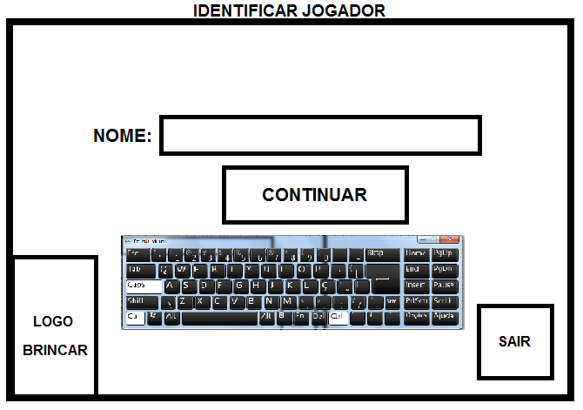

## H.2 Tela do caso de uso selecionar brincadeira

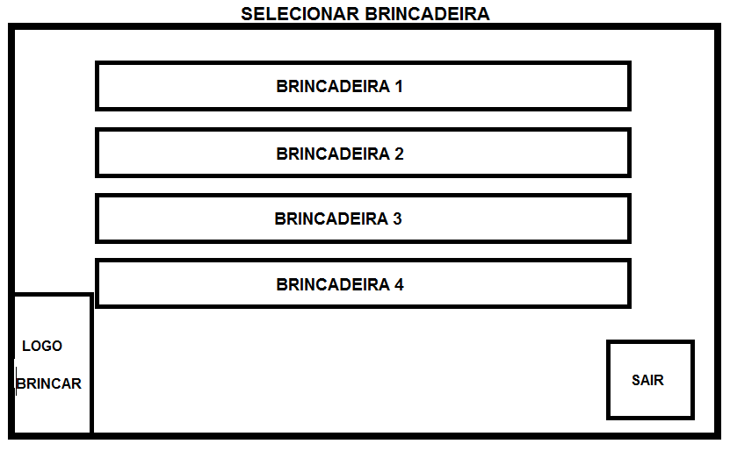

## H.3 Tela do caso de uso Montar Palavras

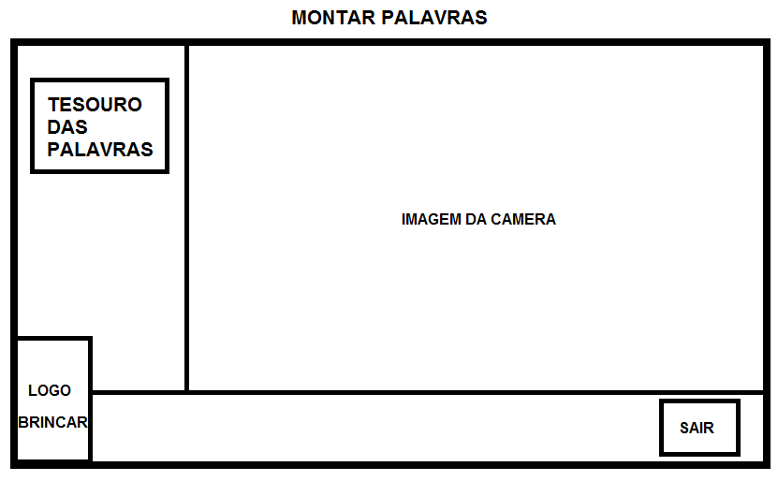

## H.4 Tela do caso de uso Exibir tesouro das palavras

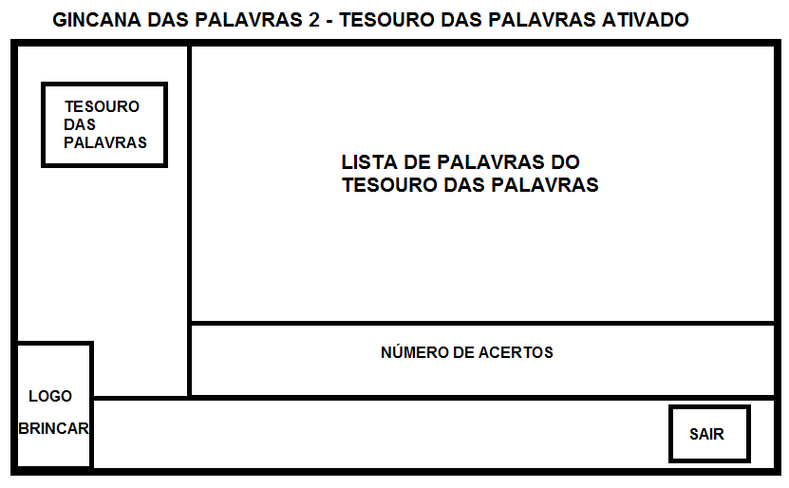

## H.5 Tela do caso de uso Encontrar Objetos Ocultos

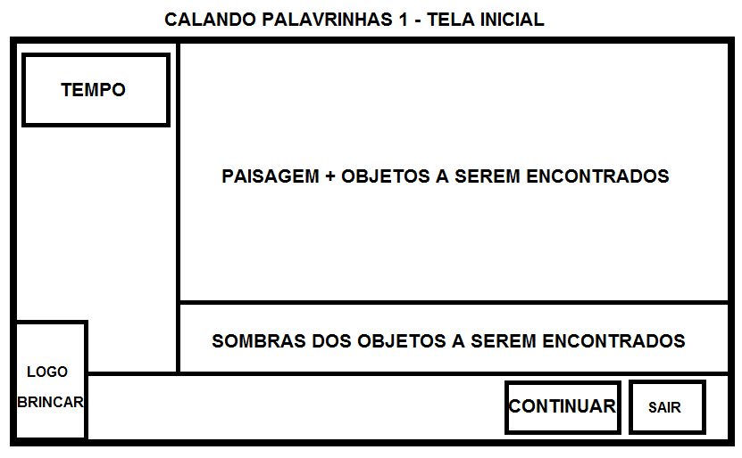

## H.6 Tela do caso de uso Encontrar objetos ocultos – contagem de objetos

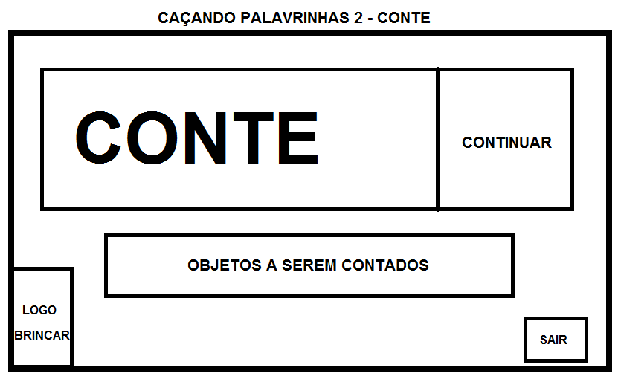

## H.7 Tela do caso de uso Identificar Envelope

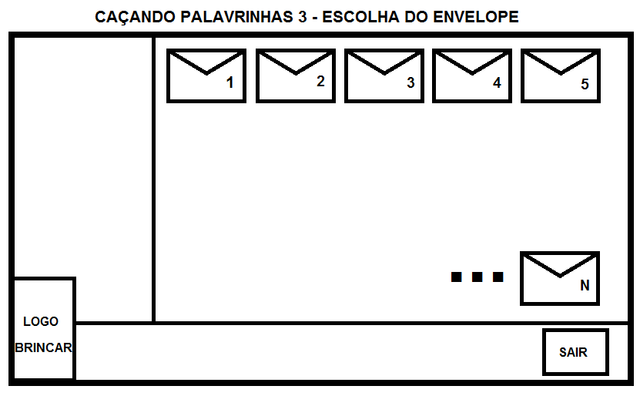

## H.8 Tela do caso de uso Identificar objeto

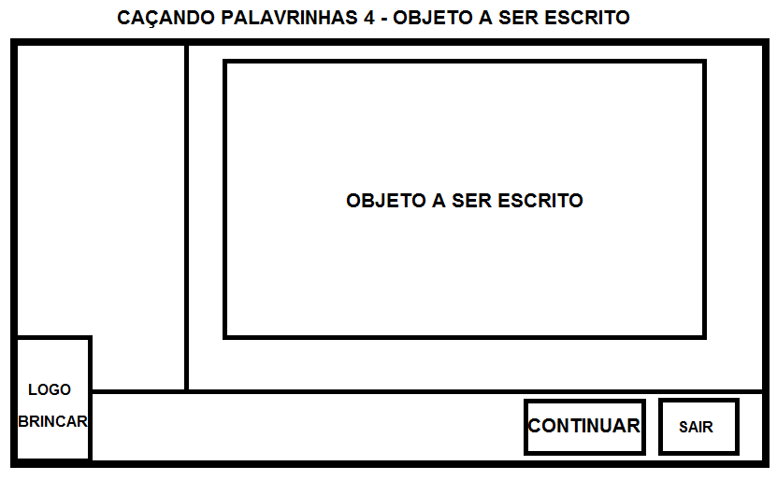

## H.9 Tela do caso de uso Bingo dos Nomes

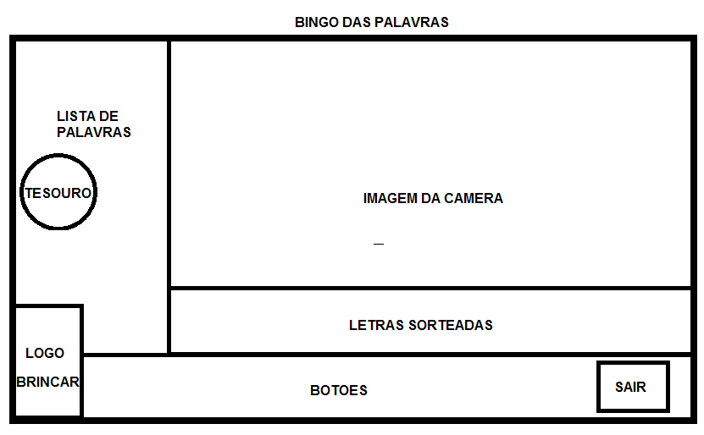

## H.10 Tela do caso de uso identificar cartela

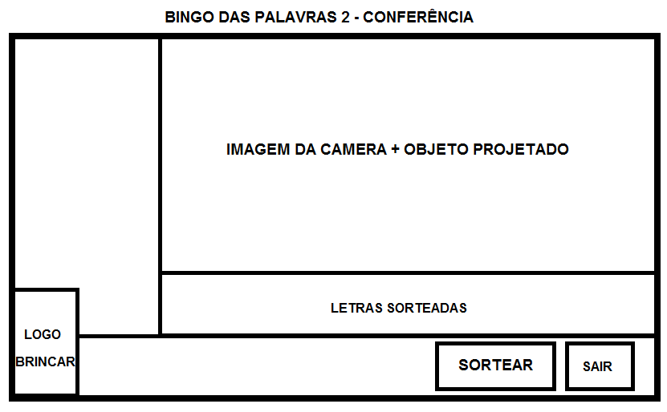

## H.11 Tela do caso de uso Sortear Letra

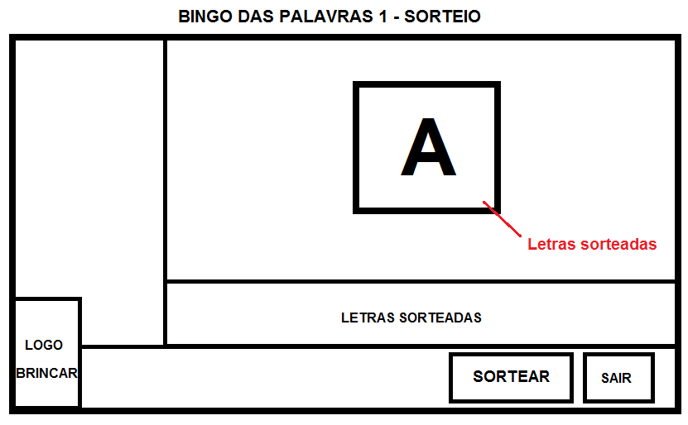

## H.12 Tela do caso de uso gincana das palavras – palavra incorreta

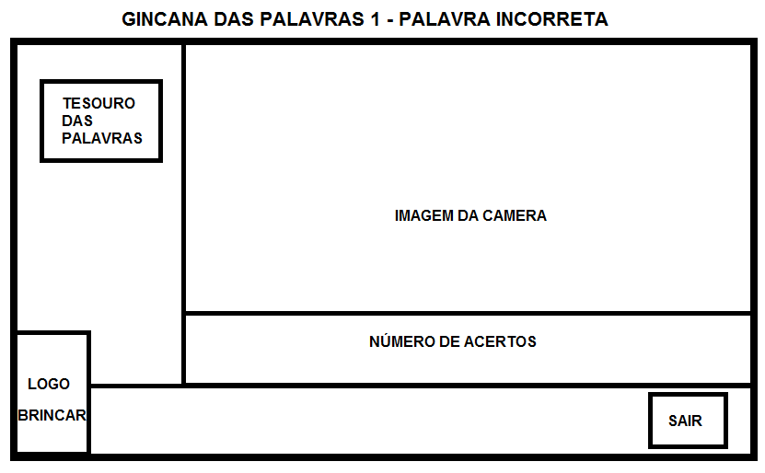

# APÊNDICE I. Organização do ambiente de desenvolvimento do brincAR

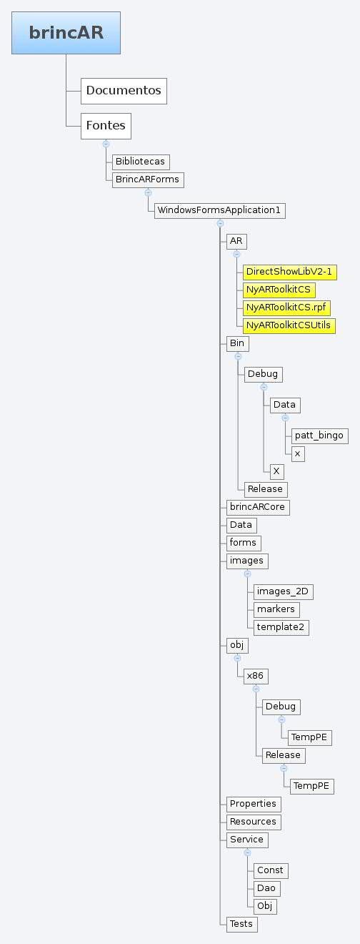

O diretório Documentos encontra-se detalhado na .

Os diretórios DirectShowLibV2-1, NyARToolkitCS, NyARToolkitCS.rpf e NyARToolkitCSUtils não foram detalhados devido a serem artefatos de terceiros, não sendo de domínio da equipe de desenvolvimento do projeto brincAR.

# APÊNDICE J. CÓDIGOS-FONTE UTILIZADOS NOS TESTES DE UNIDADE

## J.1 TESTE DE UNIDADE DA CLASSE DO JOGO “GINCANA DAS PALAVRAS”

namespace BrincAR.Tests

{

/// <summary>

/// Classe de Testes da lógica do jogo "Gincana das Palavras"

/// </summary>

[TestFixture]

class WordsGameTests

{

/// <summary>

/// Teste da palavra BOLA com todas as letras detectadas

/// </summary>

[Test]

public void BallTestOk()

{

Game game = new Game();

PictureBox pbx = new PictureBox();

Label lbl = new Label();

DetectedMarker marker;

//Objeto selecionado

game.SelectedObject = "bola";

//Lista de objetos detectados

ArrayList listDetectedMarkers = new ArrayList();

marker = new DetectedMarker();

marker.markerID = 2; //b

listDetectedMarkers.Add(marker);

marker = new DetectedMarker();

marker.markerID = 15; //o

listDetectedMarkers.Add(marker);

marker = new DetectedMarker();

marker.markerID = 12; //l

listDetectedMarkers.Add(marker);

marker = new DetectedMarker();

marker.markerID = 1; //a

listDetectedMarkers.Add(marker);

NyARWordsGameCore core = new NyARWordsGameCore(lbl, game, pbx);

//TESTE - Compara as letras detectadas com o da palavra selecionada pelo jogo

//A função retorna o total de letras encontradas. Para sucesso, deve ser igual ao comprimento da palavra.

Assert.AreEqual(game.SelectedObject.Length, core.verificaTotalPalavraFormada(listDetectedMarkers, game.SelectedObject));

//Encerrando a captura e desalocando o objeto do jogo

core.stopCapture();

core = null;

}

/// <summary>

/// Teste da palavra BOLA com apenas 3 letras detectadas

/// </summary>

[Test]

public void BallTest3Letters()

{

Game game = new Game();

PictureBox pbx = new PictureBox();

Label lbl = new Label();

DetectedMarker marker;

//Objeto selecionado

game.SelectedObject = "bola";

//Lista de objetos detectados

ArrayList listDetectedMarkers = new ArrayList();

marker = new DetectedMarker();

marker.markerID = 2; //b

listDetectedMarkers.Add(marker);

marker = new DetectedMarker();

marker.markerID = 15; //o

listDetectedMarkers.Add(marker);

marker = new DetectedMarker();

marker.markerID = 12; //l

listDetectedMarkers.Add(marker);

marker = new DetectedMarker();

marker.markerID = 3; //c

listDetectedMarkers.Add(marker);

NyARWordsGameCore core = new NyARWordsGameCore(lbl, game, pbx);

//TESTE - Compara as letras detectadas com o da palavra selecionada pelo jogo

//A função retorna o total de letras encontradas. Para sucesso, o resultado deve ser 3.

Assert.AreEqual((game.SelectedObject.Length - 1), core.verificaTotalPalavraFormada(listDetectedMarkers, game.SelectedObject));

//Encerrando a captura e desalocando o objeto do jogo

core.stopCapture();

core = null;

}

/// <summary>

/// Teste da palavra BOLA com apenas 2 letras detectadas

/// </summary>

[Test]

public void BallTest2Letters()

{

Game game = new Game();

PictureBox pbx = new PictureBox();

Label lbl = new Label();

DetectedMarker marker;

//Objeto selecionado

game.SelectedObject = "bola";

//Lista de objetos detectados

ArrayList listDetectedMarkers = new ArrayList();

marker = new DetectedMarker();

marker.markerID = 2; //b

listDetectedMarkers.Add(marker);

marker = new DetectedMarker();

marker.markerID = 15; //o

listDetectedMarkers.Add(marker);

marker = new DetectedMarker();

marker.markerID = 13; //m

listDetectedMarkers.Add(marker);

marker = new DetectedMarker();

marker.markerID = 3; //c

listDetectedMarkers.Add(marker);

NyARWordsGameCore core = new NyARWordsGameCore(lbl, game, pbx);

//TESTE - Compara as letras detectadas com o da palavra selecionada pelo jogo

//A função retorna o total de letras encontradas. Para sucesso, o resultado deve ser 2.

Assert.AreEqual((game.SelectedObject.Length - 2), core.verificaTotalPalavraFormada(listDetectedMarkers, game.SelectedObject));

//Encerrando a captura e desalocando o objeto do jogo

core.stopCapture();

core = null;

}

/// <summary>

/// Teste da palavra BOLA com apenas uma letra detectada

/// </summary>

[Test]

public void BallTest1Letter()

{

Game game = new Game();

PictureBox pbx = new PictureBox();

Label lbl = new Label();

DetectedMarker marker;

//Objeto selecionado

game.SelectedObject = "bola";

//Lista de objetos detectados

ArrayList listDetectedMarkers = new ArrayList();

marker = new DetectedMarker();

marker.markerID = 2; //b

listDetectedMarkers.Add(marker);

marker = new DetectedMarker();

marker.markerID = 16; //p

listDetectedMarkers.Add(marker);

marker = new DetectedMarker();

marker.markerID = 13; //m

listDetectedMarkers.Add(marker);

marker = new DetectedMarker();

marker.markerID = 3; //c

listDetectedMarkers.Add(marker);

NyARWordsGameCore core = new NyARWordsGameCore(lbl, game, pbx);

//TESTE - Compara as letras detectadas com o da palavra selecionada pelo jogo

//A função retorna o total de letras encontradas. Para sucesso, o resultado deve ser 1.

Assert.AreEqual((game.SelectedObject.Length - 3), core.verificaTotalPalavraFormada(listDetectedMarkers, game.SelectedObject));

//Encerrando a captura e desalocando o objeto do jogo

core.stopCapture();

core = null;

}

/// <summary>

/// Teste da palavra BOLA com nenhuma letra detectada

/// </summary>

[Test]

public void BallTestNoLetter()

{

Game game = new Game();

PictureBox pbx = new PictureBox();

Label lbl = new Label();

DetectedMarker marker;

//Objeto selecionado

game.SelectedObject = "bola";

//Lista de objetos detectados

ArrayList listDetectedMarkers = new ArrayList();

marker = new DetectedMarker();

marker.markerID = 4; //d

listDetectedMarkers.Add(marker);

marker = new DetectedMarker();

marker.markerID = 16; //p

listDetectedMarkers.Add(marker);

marker = new DetectedMarker();

marker.markerID = 13; //m

listDetectedMarkers.Add(marker);

marker = new DetectedMarker();

marker.markerID = 3; //c

listDetectedMarkers.Add(marker);

NyARWordsGameCore core = new NyARWordsGameCore(lbl, game, pbx);

//TESTE - Compara as letras detectadas com o da palavra selecionada pelo jogo

//A função retorna o total de letras encontradas. Para sucesso, o resultado deve ser 0.

Assert.AreEqual(0, core.verificaTotalPalavraFormada(listDetectedMarkers, game.SelectedObject));

//Encerrando a captura e desalocando o objeto do jogo

core.stopCapture();

core = null;

}

/// <summary>

/// Teste da palavra FACA com todas as letras detectadas

/// Este teste verifica a confiabilidade do algoritmo quando há mais de uma letra detectada

/// </summary>

[Test]

public void SameLetterTest()

{

Game game = new Game();

PictureBox pbx = new PictureBox();

Label lbl = new Label();

DetectedMarker marker;

//Objeto selecionado

game.SelectedObject = "faca";

//Lista de objetos detectados

ArrayList listDetectedMarkers = new ArrayList();

marker = new DetectedMarker();

marker.markerID = 6; //f

listDetectedMarkers.Add(marker);

marker = new DetectedMarker();

marker.markerID = 1; //a

listDetectedMarkers.Add(marker);

marker = new DetectedMarker();

marker.markerID = 3; //c

listDetectedMarkers.Add(marker);

marker = new DetectedMarker();

marker.markerID = 1; //a

listDetectedMarkers.Add(marker);

NyARWordsGameCore core = new NyARWordsGameCore(lbl, game, pbx);

//TESTE - Compara as letras detectadas com o da palavra selecionada pelo jogo

//A função retorna o total de letras encontradas. Para sucesso, deve ser igual ao comprimento da palavra.

Assert.AreEqual(game.SelectedObject.Length, core.verificaTotalPalavraFormada(listDetectedMarkers, game.SelectedObject));

//Encerrando a captura e desalocando o objeto do jogo

core.stopCapture();

core = null;

}

}

## J.2 TESTE DE UNIDADE DA CLASSE DO JOGO “BINGO DOS NOMES”

namespace BrincAR.Tests

{

/// <summary>

/// Classe de Testes da lógica do jogo "Bingo das Nomes"

/// </summary>

[TestFixture]

class WordsBingoTests

{

[Test]

public void BallTestOk()

{

Game game = new Game();

PictureBox pbx = new PictureBox();

Label lbl = new Label();

game.SelectedObject = "bola";

//Lista de objetos detectados

ArrayList raffledLetters = new ArrayList();

raffledLetters.Add(char.Parse("b"));

raffledLetters.Add(char.Parse("o"));

raffledLetters.Add(char.Parse("l"));

raffledLetters.Add(char.Parse("a"));

NyARWordsBingoCore core = new NyARWordsBingoCore(lbl, game, pbx);

Assert.AreEqual(game.SelectedObject.Length, core.checkTotalLetters(raffledLetters, game.SelectedObject));

//Encerrando a captura e desalocando o objeto do jogo

core.stopCapture();

core = null;

}

[Test]

public void BallTest3Letters()

{

Game game = new Game();

PictureBox pbx = new PictureBox();

Label lbl = new Label();

game.SelectedObject = "bola";

//Lista de objetos detectados

ArrayList raffledLetters = new ArrayList();

raffledLetters.Add(char.Parse("c"));

raffledLetters.Add(char.Parse("o"));

raffledLetters.Add(char.Parse("l"));

raffledLetters.Add(char.Parse("a"));

NyARWordsBingoCore core = new NyARWordsBingoCore(lbl, game, pbx);

Assert.AreEqual((game.SelectedObject.Length - 1), core.checkTotalLetters(raffledLetters, game.SelectedObject));

//Encerrando a captura e desalocando o objeto do jogo

core.stopCapture();

core = null;

}

[Test]

public void BallTest2Letters()

{

Game game = new Game();

PictureBox pbx = new PictureBox();

Label lbl = new Label();

game.SelectedObject = "bola";

//Lista de objetos detectados

ArrayList raffledLetters = new ArrayList();

raffledLetters.Add(char.Parse("c"));

raffledLetters.Add(char.Parse("p"));

raffledLetters.Add(char.Parse("l"));

raffledLetters.Add(char.Parse("a"));

NyARWordsBingoCore core = new NyARWordsBingoCore(lbl, game, pbx);

Assert.AreEqual((game.SelectedObject.Length - 2), core.checkTotalLetters(raffledLetters, game.SelectedObject));

//Encerrando a captura e desalocando o objeto do jogo

core.stopCapture();

core = null;

}

[Test]

public void BallTest1Letter()

{

Game game = new Game();

PictureBox pbx = new PictureBox();

Label lbl = new Label();

game.SelectedObject = "bola";

//Lista de objetos detectados

ArrayList raffledLetters = new ArrayList();

raffledLetters.Add(char.Parse("c"));

raffledLetters.Add(char.Parse("p"));

raffledLetters.Add(char.Parse("m"));

raffledLetters.Add(char.Parse("a"));

NyARWordsBingoCore core = new NyARWordsBingoCore(lbl, game, pbx);

Assert.AreEqual((game.SelectedObject.Length - 3), core.checkTotalLetters(raffledLetters, game.SelectedObject));

//Encerrando a captura e desalocando o objeto do jogo

core.stopCapture();

core = null;

}

[Test]

public void BallTestNoLetter()

{

Game game = new Game();

PictureBox pbx = new PictureBox();

Label lbl = new Label();

game.SelectedObject = "bola";

//Lista de objetos detectados

ArrayList raffledLetters = new ArrayList();

raffledLetters.Add(char.Parse("c"));

raffledLetters.Add(char.Parse("p"));

raffledLetters.Add(char.Parse("m"));

raffledLetters.Add(char.Parse("d"));

NyARWordsBingoCore core = new NyARWordsBingoCore(lbl, game, pbx);

Assert.AreEqual(0, core.checkTotalLetters(raffledLetters, game.SelectedObject));

//Encerrando a captura e desalocando o objeto do jogo

core.stopCapture();

core = null;

}

[Test]

public void SameLetterTest()

{

Game game = new Game();

PictureBox pbx = new PictureBox();

Label lbl = new Label();

game.SelectedObject = "peixe";

//Lista de objetos detectados

ArrayList raffledLetters = new ArrayList();

raffledLetters.Add(char.Parse("p"));

raffledLetters.Add(char.Parse("e"));

raffledLetters.Add(char.Parse("i"));

raffledLetters.Add(char.Parse("x"));

NyARWordsBingoCore core = new NyARWordsBingoCore(lbl, game, pbx);

Assert.AreEqual(game.SelectedObject.Length, core.checkTotalLetters(raffledLetters, game.SelectedObject));

//Encerrando a captura e desalocando o objeto do jogo

core.stopCapture();

core = null;

}

}

# APÊNDICE K. Manual de instalação e configuração

O arquivo “brincAR_MANUAL_INSTALACAO_111212_01.00.00.pdf” traz o Manual de Instalação e Configuração do sistema de software brincAR, em formato digital na pasta D:\Documentacao\APENDICE K.

# APÊNDICE L. Manual de utilização

O arquivo “brincAR_MANUAL_UTILIZACAO_111210_01.00.00.pdf” traz o Manual de Utilização do sistema de software brincAR, em formato digital na pasta D:\Documentacao\APENDICE L.

# Anexo I. Plano de ATIVIDADEs do jogo Pulando PalavrINHAS

**Nome do jogo**: Pulando Palavras

**Nível a que se destina**: 4 a 6 anos

**Autoria**: Edilene Bernardes Demiciano e Marcella de Oliveira Costa

**Orientadora:** Prof.ª Ms. Cláudia Maria Vasconcelos Novaes de Souza

**1. Objetivos:**

1. Reconhecer e respeitar as regras da brincadeira;
2. Permanecer na brincadeira, na qual estão envolvidas ações de escolhas e resoluções de situações-problemas;
3. Ter uma imagem positiva de si, ampliando sua autoconfiança, identificando cada vez mais suas limitações e possibilidades, e agindo de acordo com elas;
4. Identificar e enfrentar situações de conflitos, utilizando seus recursos pessoais;
5. Pular corda;
6. Quantificar o número de vezes que pulou;
7. Identificar o numeral pela forma gráfica;
8. Relacionar o número ao numeral correspondente;
9. Reconhecer a figura e seu respectivo nome;
10. Identificar as letras pela sua forma gráfica;
11. Identificar as letras que estão faltando na composição da palavra;
12. Estabelecer relações grafo-fonêmicas na composição escrita das palavras;
13. Observar as formas convencionais de escrita, estabelecendo comparações com a escrita produzida;

**2. Conteúdos:**

1. Reconhecimento e respeito pelas regras da brincadeira;
2. Persistência das ações durante o brincar;
3. Escolhas e resoluções de situações-problemas;
4. Autoimagem positiva de si;
5. Enfrentamento de situações de conflitos, com utilização de recursos pessoais;
6. Brincadeira de pular corda;
7. Contagem mecânica;
8. Quantificação numérica;
9. Identificação do numeral pela forma gráfica;
10. Estabelecimento de relações entre o número ao numeral correspondente;
11. Identificação de figuras;
12. Nomeação de figuras;
13. As formas gráficas das letras;
14. As letras ausentes na composição escrita da palavra;
15. As relações grafo-fonêmicas na composição escrita das palavras;
16. As formas ortográficas da escrita das palavras.

**3. Metodologia:**

**3.1 Regras do jogo:**

As crianças irão ao pátio e ficarão em fila, na espera da sua vez de pular corda. Duas funcionárias auxiliares baterão a corda para as crianças pularem. Durante o pular, a criança deverá contar o número de vezes que está pulando. Ao errar (ou se cansar), ela deverá dizer quantas vezes conseguiu pular e, logo após, se dirigir ao varal de envelopes para identificar aquele que possui o numeral correspondente ao número de vezes que pulou. Enquanto isso, as outras crianças continuarão a pular a corda. De dentro desse envelope, a criança retirará uma figura e dirá o seu nome. Em seguida, receberá uma ficha com a escrita do nome e letras móveis para que complete com as letras que ali estão faltando. Após, retirará do Baú de Palavras o nome com a representação escrita ortográfica e fará comparações com a produção feita. A criança ganhará um ponto para cada letra completada na palavra que estiver coerente com o padrão escrito da ortografia vigente. Em seguida, retornará para a fila e continuará a pular corda.

**3.2 Desenvolvimento:**

**1° Momento**: Numa roda de conversa, a professora irá explicar as regras da brincadeira para as crianças. Estas regras estarão em um cartaz, por meio do qual a professora fará a leitura junto com as crianças, explicando-lhes passo a passo as ações que irão executar durante o brincar. Neste momento, será importante a professora questionar se as crianças sabem pular corda, o como se pula corda, quais são os numerais e as suas formas, quais são as letras que conhecem e as suas formas, além palavras conhecidas que começam ou terminam com determinadas letras.

**2° Momento**: A professora levará as crianças para o pátio e as mesmas ficarão em roda. Ela irá mostrar os envelopes, com seus respectivos numerais, e o Baú de Palavras. Juntos, irão organizar na sequência numérica os envelopes em um varal. As figuras que estarão nos envelopes não poderão ser apresentadas às crianças neste momento. Também apresentará as palavras que estão no Baú. Importante: as palavras do Baú deverão ser aquelas já exploradas pelas crianças em atividades anteriores.

**3° Momento**: A brincadeira de Pular Corda dará início e terá a duração de três rodadas. A professora deverá estar atenta ao número de vezes que a criança pulou e intermediar os momentos de escolha do envelope, de entrega e preenchimento da ficha do nome, bem como da associação da produção feita com a escrita convencional. Nestes momentos, serão importantes as seguintes intervenções:

* Quantas vezes você pulou a corda?
* Qual é o envelope que você vai buscar?
* Qual é o nome desta figura?
* Com qual letra inicia o nome desta figura?
* Quais as letras que estão faltando nesse nome?
* O nome que você montou se parece com esta forma de escrita? O que está igual? O que está diferente?
* Quantos pontos você conseguiu marcar?

**4° Momento**: Ao final da brincadeira, em uma roda de conversa no próprio pátio, a professora conversar com as crianças sobre as descobertas feitas durante o brincar de Pular Corda. No decorrer da conversa, a professora observará as descobertas de cada criança e os processos que ainda estão por desenvolver. Neste momento, será importante que a professora grave os dizeres infantis, para futuro registro no Diário de Aprendizagem. A condução da conversa será feita dentro dos seguintes aspectos:

* Retomada das regras da brincadeira;
* A forma como cada criança pulou corda;
* O reconhecimento dos números e suas representações gráficas;
* As figuras exploradas e seus respectivos nomes;
* As descobertas sobre as formas escritas dos nomes explorados;
* O número de pontos conquistados em cada momento e o número de pontos totais conseguidos.

**5° Momento**: Já em sala, cada criança registrará os nomes das figuras que exploraram no jogo, seguidas de suas representações em forma de desenho.

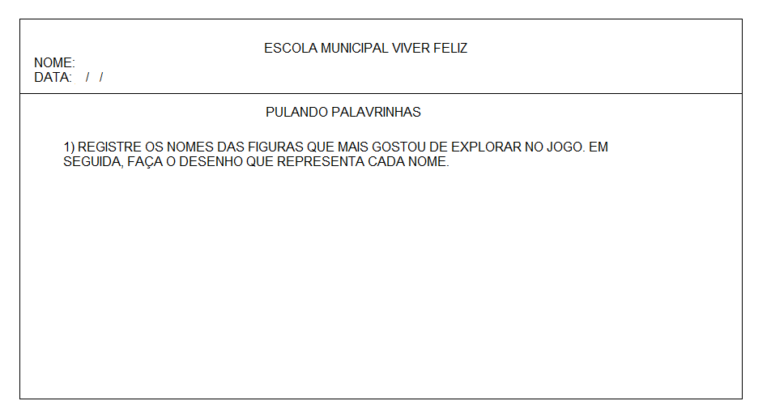

**4. Avaliação**:

**4.1 Formas de avaliação**: A avaliação está organizada dentro dos princípios da Avaliação Formativa e ocorrerá durante a realização do jogo. Serão utilizados os seguintes instrumentos de avaliação para o registro do processo de aprendizagem: o Diário de Aprendizagem, gravador de voz, Ficha de Avaliação e Fotos.

**4.2. Critérios de avaliação**:

As crianças serão acompanhadas dentro dos seguintes aspectos:

1. Reconhece as regras da Brincadeira de Pular Corda;
2. Respeita as regras da brincadeira;
3. Permanece na brincadeira, na qual estão envolvidas ações de escolhas e resoluções de situações-problemas;
4. Demonstra uma imagem positiva de si, com autoconfiança;
5. Identifica e aceita suas limitações e possibilidades;
6. Age de acordo com as suas limitações e possibilidades;
7. Identifica e enfrenta situações de conflitos, utilizando seus recursos pessoais;
8. Pula corda com destreza;
9. Quantifica o número de vezes que pulou;
10. Identifica o numeral pela forma gráfica;
11. Relaciona o número ao numeral correspondente;
12. Reconhece a figura e seu respectivo nome;
13. Identifica as letras pela sua forma gráfica;
14. Identifica as letras que estão faltando na composição da palavra;
15. Estabelece relações grafo-fonêmicas na composição escrita das palavras;
16. Observa as formas convencionais de escrita;
17. Reconhece as semelhanças e diferenças entre as formas escritas produzida e a convencional;

**5. Recursos Materiais:**

1. Corda
2. Envelope;
3. Baú das Palavras;
4. Fichas dos nomes, faltando letras;
5. Letras móveis;
6. Figuras relacionadas aos nomes;
7. Fichas com os nomes registrados conforme o padrão ortográfico de escrita;
8. Gravador de Voz;
9. Máquina Fotográfica;
10. Cartaz com as regras da brincadeira.

**QUADRO DE AVALIAÇÃO Nº___**

**BRINCANDO DE PULAR CORDA**

**Série: ________________ Professora: ______________________________________ Bimestre Letivo:____________ Ano: ____**

|  |  |  |  |  |  |  |  |  |  |  |  |  |  |  |  |  |  |  |
| --- | --- | --- | --- | --- | --- | --- | --- | --- | --- | --- | --- | --- | --- | --- | --- | --- | --- | --- |
| **NOMES** | **IDENTIDADE E AUTONOMIA** | | | | | | | **LINGUAGEM** | | | | | | **MATEMÁTICA** | | | **MOVIMENTO** | |
| Reconhecimento das regras | Respeito às regras | Imagem positiva de si | Percebe e aceita as limitações e possibilidades | Age de acordo com as limitações e possibilidades | Perseverança no brincar | Identifica e enfrenta situações de conflitos | Reconhece a figura pelo nome. | Identifica as letras pela forma gráfica | Identifica as letras faltosas na palavra escrita | Estabelece relações grafo-fonêmicas | Observa as formas convencionais de escrita | Reconhece as = e ≠ de formas gráficas: escrita convencional e não-convencional | Quantifica ações. | Identifica o numeral pela forma gráfica | Relaciona o número ao numeral | Pula corda | Pula corda com destreza |
|  |  |  |  |  |  |  |  |  |  |  |  |  |  |  |  |  |  |  |
|  |  |  |  |  |  |  |  |  |  |  |  |  |  |  |  |  |  |  |
|  |  |  |  |  |  |  |  |  |  |  |  |  |  |  |  |  |  |  |
|  |  |  |  |  |  |  |  |  |  |  |  |  |  |  |  |  |  |  |

# ANEXO II. Plano de aTIVIDADEs do jogo Gincana das Palavras

**Nome do jogo:** Gincana das palavras

**Nível a que se destina:** Fase inicial de alfabetização (4 e 5 anos)

**Autoria:** Brígida Ribeiro Brandão, Carla Alessandra Ribeiro Pereira, Ornella Morelli

**Orientadora:** Prof.ª Ms. Cláudia Maria Vasconcelos Novaes de Souza

1. **Objetivos:**
2. Reconhecer e respeitar as regras da brincadeira;
3. Trabalhar em grupo;
4. Permanecer na brincadeira, na qual estão envolvidas ações de escolhas e resoluções de situações-problemas;
5. Ter uma imagem positiva de si, ampliando sua autoconfiança, identificando cada vez mais suas limitações e possibilidades, e agindo de acordo com elas;
6. Identificar e enfrentar situações de conflitos, utilizando seus recursos pessoais;
7. Quantificar palavras;
8. Reconhecer a figura e seu respectivo nome;
9. Identificar globalmente o nome escrito correspondente à figura;
10. Identificar as letras do nome pela sua forma gráfica;
11. Organizar as letras para compor o nome;
12. Estabelecer relações grafo-fonêmicas, na composição do nome;
13. Organizar as letras, observando as convenções gráficas: direcionamento e o alinhamento da escrita;
14. Observar as formas convencionais de escrita, estabelecendo comparações com a escrita produzida;
15. **Conteúdos:**
16. Reconhecimento e respeito pelas regras da brincadeira;
17. Trabalho em grupo;
18. Permanência na brincadeira, com ações de escolhas e resoluções de situações-problemas;
19. Imagem positiva de si;
20. Desenvolvimento progressivo da autoconfiança;
21. Identificação das próprias limitações e possibilidades de ações;
22. Identificação e enfrentamento de situações de conflitos, com utilização de recursos pessoais;
23. Quantificação de palavras;
24. Reconhecimento da figura e de seu respectivo nome;
25. Identificação global do nome escrito correspondente à figura;
26. Identificação das letras do nome pela sua forma gráfica;
27. Organização das letras na composição do nome;
28. Estabelecimento de relações grafo-fonêmicas na composição do nome;
29. Organização das letras, com observação das convenções gráficas: direcionamento e o alinhamento da escrita;
30. Observação das formas convencionais de escrita, na comparação com a escrita produzida;
31. **Metodologia:**

**3.1 Regras do jogo:** A sala será dividida em equipes de 5 alunos. Os integrantes de cada equipe receberão uma pulseira colorida (verde, vermelha, amarela e azul) para identificá-los. Cada grupo receberá um conjunto de letras (contendo as letras que formam todas as palavras e algumas extras) e também palitos de sorvete coloridos (da mesma cor da sua pulseira). As equipes se espalharão pela sala e ficarão sentadas no chão. Quando todos estiverem em seus lugares, a brincadeira começará. A professora escolherá uma figura da caixa (o nome que representa a figura estará tampado por uma fita colorida). As crianças deverão juntar as letras para formar o nome da figura que a professora escolheu. A primeira equipe que montar a palavra deverá avisar que terminou; as outras deverão parar no estágio em que estão, mesmo que ainda não tenham montado a palavra inteira. A seguir, a professora retirará a fita que cobre o nome e cada grupo deverá comparar aquilo que escreveu com o nome que está escrito abaixo do desenho. Para cada letra que estiver igual à forma convencional, a equipe colocará um palito no seu potinho. Cada palito equivalerá a um ponto. Assim será com todas as oito palavras. Quando se esgotarem as palavras, será feita a contagem dos palitos para fazer a colocação das equipes (1°, 2°, 3° e 4° lugares).

**3.2 Desenvolvimento:**

**1° momento:** O jogo será realizado na própria sala de aula. Será feita uma roda de conversa para explicar o jogo e as suas regras. O material que será utilizado ficará no centro da roda, o que facilitará a visualização e a compreensão das ações que acontecerão durante o brincar. Será importante, neste momento, a professora ler as regras da brincadeira juntamente com as crianças, as quais estarão dispostas em um cartaz. Após a leitura, a professora realizará intervenções sobre os modos de funcionamento da brincadeira, a organização dos materiais, as palavras que estarão no “Baú de Palavras”, as formas de marcação dos pontos e outras questões importantes para a compreensão da criança. Será importante criar um clima bem descontraído para que as crianças tenham a oportunidade para fazer todas as perguntas que quiserem sobre a brincadeira.

**2° momento:** Os grupos serão definidos pela professora. Aleatoriamente, a professora irá distribuir as pulseiras às crianças. As que tiverem as mesmas cores irão se juntar e se direcionar para um "canto" da sala. Entende-se o fato da professora e não os alunos definirem os grupos proporciona a eles o contato com colegas com os quais ainda não estão acostumados a trabalharem juntos.

**3° momento:** A brincadeira se desenvolverá conforme as regras estabelecidas. As intervenções docentes propiciarão o desenvolvimento das habilidades descritas nos objetivos.

As intervenções devem ser feitas com o objetivo de permitir a cada aluno a exploração e descoberta dos modos de funcionamento da língua. Deste modo, serão necessárias as seguintes intervenções:

* Qual é o nome desta figura?
* Quais letras vocês precisarão selecionar para compor o nome dessa figura?
* O nome que você montou se parece com esta forma de escrita? O que está igual? O que está diferente?
* Quantos pontos o grupo conseguiu marcar?

Ao término da brincadeira, será feita a contagem dos pontos. Os próprios alunos farão a contagem dos pontos totais do seu grupo.

**4° momento:** Roda de conversa na qual serão compartilhadas as descobertas de cada um. Aspectos importantes a serem observados e questionados pela professora:

* A retomada das regras da brincadeira;
* A forma como cada criança brincou;
* As figuras exploradas e seus respectivos nomes;
* O reconhecimento global dos nomes explorados;
* O reconhecimento das letras e de suas formas gráficas;
* As descobertas sobre as formas escritas dos nomes explorados;
* O número de pontos conquistados em cada momento e o número de pontos totais conseguidos.

**5° momento:** Registro das palavras que acharam mais bonitas e que mais gostaram.

|  |
| --- |
| ESCOLA MUNICIPAL PIRULITO QUE BATE-BATE  NOME:___________________________________________________  DATA:____/_____/______ |
| GINCANA DAS PALAVRAS  1- ESCREVA OS NOMES DAS PALAVRAS DO JOGO QUE VOCÊ MAIS GOSTOU. FAÇA TAMBÉM O DESENHO QUE REPRESENTA CADA NOME! |

1. **Avaliação:**

**4.1 Formas de avaliação:** A avaliação está organizada dentro dos princípios da Avaliação Formativa e ocorrerá durante todo o processo de ensino e aprendizagem previsto durante a realização do jogo. A avaliação será feita através da observação direta dos alunos durante a realização da brincadeira.

**4.2 Instrumentos de avaliação:** Serão utilizados os seguintes instrumentos de avaliação para o registro do processo de aprendizagem: o Diário de Aprendizagem, filmadora e Ficha de Avaliação.

**4.3 Critérios de avaliação:**

No decorrer da atividade, a criança demonstrou:

1. Reconhecimento e respeito pelas regras da brincadeira;
2. Trabalho em grupo;
3. Permanência na brincadeira, com ações de escolhas e resoluções de situações-problemas;
4. Imagem positiva de si;
5. Desenvolvimento progressivo da autoconfiança;
6. Identificação das próprias limitações e possibilidades de ações;
7. Identificação e enfrentamento de situações de conflitos, com utilização de recursos pessoais;
8. Quantificação de palavras;
9. Reconhecimento da figura e de seu respectivo nome;
10. Identificação global do nome escrito correspondente à figura;
11. Identificação das letras do nome pela sua forma gráfica;
12. Organização das letras na composição do nome;
13. Estabelecimento de relações grafo-fonêmicas na composição do nome;
14. Organização das letras, com observação das convenções gráficas: direcionamento e o alinhamento da escrita;
15. Observação das formas convencionais de escrita, na comparação com a escrita produzida;

**QUADRO DE AVALIAÇÃO Nº ____**

**GINCANA DAS PALAVRAS**

|  |  |  |  |  |  |  |  |  |  |  |  |  |  |  |  |  |
| --- | --- | --- | --- | --- | --- | --- | --- | --- | --- | --- | --- | --- | --- | --- | --- | --- |
| **NOMES** | **IDENTIDADE E AUTONOMIA** | | | | | | | **LINGUAGEM** | | | | | | | | **MATEMÁTICA** |
|  | Reconhecimento das regras | Respeito às regras | Imagem positiva de si | Percepção e aceitação das limitações e possibilidades | Age de acordo com as limitações e possibilidades | Perseverança no brincar | Identifica e enfrenta situações de conflitos | Reconhecimento da figura | Reconhecimento do nome da figura | Identificação global do nome de cada figura | Identifica as letras do nome pela forma gráfica | Organização das letras do nome | Orientação e alinhamento da escrita | Estabelece relações grafo-fonêmicas | Observa as formas convencionais de escrita | Quantificação de palavras |
|  |  |  |  |  |  |  |  |  |  |  |  |  |  |  |  |  |
|  |  |  |  |  |  |  |  |  |  |  |  |  |  |  |  |  |
|  |  |  |  |  |  |  |  |  |  |  |  |  |  |  |  |  |

**Série: ________________ Professora: ______________________________________ Bimestre Letivo:____________ Ano: ____**

# ANEXO III. Plano de atividades do jogo Bingo dos Nomes

**Nome do Jogo:** Bingo dos Nomes

**Nível a que se destina:** crianças de 4 a 5 anos

**Autoria:** Mayla Emanuele Soares, Mariana Silva Cruz e Karen Adriene dos Santos

**Orientadora:** Prof.ª Ms. Cláudia Maria Vasconcelos Novaes de Souza

**1. Objetivos:**

1. Reconhecer e respeitar as regras da brincadeira;
2. Reconhecer informações visíveis;
3. Identificar globalmente o próprio nome e o de seus colegas;
4. Reconhecer as letras de seu próprio nome e de deus colegas;
5. Relacionar o nome à imagem correspondente;
6. Identificar as letras pelas suas formas gráficas;
7. Identificar a posição das letras na composição escrita do nome próprio;
8. Nomear as letras;
9. Estabelecer relações grafo-fonêmicas na composição escrita e leitura do nome próprio;
10. Observar as formas convencionais de escrita do nome próprio;
11. Quantificar letras;

**2. Conteúdos:**

1. Reconhecimento e respeito pelas regras da brincadeira;
2. Reconhecimento de informações visíveis;
3. Identificação global do nome escrito;
4. Reconhecimento das letras de seu próprio nome e de deus colegas;
5. Estabelecimento de relações do nome à imagem correspondente;
6. Identificação das letras pelas suas formas gráficas;
7. Identificação da posição das letras na composição escrita do nome próprio;
8. Nomeação e quantificação das letras;
9. Estabelecimento de relações grafo-fonêmicas na composição escrita e leitura do nome próprio;
10. Observação das formas convencionais de escrita do nome próprio;

**3. Metodologia**

**3.1 Regra do Jogo:**

Entregue para cada criança uma cartela avulsa (metade de uma A4) como apresentada no modelo abaixo. Em seguida, entregue tampinhas de refrigerante para a criança marcar as letras do nome. O professor sorteará as letras. A criança que tiver a letra na cartela, a marcará com uma tampinha. Quem conseguir preencher primeiro toda a cartela gritará Bingo. Juntos, as crianças e o Professor deverão conferir as letras marcadas na cartela. Em seguida, o jogo dará prosseguimento.

**3.2 Desenvolvimento:**

**1º Momento**: Em Roda de Conversa, o Professor explicará o objetivo e as regras do Bingo dos Nomes. As regras deste jogo estão dispostas em um cartaz. Juntos, farão a leitura das regras e conversarão sobre os modos de funcionamento da brincadeira. Será importante que, durante a leitura das regras, o Professor aponte no texto cada informação lida. Durante a conversa sobre as regras, as crianças também serão estimuladas a identificar (com ajuda) no texto informações importantes sobre os modos de ações da brincadeira. Logo após, o Professor disporá as cartelas no chão e solicitará às crianças o reconhecimento global do próprio nome e os de seus colegas. Em seguida, o Professor colocará as cartelas viradas para baixo, misturando-as. Cada criança escolherá a sua, sem saber qual nome estará sorteando. Após a escolha, o jogo dará início.

**2º Momento:** Cada criança, com a sua cartela, dirá o nome do colega que está trabalhando. O professor inicia a brincadeira com o sorteio das letras. Durante a brincadeira, será importante o professor fazer intervenções quanto a:

* Identificação das letras pelas suas formas gráficas;
* Identificação da posição das letras na composição escrita do nome próprio;
* Nomeação das letras;
* Estabelecimento de relações grafo-fonêmicas na composição escrita e leitura do nome próprio;
* Observação das formas convencionais de escrita do nome próprio;
* Quantificação das letras;
* Estabelecimento de relações do numeral ao número correspondente;

**3º Momento:** O professor e as crianças se organizarão em uma Roda de Conversa para que, juntos, compartilhem as descobertas ocorridas durante o brincar. Aspectos importantes a serem questionados e observados pelo Professor:

* A retomada das regras da brincadeira;
* A forma como cada criança brincou;
* O reconhecimento global dos nomes explorados;
* A composição escrita de cada nome;
* O reconhecimento das letras e de suas formas gráficas;
* As descobertas sobre as formas escritas dos nomes explorados;
* A quantidade de letras que cada nome possui.

**4º momento:** - Ao término da brincadeira, as crianças deverão pegar as letras móveis para compor o próprio nome e aqueles trabalhados durante o bingo. Em após a montagem dos nomes, elas farão o registro dos nomes na folha de descobertas, seguida do desenho do retrato de cada um.

|  |
| --- |
| **ESCOLA PEDRA DE CRISTAL**  **NOME:_______________________________________________________.**  **DATA:___/___/___.** |
| **BINGO DOS NOMES**  **REGISTRE O SEU NOME E O DE SEU COLEGA. EM SEGUIDA, FAÇA O RETRATO DE CADA UM.** |

**4. Avaliação:**

**4.1 Forma de avaliação:** A avaliação está organizada dentro dos princípios da Avaliação Formativa, de modo que ocorrerá durante todo o processo de ensino e aprendizagem prevista durante e após a realização do jogo Bingo das Letras.

**4.2 Critérios de avaliação:** Durante o jogo Bingo das Letras, o Professor deverá observar as ações e exploração do conhecimento da criança quanto a:

* Reconhecer e respeitar as regras da brincadeira;
* Reconhecer informações visíveis;
* Identificar globalmente o próprio nome e o de seus colegas;
* Reconhecer as letras de seu próprio nome e de deus colegas;
* Identificar as letras pelas suas formas gráficas;
* Identificar a posição das letras na composição escrita do nome próprio;
* Nomear as letras;
* Estabelecer relações grafo-fonêmicas na composição escrita e leitura do nome próprio;
* Observar as formas convencionais de escrita do nome próprio;
* Quantificar letras;

**4.3 Instrumentos de avaliação:** Serão utilizados os seguintes instrumentos de avaliação para o registro do processo de aprendizagem: o Diário de Aprendizagem e a Ficha de Avaliação.

**QUADRO DE AVALIAÇÃO Nº ____**

|  |  |  |  |  |  |  |  |  |  |  |  |  |
| --- | --- | --- | --- | --- | --- | --- | --- | --- | --- | --- | --- | --- |
| **NOMES** | **IDENTIDADE E AUTONOMIA - LINGUAGEM - MATEMÁTICA** | | | | | | | | | | | |
| Reconhecimento das regras | Respeito às regras | Reconhecimento de informações visíveis no texto | Identificação global do próprio nome | Identificação global do nome dos colegas | Reconhecimento das letras do próprio nome | Reconhecimento das letras dos nomes dos colegas | Reconhecimento das formas gráficas das letras | Identificação da posição das letras no nome | Estabelecimento de relações grafo-fonêmicas | Observa as formas convencionais de escrita do nome | Quantificação de letras |
|  |  |  |  |  |  |  |  |  |  |  |  |  |
|  |  |  |  |  |  |  |  |  |  |  |  |  |
|  |  |  |  |  |  |  |  |  |  |  |  |  |
| **OBSERVAÇÕES** |  | | | | | | | | | | | |

**BINGO DOS NOMES**

**Série: ________________ Professora: ______________________________________ Bimestre Letivo:____________ Ano: ____**

1. O professor Guilherme Erwin Hartung é orientador tecnológico e professor de Matemática do Colégio Estadual Embaixador José Bonifácio, de Petrópolis, especialista em Matemática Avançada e Computacional pela Universidade Severino Sombra (USS), em Vassouras, graduado em licenciatura plena em Matemática pela Faculdade de Filosofia Ciências e Letras de Volta Redonda e Técnico em Processamento de Dados pela Escola Técnica Pandiá Calógeras (ETPC) parceria entre Companhia Siderúrgica Nacional (CSN) e SENAI. Produtor de aulas virtuais para o Portal do Professor do MEC.
2. Ezequiel Roberto Zorzal é Professor do Departamento de Ciência e Tecnologia da Universidade Federal de São Paulo (Unifesp). Graduado em Ciência da Computação pelo Centro Universitário Adventista de São Paulo (2005). Doutor em Engenharia Elétrica pela Universidade Federal de Uberlândia, atua como pesquisador na área de Computação Gráfica, Visualização de Informações, Realidade Virtual e Aumentada. É o criador e mantenedor do Portal sobre Realidade Aumentada no Brasil.
3. Produzido em 2010, pelos alunos Alex Sandro Pereira Silva, Leandro do Nascimento Costa, Luís Gustavo Rodrigues Moreira, Rodrigo Braz de Faria e Sérgio Ricardo Pivoto de Almeida do curso de Sistemas de Informação da FAI.
4. Este requisito baseia-se no jogo Pulando Palavras, desenvolvido pelas alunas Aline Valentim, Edilene Bernardes e Marcella Costa, do 3.º Período do curso de Pedagogia da FAI, conforme ANEXO I.

   .
5. Este requisito refere-se a uma adaptação de uma proposta apresentada pela equipe formada por Rafaela Paulino da Silva, Mariana Silva Cruz e Mayla Emanuele Soares, alunas do 3º período de Pedagogia, onde inicialmente as cartelas seriam formadas pelos nomes de todos alunos, visando aplicar os conceitos pedagógicos na alfabetização através de brincadeiras. O plano de aula pode ser visualizado no ANEXO II.
6. Este requisito baseia-se na atividade “Gincana das Palavras”, desenvolvido pelas alunas Brígida Brandão, Carla Pereira e Ornela Morelli. O plano de aula pode ser encontrado no ANEXO III.
7. Conforme Saussure (2006), a língua escrita possui uma natureza ao mesmo tempo homogênea e concreta. Concreta, pois a língua (oral e escrita) é formada por signos linguísticos (fonemas e grafemas), e homogênea, pois tais signos linguísticos se organizam na composição da palavra, formando uma nova estrutura.